O‘ZBEKISTON RESPUBLIKASI HARBIY XAVFSIZLIK VA MUDOFAA UNIVERSITETINING
AXBOROT-KOMMUNIKASIYA TEXNOLOGIYALARI VA HARBIY ALOQA INSTITUTI

“AXBOROT TEXNOLOGIYALARI VA SUN’IY INTELLEKT”
KAFEDRASI



“SUN’IY INTELLEKT ASOSLARI” FANIDAN

O‘QUV-USLUBIY MAJMUA



Toshkent 2025

“TASDIQLAYMAN”
O‘R HX va MU AXBOROT-KOMMUNIKATSIYA TEXNOLOGIYALARI VA HARBIY ALOQA INSTITUTI BOSHLIG‘INING BIRINCHI O‘RINBOSARI
(O‘QUV VA ILMIY ISHLAR BO‘YICHA)
kapitan
B. To‘rayev
2025-yil “____” __________

“SUN’IY INTELLEKT ASOSLARI” FANIDAN

O‘QUV-USLUBIY MAJMUA

“KELISHILGAN”
AXBOROT-KOMMUNIKATSIYA TEXNOLOGIYALARI VA HARBIY ALOQA INSTITUTI “AXBOROT TEXNOLOGIYALARI VA SUN’IY INTELLEKT” KAFEDRASI BOSHLIG‘I
kapitan
B. Yusupov
2025-yil “___”__________

AKT VA HAI “AXBOROT TEXNOLOGIYALARI VA SUN’IY INTELLEKT” KAFEDRASI “SUN’IY INTELLEKT” SIKLI BOSHLIG‘I
kapitan
M. Isakov
2025-yil “___”__________

Tuzuvchilаr:
kapitan  B.K. Yusupov | − PhD, professor, Axborot-kommunikatsiya texnologiyalari va harbiy aloqa instituti, axborot texnologiyalari va sun’iy intellekt kаfedrаsi boshlig‘i, PhD, professori;
kapitan  M. Isakov | − Axborot-kommunikatsiya texnologiyalari va harbiy aloqa instituti, axborot texnologiyalari va sun’iy intellekt kаfedrаsi sun’iy intellekt sikli boshlig‘i.
katta leytenant  R. Qodomboyev | − Axborot-kommunikatsiya texnologiyalari va harbiy aloqa instituti, axborot texnologiyalari va sun’iy intellekt kаfedrаsi sun’iy intellekt sikli katta o‘qituvchisi.

Taqrizchilar:
podpolkovnik  A. Mulladjanov |  | − O‘R QK Bosh shtabi AAT va AH BB Axborot-kommunikatsiya texnologiyalarini rivojlantirish boshqarmasi boshlig‘i;
podpolkovnik  O. Abdiroziqov |  | − O‘R HX va MU “Istiqbolli harbiy texnologiyalar” kafedrasi boshlig‘i, PhD, dotsent.

O‘quv-uslubiy majmua Axborot-kommunikatsiya texnologiyalari va harbiy aloqa instituti “Axborot texnologiyalari va sun’iy intellekt” kafedrasining 2025-yil
15-avgust kunidagi majlisida ko‘rib chiqilingan va 2-sonli bayonnomasi bilan o‘quv jarayoniga joriy etishga ruxsat berilgan.

№ | M U N D A R I J A
1. | Kirish……………………………………………………………………. | 6
2. | Fan bo‘yicha o‘qitiladigan materiallar to‘plami .................................. | 9
4. | Glossariy……………………………………………………………….. | 368
5. | Tarqatma materiallar to‘plami (1 ilova) ............................................... | 281
6. | Fan bo‘yicha imtihon qabul qilish uchun uslubiy ishlanma (2 ilova)... | 301
7. | Fan bo‘yicha savollar to‘plami (3 ilova) ……………………………….. | 309
8. | Fanni o‘qitishda foydalaniladigan interfaol talim metodlari (4 ilova) .. | 313
9. | Fanning o‘quv dasturi ............................................................................ | 323
10. | Fanning ishchi o‘quv dasturi ................................................................... | 334
11. | Asosiy va qo‘shimcha adabiyotlar va axborot manbaalari (5 ilova)..... | 351

KIRISh
Ushbu o‘quv-uslubiy majmuada “Sun’iy intellekt asoslari” faniga tegishli bo‘lgan dasturlash qismiga tegishli bo‘lgan barcha mavzular bo‘yicha kursantlarga Davlat ta’lim standartlari asosida yetkazilishi shart bo‘lgan minimum bilimlar va ko‘nikmalarni to‘la qamrab olingan.
Fanning asosiy maqsadi - yuqori malakali aloqa qo‘shinlari ofitserlarini tayyorlashda axborot-kommunikatsiya texnologiyalari vositalarining dasturiy ta’minoti tuzilishi va ishlash jarayonini hamda yaratilish bosqichlarini nazariy va amaliy jihatdan o‘rgatishdan iborat.
Fanni o‘zlashtirish kursantlarning “Informatika”, “Kompyuter tizimlarini ekspluatasiya qilish”, “Dasturlash texnologiyalari” fanlaridan olgan bilimlariga tayanadi. Fanni o‘zlashtirish quyidagi mashg‘ulot turlarini o‘z ichiga oladi: ma’ruza, seminar, guruhli va amaliy mashg‘ulotlar, shuningdek kursantlarga mustaqil tayyorgarlik vaqtida maslahatlar berish. Ma’ruza materiallari bayoni mustaqil va tugallangan hususiyatga ega bo‘lib, avval bayon qilingan materiallarga mantiqiy bog‘langan hamda boshqa fanlarda, hamda amaliyotda qo‘llanishga yo‘naltirilgan bo‘lishi kerak. Amaliy mashg‘ulotlarda kursantlar olgan nazariy bilimlarini qo‘llay olishni o‘rganishlari kerak.
Fanning maqsad va vazifalari
Fanni o‘qitishdan maqsad – harbiy dasturiy mahsulotlarni ishlab chiqish usullarini, loyihalash usullarini, dasturiy ta’minotni ishlab chiqishni, dasturiy mahsulotning effektivligini, yo‘nalishning profiliga mos bilim, ko‘nikma va malakani shakllantirishdan iborat.
Fanning vazifasi – harbiy dasturiy mahsulotlarni yaratish bosqichlari, tamoyillari, testlash usullari, arxitekturasi va loyihalash usullaridan foydalanishni o‘rgatishdan iborat.
Fan bo‘yicha kursantlarning bilimiga, ko‘nikma va malakasiga qo‘yiladigan talablar:
“Harbiy maqsadlarga yo‘naltirilgan dasturlash” o‘quv fanini uzlashtirish jarayonida amalga oshiriladigan masalalar doirasida kursantlar:
- shaxsiy kompyuterlardan foydalanishni; dasturiy mahsulotlarnini yaratishning eng zamonaviy dasturlash texnologiyalari to‘g‘risida tasavvurga ega bo‘lishi;
- masalalarni algoritmlash va modellashtirish usullarini, optimal dasturlash tilini tanlashni; tayyor dasturiy mahsulotlardan foydalanish, testdan o‘tkazishhamda ularga xizmat ko‘rsatish usullarini bilishi va ishlata olishni, dasturlarni funksional xarakteristikalariga talablar qo‘yishni;
- programmani ishlab chiqish bosqichlarini aniqlashni; algoritmlarni yozish usullarini bilishi kerak.
- dastur algoritmini, blok-sxemasini ishlab chiqish, tanlab olingan algoritmiga test misollarini ishlab chiqish, Dasturdagi xatoliklar topish va tuzatish ko‘nikmalariga ega bo‘lishi kerak.
Fan bo‘yicha kursantlarning tasavvur, bilim, ko‘nikma va
malakalariga qo‘yiladigan talablar
Fanni o‘rganish natijasida kursantlar quyidagi tushunchalarga ega bo‘lishi lozim:
O‘zbekiston Respublikasi Qurolli Kuchlari aloqa tizimida dasturlash asoslarining o‘rni va ro‘li haqida;
- dasturlash asoslarida ishlanayotgan harbiy dasturlarni hamda ularni qo‘llay olish tadbirlarini;
- dasturlash asoslari algoritmlarini.
quyidagilarni bilishi va qo‘llay olishi lozim:
- Python C, C++, C# dasturlash tillarini;
- kompyuter tizimlarini muhofazasini ta’minlashda qo‘llaniladigan dasturiy vositalarni;
- O‘zbekiston Respublikasi Mudofaa Vazirligi qo‘shinlari axborot tizimlarida dasturiy ta’minotni ta’minlash bo‘yicha me’yoriy hujjatlarni.
quyidagi ko‘nikmalarga ega bo‘lishi lozim:
- dasturlash tillarida ishlanayotgan dasturlarga kirish huquqlarini chegaralash tizimini yaratish bo‘yicha;
- ma’lumotlarni muhofazalashning zamonaviy dasturiy vositalarini sozlash bo‘yicha bilim va ko‘nikmalarga ega bo‘lishi kerak.
Shuning uchun harbiy sohada dasturiy ta’minotni ta’minlash uchun dasturlash asoslarini yaxshi bilish, loyihalash va takomillashtirish talab qilinadi.
Fanni o‘qitishda zamonaviy axborot va pedagogik texnologiyalar
O‘quv jarayoni bilan bog‘liq ta’lim sifatini belgilovchi holatlar quyidagilar: yuqori ilmiy-pedagogik darajada dars berish, muammoli ma’ruzalar o‘qish, darslarni savol-javob tarzida qiziqarli tashkil qilish, ilg‘or pedagogik texnologiyalardan va mul’timedia vositalaridan foydalanish, kursantlarni undaydigan, o‘ylantiradigan muammolarni, ular oldiga qo‘yish, talabchanlik, kursantlar bilan individual ishlash, erkin muloqot yuritishga, ilmiy izlanishga jalb qilish. Kursantlarning “Sun’iy intellekt asoslari” fanini o‘zlashtirishlari uchun o‘qitishning zamonaviy va ilg‘or usullaridan foydalanish, yangi axborot−pedogogik texnologiyalarini tadbiq qilish muhim ahamiyatga egadir. Fanni o‘zlashtirishda o‘quv qo‘llanmalar, ma’ruza matnlari, tarqatma materiallar, elektron materiallar, virtual stendlardan foydalaniladi. Ma’ruza, guruhli va amaliy mashg‘ulotlarida mos ravishdagi zamonaviy pedagogik va axborot texnologiyalaridan foydalaniladi.
Mashg‘ulotlarni asosiy qismini guruh va amaliy mashg‘ulotlardan iborat bo‘lib, ularda o‘quv elementlarni mazmunlari va mavzularni bir-birlariga mantiqiy bog‘liqligi o‘rganiladi. Mashg‘ulotlarda kursantlar har bir element va unga qo‘yilgan o‘quv savollari bo‘yicha mustaqil o‘rganib, o‘qituvchi yordamida bilim va ko‘nikmalarini takomillashtirishlari lozim. Mashg‘ulotlarni asosiy turlari zamonaviy pedagogik va innovatsion texnologiya usullari va interaktiv shakllarini qo‘llagan holda olib borilishi va unda kursantlarni faol qatnashuvi fanni o‘rganishning asosiy omillaridan biri hisoblanadi.
O‘ZBEKISTON RESPUBLIKASI HARBIY XAVFSIZLIK VA MUDOFAA UNIVERSITETINING
AXBOROT-KOMMUNIKATSIYA TEXNOLOGIYALARI VA HARBIY ALOQA INSTITUTI

“AXBOROT TEXNOLOGIYALARI VA SUN’IY INTELLEKT”
KAFEDRASI



“SUN’IY INTELLEKT ASOSLARI”

FANI BO‘YICHA O‘QITILADIGAN
MATERIALLAR TO‘PLAMI

Toshkent – 2025
MA’RUZA MASHG‘ULOTI UCHUN O‘QUV MATERIALLARI
1-mavzu: “Sun’iy intellekt asoslari” faniga kirish va asosiy tushunchalari.
1-mashg‘ulot. Sun’iy intellekt asoslarining klassifikatsiyasi va rivojlanish tarixi. Sun’iy intellekt asoslarining asosiy tushunchalari.
O‘quv savollari:
1. Fanning mazmuni, maqsadi, vazifalari;
2. Pythonni o‘rnatish. PyCharm dasturini o‘rnatish;
3. Pythonda “Hello world!” dasturini tuzish.
4. Python tilining asosiy operatorlari bilan tanishish

1. O‘quv fanining maqsad va vazifalari .
“Sun’iy intellekt asoslari” fanining maqsadi kursantlarga dasturlash texnologiyalari haqida tushuncha berish va O‘zbekiston Respublikasi Qurolli Kuchlari tizimida qo‘llaniladigan dasturlash tillarini o‘rgatish, ularga operatsion tizim tomonidan qo‘llaniladigan tayyor dasturiy ta’minotni yaratish uchun zarur bo‘lgan dasturiy vositalardan foydalanishni o‘rgatish.
Kredit-moduli tizimi asosida fan bo‘yicha o‘quv kursi ma’ruza, amaliy mashg‘ulotlar, shuningdek, mavzu bo‘yicha topshiriq va mustaqil topshiriqlarni o‘z ichiga oladi. Ma’ruza o‘quv materiali, amaliy ishlar ko‘rsatilgan mavzular bo‘yicha nazariy va amaliy ma’lumotlar beradi, amaliy ish, mustaqil ish va ishlarni bajarish tartibini tushuntiradi. Kursda belgilangan o‘quv materiali kursantlar tomonidan mustaqil ravishda o‘rganiladi, testlar, amaliy ishlar individual ravishda amalga oshiriladi.
Kurs 1 semestrga mo‘ljallangan bo‘lib, umumiy auditoriya 90 soatni tashkil qiladi. 7-Semestrda 16 soat ma’ruza, 50 soat guruhli, 24 soat amaliyot mavjud.
Sinfdagi yuklamadan tashqari mustaqil ishlarga ham vaqt ajratiladi. Shunga ko‘ra, 7-semestrda 60 soat mustaqil ish.
Mustaqil tayyorgarlik mashg‘ulotlatlarida kursantdan mustaqil ravishda turli xil dasturlarni yaratishni va yaratgan dasturi haqida gapirib berishi talab qilinadi.
Kursantlarni baholash
Kursantlarning bilimini baholash semestr davomida va yakuniy nazorat jarayonida o‘quv materialini o‘zlashtirish ko‘rsatkichi asosida amalga oshiriladi.
7-semestr davomida “Sun’iy intellekt asoslari” fanini o‘rganishda kursantlar 100 ballik tizim bo‘yicha baholanadi. Shundan joriy nazoratga 40 ball va oraliq nazoratga 20 ball, yakuniy nazoratga esa 40 ball beriladi. Joriy va oraliq nazorat ballarining umumiy natijasi 30 balldan past boʻlgan kursantlar yakuniy nazorat imtihoniga qoʻyilmaydi. Yakuniy nazoratga kiritilgan, unda 30 va undan ortiq ball to‘plagan kursantlar o‘tgan semestrda fanni o‘zlashtirgan deb hisoblanadi.
Joriy, oraliq va yakuniy nazorat ballari quyidagicha taqsimlanadi:
Joriy nazorat | 40 ball
Oraliq nazorat | 20 ball
Yakuniy nazorat | 40 ball
Fan bo‘yicha jami: | 100 ball
Sun’iy intellekt asoslari va uning rivojlanish tarixi.
Sun’iy intellekt asoslari. Python yuqori darajadagi dasturlash tili boʻlib, u AT ning turli sohalarida, masalan, mashinani oʻrganish, turli ilovalarni ishlab chiqish, web illovalari ishlab chiqish, tahlil qilish va boshqalarda keng qoʻllaniladi.
2019-yilda Python Java tilini 10 foizga ortda qoldirib, eng ommabop dasturlash tiliga aylandi. Bu juda ko‘p sabablarga bog‘liq bo‘lib, ulardan biri malakali mutaxassislarga to‘lanadigan ish haqining yuqoriligidir (yiliga taxminan 100 ming dollar).
Hozirgi kunda Turli xil dasturlash tillari mavjud bo‘lib, odatda ular ma’lum bir sohada (yoki bir nechta) liderlik qilishadi. Sun’iy intellekt asoslari bo‘lsa, turli xil sohalarda ilovalar yaratish imkomiyatiga egaligi, dasturchilarni o‘ziga jalb qilmasdan qolmaydi.
Web ilovalar ishlab chiqish bozorining kichik qismini Python tili yaratilgan web ilovalari egallagan. Python tilini desktop ilovalarini yozish uchun ham ishlatilsa, mashinani o‘rganish (machine learning) sohasida to‘liq yetakchilik qiladi.
Python nomining kelib chiqish tarixi.
Gvido van Rossum Sun’iy intellekt asoslarini yaratganidan keyin, uni nomlamasdan turib tarqatishni hohlamadi. Ammo mukammal nom tanlash uchun vaqt sarflash Gvido uchun vaqtni behuda o‘tkazish hisoblanardi. Shunda uning xayoliga kelgan birinchi fikr “Python” bo‘ldi va dasturlash tilining nomini “Python”deb nomlab qo‘yaqoldi. Chunki 1970-yillarning boshida mashhur bo‘lgan, “Monty Python’s Flying Circus” komediya seryali uning sevimli shoularidan biri edi.
Yangi til nomi bilan bir qatorda logotip o‘ylab topish kerak edi va Guido tasodifiy shrift tanladi va “Python” so‘zini shu shriftda yozdi. Gvido bu nomning ilonlarga aloqasi yo‘qligini qayta-qayta ta’kidlagan bo‘lsada, ommaning fikriga ta’sir qilishning ilojisi yo‘q edi.
Ko‘pchilik dasturchilar Python tilini ilonlar bilan bog‘lab, uning nomini emas turli turdagi ilonlar rasmlari bilan kitoblar chop qilishar edi. Bu holat 2006 yilgacha davom etdi.
Payton (python) yoki Piton (питон) – bu qanday talaffuz qilinadi?
Bu ingliz teleko‘rsatuvining nomi bo‘ladimi yoki “ilon” so‘zining inglizcha tarjimasi bo‘ladimi, “Python” nomi Pyton kabi to‘g‘ri talaffuz qilinadi . Biroq, rus dasturchilarining taxminan 80% “Piton” (питон) deb talaffuz qilishga o‘rganib qolishgan.
Ushbu variantlardan birini aniq to‘g‘ri ikkinchisini xato deb aytish qiyin. Biroq, “Piton” deb talaffuz qilish varianti faqat rus tilida so‘zlashuvchi suhbatdoshlar bilan suhbatda foydalanish uchun mos keladi, chunki har qanday xalqaro konferentsiyada “Piton” so‘zi tushunarsiz bo‘ladi. Chunki ingliz tilida bunday so‘z mavjud emas.
Bunday konferensiyalarda faqat “Python (Python)” deb talaffuz qilish kerak bo‘ladi.
Logotip. Logotipda ikkita ilon kvadrat shaklda tasvirlangan, bu esa ko‘pincha foydalanuvchilarni til nomini sudralib yuruvchi bilan bog‘lashga undaydi.

1-rasm. Sun’iy intellekt asoslari logotipi
Bu logotip muallifning ukasi, dasturchi va tip dizayneri Joost van Rossum tomonidan yaratilgan. U logotip dizaynini ishlab chiqshda kvadrat shaklini egallagan ikkita ilon va Flux Regular matn shriftida yozilgan Python so‘zidan foydalandi.
Yaratilish tarixi. Til 1980-yillarning oxirida dasturchi Guido van Rossum tomonidan ishlab chiqilgan. O‘sha paytda u Niderlandiyadagi matematika va informatika markazida ishlayotgan edi.
Gvido van Rossum maktab yillaridanoq apparat vositalari bilan ishlashni yaxshi ko‘rardi va u tengdoshlari tomonidan qo‘llab-quvvatlanmasa ham, ma’qullamasa ham, bu uning mustaqil ravishda dasturlash tilini rivojlantirishiga to‘sqinlik qilmadi.
Rossum bo‘sh vaqtlarida Pythonda ishlagan va u bir paytlar rivojlanishiga yordam bergan ABC dasturlash tiliga asoslanib ishlagan.
Sun’iy intellekt asoslari tarixidagi bosqichlar :
- 1991-yilning fevralda python tilining kodlari alt.sources saytida chop etildi. Til ob’ektga yo‘naltirilgan yondashuvga amal qildi va obyekt, class, metodlar, merosxorlik, funksiyalar, istisnolarni qayta ishlash va barcha asosiy ma’lumotlar tuzilmalari bilan ishlash imkoniyatiga ega edi.
- 2000 yilda Pythonning ikkinchi versiyasi chiqdi. Unga ko‘plab muhim vositalar, jumladan Unicode yordami va qoldiqlarni yig‘uvchi funksiyasi qo‘shildi.
- 2008-yil 3-dekabrda Pythonning uchinchi versiyasi ishlab chiqildi. Bu versiyasi hozircha oxirgi versiya hisoblanadi. Bu versiyada tilning ko‘pgina xususiyatlari qayta ishlangan va oldingi versiyalar bilan mos kelmaydigan holga keltirildi. Uchinchi versiyaning funksionalligi ikkinchisidan kam bo‘lmasada, tilning rivojlanishi ikki tarmoqqa bo‘lingan. Kimdir eski loyihalarni qo‘llab-quvvatlash uchun Pythonning 2-versiyasida foydalanishni davom ettirsa, kimdir butunlay uchinchi versiyada ishlashni tanladi.
Ikkinchi versiyaning tugatilish vaqti 2015-yilga belgilangan edi. Biroq barcha mavjud kodlarni Python 3 ga o‘tkazishga ulgurmaslikdan qo‘rqib, Python 2 ning ishlash muddati 2020-yilgacha uzaytirilgan.
Pythonning sintaksisi uni har doim boshqa dasturlash tillaridan ajratib turadi. U ortiqcha operatorlardan xalos qilingan. Oddiy ingliz tili bilan sintaksisning o‘xshashligi hatto oddiy foydalanuvchiga ham kodni tushunishga imkon beradi. Bundan tashqari, dasturchi kamroq kod yozadi, chunki ortiqcha belgilarni ishlatishning hojati bo‘lmaydi. Masalan ; { }….
Pythonning oddiyligi qisman tilning ABC tiliga asoslanganligi bilan bog‘liq bo‘lib, u dasturlashni va dasturchi bo‘lmaganlarning kundalik ishlarini o‘rgatish uchun ishlatilgan.
Python kod yozishni soddalashtiradi va rivojlanishni tezlashtiradi, chunki u quyidagi xususiyatlarga ega:
- Dinamik tip. Dasturchi o‘zgaruvchilar tipini ko‘rsatishi shart emas, tilning o‘zi o‘zgaruvchiga qanday ma’lumot yuklanganiga qarab tipini aniqlab oladi.
- Funksiya orqali bir nechta qiymatlarni qaytarish. Ushbu qiymatlarni vergul bilan ajratilgan holda to‘rtburchak qavslar ichiga yoziladi va avtomatik ravishda ro‘yxatga aylantiriladi. Funksiyadan massivni qaytarish uchun “return ro‘yxat_nomi” yozish kifoya.
- Avtomatik xotiradan joy ajratish. Dasturchi o‘zgaruvchilarga xotiradan joy ajratish uchun ortiqcha kod yozishi talab qilinmaydi. Bu, bir tomondan, dasturchining dastur ustidan nazoratini kamaytiradi, ikkinchi tomondan, rivojlanish sezilarli darajada tezlashadi.
- Chiqindilarni yig‘uvchi. Agar ob’ekt keraksiz bo‘lib qolsa, u chiqindi yig‘uvchi tomonidan avtomatik ravishda o‘chiriladi. Chiqindi yig‘uvchi sizga xotiradan foydalanishni optimallashtirish va keraksiz narsalarni qo‘lda o‘chirmaslik imkonini beradi.
- a, b = b, a ifodasi. Bu ifoda o‘zgaruvchilarning qiymatlarini o‘zaro almashtiradi. Endi a o‘zgaruvchining qiymati b o‘zgaruvchisiga yuklandi va aksincha. Shunday qilib, siz nafaqat ikkita o‘zgaruvchining, balki uch va undan ortiq ob’yektlarning qiymatlarini mos ravishda bir-biriga almashtirishingiz mumkin. Faqat taraflardagi o‘zgaruvchilar soni teng bo‘lishi talab qilinadi.
- O‘zgaruvchi tipining qiymatga bog‘liqligi. O‘zgaruvchining qiymati - bu uning turini va boshqa xususiyatlarini belgilaydigan atributlarga ega bo‘lgan qandaydir ob’ekt. O‘zgaruvchi esa bu ob’ektning nomidir. Ushbu yondashuv qat’iy tipdagi ta’riflarga bo‘lgan ehtiyojni yo‘qga chiqaradi va o‘zgaruvchilarga boshqa turdagi qiymatni qayta tayinlashni sezilarli darajada soddalashtirdi.
- For sikli . Pythonda massivlar, ro‘yxatlar va boshqa konteynerlar bilan ishlash oson va qulay. Uning barcha elementlarini takrorlash zarur bo‘lganda, konstruktsiya quyidagicha ko‘rinadi: for x in konteyner: (iteratsiya 0 dan oxirgi -1 elementgacha elementlarni x ga qaytaradi). Agar siz siklni aniq bir miqdorda takrorlanishini amalga oshirish uchun range() funksiyasidan foydalanish kerak bo‘ladi: for x in range(1,9): (sikl 1 dan 8 gacha bo‘lgan qiymatlarini x ga uzatadi).
- Machine learning sohasidagi yetakchiligi. Sun’iy intellekt asoslari “Mashina o‘rganish” (Machine learning) sohasida yaqqol yetakchilik qilib kelmoqda. Ilm-fan bilan u yoki bu tarzda shug‘ullanadigan odamlar kod yozish kabi narsalarga ko‘p vaqt sarflamaslikni afzal ko‘radilar, shuning uchun Python ularga yuklangan vazifalarni amalga oshirish uchun juda mos keladi.
Python ham soddalik, ham kuchli vositalarni o‘zaro birlashtiradi. U deyarli har qanday dasturning prototipini yaratish uchun ishlatilishi mumkin.
Kod misoli :
def kattasi(a, b):
if a > b:
print(a, “katta”, b, “dan”)
else:
print(b, “kichik”, a, “dan”)
def max_mass (massiv):
max = 0
for x in massiv:
if massiv[x-1] > max:
max = massiv[x]
return max

def 2mass(massiv):
massiv = massiv * 2
return massiv

print(“Oddiy Python dasturi”)

a = [1,2,3,6,1,6]
kattasi (1,5)
r1 = max_mass(a)
r2 = 2mass (a)

print(“Massiv max elementi –”, r1)
print(“Ikkilangan massiv – ”, r2)
Dastur natijasi:
Oddiy Python dasturi
5 katta 1 dan
Massiv max elementi - 6
Ikkilangan massiv - [1, 2, 3, 6, 1, 6, 1, 2,3,6,1,6]
Ommalashganligi. Til 30 yoshdan oshgan bo‘lsada, butun dunyodagi dasturchilar orasida juda keng tarqalgan. Python deyarli har bir o‘rta yoki katta loyihada, asosiy ishlab chiqish vositasi sifatida bo‘lmasada, prototiplash yoki uning bir qismini yozish uchun vosita sifatida ishlatiladi.
U o‘z atrofida juda katta dasturchilar guruhini to‘pladi.
Stackoverflow saytida o‘tkazilgan so‘rov natijalariga ko‘ra, Python deyarli 39% ovoz bilan 7-o‘rinni egalladi.
PYPL. Ushbu indeks tilni o‘rganish materiallari bilan bog‘liq qidiruv so‘rovlari soniga asoslanadi.
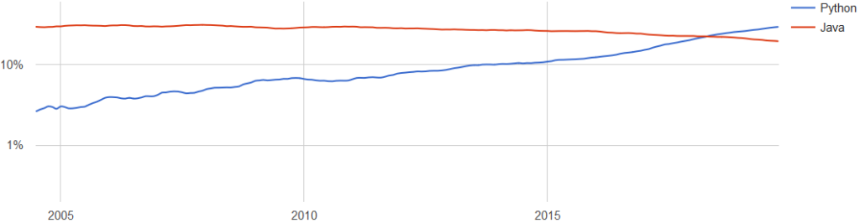
2-rasm. PYPl indeksi bo‘yicha solishtirma sxemasi
PYPL ma’lumotlariga ko‘ra, Python mashhurligi bo‘yicha Javadan 10% ga oldinda.
statista.com. Xizmat turli xil statistik ma’lumotlarni taqdim etadi, ular orasida dasturlash tillarining mashhurligi bo‘yicha statistikalar ham mavjud.
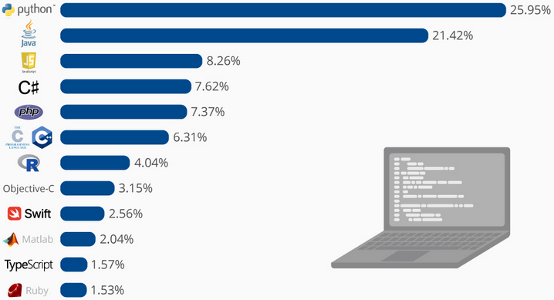
3-rasm. Statista.com saytidagi solishtirish diagrammasi
Ish tezligi. Dasturchilar ko‘pincha o‘zlariga savol berishadi: "Python-dan foydalanish ishlashning pasayishiga olib keladimi?". Batafsil tekshiruvsiz hech qanday xulosa chiqarmang.
Agar biz faqat kodni bajarish tezligini hisobga olsak, Python C kabi boshqa dasturlash tillaridan past ekanligi ayon bo‘ladi. Darhaqiqat, dinamik terish, izohlash va dasturchi ishini osonlashtiradigan boshqa xususiyatlar ishlashning pasayishiga olib keladi. Biroq, zamonaviy IT-da nafaqat dasturlarning tezligi, balki ularni ishlab chiqish tezligi ham muhimdir. Ishlab chiqish, sinovdan o‘tkazish, disk raskadrovka va qo‘llab-quvvatlash - bularning barchasi juda ko‘p pul talab qiladi. Agar Python dasturlarining tezligi bo‘yicha past bo‘lishi mukin, ammo rivojlanish tezligida bo‘yicha unga teng keladigani yo‘q.
Dasturchilar Pythonda yaratilgan dasturlarni bajarilish tezligini oshirish uchun turli yo‘llardan foydalanadilar:
- C kodini o‘rnatish . Ushbu texnikadan foydalanib, siz ishlashni sezilarli darajada yaxshilashingiz mumkin, odatda vaqt birligida ko‘p so‘rovlarni qayta ishlaydigan kod bo‘limlari C tilida yoziladi. Masalan, bitta ma’lumotlar bazasidan ma’lumotlarni qabul qiladigan, uni qayta ishlaydigan va boshqasiga yuboradigan funksiyalar, agar o‘tadigan ma’lumotlarning miqdori yetarlicha katta bo‘lsa, C tilida yozilgani afzal xisoblanasi.
- ifodalarni optimallashtirish. Python dasturlarining tezligi ifodalarning ishlash tezligiga juda bog‘liq. Quyidagi jadvalda tezroq va sekinroq ishlovshi ifodalar keltirilgan.
1-jadval
Tezroq | Sekinroq
a, b = c, d | a = c; b = d
a < b < c | a < b and b < c
not not a | bool(a)
a = 5 | a = 2 + 3
- Dasturni testlash uchun tayyor modullar. Kodning qaysi bo‘limlari umumiy ish faoliyatini sezilarli darajada kamaytirishini aniqlash uchun dasturchi testlash uchun maxsus modullardan foydalanishi mumkin. Shunday qilib, bu modullar yordamida qaysi kodni optimallashtirish yoki C kodi bilan almashtirish kerakligini bilib olishi mumkin.
- Tayyor asboblar. Aksariyat vazifalar uchun samarali echimlar allaqachon ishlab chiqilgan. O‘z yechimingizni noldan yozishdan ko‘ra, ba’zi kutubxonaning tayyor, tuzatilgan kodini ishlatish yaxshiroqdir, bu 100% samarali bo‘lmaydi.
Pythonda qanday dasturlar yozish mumkin?
Python tilida turli sferalarda dasturlar tuzish mumkin.
Back-end – saytning dasturiy qismi. Saytning server tomonini rivojlantirish uchun turli fremworklar qo‘llaniladi: Django va Flask. Bu fremworklar Pythonni boshqa mashhur vositalar bilan raqobatlashadigan imkoniyatlarga ega server tomonidagi dasturlash tiliga aylantiradilar.
PHP tili server tomonidagi web ishlab chiqish bozorining ko‘p qismini nazorat qilsada, tobora ko‘proq dasturchilar Pythonda ishlab chiqishni afzal ko‘rishmoqda.
Blokcheyn. Blokcheyn - bu ketma-ket bloklar zanjiri bo‘lib, unda har bir blok ma’lumotni o‘z ichiga oladi va har doim oldingisiga ulanadi. Texnologiya har qanday sohada qo‘llanilishi mumkin. Ayniqsa moliya sektorida va bitcoin kriptovalyutasi sohasida mashhurdir.
Blokcheyn axborot xavfsizligi va ochiqligini o‘zida mujassamlashtiradi. U foydalanuvchiga dunyoning istalgan nuqtasidan ma’lumotlarga kirish imkonini beradi.
Bot. Bu ma’lum bir vaqtda yoki berilgan signalga javoban ba’zi harakatlarni avtomatik ravishda bajaradigan dasturdir. Botlar inson xatti harakatlarini bevosita taqlid qilishi mumkin. Shuning uchun ular ko‘pincha texnik yordam ko‘rsatishda (chat botlarida), Internetda ma’lumot qidirishda (qidiruv botlarida), virtual dunyoda odam yoki boshqa mavjudotning harakatlarini taqlid qilishda (kompyuter o‘yinlari) zarur bo‘ladi.
Python sizga tezkor xususiyatga ega va nisbatan aqlli botlarni yaratish imkonini beradi. Shuni tushunish kerakki, botlar 500 qatorli kodlardan iborat oddiy dastur emas. Biznes uchun bot yaratish buyurtmasi bir necha millionga tushishi mumkin. Narx insondan farqlash qiyin bo‘ladigan botni loyihalash juda qiyin ekanligi bilan bog‘liq. Muloqotning ko‘plab variantlarini ta’minlash, inson xatti-harakatlarining omillarini tahlil qilish va ularni dasturda amalga oshirish kerak. Oddiy qilib aytganda, faqat nol va birlarni tushunadigan mashinadan siz ibtidoiy "miya" qilishingiz kerak bo‘ladi.
Malumotlar bazasi. Ma’lumotlar bazasi umumiy xususiyatlar va maxsus qoidalarga muvofiq tizimlashtirilgan ma’lumotlardir. Har qanday yirik loyihada ma’lumotlar bazalaridan foydalaniladi. Ular foydalanuvchilar haqidagi ma’lumotlarni, dasturdagi o‘zgarishlarni va hokazolarni saqlaydi.
Ma’lumotlar bazasini boshqarish tizimi Pythonda yozilishi mumkin.
Kengaytirilgan haqiqat (Дополненная реальность). “To‘ldirilgan reallik” virtual texnologiyalar yordamida jismoniy dunyoni to‘ldiradi. Ya’ni, virtual ob’ektlar real muhitga proyeksiya qilinadi va oddiy jismoniy ob’ektlarning xususiyatlari va xatti harakatlariga taqlid qiladi.
“Kengaytirilgan haqiqat”ni turli 3D filmlarda guvohi bo‘lish mumkin. Haqiqiy dunyoda u, masalan, jangovar jangchilarda (maqsad tizimi) ishlatiladi.
“Kengaytirilgan haqiqat” ishi teglar bilan o‘zaro ta’sirga asoslangan. Elektron qurilma ma’lumot oladi va atrofdagi makonni tahlil qiladi, kompyuter ko‘rish yordamida u odamning oldida nimani ko‘rayotganini “Tushunadi”. Keyin qurilma real dunyoda “Virtual qatlam”ni qoplaydi.
“Kengaytirilgan haqiqat” sferasida yaratilgan mukammal dasturlar taxminan 7-10 ming AKSH dollarini tashkil qiladi. Ularni loyihalash va yozish oson emas, 3D-dizaynerlardan dasturchilargacha turli mutaxassislar ishlab chiqish jarayonida tinmasdan mehnat qilishadi.
Python – bunday sferadagi loyihalarni yaratish uchun ajoyib tanlov.
BitTorrent mijozi. BitTorrent - bu Internet orqali katta hajmdagi ma’lumotlarni tezlikda uzatish, qabul qilish imkonini beruvchi noyob texnologiya.
BitTorrentning 6-versiyasidan keyingi versiyalari butunlay Pythonda yozilgan. Keyinchalik u C++ da butunlay qayta yozilgan bo‘lsa-da, bu Pyton tilidan xuddi shunga o‘xshash vazifalarni bajarish uchun foydalanish mumkinligini anglatadi.
Neyron tarmoq. “Neyron tarmoq” tushunchasi dasturlashga biologiyadan kirib kelgan. Biologiyada neyron tarmoq bir-biriga bog‘langan neyronlar ketma-ketligidir. Dasturiy ravishda yaratilgan neyron tarmoqlar nafaqat ma’lumotni tahlil qilish va saqlash, balki uni xotira qayta ishlab chiqishga qodir.
Ular inson miyasi tomonidan bajariladigan hisob-kitoblarni talab qiladigan murakkab masalalarni hal qilish uchun ishlatiladi. Odatda, neyron tarmoqlar biror narsani xususiyatlari bo‘yicha tasniflash, bashorat qilish, masalan, fotosurat yoki videodan odamni tanib olish kabi funksiyalarni amalga oshirish uchun foydalaniladi.
Python neyron tarmoqlarni rivojlantirishda yaqqol yetakchi hisoblanadi. Standart vositalardan tashqari, u “Mashinani o‘rganish” sohasida juda ko‘p kutubxonalar mavjud. Buning yordamida hatto katta va murakkab loyihalar nisbatan tez yozilishi mumkin.
Parser - bu ma’lumotlarni yig‘ish va qayta ishlash uchun mo‘ljallangan dastur. Foydalanuvchi valyuta kursi kabi ma’lumotlarni tahlil qilishi yoki turli kompaniyalar aktsiyalaridagi o‘zgarishlarni kuzatishi va tahlil qilishi mumkin.
Parser turli xil tillarda yozilishi mumkin. Ya’ni parser dasturlar boshqa dasturlash tillari yordamida ham yaratish mumkin. Lekin parser (ma’lumot yig‘uvchi) dasturlarni python tilida boshqa dasturlash tillariga qaraganda tez va samarali yozish mumkin.
O‘yin yaratish. Pythonda katta o‘yinlar yaratilmaydi. U prototipni (demo versiyasini) ishlab chiqish yoki ba’zi bir qismini amalga oshirish uchun ishlatiladi (masalan, o‘yinning server qismidagi logik qismi).
Kichik loyihani yozish uchun siz kichik 2D o‘yinni yaratish uchun barcha kerakli vositalarni taqdim etadigan Pygame kutubxonasidan foydalanishingiz mumkin.
2. Pythonni o‘rnatish. PyCharm dasturini o‘rnatish
PyCharm - JetBrains tomonidan ishlab chiqilgan kross-platforma muharriri. Pycharm samarali Python rivojlanishi uchun zarur bo‘lgan barcha vositalarni taqdim etadi. Quyida Windows-da Python va PyCharm-ni o‘rnatish bo‘yicha batafsil ko‘rsatmalar mavjud.
Pythonni o‘rnatish
1-qadam. Python-ni yuklab olish va o‘rnatish uchun rasmiy Python veb-saytiga tashrif buyuring //www.python.org/downloads/ va tegishli versiyani tanlang. Biz Python 3.10.6 versiyasini tanladik

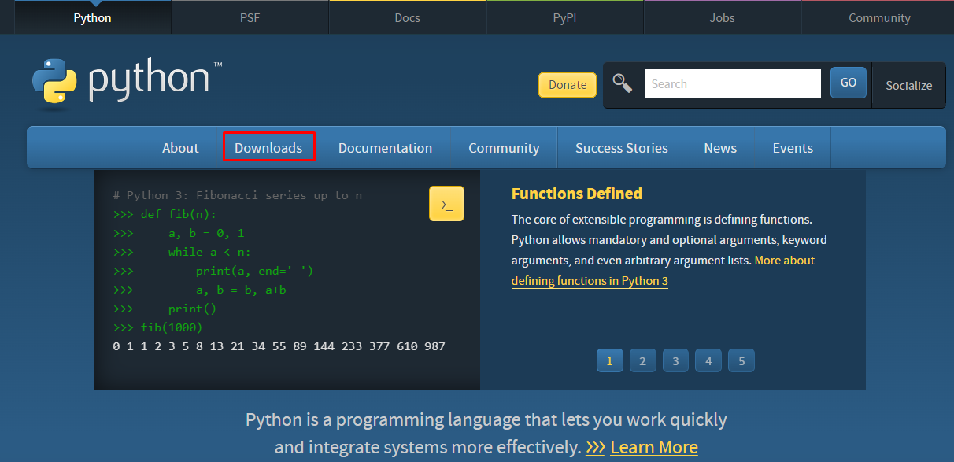

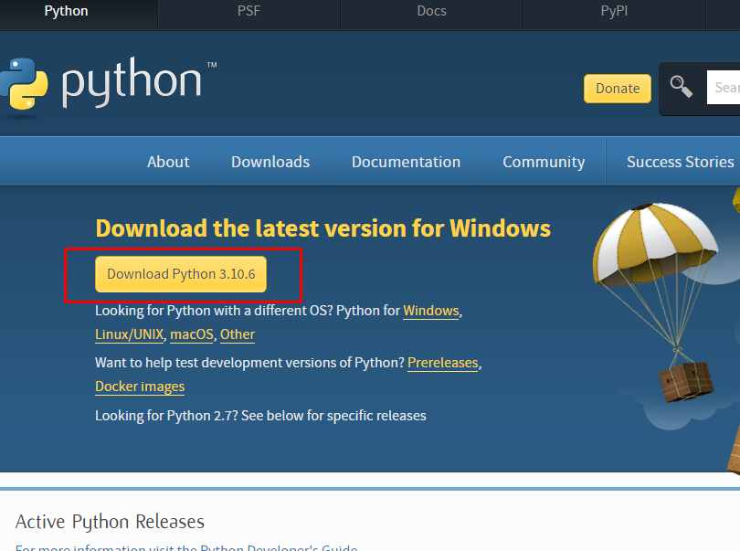
2-qadam. Yuklab olish tugallangach, Python-ni o‘rnatish uchun .exe faylini ishga tushiring. Keyin "Hozir o‘rnatish" tugmasini bosing.
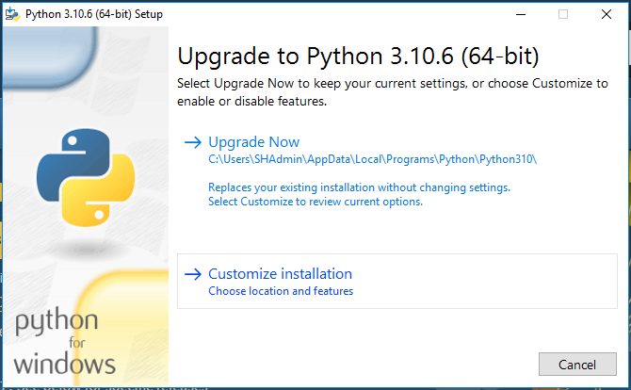

3-qadam. Keyingi bosqichda Python o‘rnatilishi jarayonini ko‘rishingiz mumkin.
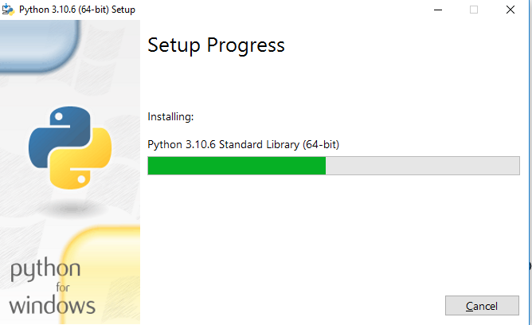
4-qadam. O‘rnatish tugallangach, o‘rnatish muvaffaqiyatli bo‘lganligi haqida panelni ko‘rasiz. Endi "Yopish" tugmasini bosing.
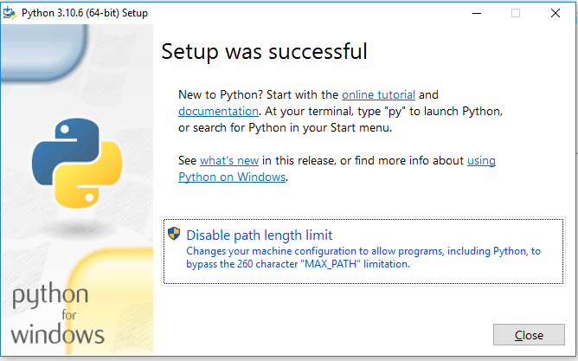
Pycharm dasturini o‘rnatish
1-qadam. PyCharm-ni yuklab olish uchun //www.jetbrains.com/pycharm/download/ veb-saytiga tashrif buyuring va jamoat bo‘limidagi YUKLASH havolasini bosing.
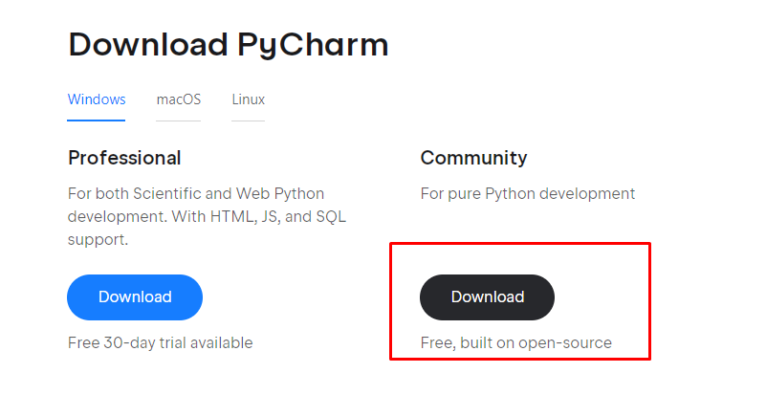
2-qadam. Yuklab olish tugallangach, PyCharm-ni o‘rnatish uchun .exe faylini ishga tushiring. O‘rnatish ustasi ishga tushishi kerak. "Keyingi" tugmasini bosing.
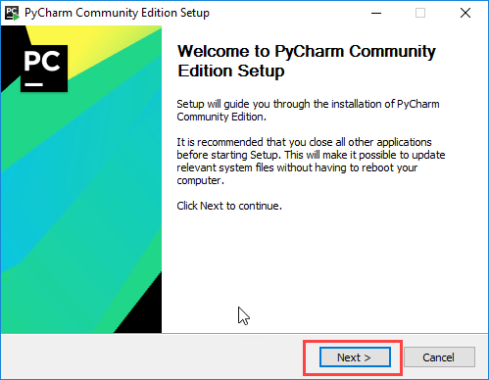
3-qadam. Keyingi bosqichda, agar kerak bo‘lsa, o‘rnatish yo‘lini o‘zgartiring. "Keyingi" tugmasini bosing.
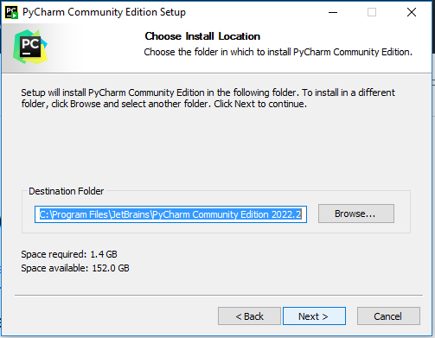
4-qadam. Keyingi bosqichda, agar xohlasangiz, ish stolida yorliq yaratishingiz mumkin, so‘ngra "Next" tugmasini bosing..
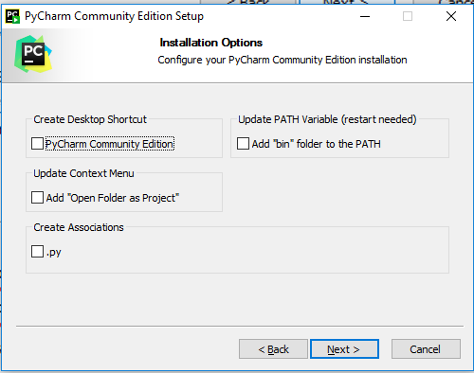
5-qadam. Boshlash menyusi papkasini tanlang. JetBrains-ni sukut bo‘yicha qoldiring va "O‘rnatish" tugmasini bosing.
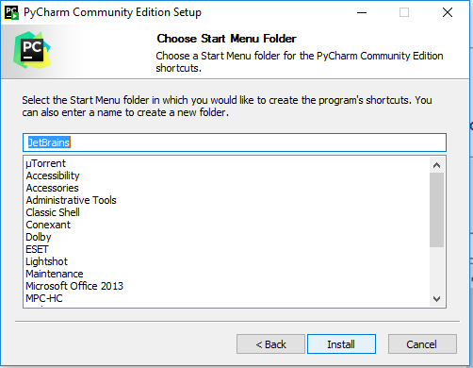
6-qadam. O‘rnatish tugashini kuting.
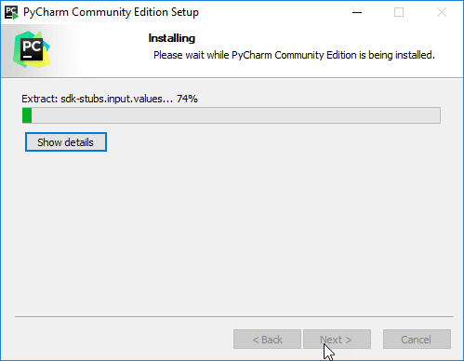
7-qadam. O‘rnatish tugallangandan so‘ng siz PyCharm o‘rnatilganligi haqida xabar olasiz. Agar siz uni ishga tushirishni xohlasangiz, avval "PyCharm Community Edition-ni ishga tushirish" katagiga belgi qo‘ying va "Finish" tugmasini bosing.
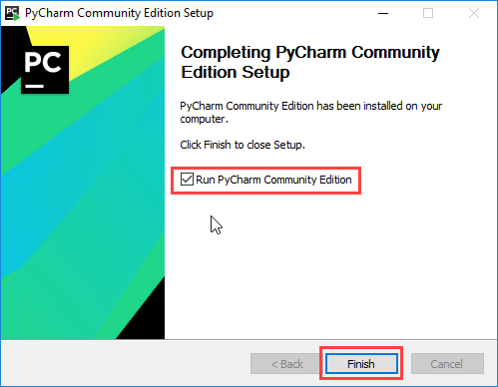
8-qadam. Finish tugmasini bosganingizdan so‘ng quyidagi ekran paydo bo‘ladi.


3. Pythonda “ Salom dunyo !” dasturini yaratish.
1-qadam. PyCharm muharririni oching. PyCharm xush kelibsiz panelini ko‘rasiz. Yangi loyiha yaratish uchun "Yangi loyiha yaratish" tugmasini bosing.
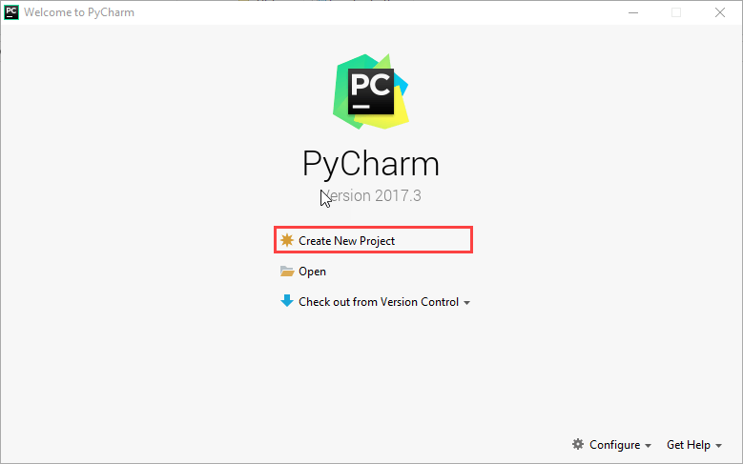
2-qadam. Siz o‘rindiqni tanlashingiz kerak.
Siz loyihani yaratmoqchi bo‘lgan joyni tanlashingiz mumkin. Agar siz joylashuvni o‘zgartirishni xohlamasangiz, uni avvalgidek qoldiring, lekin hech bo‘lmaganda "nomsiz" nomini "Birinchi loyiha" kabi mazmunliroq narsaga o‘zgartiring.
PyCharm siz avval o‘rnatgan Python tarjimonini topgan bo‘lishi kerak edi.
Keyin, "Yaratish" tugmasini bosing.
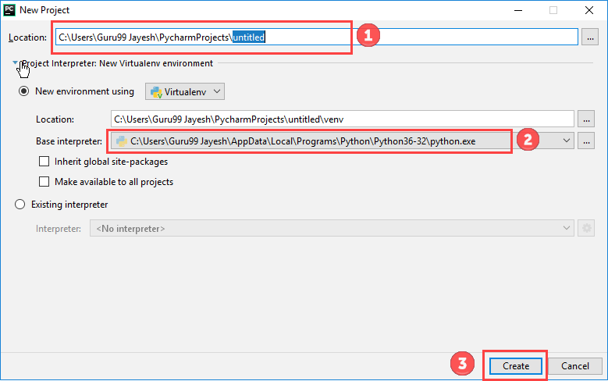
3-qadam. Endi "Fayl" menyusiga o‘ting va "Yangi" ni tanlang. Keyin, "Python fayli" ni tanlang.
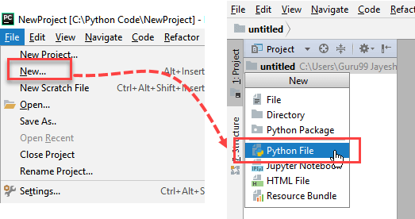
4-qadam. Yangi qalqib chiquvchi oyna paydo bo‘ladi. Endi fayl nomini kiriting (bu yerda biz "HelloWorld" ni o‘rnatamiz) va "OK" tugmasini bosing.
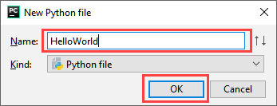
5-qadam. Endi oddiy dastur yozing - print("Salom Dunyo!").
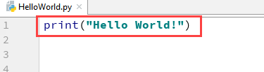
6-qadam. Endi Run menyusiga o‘ting va dasturingizni ishga tushirish uchun Run-ni tanlang.
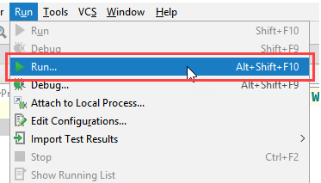
7-qadam. Dasturning chiqishini ekranning pastki qismida ko‘rishingiz mumkin.
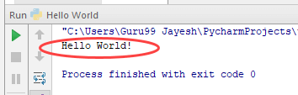
8-qadam. Agar sizda Pycharm Editor o‘rnatilmagan bo‘lsa, tashvishlanmang, kodni buyruq satridan ishga tushirishingiz mumkin. Dasturni ishga tushirish uchun buyruq satriga to‘g‘ri fayl yo‘lini kiriting.
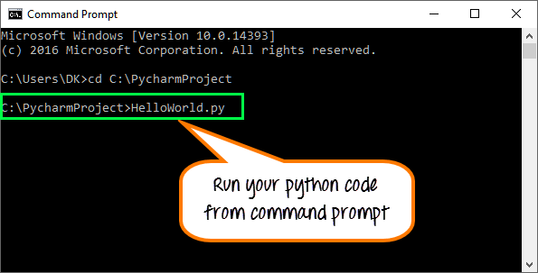
Kodning chiqishi quyidagicha bo‘ladi:
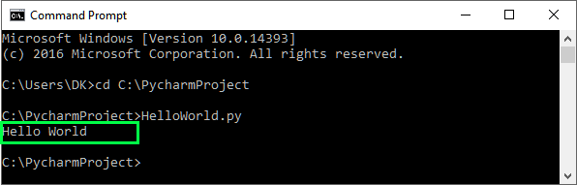
9-qadam. Agar siz hali ham dasturni ishga tushira olmasangiz, bizda siz uchun Python muharriri mavjud. Iltimos, ushbu kodni ishga tushiring.
4. Python tilining asosiy operatorlari bilan tanishish
Sun’iy intellekt asoslarida yozilgan dastur ifodalar jamlanmasidan iborat. Har bir ifoda yangi qatorga joylashtiriladi. Masalan:
print(2 + 3)
print("Hello")
Sun’iy intellekt asoslari kodida ifodalarning oldidan qoldirilgan oraliq masofalar katta ro‘l o‘ynaydi. Agar dasturchi tomonidan bilmasdan yoki chiroy uchun qoldirilgan har qanday oraliq masofa xatolik kelib chiqishiga sabab bo‘lishi mumkin. Masalan, garchi kod yuqoridagi bilan deyarli bir xil bo‘lsada, quyidagi holatda dasturda oraliq masofalar bilan bog‘liq xatolik sodir bo‘ladi:
print(2 + 3)
print("Hello")
Shuning uchun, Sun’iy intellekt asoslarida dastur kodining boshi satrning boshidan boshlanishi kerak. Bu Python bilan C# yoki Java kabi boshqa dasturlash tillari o‘rtasidagi muhim farqlardan biridir.
Ammo shuni yodda tutish kerakki, tilning ba’zi operatorlarining sintaksisi bir necha qatordan iborat bo‘ladi. Masalan, shart operatori if:
if 1 < 2:
print("salom")
Bu dasturda, agar 1 soni 2 dan kichik bo‘lsa, u holda “salom” so‘zi ekranga chiqariladi. Bu dasturda print(“Salom”) ifodasining oldida bo‘sh joy bo‘lishi kerak, chunki bu ifoda if shartli konstruktsiyasining bir qismi sifatida ishlatiladi.
Bundan tashqari, kodni yozish mobaynida qoldirib ketiladigan bo‘shliqlar 4 ga karrali probellar soniga (ya’ni 4, 8, 16 va boshqalar) teng bo‘lishi maqsadga muvofiqdir. Ammo 4 ga karrali bo‘lmay qolishi xatolik keltirib chiqarmaydi. Ifoda oldida qoldiriladigan masofalarning 4 ta probelga yoki 4ga karrali probellar soniga teng bo‘lishining sababi shundaki, 1 ta tab 4 ta probelga tengligida.
Harflar katta-kichikligini farqlanishi
(Регистрозависимость)
Python katta-kichik harflarni turli belgilan sifatida qabul qiladigan tildir. Shuning uchun print va Print yoki PRINT ifodalari turli ifodalarni anglatadi. Shunday ekan agar konsolga “Salom dunyo” xabarini Print funksiyasi orqali chiqarmoqchi bo‘lsak, hech qanday narsa chiqara olmaymiz, aksincha xatolik sodir bo‘ladi:
Print("Hello World")
Izohlar
Izohlar – kodning ma’lum bir qismida nima amalga oshirilayotganligini ifodalab foydalanuvchi uchun tushunchalar berib ketish uchun foydalaniladi. Dastur interpritatsiya qilinganda (ishga tushirilganda) interpritator izohlarni e’tiborsiz qoldiradi, shuning uchun ular dasturning ishlashiga ta’sir qilmaydi. Pythondagi izohlar blok va inline izohlarda keladi.
Bitta satrda joylashuvchi izohlardan oldin panjara belgisi- # qo‘yiladi:
# Konsolga chiqish
# Salom Dunyo xabarlari
print("Salom Dunyo ")
# belgisidan keyingi har qanday belgilar to‘plami izohni bildiradi. Ya’ni, yuqoridagi misolda kodning birinchi ikki qatori izohlar hisoblanadi.
Shuningdek izohlar ifodalardan so‘ng, til ifodalari bilan bir qatorda joylashgan bo‘lishi ham mumkin:
print("Salom dunyo") # Xabarni konsolga chop etish
Blok izohlarida sharh matnidan oldin va keyin uchta bitta tirnoq qo‘yiladi: ‘‘‘sharh matni’’’. Masalan:
'''
Konsol chiqishi
Salom dunyo xabarlari
'''
print ("Salom dunyo")
Asosiy funksiyalari
Python ko‘plab o‘rnatilgan, standart funksiyalarni taqdim etadi. Ulardan ba’zilari, ayniqsa, til o‘rganishning dastlabki bosqichlarida juda tez-tez qo‘llaniladi, shuning uchun ularni ko‘rib chiqaylik.
Konsolga ma’lumot chiqarishning asosiy funksiyasi - bu print() funksiyasi hisoblanadi. Biz chiqarmoqchi bo‘lgan satr ushbu funksiyaga argument sifatida uzatiladi:
print ("Salom Python")
Agar konsolga bir nechta qiymatlarni chop etish kerak bo‘lsa, ularni vergul bilan ajratib, print() funksiyasiga beriladi:
print("To‘liq ismi:", "Tom", "Smit")
Natijada, vergul bilan ajratilgan joylarga probel bilan ajratilgan holatda, barcha berilgan qiymatlar, bir qatorga joylashtirilib konsolga chiqariladi:
To‘liq ismi: Tom Smit
Agar print() funksiyasi chiqarish uchun javobgar bo‘lsa, u holda input() funksiyasi axborotni kiritish uchun xizmat qiladi. input() funksiyasi kiritilgan ma’lumotni satr tipida qaytaradi va bu satrni o‘zgaruvchiga saqlanadi va shu qiymatga o‘zaruvchi orqali murojaat qilinadi:
name = input("Ismni kiriting:")
print ("Salom", ism)
Konsol chiqishi:
Ismni kiriting: Eugene
Salom Eugene
Nazorat savollari:
1. Python paketini qanday o‘rnatish mumkin ?
2. Python kodini oddiy matnli faylga saqlash orqali ishga tushirish uchun qanday qadamlarni bajarishim kerak ?
3. Sun’iy intellekt asoslari bilan ishlash uchun qanday tarjimonlardan foydalanish mumkin ?
4. Sun’iy intellekt asoslarining nomi qayerdan kelib chiqqan?
5. Sun’iy intellekt asoslarining tarixi haqida gapirib bering.
6. Sun’iy intellekt asoslari logotipini kim ixtiro qilgan.
7. Pythonni oddiy va tushunarli dasturlash tili nima qiladi?
8. Pythonning boshqa dasturlash tillaridan qanday afzalliklari bor?
9. Sun’iy intellekt asoslari yordamida qanday dasturlar yaratish mumkin?
10.Pythonda dastur strukturasi qanday tuzilgan?
11.Satrning oldida qoldirilgan oraliq masofalar (indents) nimani anglatadi?
12.Pythonning sintaksisi boshqa dasturlash tillarining sintaksisidan eng katta farqli jihati nimada?

GURUHLI MASHG‘ULOT UCHUN O‘QUV MATERIALLARI

1-Mavzu: “Sun’iy intellekt asoslari” faniga kirish va asosiy tushunchalari.
2-mashg‘ulot. Pythonda arifmetik operatorlar.
O‘quv savollari:
1. Arifmetik operatorlar.
2. Sonlar bilan ishlash. O‘zgaruvchilar.
3. Bool tipli ma’lumotlar bilan ishlash.

1. Arifmetik operatorlar.
Python barcha turdagi arifmetik operatsiyalarni qo‘llab-quvvatlaydi :
Qo‘shish (+): print(6 + 2) # 8
Ayirish (-): print(6 - 2) # 4
Ko‘paytirish (*): print(6 * 2) # 12
Bo‘linish (/): print(6/2) # 3.0
Bo‘lib butunni olish (//): print(7 // 2) # 3
Darajaga oshirish (**): print(6 ** 2) # 6² natija 36
Bo‘lib qoldig‘ini olish (%): print(7 % 2) # 1
Agar bitta arifmetik ifodada bir nechta arifmetik amallar ketma-ket foydalanilsa, amallarning prioritetiga muvofiq ketma-ketlikda bajariladi. Birinchi navbatda yuqori ustuvorlikdagi operatsiyalar amalga oshiriladi. Arifmetik amallarning prioritetlarining kamayish tartibida quyidagi 2-jadvalda ko‘rsatilgan.
Operatsiya yo‘nalishi:
2-jadval
1 | ** | o‘ngdan chapga
2 | *, /, //, % | Chapdan o‘ngga
3 | +, - | Chapdan o‘ngga
Keling, quyidagi ifodani ko‘rib chiqamiz:
raqam = 3 + 4 * 5 ** 2 + 7
print(raqam) # 110
Bu yerda birinchi navbatda darajaga oshirish amali (5 ** 2) bajariladi, keyin natija 4 ga (25 * 4) ko‘paytiriladi, keyin qo‘shish (3 + 100) amali bajariladi va keyin yana qo‘shish (103 + 7) amalga oshiriladi. Shunday qilib natija 110 ga teng bo‘ladi.
Qavslar amallar tartibini qayta aniqlash uchun ishlatilishi mumkin:
raqam = (3 + 4) * (5 ** 2 + 7)
print(raqam) # 224
Shuni ta’kidlash kerakki, arifmetik amallarda ham butun, ham kasr sonlar ishtirok etishi mumkin. Agar butun son (int) va vergulli (kasr) son (float) bir xil amalda ishtirok etsa, u holda butun son float turiga o‘tkaziladi.
Arifmetik amallarning tenglik belgisi bilan ishlatilishi
Bu maxsus operatsiyalar amal bajarilgandan keyin natijani birinchi operandga yuklash imkonini beradi:
3-jadval
+= | Qo‘shishdan hosil bo‘lgan natijani o‘zlashtirish
-= | Ayirishdan hosil bo‘lgan natijani o‘zlashtirish
*= | Ko‘paytirishdan hosil bo‘lgan natijani o‘zlashtirish
/= | Bo‘linishdan hosil bo‘lgan natijani o‘zlashtirish
//= | Bo‘lib butunni olishdan hosil bo‘lgan natijani o‘zlashtirish
**= | Raqam darajaga oshirishdan hosil bo‘lgan natijani o‘zlashtirish
%= | Bo‘lib qoldig‘ini oshishdan hosil bo‘lgan natijani o‘zlashtirish
Operatsiyalarni dasturda qo‘llanilishi:
raqam = 10
raqam += 5
print(raqam) # 10 + 5 = 15
raqam -= 3
print(raqam) # 15 - 3 = 12
raqam *= 4
print(raqam) # 12 * 4 = 48
raqam /= 2
print(raqam) # 48 / 2 = 24.0
raqam //= 5
print(raqam) # 24 // 5 = 4
raqam **= 3
print(raqam) # 4 ** 3 = 64
raqam %= 6
print(raqam) # 64 % 6 = 4
Yaxlitlash va “round” funksiyasi
Dasturlashda float tipli raqamlar bilan operatsiyalar bajarayotganda, natijalar aniq biz o‘ylaganimiz kabi bo‘lmasligi mumkin. Masalan :
bir_son = 2.0001
ikki_son = 5
uch_son = bir_son / ikki_son
print(uch_son) # 0.40002000000000004
Bunday holda, dasturchi 0,40002 kabi natijani olishni kutdi, lekin oxirida bir qator nollar orqali, qandaydir to‘rt paydo bo‘lmoqda. Yoki boshqa ifoda:
print(2.0001 + 0.2) # 2.1002000000000003
Yuqoridagi holatda, natijani yaxlitlash uchun o‘rnatilgan round() funksiyasidan foydalanishimiz mumkin:
bir_son = 2.0001
ikki_son = 0.1
uch_son = bir_son + ikki_son
print(round(uch_son)) # 2
Yaxlitlanadigan raqam round() funksiyasiga o‘tkaziladi. Agar yuqoridagi misoldagi kabi funksiyaga bitta raqam uzatilsa, u butun songa yaxlitlanadi.
round() funksiyasi ikkinchi raqamni ham olishi mumkin, natijada olingan sonda nechta o‘nli kasr bo‘lishi kerakligini ko‘rsatadi:
bir_son = 2.0001
ikki_son = 0.1
uch_son = bir_son + ikki_son
print(round(uch_son, 4)) # 2.1001
Bu holda uch_son verguldan keying 4 ta raqamgacha yaxlitlanadi.
Agar funksiyaga faqat bitta qiymat o‘tkazilsa - faqat yaxlitlanadigan raqam, u eng yaqin butun songa yaxlitlanadi.
Yaxlitlash misollari:
# butun songacha yaxlitlash
print(round(2.49))
print(round(2.51))
Biroq, agar yaxlitlanadigan qism ikkita butun sondan bir xil masofada bo‘lsa, yaxlitlash eng yaqin juft songa o‘tadi:
print(round(2.5)) # 2
print(round(3.5)) # 4
round() funksiyasining ikkinchi parametrini beradigan bo‘lsak, verguldan keyin shuncha xonagacha yaxlitlaydi. Yaxlitlagandayam tushirib qoldiriladigan raqam 5 dan katta yoki teng bo‘lsa, unda oldingisiga birni qo‘shib yaxlitlaydi:
# verguldan keyingi 2 ta raqamgacha yaxlitlash
print(round (2.554, 2)) # 2.55
print(round (2.5551, 2)) # 2.56
print(round (2.554999, 2)) # 2.55
print(round (2.499, 2)) # 2.5
Biroq, round() funksiyasi ideal vosita emasligini yodda tuting. Masalan, yuqorida, butun sonlarga yaxlitlashda, agar yaxlitlanadigan qism ikki qiymatdan bir xil masofada bo‘lsa, yaxlitlash eng yaqin juft qiymatgacha amalga oshiriladi, degan qoida qo‘llaniladi. Pythonda, sonning kasr qismini suzuvchi raqam sifatida to‘g‘ri ko‘rsatib bo‘lmasligi sababli, bu butunlay kutilmagan natijalarga olib kelishi mumkin. Masalan:
# verguldan keyingi 2 ta raqamgacha yaxlitlash
print(dumaloq (2.545, 2)) # 2.54
print(dumaloq(2.555, 2)) # 2.56
print(dumaloq (2.565, 2)) # 2.56
print(dumaloq (2.575, 2)) # 2.58
print( dumaloq(2.655, 2)) # 2.65
print(dumaloq (2.665, 2)) # 2.67
print(dumaloq (2.675, 2)) # 2.67
2. Sonlar bilan ishlash. O‘zgaruvchilar
O‘zgaruvchilar
O‘zgaruvchilar qiymatlarni saqlash uchun mo‘ljallangan dastur elementi. Python tilidagi o‘zgaruvchi nomi alifbo belgisi yoki pastki chiziq bilan boshlanishi kerak va alfanumerik belgilar va pastki chiziqni o‘z ichiga olishi mumkin. Bundan tashqari, o‘zgaruvchining nomi Python tilidagi kalit so‘zlarning nomi bilan bir xil bo‘lmasligi kerak. Kalit so‘zlar ko‘p emas, ularni eslab qolish mumkin:
False await else import pass
None break except in raise
True class finally is return
and continue for lambda try
as def from nonlocal while
assert del global not with
async elif if or yield
O‘zgaruvchilarni e’lon qilish quyidagicha amalga oshiriladi:
foydalanuvchi = "Tomson"
Bu yerda “foydalanuvchi” nomli o‘zgaruvchiga "Tom" satri o‘zlashtirilmoqda.
Dasturlash tillarida o‘zgaruvchilarni nomlashning ikki xil usuli mavjud: camel case va underscore notation.
Camel case o‘zgaruvchi nomidagi har bir keying so‘z bosh harf bilan boshlanadi va oldingi so‘zga biriktirib yoziladi. Masalan:
userName = "Tomson"
Underscore notation – bu usulda o‘zgaruvchi nomidagi so‘zlar pastki chiziq bilan ajratiladi. Masalan:
user_name = "Tomson"
Shuningdek, siz katta-kichik registr sezgirligini hisobga olishingiz kerak, shuning uchun ism va Ism o‘zgaruvchilari turli ob’ektlarni ifodalaydi.
# ikki xil oʻzgaruvchi
ism = "Jenifer"
Ism = "Loktfud"
O‘zgaruvchilarning o‘ziga xos xususiyati shundagi dastur davomida uning qiymati va tipi o‘zgartirlishi mumkin.
Quyida o‘zgaruvchini aniqlab, uni dastur davomida qiymatidan foydalanishni ko‘rib chiqamiz:
name = "Tomson" # o‘zgaruvchi nomi "Tomson" ga teng
print(name) # print: Tomson
name = "Bobbi" # qiymatni "Bobbi" ga o‘zgartiring
print(name) # chiqish: Bobbi
Ma’lumotlar turlari
O‘zgaruvchi ma’lumotlar turlaridan birining ma’lumotlarini saqlaydi. Pythonda juda ko‘p turli xil ma’lumotlar turlari mavjud. Shulardan eng asosiy turlarni ko‘rib chiqamiz: bool, int, float va str.
bool (Mantiqiy qiymatlar). bool turli o‘zgaruvchilar ikkita mantiqiy qiymatni qabul qiladi: True (rost yoki 1) yoki False (yolg‘on yoki 0). True qiymati biror narsaning haqiqat ekanligini ko‘rsatish uchun ishlatiladi. False qiymati esa, aksincha biror fikrning yoki narsa noto‘g‘ri ekanligini ko‘rsatadi. Ushbu turdagi o‘zgaruvchilardan foydalanishga misol:
isMarried = False
print(isMarried) # False
isAlive = True
print(isAlive) # True
int (Butun sonlar). int turi 1, 4, 8, 50 kabi butun sonlar to‘plamidagi sonlarni ifodalaydi. Ya’ni minus cheksizlikdan plus cheksizlikkacha bo‘lgan barcha butun sonlar to‘plamiga tushuvchi biror bir sonni qabul qiladi. dasturda foydalanishga misol:
age = 21
print("Yosh:", age) # Yosh: 21
count = 15
print("Hisob:", count) # Hisob: 15
Odatiy bo‘lib, standart raqamlar o‘nlik sonlar sifatida qabul qilinadi. Ammo Python ikkilik, sakkizlik va o‘n oltilik tizimlardagi raqamlarni ham qo‘llab-quvvatlaydi.
Raqam ikkilik sanoq sistemasida ekanligini ko‘rsatish uchun raqam oldiga 0b prefiksi qo‘yiladi:
a = 0b11
b = 0b1011
c = 0b100001
print(a) # 3 o‘nlik sanoq sistemasida
print(b) # 11 o‘nlik sanoq sistemasida
print(c) # 33 o‘nlik sanoq sistemasida
Raqam sakkizlik sanoq sistemasini ifodalashini ko‘rsatish uchun raqamga 00 prefiksi qo‘yiladi:
a = 007
b = 0011
c = 0017
print(a) # 7 o‘nlik sanoq sistemasida
print(b) # 9 o‘nlik sanoq sistemasida
print (c) # 15 o‘nlik sanoq sistemasida
Raqam o‘n oltilik sanoq sistemasini ifodalashini ko‘rsatish uchun raqamga 0x prefiksi qo‘yiladi:
a = 0x0A
b = 0xFF
c = 0xA1
print(a) # 10 o‘nlik sanoq sistemasida
print(b) # 255 o‘nlik sanoq sistemasida
print(c) # 161 o‘nlik sanoq sistemasida
Shuni ta’kidlash kerakki, qaysi tizimda biz konsolga chiqarish uchun bosib chiqarish funksiyasiga raqam o‘tkazsak, u sukut bo‘yicha o‘nli kasrda chiqariladi.
float (Kasr sonlar). float turi vergulli sonini ifodalaydi va haqiqiy sonlar to‘pamiga kiruvchi biror-bir sonni qabul qiladi. masalan: 1,2 yoki 34,76 va hokazo. Butun va kasr qismlar orasidagi ajratuvchi sifatida nuqta ishlatiladi.
uzunligi = 1.68
p = 3.14
vazn = 68.
print (uzunligi) # 1.68
print(p) # 3.14
print(vazn) # 68.0
kasr sonini eksponensial belgida aniqlash mumkin:
x = 3.9e3
print(x) # 3900.0

x = 3.9e-3
print(x) # 0.0039
Bu yerda x = 3.9e3 ifodadagi e3 = 10³ ni anglatadi va 3.9*10³ ko‘payma x o‘zgaruvchisiga yuklanmoqda. O‘z navbatida e-3 = 10⁻³
str (satrli tip). str turi satrlarni ifodalaydi. Satr “salom” va ‘dunyo‘ kabi bitta yoki qo‘sh tirnoq ichiga olingan belgilar ketma-ketligini ifodalaydi. Python 3.x da satrlar Unicode belgilar to‘plamini ifodalaydi
hi = "Salom dunyo!"
print (hi ) # Salom dunyo!
ism = "Tomson"
print (ism) # Tomson
O‘zgaruvchan tip. Sun’iy intellekt asoslarida o‘zgaruvchilarning tipi dinamik tip hisoblanadi. Bu o‘zgaruvchining tiplari dastur davomida qiymatning tipiga bog‘liq tarzda o‘zgarishi mimkinligini anglatadi.
Shunday qilib, ikki yoki bitta tirnoq ichida satr tayinlanganda, o‘zgaruvchi str turida bo‘ladi. Butun sonni o‘zlashtirlganda Python avtomatik ravishda o‘zgaruvchining turini int sifatida aniqlaydi. O‘zgaruvchini float ob’ekti sifatida aniqlash uchun unga kasr son beriladi, bu yerda kasr va butun qismlarni ajratuvchi sifatida nuqtadan foydalaniladi. Quyida bunga misol keltirilgan:
f_Id = "abc" # satr turiga mansub
print (f_Id)

f_Id = 234 # butun sonlar turiga mansub
print (f_Id)
Standart type() funksiyasidan foydalanib, o‘zgaruvchining joriy tipini bilib olishingiz mumkin:
f_Id = "abc" # tip str
print(type(f_Id)) # <class 'str'>
f_Id = 234 # tip int
print(type(f_Id)) # <class 'int'>
3. Bool tipli ma’lumotlar bilan ishlash
Sun’iy intellekt asoslarida ham bir qancha mantiqiy ifodalar mavjud. Ushbu mantiqiy ifodalarning barchasi ikkita o‘zgaruvchi bilan ishlatiladi va umumiy natija sifatida bool turidagi mantiqiy qiymat qaytaradi. Mantiqiy qiymatlar ikkita bo‘lib, quyidagilar: True (rost) va False (yolg‘on).
Solishtirish operatorlari. Eng oddiy shartli ifodalar ikki qiymatni taqqoslaydigan taqqoslash amallaridir. Python quyidagi taqqoslash operatsiyalarini qo‘llab-quvvatlaydi:
4-jadval
== | Ikkala operand teng bo‘lsa, True qiymatini qaytaradi. Aks holda False qaytaradi.
!= | Ikkala operand teng bo‘lmasa, True qiymatini qaytaradi. Aks holda False qaytaradi.
>  (katta) | Agar birinchi operand ikkinchisidan katta bo‘lsa, True qiymatini qaytaradi.
<  (kichik) | Agar birinchi operand ikkinchidan kichik bo‘lsa, True qiymatini qaytaradi.
>=  (katta yoki teng) | Birinchi operand ikkinchidan katta yoki teng bo‘lsa, True qiymatini qaytaradi.
<=  (kichik yoki teng) | Birinchi operand ikkinchidan kichik yoki teng bo‘lsa, True qiymatini qaytaradi.
Taqqoslash operatsiyalariga misollar:
a = 6
b = 9
res = 6 == 9 # natijani o‘zgaruvchiga yuklash
print(res) # False
print(a > b) # False
print(a != b) # True
print(a < b) # True

boolean1 = True
boolean2 = False
print(boolean1 == boolean2) # False
Taqqoslash operatsiyalari turli ob’ektlarni - satrlarni, raqamlarni, mantiqiy amallarni solishtirishi mumkin, ammo operatsiyaning ikkala operandlari ham bir xil turni ifodalashi kerak.
Mantiqiy amallar. Turli murakkablikka ega bo‘lgan mantiqiy ifodalarni yaratish uchun mantiqiy operatorlar ishlatiladi. Python quyidagi mantiqiy operatorlarni qo‘llab quvvatlaydi:
and (mantiqiy ko‘paytirish) operatori ikkita operandga qo‘llaniladi:
x and y
Birinchidan, and operatori x ifodasini baholaydi va agar u False bo‘lsa, uning qiymati qaytariladi. Agar u True bo‘lsa, ikkinchi operand y baholanadi va y ning qiymati qaytariladi.
yosh = 20
vazn= 65
res = yosh > 19 and vazn == 65
print(res) # True
Bu holda and operatori ikkita ifoda natijalarini taqqoslaydi: yosh > 19 hamda vazn == 65. Agar bu ifodalarning ikkalasi ham True qiymatini qaytarsa, unda and operatori ham res o‘zgaruvchisiga True qiymatini qaytaradi (rasmiy ravishda oxirgi operandning qiymati qaytariladi). .
Lekin and operatorining operandlari True va False bo‘lishi shart emas. Bu har qanday qiymat bo‘lishi mumkin. Masalan:
natija = 14 va "s"
print(natija) # s, chunki 14 soni True ga ekvivalent,
#shuning uchun oxirgi operandning qiymati qaytariladi

natija = 0 va "s"
print(natija) # 0 , chunki 0 False ga ekvivalent
Bunday holda, 0 raqami va bo‘sh "" qatori noto‘g‘ri deb hisoblanadi, qolgan barcha raqamlar va bo‘sh bo‘lmagan satrlar "True" ga ekvivalentdir.
or (mantiqiy qo‘shish) ikkita operandga ham tegishli:
x or y
Or operatori avval x ifodasini baholaydi va agar u True bo‘lsa, uning qiymati qaytariladi. Agar u False bo‘lsa, ikkinchi operand y baholanadi va y ning qiymati qaytariladi. Masalan:
yosh = 22
natija = yosh > 21 or False
print(natija) # True
Shuningdek, OR operatori har qanday qiymatlarga qo‘llanilishi mumkin. Masalan:
res = 4 or "f"
print(res) # 4, chunki 4 rost ga teng, shuning uchun birinchi #operandning qiymati qaytariladi
natija = 0 or "f"
print(natija) # f, chunki 0 False ga ekvivalent, shuning uchun #oxirgi operandning qiymati qaytariladi
not (mantiqiy inkor - !)
Ifoda False bo‘lsa, True qiymatini qaytaradi
yosh = 25
isSingle = False
print(not yosh > 21) # False
print(not isSingle) # True
print(not 45) # False
print(not 0) # True
in operatori
Agar ba’zi qiymatlar to‘plamida ma’lum qiymat mavjud bo‘lsa, in operatori "True" ni qaytaradi. U quyidagi shaklga ega:
qiymat in [qiymat_to‘plamidagi]
Masalan, satr belgilar to‘plamini ifodalaydi. Va in operatori bilan biz unda biron bir qiymat mos kelishini va mavjudligini tekshirishimiz mumkin:
xabar = "hello world!"
hi = "hello"
print(hi in xabar)
zol= "golden"
print(zol in xabar)
Agar qiymatlar to‘plamida qiymat mavjud masligini tekshirishimiz kerak bo‘lsa, unda biz not in modifikatsiyasidan foydalanishimiz kerak bo‘ladi. Agar qiymat [qiymatlar to‘plami] da mavjud bo‘lmasa, u True qiymatini qaytaradi:
xabar = "hello world!"
hi = "hello"
print(hi not in xabar) # False

golden = " golden "
print(golden not in xabar) # True
Nazorat savollari:
- pythonda qanday arifmetik amallar mavjud?
- % - qanday amalni bajarish uchun ishlatiladi?
- // - qanday amalni bajarish uchun ishlatiladi?
- ** - qanday amalni bajarish uchun ishlatiladi?
- Kvadrat ildiz qanday ishlatiladi?
- Oddiy bo‘lish amalini bajarilganda qanday tipli qiymat qaytaradi?
- += , -=, *=, /=, **= va %= - operatorlarining vazifasi qanday?
- Round() funksiyasining ishlash prinsipini tushuntirib bering.

GURUHLI MASHG‘ULOT UCHUN O‘QUV MATERIALLARI

1-Mavzu: “Sun’iy intellekt asoslari” faniga kirish va asosiy tushunchalari.
3-mashg‘ulot. Satrlar bilan ishlovchi operatorlar va metodlar.
O‘quv savollari:
1.Satrlar bilan ishlovchi operatorlar va metodlar.
2. str.format() metodi yordamida satrlarni formatlash.
1. Satrlar bilan ishlovchi operatorlar va metodlar.
Satr deb mavjud belgilar ketma-ketligiga aytiladi. Satrlarni pythonda aniqlash uchun ham bittalik, ham qo‘sh tirnoqlardan foydalaniladi. Masalan:
msg = ‘Salom Dunyo!’
print(msg) # Salom Dunyo!

nomi="Jeyson"
print(nomi) # Jeyson
Agar satrdagi simvollar soni ko‘p bo‘lsa, uni qismlarga bo‘lish va ularni turli xil kod satrlariga joylashtirish mumkin. Bunday holda, butun satr qavs ichiga olinadi va uning alohida qismlari tirnoq ichiga joylashtiriladi:
text = ("Salom hurmatli kursantlar"
"Bugun biz sizlar bilan"
"Satrlar ustida amallar bajarib ko‘ramiz"
)
print(text)
Agar ko‘p qatorli matnni hosil qilish kerak bo‘lsa, unda bunday matn ikki tomondan uch qo‘sh (""") yoki bittalik (‘‘‘) tirnoq ichiga olinib yoziladi:
'''
Bu izoh
'''

text = '''Salom hurmatli kursantlar
Bugun biz sizlar bilan
Satrlar ustida amallar
bajarib ko‘ramiz
'''
print(text)
Faqat shuni esda tutish kerakki uchta qo‘shtirnoqdan izohlar uchun ham foydalaniladi. Agar uchta qo‘shtirnoq ichidagi matn o‘zgaruvchiga tayinlangan bo‘lsa, unda bu izoh emas, satr hisoblanadi. Izoh qoldirish uchun esa izoh bo‘lishi kerak bo‘lgan matnni uchta qo‘shtirnoqqa o‘rab olinadi holos.
Satrdagi qo‘llaniladigan maxsus simvollar. Satr bir qator maxsus belgilarni o‘z ichiga olishi mumkin. Ulardan ba’zilari quyida keltirilgan:
- \: satr tarkibiga slesh simbolini qo‘shish imkonini beradi
- \’: satr ichiga bitta tirnoq qo‘shish imkonini beradi
- \": qatorga qoʻsh tirnoq qoʻshish imkonini beradi
- \n: Yangi qatorga oʻtadi
- \t: Tabulyatsiya qo‘shadi (4 ta probelga teng bo‘sh joy)
Quyida ba’zi maxsus belgilardan satr ichida foydalanish bo‘yicha misollar keltirilgan:
text = "Xabar:\n\"Salom Dunyo\""
print(text)
Dasturning konsoldagi ko‘rinishi:
Xabar:
"Salom Dunyo"
Garchi bunday maxsus belgilar satrga bittalik yoki qo‘sh tirnoq qo‘yish, jadval tuzish, boshqa qatorga o‘tkazish kabi ko‘plab amallarni bajarishga imkon bersada, ba’zi hollarda ular dasturda xatolik keltirib chiqaradi. Masalan:
URL = "D:\python_course\name.txt"
print(URL)
Bu yerda URL o‘zgaruvchisi faylga yo‘lni o‘zlashtirib oladi. Biroq, satr ichida "\n" maxsus belgisi mavjud bo‘lib, garchi dasturchi bu belgini faylga yo‘lni ko‘rsatish uchun foydalanayotgan bo‘lsada, python interpritatori uni maxsus operator sifatida tarjima qiladi. Shunday qilib satrni ekranga chiqarishda natija quyidagicha bo‘ladi:
c:\python_course
ame.txt
Bunday vaziyatni oldini olish uchun satr oldiga r belgisi qo‘yiladi:
URL = r"C:\python_course\name.txt"
print(URL)
c:\python_course\name.txt
Qatorga qiymatlarni kiritish
Python boshqa o‘zgaruvchilarning qiymatlarini satrga joylashtirish imkonini beradi. Buning uchun satr ichida oʻzgaruvchilar jingalak qavslarga {} joylashtiriladi va satr oldidagi qo‘shtirnoq belgisi oldiga f harfi qoʻyiladi:
user_name = "Jeyson"
user_age = 22
user = f"Ismi: { user_name } Yoshi: { user_age }"

print(user_age) # Ismi: Jeyson Yoshi: 22
Bunday holda, user_name o‘zgaruvchisining qiymati {user_name} o‘rniga kiritiladi. Xuddi shunday, {user_age} oʻrniga user_age oʻzgaruvchisining qiymati kiritiladi.
Satr tarkibidagi belgilarga murojaat qilish. Sun’iy intellekt asoslarida ham boshqa dasturlash tillaridagi kabi satrning tarkibidagi simvollarga murojaat qilib ular ustida turli amallar bajarish mumkin. Satr tarkibidagi belgilarga murojaat qilish uchun satr_nomi va kvadrat qavslar ichida simvolning indeksi kiritiladi. Indeks bu yerda simvolning satrdagi joylashgan o‘rni bo‘lib, simvollar satrda 0 dan boshlab indexlangan bo‘ladi. Demak satrdagi simvollar soni oxirgi simvolning indeksidan bittaga ortiq bo‘ladi. Quyida satr tarkibidagi belgilarga murojaat qanday amalga oshirilishiga misol keltirilgan:
str = "hello world!"
belgi = str[0] # h
print(belgi)

belgi = str[6] # w
print(belgi)

belgi = str[11] # error: IndexError: string index out of range
print(belgi)
Agar satrda mavjud bo‘lmagan indeksdagi elementga murojaat qilinsa, IndexError xatoligi kelib chiqadi. Misol uchun, yuqoridagi holatda, str nomli satr 11 ta belgidan iborat va belgilari 0 dan 10 gacha indekslarga ega. Shuning uchun str[11] ifodasi xatolik qaytardi. Chunki satrda 11 ta element va oxirgi elementning indeksi 10 ga teng.
Satr oxiridan boshlab elementlarga murojjat qilish uchun manfiy indekslardan foydalanish mumkin. Shunday qilib, indeks -1 oxirgi belgini va indeks -2 oxirgi belgidan bitta oldingi ya’ni oxiridan 2- belgini ifodalaydi va hokazo. Masalan:
str = "salom dunyo!"
belgi = str[-1]
print(belgi) #!
belgi2 = str[-5]
print(belgi2) #u
Belgilar bilan ishlashda satr o‘zgarmas (immutable) tip ekanligini hisobga olish kerak, shuning uchun satrning har qanday individual belgisini o‘zgartirishga harakat qilsak, quyidagi holatda bo‘lgani kabi xatoga duch kelamiz:
str = "Salom DASTURCHILAR!"
str[1] = "R"
TypeError:'str' object does not support item assignment
Faqat satr qiymatini unga boshqa qiymat belgilash orqali butunlay qayta o‘rnatishimiz mumkin.
Satrning barcha elementlarini sikl yordamida olish. Satrdagi barcha belgilarni for siklini qo‘llash orqali olish mumkin:
str = "salom dunyo"
for belgi in str:
print(belgi)
s
a
l
o
m

d
u
n
y
o
Matndan belgilar ketma-ketligini olish. Satr tarkibidan nafaqat bitta belgini, balki belgilar ketma-ketligini ham olish mumkin. Buning uchun quyidagi sintaksis qo‘llaniladi:
str[:end] – ushbu ifoda 0 - indeksdan to end - indeksgacha belgilar ketma-ketligini chiqaradi. end – elementni o‘zini olmaydi. End o‘rnida son beriladi. str[:10]
str[start:end] – belgilar ketma-ketligi start dan to end - indeksigacha bo‘lgan belgilar ketma-ketligini qaytaradi. Ammo ikkinchi index – end xisobga olinmaydi.
string[start:end:step] – belgilar ketma-ketligini start dan to end - indeksigacha bo‘lgan belgilar ketma-ketligini step – qadami bilan qaytaradi.
Quyida str satrining tarkibidan belgilar ketma-ketligini olish uchun barcha variantlardan foydalanilgan dastur keltirilgan:
str = "salom dunyo"

# 0-indeksdan 5 - indeksgacha
sub_str1 = str[:5]
print(sub_str1) # salom

# 2-indeksdan 5-indeksgacha
sub_str2 = str[2:5]
print(sub_str2) #llo

# 2 - indeksdan 9-indeksgacha oraliqda 2 qadam bilan
sub_str3 = str[2:9:2]
print(sub_str3) # lmdn
Satrlarni birlashtirish. Satrlar ustida eng keng tarqalgan amallardan biri ularni birlashtirish yoki qo‘shish (konkatinatsiya) qilish. Starlar ustida arifmetik qo‘shish amalini bajaradigan bo‘lsak, satrlarni birlashtirish amalini bajargan bo‘lamiz:
name = "Jeyson"
surname = "Stethom"

full_name = name + " " + surname

print(full_name) # Jeyson Stethom
Ikki qatorni birlashtirish oson, lekin agar satr va raqam qo‘shishi kerak bo‘lsa-chi? Bunday holda str() funksiyasidan foydalanib raqamni satrga o‘tkazish talab qilinadi:
name=" Jeyson "
age = 38

info_per = "Ism: " + name + " Yoshi: " + str(age)
print(info_per) # Ism: Jeyson Yoshi: 38
Satrni takrorlash. Satrlarga arifmetik ko‘paytirish amalini qo‘llash, ularning shuncha marta takrorlaydi:
print("char" * 3) # charcharchar
print("u" * 4) # uuuu
Satrlarni taqqoslash. Satrlarni taqqoslashda asosiy diqqatni belgiga va ularning katta yoki kichik harfligiga qaratiladi. Demak, raqamli belgi shartli ravishda har qanday alifbo belgisidan kichik hisoblanadi. Katta harfdagi alifbo belgilari shartli ravishda kichik alifbo belgilaridan kichik hisoblanadi. Masalan:
str1 = "1a"
str2 = "aa"
str3 = "aa"
print(str1>str2) #False, chunki str1 ni 1- belgisi raqam
print(str2>str3) #Rost, chunki str2 ni 1- belgisi kichik harf
Shuning uchun "1a" qatori shartli ravishda "aa" qatoridan kichikdir. Avval birinchi belgi solishtiriladi. Agar ikkala satrning bosh belgilari raqamlarni ifodalasa, u holda kichikroq raqam kichikroq hisoblanadi, masalan, "1a" satri "2a" dan kichik.
Agar boshlang‘ich belgilar bir xil holatda alifbo belgilarini ifodalasa, unda alifbo bo‘yicha tartibiga qaraladi. Shunday qilib, "aa" "da" dan kichik va "da" "fa" dan kichikdir.
Agar birinchi belgilar bir xil bo‘lsa, ikkinchi belgilar solishtiriladi va hokazo.
Satrlarni katta kichik harflarini bir biri bilan solishtirishdan qochish maqsadida ularning harflarini bir xilga keltirib olish mumkin. Ya’ni katta yoki kichik registrga o‘tkazib olish mumkin.
lower() funksiyasi satrdagi barcha harflarni kichik harfga, upper() funksiyasi esa satrdagi barcha harflarni bosh harfga o‘zgartiradi. Bu funkmsiyalar satrning o‘ziga o‘zgartirish kiritadi.
str1 = "Tomas"
str2 = "TOMAS"
print(str1 == str2) # False - satrlar teng emas

print(str1.lower() == str2.lower()) # Rost
ord va len funksiyalari. Satr Unicode belgilarni o‘z ichiga olganligi sababli, Unicode belgisining raqamli qiymatini olish uchun ord() funksiyasidan foydalanish mumkin:
print(ord("B")) # 66
String uzunligini olish uchun len() funksiyasidan foydalaniladi:
str = "salom dunyo!"
uzunlik = len(str)
print(uzunlik) # 12
Satrda qidirish. text in str ifodasidan foydalanib, str qatoridan text satrini qidirib topish mumkin. Agar str satrida text topilsa, u holda ifoda "True" ni qaytaradi, aks holda "False" ni qaytaradi:
str = "salom dunyo"
is_true = "salom" in str
print(is_true) # rost

is_true = "sdunyo" in string
print(is_true) # False
Satr bilan ishlovchi operatorlar va metodlardan foydalanish
Satrlar bilan ishlash uchun ko‘p qo‘llanladigan asosiy metodlarni ko‘rib chiqaylik:
isalpha (): agar satr faqat alfavit belgilaridan iborat bo‘lsa, True qaytaradi;
islower (): Agar satr faqat kichik harflardan iborat bo‘lsa, True qiymatini qaytaradi;
isupper (): Agar satrdagi barcha belgilar katta harflardan iborat bo‘lsa, True qiymatini qaytaradi;
isdigit (): agar satrning barcha belgilari raqam bo‘lsa, True qiymatini qaytaradi;
isnumeric(): agar satr raqam bo‘lsa, True qiymatini qaytaradi;
startswith(str): agar satr pastki qator str bilan boshlansa, True qiymatini qaytaradi;
endswith(str): agar satr oxiri str bilan tugasa, True qiymatini qaytaradi;
low(): satrni kichik harfga o‘zgartiradi;
upper(): satrni katta harfga aylantirish;
title(): Satrdagi barcha soʻzlarning birinchi harflarini bosh harfga oʻzgartiradi;
capitalize(): satrning faqat birinchi so‘zining birinchi harfini bosh harf bilan yozadi;
lstrip(): satr boshidagi probellarni o‘chirib, satrni tozalaydi;
rstrip(): satr oxiridagi probellarni o‘chirib, satrni tozalaydi;
strip(): satrdan oldingi va keyingi boʻshliqlarni olib tashlaydi;
ljust(width): agar satr uzunligi width parametridan kichik bo‘lsa, kenglik qiymatini to‘ldirish uchun satrning o‘ng tomoniga bo‘shliqlar qo‘shiladi va satrning o‘zi oqlanadi;
rjust(width): agar satr uzunligi width parametridan kichik bo‘lsa, kenglik qiymatini to‘ldirish uchun satrning chap tomoniga bo‘shliqlar qo‘shiladi va satrning o‘zi o‘ng tomonga asoslanadi;
center(width): agar satrning uzunligi kenglik parametridan kichik bo‘lsa, kenglik qiymatini to‘ldirish uchun satrning chap va o‘ng tomoniga bo‘shliqlar teng ravishda qo‘shiladi va satrning o‘zi markazlashtiriladi;
find(str[, start [, end]): satrning ko‘rsatilgan intervalidan qism qatorini qidirish. Agar satrdan qism qator topilsa indeksini qaytaradi. Agar qator topilmasa, -1 raqami qaytariladi;
replace(old, new[, num]): satrdagi bir qism qatorni boshqasiga almashtiradi;
split([delimeter[, num]]): ajratuvchiga qarab qatorni qism qatorlarga ajratadi;
join(strs): bir nechta satrni ular orasiga maʼlum ajratuvchi qoʻyib, bir qatorga birlashtiradi.
Yuqorida keltirilgan metodlarni dasturda misollar bilan ko‘rib chiqaylik. Masalan, agar raqam klaviaturadan kiritilishi kerak bo‘lsa, kiritilgan satrni raqamga aylantirishdan oldin isnumeric() usuli yordamida haqiqatda raqam kiritilganligini tekshirishimiz mumkin va agar shunday bo‘lsa, raqamga o‘girish amalini bajariladi (isnumeric() metodi):
str = input(" Raqamni kiriting :")
if str.isnumeric():
raqam = int(str)
print(raqam)
Satr ma’lum bir qism qator bilan boshlanishi yoki tugashini tekshirish (startswith() metodi:
f = "hello.py"

startsWithHello = f.startswith("hello") #True
endsWithExe = f.endswith("exe") # False
Satrning boshida va oxiridagi bo‘shliqlarni olib tashlash (strip() metodi):
str = " Salom dunyo! "
str = str.strip()
print(str) # salom dunyo!
Bo‘shliqlar bilan satrni to‘ldirish (rjust() metodi):
print("Redmi 7:", "500".rjust(10))
print("Nokia P10:", "360".rjust(10))
Konsol chiqishi:
Redmi 7: 500
Nokia N10: 360
Satrda qidirish
Satrdagi qism qatorni topish uchun Pythonda find() metodi mavjud, u satrda qism qatorning birinchi paydo bo‘lish indeksini qaytaradi. find() metodining uchta ko‘rinishi mavjud:
find(str): str qism satrini satr boshidan oxirigacha qidiriladi;
find(str, start): start parametri qidiriladigan boshlang‘ich indeksni belgilaydi va start -indeksdan oxirigacha bo‘lgan simvollar ketma-ketligidan qidiradi;
find(str, start, end): bu holda str qism satri satrning start va end indekslari orasidan qidiradi.
Agar qism qator topilmasa, find metodi -1 qiymatni qaytaradi:
Hi_bye = "Salom dunyo! Xayr dunyo!"
indeks = Hi_bye.find("dun")
print(indeks) #6

# 10 indeksdan qidirish
indeks = Hi_bye.find("dun",10)
print(indeks) #21

# 10 dan 15 gacha indekslarni qidirish
indeks = Hi_bye.find("dun",10,15)
print(indeks) # -1 – topilmaganini anglatadi
Satrda almashtirish (replace). Satrdagi bitta str satrini boshqasiga almashtirish uchun replace() metodidan foydalaning. Replace metodini bir nechta turda qo‘llash mumkin:
replace (old, new): satrdagi old satrlarni new satr bilan almashtiradi;
replace(old, new, num): num parametri old satrlarning nechtasini new satri bilan almashtirishni belgilab beradi. Odatda num parametridan foydalanilmasa, u -1 qiymatni qabul qiladi, bu esa barcha old satrlarni new satri bilan almashtirilishini anglatadi.
tel_num = "+99-899-667-89-10"

# defislarni bo‘sh joylar bilan almashtirish
tahrirlangan_telefon = tel_num.replace("-", " ")
print(tahrirlangan_telefon) # +99 899 667 89 10

# defislarni olib tashlash
tahrirlangan_telefon = tel_num.replace("-", "")
print(tahrirlangan_telefon) # +998996678910
# faqat birinchi defisni almashtirish
tahrirlangan_telefon = tel_num.replace("-", "", 1)
print(tahrirlangan_telefon) # +99899-667-89-10
Qism qatorlarga ajratish. Split() metodi chegaralovchiga qarab qatorni qism qatorlar ro‘yxatiga ajratadi. Ajratuvchi har qanday belgi yoki belgilar ketma-ketligi bo‘lishi mumkin. Ushbu metod quyidagi ko‘rinishlarda qo‘llanilishi mumkin:
split(): ajratuvchi sifatida bo‘sh joy qilinadi. Va probeldan probelgacha bo‘lgan joylarni element qilib oladi.
split(delimeter): cheklovchi sifatida delimeter dan foydalaniladi.
split(delimeter, num): num parametri bo‘linish uchun delimeter (ajratuvchi) ning necha marta ishlatilishini belgilaydi. Qatorning qolgan qismi qismlarga ajratilmasdan ro‘yxatga qo‘shiladi.
text = "Bu katta, ikki bo‘yli eman, shoxlari singan va po‘stlog‘i singan"
# probellardan ajratiladi

splitted_text = text.split()
print(splitted_text)
print(splitted_text[6]) #singan

# vergul ustida tanaffus
splitted_text = text.split(",")
print(splitted_text)
print(splitted_text[1]) # ikki bo‘yli eman

# birinchi besh boʻshliqqa boʻlingan
splitted_text = text.split(" ", 5)
print(bo‘lingan_matn)
print(bo‘lingan_matn[5])
# shoxlari singan va po‘stlog‘i singan
Satrlarni birlashtirish. Satrlar ustidagi eng oddiy amallarni ko‘rib chiqa turib, qo‘shish amali yordamida qatorlarni birlashtirishni ko‘rsatdik. Satrlarni birlashtirishning yana bir imkoniyati - join() usuli: u bir nechta satrlarni birlashtirish uchun ishlatiladi.
Bundan tashqari, ushbu metod chaqirilgan joriy satr ajratuvchi sifatida ishlatiladi:
strings = ["Let’s", "go", "speaking", "from", "my", "heart", "into", " My box"]

# ajratuvchi - bo‘sh joy
sentence = " ".join(strings)
print(sentence)
# Let’s go speaking from my heart into My box

# ajratuvchi - vertikal chiziq
sentence = " | ".join(strings)
print(sentence)
# Let’s | go | speaking | from | my | heart | into | My box
Ro‘yxat o‘rniga oddiy satr qo‘shilish usuliga o‘tkazilishi mumkin, keyin ajratuvchi ushbu satr belgilari orasiga kiritiladi:
str = "hello"
joined_str = "\".join(str)

print(joined_str) # h\e\l\l\o
2. str.format() metodi yordamida satrlarni formatlash
Oldingi mavzularda satr oldiga f belgisini qo‘yish orqali ba’zi qiymatlarni qanday kiritish mumkinligi ko‘rib chiqilgan edi. Masalan:
first_name="Jeyson"
text = f"Hello, {first_name}."
print(text) # Hello, Jeyson.

name="Bobo"
age=73
info = f"Ismi: {name}\t Yoshi: {age}"
print(info) # Ismi: Bobo Yoshi: 73
Satrga o‘zgaruvchining qiymatini kiritish uchun maxsus parametrlardan foydalaniladi, ular jingalak qavslar ({}) bilan o‘rab olinadi.
Nomlangan parametrlar. Formatlanayotgan satrga chaqirilayotgam o‘zgaruvchilarni format() metodiga parametr sifatida beriladi. Format metodi esa ushbu parametrlarning qiymatlarini satr tarkibida jingalak qavslarda ko‘rsatilgan mos nomlarga uzatadi:
txt = "Salom, {first_name}.".format(first_name="Jeyson")
print(txt) # Salom, Jeyson.

info = "Ismi: {name}\t Yoshi: {age}".format(name="Bobo", age=73)
print(info) # Ismi: Bobo Yoshi: 73
Demak, formatlash metodida parametrlar qatordagi parametrlar bilan satr tarkibidagi jingalak qavslar ichidagi nomlar ham bir xil bo‘llishi talab qilinadi. Shunday qilib, agar parametr yuqorida ko‘rsatilga dasturda bo‘lgani kabi first_name deb ataladigan bo‘lsa, u holda qiymat tayinlangan argument ham first_name deb ataladi.
Joylashgan o‘rni bo‘yicha parametrlar. Shuningdek, ketma-ket argumentlar to‘plamini formatlash usuliga o‘tkazish va bu argumentlarni format satrining o‘ziga, ularning indeksini jingalak qavslar ichida ko‘rsatish mumkin (indekslash noldan boshlanadi):
info = "Ismi: {0}\t Age: {1}".format("Bobo", 73)
print(info) # Ismi: Bobo Age: 73
Bunday holda, argumentlar satrga bir necha marta chaqirilishi ham mumkin:
txt = "Salom, {0} {0} {0}.".format("Jeyson")
Salom, Jeyson Jeyson Jeyson
Almashtirishlar. Formatlangan qiymatlarni satrga o‘tkazishning yana bir usuli - o‘rniga ma’lum qiymatlar qo‘shiladigan almashtirishlar yoki maxsus to‘ldiruvchilardan foydalanish. Formatlash uchun quyidagi to‘ldiruvchilardan foydalanish mumkin:
s: String tipli ma’lumot kiritish uchun;
d: Double tipli sonlarni kiritish uchun;
f: Float tipli sonlarni kiritish uchun. Bu tur uchun nuqta orqali kasr sonini aniqlash ham mumkin;
%: qiymat 100 ga ko‘paytiriladi va foiz belgisini qo‘shib qo‘yiladi.
To‘ldiruvchining umumiy sintaksisi quyidagicha:
{:[maxsus to‘ldiruvchi] }
To‘ldiruvchiga qarab qo‘shimcha parametrlar qo‘shilishi mumkin. Masalan, float raqamlarini formatlash uchun siz quyidagi variantlardan foydalanishingiz mumkin
{:[belgilar_soni][vergul][.sonning_verguldan_keyingi_qismi] to‘ldiruvchi}
Format metodini chaqirganda, qiymatlar unga argumentlar sifatida uzatiladi, ular to‘ldiruvchilar o‘rniga kiritiladi. String almashtirish ({:s}) ga misol:
hi = "Salom sizga {:s}"
name = "Jeyson"
formatted_txt = hi.format(name)
print(formatted_txt) # Salom sizga Jeyson
Format() usuli natijada yangi formatlangan qatorni qaytaradi.
{:d} - butun son formatlashga misol:
txt = "{:d} ta simvol"
number = 12
formatted_txt = txt.format(number)
print(formatted_txt) # 12 ta simvol
Agar formatlash kerak bo‘lgan raqam 999 dan katta bo‘lsa, vergulni minglik ajratuvchi sifatida ishlatmoqchi ekanligimizni to‘ldiruvchi ta’rifida belgilash ({:,d}) mumkin:
txt = "{:,d} belgi"
print(txt.format(300)) # 300 belgi
Bundan tashqari, to‘ldiruvchilar f-satrlarida ham ishlatilishi mumkin:
n = 300
txt = f"{n:,d} belgi"
print(txt) # 200 belgi
Kasr sonlar uchun, sonning kasr qismida qancha belgi ko‘rinishini aniqlash mumkin. Buning uchun verguldan keyin ko‘rinishi kerak bo‘lgan sonlar soni, nuqtadan keyin to‘ldiruvchidan oldin kiritiladi. Masalan:
num = 115.2548695
print("{:.2f}".format(num)) # 115.25
print("{:.3f}".format(num)) # 115.254
print("{:.4f}".format(num)) # 115.2548
print("{:,.2f}".format(12582.23664)) # 12,582.23
Yana bir parametr formatlangan qiymatning minimal kengligini belgilar bilan belgilash imkonini beradi:
print("{:10.2f}".format(115.2548695)) # 115.25
print("{:8d}".format(25)) # 25
format metodini o‘rnini bosuvchi f usuli:
n1 = 115.2548695
print(f"{n1:10.2f}") # 115.25
n2 = 26
print(f"{n2:8d}") # 26
Foizlarni ekranga chiqarish uchun "%" kodini ishlatish yaxshiroqdir :
num = .123456
print("{:%}".format(num)) # 12.3456000%
print("{:.0%}".format(num)) # 12%
print("{:.1%}".format(num)) # 12.3%

print(f"{num:%}") # 12.3456000%
print(f"{num:.0%}") # 12%
print(f"{num:.1%}") # 12.3%
Format metodini ishlatmasdan formatlash. Quyidagi sintaksis bilan formatlashning yana bir usuli ham mavjud:
string%(param1, param2,..paramN)
Ya’ni, boshida yuqorida ko‘rib chiqilgan bir xil to‘ldiruvchilarni o‘z ichiga olgan qator mavjud (% to‘ldiruvchidan tashqari) satrdan keyin foiz - % belgisi qo‘yiladi va keyin qatorga kiritiladigan qiymatlar ro‘yxati keltiriladi. Aslida, foiz belgisi yangi qatorga olib keladigan operatsiyani anglatadi:
info = " Ism : %s \t Yoshi : %d" % ("Jeck", 32)
print(info) # Ism : Jeck Yoshi : 32
Toʻldiruvchidan keyin foiz belgisi qoʻyiladi va format funksiyasidan farqli oʻlaroq, bu yerda jingalak qavslar kerak emas.
Bundan tashqari, bu yerda raqamlarni formatlash usullari ham qo‘llaniladi:
raqam = 23.8689578
print("%0.2f - %e" % (raqam, raqam))
# 23.87 - 2.386896 e +01

Nazorat savollari:
- Format metodining qo‘llanilishi qanday?
- Format metodining “Nomlangan parametrlar” usulini tushuntirib bering.
- Format metodining “Pozitsiya bo‘yicha parametrlar” usulini tushuntirib bering
- Almashtirishlar – bu qanday vazifani bajaradi?
- Format metodisiz formatlash qanday amalga oshiriladi?
- isalpha () - metodining vazifasi qanday?
- islower () - metodining vazifasi qanday?
- isupper () - metodining vazifasi qanday?
- isdigit () - metodining vazifasi qanday?
- startswith () - metodining vazifasi qanday?
- endswith () - metodining vazifasi qanday?
- replace () - metodining vazifasi qanday?

GURUHLI MASHG‘ULOT UCHUN O‘QUV MATERIALLARI

1-Mavzu: “Sun’iy intellekt asoslari” faniga kirish va asosiy tushunchalari.
4-mashg‘ulot. Pythonda shart operatori uning qo‘llanilishi.
O‘quv savollari:
1. IF, IF-ELSE va IF-ELIF-ELSE operatorlari.
2. Shart operatorlarida mantiqiy ifodalar (and, or, not) ning qo‘llanilishi.
3. Ichma-ich (nested) IF operatorlaridan foydalanish, ularning afzallik va kamchiliklari.

1. IF, IF-ELSE va IF-ELIF-ELSE operatorlari.
Shartli operatorlari shartli ifodalardan foydalanadi va ularning qiymatiga qarab, dasturning bajarilishini yo‘llardan biri bo‘ylab yo‘naltiradi. Shunday operatorlardan biri if operatoridir. U quyidagi quyidagicha sintaksisga ega:
if mantiqiy_amal:
[if bloki]
elif mantiqiy_amal:
[elif bloki]
else:
[else bloki]
Eng oddiy shaklda if kalit so‘zidan keyin mantiqiy ifoda keladi. Va agar bu mantiqiy ifoda "True" ni qaytarsa, u holda ko‘rsatmalarning keyingi bloki bajariladi, ularning har biri blokga tegishliligini oldiga 4 ta probel yoki 1 ta tab tashlanishi bilan aniqlanadi (4 bo‘sh joy yoki bo‘shliqlar sonini cheklash maqsadga muvofiqdir) bu 4 ga karrali):
til = "uzbekcha"
if til == "uzbekcha":
print("Assalomu alaykum")
print("Xayr")
Bu holda til o‘zgaruvchisining qiymati "uzbekcha" bo‘lganligi sababli, if bloki bajariladi, unda faqat bitta operator mavjud - print("Assalomu alaykum"). Natijada, konsol quyidagi qatorlarni ko‘rsatadi:
Assalomu alaykum
Xayr
Kodning oxirgi qatoriga e’tibor bering, unda " Xayr" xabari ko‘rsatiladi. Chunki print(“Xayr”) oldidan tab tashlanmagan, shuning uchun u if blokiga tegishli emas va if konstruktsiyasidagi ifoda False qiymatini qaytarsa ​​ham bari bir print(“Xayr”) amali bajariladi.
Ammo agar biz uni cheklasak, u if konstruktsiyasiga ham tegishli bo‘ladi:
til = "uzbekcha"
if til == "uzbekcha":
print("Assalomu alaykum")
print("Xayr")
block else:
Mabodo if ifodasi False qiymatini qaytarsa, unda else bloki ishga tushadi:
til = "uzbekcha"
if til == "uzbekcha":
print("Assalomu alaykum")
else:
print("Hi")
print("Xayr")
Agar til == "uzbekcha" iborasi True qiymatini qaytarsa, u holda if bloki bajariladi, aks holda else bloki bajariladi. Va bu holda shart til == "uzbekcha" False qiymatini qaytarganligi sababli, else blokidagi operator bajariladi.
Bundan tashqari, else bloki tarkibiga kiruvchi operatorlarning oldidan ham satr boshidan tab (4ta probelga teng bo‘sh joy) tashlanishi kerak. Misol uchun, yuqoridagi misolda print("Xayr") ning oldidan tab tashlanmagan, shuning uchun u else bloki tarkibiga kiritilmagan va til o‘zgaruvchisining qiymati qaysi tilda bo‘lishidan qat’iy nazar bajariladi. Ya’ni, konsol quyidagi qatorlarni ko‘rsatadi:
Assalomu alaykum
Xayr
else bloki tarkibi bir nechta qatorlardan tashkil topgan bo‘lishi ham mumkin:
til = "uzbekcha"
if til == "uzbekcha":
print("Salom")
print("Dunyo!")
else:
print("Hello")
print("World!")
Agar siz bir nechta aniq shartlarni kiritishingiz kerak bo‘lsa, unda siz qo‘shimcha elif bloklaridan foydalanishingiz kerak bo‘ladi:
til = "uzbekcha"
if til == "uzbekcha":
print("Assalomu")
print("Alaykum")
elif til == "german":
print("Hallo")
print("Welton")
else:
print("What’s")
print("up")
Python bu yerda birinchi, if ning shartini tekshiradi. Agar rost bo‘lsa, if blokidagi operatorlar bajariladi. Agar bu shart False qiymatini qaytarsa, Python elif shartini tekshiradi.
Agar elifning sharli ifodasi True bo‘lsa, u holda elif blokidagi opertorlar bajariladi. Ammo agar u ham False qaytarsa, else blokidaki bajariladi.
Shartlarni elif operatoridan foydalangan holda ixtiyoriy davom ettirishingiz mumkin. Masalan :
til = "Uz"
if til == "english":
print("Hello")
elif til == "german":
print("Hallo")
elif til == "french":
print("Salut")
else:
print("Salom")
Ichma-ich joylashgan if operatori. if operatorining sharti bajarilganidan keyin yanayam aniqlashtirish uchun ichida yana bir necha shartga tekshiriladi:
til = "uzbekcha"
payt == "ertalabki vaqt"
if til == "uzbekcha":
print("Uzbek")
if payt == "ertalabki vaqt":
print("Unda hayrli tong!")
elif payt == "kechgi vaqt":
print("Unda sizga hayrli kech!")
Bu yerda if konstruksiyasi ichki o‘rnatilgan if/elif konstruktsiyalarini o‘z ichiga oladi. Ya’ni, agar til o‘zgaruvchisi "uzbekcha" ga teng bo‘lsa, u holda ichki o‘rnatilgan if/elif konstruksiyalarisi kunduzgi o‘zgaruvchining qiymatini qo‘shimcha ravishda tekshirishadi - payt o‘zgaruvchisining qiymati "ertalabki vaqt" ga tengmi yoki "kechgi vaqt" ga tengligini tekshiradi va shunga qarab javob qaytariladi. Va bu holda, biz quyidagi konsol chiqishini olamiz:
Uzbek
Unda hayrli tong
Esda tutingki, ichki o‘rnatilgan if ifodalarining oldidan tab qoldirish kerak, ichki o‘rnatilgan konstruktsiyalardagi operatorlarning oldidan ham tab (bo‘sh joy) qoldirilishi kerak. To‘g‘ri joylashtirilmagan tabulyatsiya dastur mantig‘ini o‘zgartirishi mumkin.
Xuddi shunday, ichki o‘rnatilgan if/elif/else konstruksiyalari elif va else bloklariga joylashtirilishi mumkin:
til = "uzbek"
payt = "ertalab"

if til == "uzbek":
if payt == "ertalab":
print("Hayrli tong")
else:
print("Hayrli kech")
else:
if payt == "ertalab":
print("Good morning")
else:
print("Good evening")

2. Shart operatorlarida mantiqiy ifodalar (and, or, not) ning qo‘llanilishi
Python’da shart operatorlari faqat bitta shartni emas, balki bir nechta shartlarni birlashtirib tekshirishga ham imkon beradi. Bunda mantiqiy operatorlar — and, or, not ishlatiladi. Ular shartlar orasida bog‘lovchi vazifasini bajaradi.

1. and operatori
- Ma’nosi: ikkala shart ham rost bo‘lsa, natija True.
- Aks holda — False.
Misol:
yosh = 20
tajriba = 2
if yosh >= 18 and tajriba >= 1:
print("Ishga qabul qilinadi")
else:
print("Talabga javob bermaydi")
Natija: "Ishga qabul qilinadi" (ikkala shart ham rost bo‘lgani uchun).

2. or operatori
- Ma’nosi: shartlardan kamida bittasi rost bo‘lsa, natija True.
- Faqat hammasi yolg‘on bo‘lsa — False.
Misol:
bal = 55
if bal >= 60 or bal == 55:
print("Imtihondan o‘tdi")
else:
print("O‘ta olmadi")
Natija: "Imtihondan o‘tdi" (chunki ikkinchi shart rost).

3. not operatori
- Ma’nosi: shartni teskari qiymatga o‘zgartiradi.
- not True → False, not False → True.
Misol:
parol = ""
if not parol:
print("Parol kiritilmadi")
else:
print("Parol qabul qilindi")
Natija: "Parol kiritilmadi" (bo‘sh satr False, not False → True).

4. Bir nechta operatorlarni birlashtirish
Mantiqiy operatorlar yordamida murakkabroq shartlarni yozish mumkin.
Misol:
yosh = 19
bal = 85
if yosh >= 18 and (bal >= 80 or bal == 75):
print("Grant asosida o‘qishga qabul qilindi")
else:
print("Qabul qilinmadi")
Natija: "Grant asosida o‘qishga qabul qilindi"

Muhim eslatmalar
- and operatori ikkala shartni tekshiradi, ikkinchisi faqat birinchisi rost bo‘lsa qaraladi.
- or operatori bittasi rost bo‘lsa yetarli, qolganlari tekshirilmaydi.
- not operatori shartni inkor qiladi, ya’ni natijani teskari qiladi.
- Murakkab shartlarda qavslar (()) orqali ifodani aniq ko‘rsatish tavsiya etiladi.

Amaliy mashqlar

1-savol: Berilgan sonning musbat va juft ekanligini aniqlang. Shart bajarilsa "Musbat juft son", bajarilmasa "Shart bajarilmadi" deb chiqaring.
Javob:
x = 8
if x > 0 and x % 2 == 0:
print("Musbat juft son")
else:
print("Shart bajarilmadi")

2-savol: Foydalanuvchining yoshi 18 dan katta yoki u talaba bo‘lsa, "Kirishga ruxsat" chiqaring, aks holda "Kirish taqiqlanadi".
Javob:
yosh = 16
talaba = True
if yosh > 18 or talaba:
print("Kirishga ruxsat")
else:
print("Kirish taqiqlanadi")

3-savol: Foydalanuvchi imtihondan o‘tishi uchun shart: ball 60 dan katta va hujjati topshirilgan bo‘lishi kerak. Shart bajarilsa "Imtihondan o‘tdi", bajarilmasa "O‘ta olmadi" chiqaring.
Javob:
ball = 75
hujjat = True
if ball >= 60 and hujjat:
print("Imtihondan o‘tdi")
else:
print("O‘ta olmadi")
4-Savol: Onlayn do‘kondan buyurtma qilish sharti:
- Xarid summasi 200 000 so‘mdan yuqori va foydalanuvchi “Premium” obunachisi bo‘lsa — bepul yetkazib beriladi.
- Yoki xarid summasi 500 000 so‘mdan yuqori bo‘lsa ham — bepul yetkazib beriladi.
- Boshqa hollarda — yetkazib berish pullik.
Natija sifatida "Bepul yetkazib beriladi" yoki "Pullik yetkazib berish" chiqaring.
Javob:
summ = 180000
premium = True

if (summ > 200000 and premium) or summ > 500000:
print("Bepul yetkazib beriladi")
else:
print("Pullik yetkazib berish")

3. Ichma-ich (nested) IF operatorlari

Ichma-ich IF nima?
- Ichma-ich IF — bu bir if bloki ichida yana boshqa if ishlatilishi.
- Ya’ni bir shart bajarilgandan keyin ichkarida yana boshqa shart tekshiriladi.
Oddiy sintaksis:
if shart1:
if shart2:
# kod bajariladi

Misol
yosh = 20
tajriba = 2

if yosh >= 18:
if tajriba >= 1:
print("Ishga qabul qilinadi")
else:
print("Tajribasi yetarli emas")
else:
print("Yoshi kichik")
Avval yosh tekshiriladi. Agar shart rost bo‘lsa, ichkarida tajriba ham tekshiriladi.

Afzalliklari
- Murakkab shartlarni bosqichma-bosqich tekshirish mumkin.
- Mantiqiy jarayonni aniq ko‘rsatadi: avval bir shart, keyin uning ichida boshqasi.
- Qisqa kod yozishdan ko‘ra ba’zi hollarda tushunarliroq bo‘lishi mumkin.

Kamchiliklari
- Ko‘p qavatli bo‘lsa, kodni o‘qish qiyinlashadi.
- elif bilan yozish mumkin bo‘lgan joylarda ichma-ich if kodni ortiqcha murakkablashtiradi.
- Katta loyihalarda xatolik ehtimoli oshadi.

Qachon ishlatish kerak?
- Shartlar bir-biriga bog‘liq bo‘lsa, masalan: avval foydalanuvchi kirganini tekshirish, keyin parolini tekshirish.
- Agar shartlar mustaqil bo‘lsa, ichma-ich emas, balki elif yoki mantiqiy operatorlar (and, or)dan foydalanish qulayroq.

1-savol
Talaba stipendiya olish shartlari:
- Agar talaba kontrakt to‘lovini to‘lagan bo‘lsa, keyin uning o‘qish reytingi tekshiriladi.
  - Agar reyting 86 va undan yuqori bo‘lsa "Stipendiya beriladi".
  - Aks holda "Stipendiya berilmaydi".
- Agar kontrakt to‘lanmagan bo‘lsa "Stipendiya olish huquqi yo‘q".
Javob:
kontrakt_tolandi = True
reyting = 90

if kontrakt_tolandi:
if reyting >= 86:
print("Stipendiya beriladi")
else:
print("Stipendiya berilmaydi")
else:
print("Stipendiya olish huquqi yo‘q")

2-savol
Onlayn buyurtma shartlari:
- Agar buyurtma summasi 100 000 so‘mdan katta bo‘lsa, yetkazib berish shartlari tekshiriladi:
  - Agar mijoz premium obunachisi bo‘lsa — "Bepul yetkazib beriladi".
  - Aks holda "Yetkazib berish pullik".
- Agar buyurtma summasi 100 000 so‘mdan kichik bo‘lsa "Minimal summa to‘planmadi" chiqaring.
Javob:
summ = 120000
premium = False

if summ >= 100000:
if premium:
print("Bepul yetkazib beriladi")
else:
print("Yetkazib berish pullik")
else:
print("Minimal summa to‘planmadi")

3-savol
Kredit olish shartlari:
- Agar mijozning yoshi 21 dan katta bo‘lsa, keyin daromadi tekshiriladi:
  - Agar daromadi 3 000 000 so‘mdan ko‘p bo‘lsa "Kredit tasdiqlandi".
  - Aks holda "Daromad yetarli emas".
- Agar yoshi 21 dan kichik bo‘lsa "Yoshi yetarli emas".
Javob:
yosh = 25
daromad = 2500000

if yosh > 21:
if daromad >= 3000000:
print("Kredit tasdiqlandi")
else:
print("Daromad yetarli emas")
else:
print("Yoshi yetarli emas")

4-savol
Sport musobaqasiga qo‘yish shartlari:
- Agar ishtirokchi ro‘yxatdan o‘tgan bo‘lsa, keyin shifokor ruxsatnomasi tekshiriladi:
  - Agar ruxsatnoma bor bo‘lsa "Musobaqaga qo‘yildi".
  - Aks holda "Tibbiy ruxsatnoma yo‘q".
- Agar ro‘yxatdan o‘tmagan bo‘lsa "Ro‘yxatga olinmagan".
Javob:
royxatdan_otgan = True
tibbiy_ruxsat = False

if royxatdan_otgan:
if tibbiy_ruxsat:
print("Musobaqaga qo‘yildi")
else:
print("Tibbiy ruxsatnoma yo‘q")
else:
print("Ro‘yxatga olinmagan")

Nazorat savollari:
- If operatori qanday vazifasi bajaradi?
- If operatorining strukturasi qanday?
- Elif operatorining vazifasi qanday?
- Ichma – ich foydalaniladigan shart operatoriga misollar keltiring.
- Bloklarning if ifodaga tegishliligini qanday bilish mumkin?

AMALIY MASHG‘ULOT UCHUN O‘QUV MATERIALLARI

1-Mavzu: “Sun’iy intellekt asoslari” faniga kirish va asosiy tushunchalari.
5-mashg‘ulot. Pythonda shart operatori satrlarga doir masalalar yechish. Shart operatoriga doir dasturlari tuzish.
O‘quv savollari:
1. IF, IF-ELSE va IF-ELIF-ELSE operatorlariga doir dasturlar tuzish.
2. Pythonda satrlarga doir masalalar yechish

IF, IF-ELSE va IF-ELIF-ELSE operatorlariga doir dasturlar tuzish.
Dasturlashda ko‘p
incha turli shartlarga qarab qaror qabul qilish talab qilinadi. Masalan:
Foydalanuvchidan kiritilgan son musbatmi yoki manfiymi?
Talaba olgan bali qaysi bahoga teng keladi?
Parol to‘g‘ri kiritildimi yoki yo‘qmi?
Bunday vaziyatlarda Python dasturlash tilida shart operatorlari (if, if-else, if-elif-else) qo‘llaniladi.

1. IF operatori
if operatori eng sodda shart tekshiruvchi operator hisoblanadi. Shart to‘g‘ri bo‘lsa (True), dastur bajariladi. Agar noto‘g‘ri (False) bo‘lsa, kod bajarilmaydi.

Umumiy ko‘rinishi:
if shart:
bajariladigan_kod

Misol 1: Musbat sonni aniqlash
son = int(input("Son kiriting: "))
if son > 0:
print("Bu musbat son.")
Agar foydalanuvchi 5 kiritsa – ekranga “Bu musbat son” chiqadi. Agar -3 kiritsa – hech narsa chiqmaydi.

2. IF-ELSE operatori
if-else operatorida ikkita yo‘l mavjud: shart bajarilsa birinchi qism ishlaydi, shart bajarilmasa ikkinchi qism ishlaydi.

Umumiy ko‘rinishi:
if shart:
bajariladigan_kod_1
else:
bajariladigan_kod_2

Misol 2: Son juft yoki toq ekanligini aniqlash
son = int(input("Son kiriting: "))
if son % 2 == 0:
print("Bu juft son.")
else:
print("Bu toq son.")
Agar foydalanuvchi 6 kiritsa – “Bu juft son”, 7 kiritsa – “Bu toq son”.

3. IF-ELIF-ELSE operatori
Agar bir nechta shartlarni ketma-ket tekshirish kerak bo‘lsa, if-elif-else operatori qo‘llaniladi.

Umumiy ko‘rinishi:
if shart1:
bajariladigan_kod_1
elif shart2:
bajariladigan_kod_2
elif shart3:
bajariladigan_kod_3
else:
bajariladigan_kod_n

Misol 3: Baho aniqlash dasturi
baho = int(input("Bahoni kiriting: "))
if baho >= 90:
print("A’lo")
elif baho >= 70:
print("Yaxshi")
elif baho >= 50:
print("Qoniqarli")
else:
print("Qoniqarsiz")
Agar foydalanuvchi 95 kiritsa – “A’lo”, 75 kiritsa – “Yaxshi”, 40 kiritsa – “Qoniqarsiz”.

4. Qo‘shimcha amaliy misollar

Misol 4: Foydalanuvchi yoshi bo‘yicha ruxsat berish
yosh = int(input("Yoshingizni kiriting: "))

if yosh >= 18:
print("Sizga saytga kirishga ruxsat beriladi.")
else:
print("Kechirasiz, siz hali voyaga yetmagansiz.")

Misol 5: Maksimal sonni topish
a = int(input("a sonini kiriting: "))
b = int(input("b sonini kiriting: "))

if a > b:
print("a katta")
elif b > a:
print("b katta")
else:
print("Ikkalasi teng")

Misol 6: Haroratni tahlil qilish
t = int(input("Haroratni kiriting: "))

if t < 0:
print("Havo juda sovuq")
elif t < 15:
print("Havo salqin")
elif t < 30:
print("Havo iliq")
else:
print("Havo issiq")
Python dasturlash tilida satrlar (string) juda muhim ma’lumot turi hisoblanadi. Satrlar ustida turli amallar bajarish orqali matnlarni qayta ishlash, tahlil qilish va tekshirish mumkin.
Python’da satrlar bitta ' ' yoki qo‘shtirnoq " " orasida yoziladi:
matn = "Salom, Dunyo!"

Asosiy amallar
len(satr) → satr uzunligini qaytaradi.
satr[i] → satrdagi i-indeksli belgini qaytaradi.
satr.lower() → hamma harflarni kichik qiladi.
satr.upper() → hamma harflarni katta qiladi.
satr[::-1] → satrni teskari qiladi.
"a" in satr → satrda a belgisi mavjudligini tekshiradi.

Amaliy masalalar

Masala 1: Satr uzunligini hisoblash
matn = input("Matn kiriting: ")
print("Matn uzunligi:", len(matn))
Foydalanuvchi "Python" kiritsa → chiqadi: Matn uzunligi: 6

Masala 2: So‘zda ma’lum harf bor-yo‘qligini tekshirish
soz = input("So‘z kiriting: ")
if "a" in soz:
print("So‘zda 'a' harfi mavjud.")
else:
print("So‘zda 'a' harfi yo‘q.")
"salom" kiritilsa → So‘zda 'a' harfi mavjud

Masala 3: Palindrom so‘z tekshirish
(Palindrom – teskari o‘qiganda ham bir xil so‘z, masalan: kok, level, radar).
soz = input("So‘z kiriting: ")
if soz == soz[::-1]:
print("Bu palindrom so‘z.")
else:
print("Bu palindrom emas.")
"level" → Bu palindrom so‘z.

Masala 4: Foydalanuvchi ismining bosh harfini tekshirish
ism = input("Ismingizni kiriting: ")
if ism[0].isupper():
print("Ism katta harf bilan yozilgan.")
else:
print("Ism kichik harf bilan yozilgan.")
"Ali" → Ism katta harf bilan yozilgan.

Masala 5: Satrni faqat kichik yoki katta harfga o‘tkazish
matn = input("Matn kiriting: ")
print("Katta harflarda:", matn.upper())
print("Kichik harflarda:", matn.lower())
"Python" → PYTHON va python
Masala 6: Satrdagi unli harflar sonini topish
matn = input("Matn kiriting: ")
unlilar = "aeiouAEIOU"
soni = 0

for belgi in matn:
if belgi in unlilar:
soni += 1

print("Unli harflar soni:", soni)
"Salom" → Unli harflar soni: 2

Masala 7: Satr ichida so‘z qidirish
matn = "Bugun havo juda yaxshi"
soz = input("Qaysi so‘zni qidiramiz? ")
if soz in matn:
print("So‘z matnda mavjud.")
else:
print("So‘z topilmadi.")
havo kiritilsa → So‘z matnda mavjud.

Masala 8: So‘zlar sonini hisoblash
matn = input("Matn kiriting: ")
sozlar = matn.split()
print("So‘zlar soni:", len(sozlar))
"Men Python o‘rganaman" → So‘zlar soni: 3

Masala 9: Eng uzun so‘zni topish
matn = input("Matn kiriting: ")
sozlar = matn.split()
uzun = max(sozlar, key=len)
print("Eng uzun so‘z:", uzun)
"Python dasturlash tilidir" → Eng uzun so‘z: dasturlash

Masala 10: Har bir so‘zning birinchi harfini katta qilish
matn = input("Matn kiriting: ")
print(matn.title())
"men python o‘rganaman" → Men Python O‘rganaman
Nazorat savollari :
- Python’da satr (string) nima va u qanday yoziladi?
- len() funksiyasining vazifasi nima?
- Satrlarni indekslash va kesish (slicing) nima uchun ishlatiladi? Misol keltiring.
- Quyidagi metodlarning vazifasini tushuntiring: .upper() .lower() .title() .split()
- "in" operatori satrlarda qanday ishlaydi? Misol keltiring.
- Palindrom so‘z nima? U qanday qilib Python’da tekshiriladi?
- if, if-else va if-elif-else operatorlari satrlar bilan ishlashda qanday qo‘llaniladi?
- "Python"[::-1] ifodasi qanday natija beradi?
- Satrda faqat raqamlar bor-yo‘qligini qanday tekshirish mumkin?
- join() metodining vazifasini tushuntiring va misol keltiring.

GURUHLI MASHG‘ULOT UCHUN O‘QUV MATERIALLARI

1-Mavzu: “Sun’iy intellekt asoslari” faniga kirish va asosiy tushunchalari.
6-mashg‘ulot. Pythonda takrorlanuvchi jarayonlarni dasturlash.
O‘quv savollari:
1. Sikl operatorlari – For va while bilan ishlash.
2. Break, continue va else operatorlarining qo‘llanilishi.

1. Sikl operatorlari – For va while bilan ishlash.
Sikllar biror bir shartning bajarilishiga qarab ba’zi harakatlarni bajarishga imkon beradi. Pythonda quyidagi turdagi sikllar mavjud: while va for.
WHILE sikli. while sikli qandaydir bir shartning to‘g‘riligini tekshiradi va agar shart True bo‘lsa, u holda sikl tanasidagi blokni bajaradi. U quyidagicha sintaksisga ega:
while <shartli_ifoda>:
[sikl tanasi]
while kalit so‘zidan keyin shartli ifoda keladi va bu ifoda True qiymat qaytarsa, sikl tanasiga kirib u yerdagi operatorlar ketma-ket bajariladi.
while sikliga tegishli barcha bloklar oldidan bo‘sh joy qoldirilib ketishi va boshlanish qismlari bir ustunga joylashgan bo‘lishi kerak va while kalit so‘zidan bir xilda chekingan bo‘lishi kerak.
son = 1
while son < 5:
print(f"son = {son}")
son += 1
print("Dastur tugatildi")
Bunday holda, son o‘zgaruvchisi 5 dan kichik bo‘lsa, while sikli ishlaydi. Aks holda sikldan keyingi amal bajariladi.
Bu sikl tanasi ikkita ifodadan iborat:
print(f"son = {son}")
son += 1
Shuni ham yodda tutingki, oxirgi print(“Dastur tugallandi”) satr boshidan chekinmaydi, shuning uchun u while siklining bir qismi emas.
Siklning butun jarayonini quyidagicha ifodalash mumkin: Birinchi, son o‘zgaruvchisining qiymati 5 dan kichik yoki kichik emasligini tekshiriladi. Va o‘zgaruvchi dastlab 1 ga teng bo‘lganligi sababli, bu shart True ni qaytaradi va shuning uchun sikl operatorlari bajariladi.
Sikl ko‘rsatmalari satr son=1 ni konsolga chiqaradi. Va keyin raqam o‘zgaruvchisining qiymati bittaga oshiriladi - endi u 2 ga teng bo‘ladi. sikl ko‘rsatmalari blokini bir marta bajarish iteratsiya deb ataladi. Ya’ni, shu tarzda, birinchi takrorlash siklda amalga oshiriladi.
son < 5 sharti yana tekshiriladi. Yana True qaytariladi, chunki son 2 ga teng, shuning uchun sikl operatorlari yana bir marta bajariladi.
Sikl ko‘rsatmalari konsolga satr son = 2 ni chiqaradi. Va keyin son o‘zgaruvchisining qiymati yana bittaga oshiriladi - endi u 3 ga teng bo‘ldi. Shunday qilib, ikkinchi takrorlash amalga oshiriladi.
son < 5 shart yana tekshiriladi. Yana True qiymat qaytariladi, chunki son = 3, shuning uchun sikl operatorlari bajariladi.
Sikl ko‘rsatmalari konsolga satr son = 3 ni chiqaradi. Va keyin son o‘zgaruvchisining qiymati yana bittaga oshiriladi - endi u 4 ga teng. Ya’ni uchinchi iteratsiya amalga oshiriladi.
son < 5 sharti yana tekshiriladi. Yana True qiymat qaytariladi, chunki son = 4, shuning uchun sikl ko‘rsatmalari bajariladi.
Sikl ko‘rsatmalari konsolga son= 4 qator raqamini chiqaradi.Va keyin son o‘zgaruvchisining qiymati yana bittaga oshiriladi - endi u 5 ga teng. Ya’ni to‘rtinchi takrorlash amalga oshiriladi.
Va shart son < 5 yana tekshiriladi. Lekin endi u False qiymat qaytaradi, chunki son o‘zgaruvchisining qiymati endi 5 ga teng, shuning uchun sikl tugatiladi. Shundan so‘ng sikldan keyin operatorlar bajariladi. Shunday qilib, bu sikl to‘rtta o‘tish yoki to‘rtta takrorlashni amalga oshiradi
Natijada, kodni bajarishda biz quyidagi konsol chiqishini olamiz:
son = 1
son = 2
son = 3
son = 4
Dastur tugatildi
While sikli bilan yana bir oprator – else ham ishlatiladi. U while siklidagi shart False qiymat qaytarganida ishga tushadi va tarkibidagi blok bajariladi:
raqam = 1
while raqam <5:
print(f"raqam = {raqam}")
raqam += 1
else:
print(f"raqam = {raqam}. sikl tugallandi")
print("Dastur tugatildi")
Ya’ni, bu holda birinchi navbatda shart tekshiriladi va while operatorlari bajariladi. Keyin shart False ga aylanganda else blokidagi gaplar bajariladi. E’tibor bering, else blokidagi iboralar ham sikl konstruktsiyasining boshidan chekinadi. Natijada, bu holda biz quyidagi konsol chiqishini olamiz:
raqam = 1
raqam = 2
raqam = 3
raqam = 4
raqam = 5. sikl tugallandi
Dastur tugadi
For sikli. Sikl ning yana bir turi for konstruktsiyasidir. Ushbu sikl qiymatlar to‘plamini takrorlaydi, har bir qiymatni o‘zgaruvchiga qo‘yadi va keyin siklda biz ushbu o‘zgaruvchi bilan turli harakatlarni bajarishimiz mumkin. For siklining strukturasi quyidagicha:
for [o‘zgaruvchi] in [qiymatlar_to‘plami]:
[sikl tanasi]
For kalit so‘zidan keyin qiymatlar joylashtiriladigan o‘zgaruvchining nomi keladi. Keyin in operatoridan keyin qiymatlar to‘plami va ikki nuqta qo‘yiladi.
Va keyingi qatordan sikl tanasidagi operatorlar boshlanadi. Bu operatorlar siklning bir qismi ekanligi uchun ular for kalit so‘zi boshidan ichkariga kiritilishi kerak.
Siklni bajarishda Python ketma-ket barcha qiymatlarni to‘plamdan oladi va ularni o‘zgaruvchiga uzatadi. To‘plamdagi barcha qiymatlar takrorlangandan keyin sikl tugaydi.
Masalan, qiymatlar to‘plami sifatida siz aslida belgilar to‘plamini ifodalovchi satrni ko‘rib chiqishingiz mumkin. Keling, bir misolni ko‘rib chiqaylik :
string = "Hello"
for char in string:
print(char)
char o‘zgaruvchisi siklda aniqlanadi, in operatoridan keyin string o‘zgaruvchisi "Hello" satrini saqlaydigan takrorlangan to‘plam sifatida ko‘rsatiladi. Natijada, for sikli string tarkibidagi barcha belgilarni ketma-ketlikda takrorlaydi va ularni char o‘zgaruvchisiga o‘zlashtiradi. Sikl blokining o‘zi char o‘zgaruvchining qiymatini konsolga chop etadigan bitta funksiyadan iborat. Dasturning konsol chiqishi:
H
e
l
l
o
For siklida sikl tugagandan keyin bajariladigan qo‘shimcha else bloki ham bo‘lishi mumkin:
string = "Hello"
for char in string:
print(char)
else:
print(f"oxirgi simvol: {char}
print("Dastur yakunlandi")
Bunday holda, biz quyidagi konsol chiqishini olamiz:
H
e
l
l
o
oxirgi simvol: o
Dastur yakunlandi
Shuni ta’kidlash kerakki, else bloki for siklida aniqlangan barcha o‘zgaruvchilarga kirish huquqiga ega.
Ichma-ich sikllar. Ba’zi sikllar o‘zlarida boshqa sikllarni o‘z ichiga olishi mumkin. Ko‘paytirish jadvalining chiqishi misolini ko‘rib chiqing:
a = 1
b = 1
while a < 10:
while b < 10:
print(a * b, end="\t")
b += 1
print("\n")
b = 1
a += 1
Tashqi sikl while a < 10: a o‘zgaruvchisi 10 ga teng bo‘lgunga qadar 9 marta ishlaydi. Bu sikl ichida ichki sikl while b < 10: ishlaydi. b o‘zgaruvchisi 10 ga teng bo‘lgunga qadar ichki sikl ham 9 marta ishlaydi. Bundan tashqari, ichki siklning barcha 9 ta takrorlanishi tashqi siklning bir iteratsiyasi ichida ishga tushiriladi.
Ichki halqaning har bir iteratsiyasida konsolda a va b raqamlarining mahsuloti ko‘rsatiladi. Keyin b o‘zgaruvchining qiymati bittaga oshiriladi. Ichki sikl o‘z ishini tugatgandan so‘ng, b o‘zgaruvchining qiymati 1 ga o‘rnatiladi va a o‘zgaruvchining qiymati bittaga oshiriladi va tashqi siklning keyingi takrorlanishiga o‘tish sodir bo‘ladi. Va a o‘zgaruvchisi 10 ga teng bo‘lgunga qadar hamma narsa takrorlanadi. Shunga ko‘ra, ichki sikl tashqi siklning barcha iteratsiyasi uchun faqat 81 marta ishlaydi. Natijada, biz quyidagi konsol chiqishini olamiz:
1 2 3 4 5 6 7 8 9

2 4 6 8 10 12 14 16 18

3 6 9 12 15 18 21 24 27

4 8 12 16 20 24 28 32 36

5 10 15 20 25 30 35 40 45

6 12 18 24 30 36 42 48 54

7 14 21 28 35 42 49 56 63

8 16 24 32 40 48 56 64 72

9 18 27 36 45 54 63 72 81
for siklini xuddi shunday aniqlanishi mumkin:
for c1 in "ab":
for c2 in "ba":
print(f"{c1}{c2}")
Bunday holda, tashqi sikl "ab" qatoridan o‘tadi va har bir belgini c1 o‘zgaruvchisiga qo‘yadi. Ichki sikl "ba" satrini takrorlaydi, satrdagi har bir belgini c2 o‘zgaruvchisiga qo‘yadi va ikkala belgi kombinatsiyasini konsolga chiqaradi. Ya’ni, oxirida biz a va b belgilarning barcha mumkin bo‘lgan kombinatsiyalarini olamiz:
ab
aa
bb
ba
2. Break, continue va else operatorlarining qo‘llanilishi
Biz siklni boshqarish uchun maxsus break va continue operatorlaridan foydalanishimiz mumkin. Break operatori siklni to‘xtatadi. continue operatori esa siklning keyingi iteratsiyasiga o‘tkazadi.
Agar siklda uning keyingi bajarilishiga mos kelmaydigan shartlar hosil bo‘lsa, break operatoridan foydalanish mumkin. Quyidagi misolni ko‘rib chiqing :
raqam = 0
while raqam <5:
raqam += 1
if raqam == 3: # agar raqam = 3 bo‘lsa,sikldan chiqamiz
break
print(f"raqam = {raqam}")
Bu yerda while sikli raqam<5 shartini rostlikka tekshiradi. Va agar raqam o‘zgaruvchisining qiymati hozircha 5 ga teng bo‘lmasa, raqamning qiymati konsolda chop etiladi. Ammo ungacha sikl ichida yana bir shart ham tekshiriladi: if raqam == 3. Ya’ni raqamning qiymati 3 ga teng bo‘lsa, u holda break operatori yordamida sikldan chiqamiz. Va oxirida biz quyidagi konsol chiqishini olamiz:
raqam = 1
raqam = 2
Break operatoridan farqli o‘laroq, continue operatori siklning keyingi iteratsiyasiga uni tugatmasdan o‘tadi. Misol uchun, oldingi misolda break ni continue bilan almashtiramiz:
raqam = 0
while raqam < 5:
raqam += 1
if raqam == 3: # agar raqam = 3 bo‘lsa, siklning yangi iteratsiyasiga o‘ting
continue
print(f" raqam = {raqam}")
Va bu holda, agar raqam o‘zgaruvchisining qiymati 3 ga teng bo‘lsa, continue operatori siklni keyingi aylanishga o‘tkazib yuboradi va navbatdagi qadam amalga oshiriladi:
raqam = 1
raqam = 2
raqam = 4
raqam = 5
Nazorat savollari :
- Dasturlashda takrorlanuvchi jarayonlarni dasturlash qanday ro‘l egallaydi?
- Takrorlanuvchi jarayonlarni qanday operatorlar yordamida dasturini tuziladi?
- for operatorining ishlash prinsipi qanday?
- while operatorining sintaksisi va ishlash prinsipi qanday?
- for va while operatorlarining bir biridan asosiy farqlari nimada?
- else operatorini siklik jarayonlarda nima maqsadda foydalaniladi?
- range operatorining vazifasi va ishlash prinsipi qanday?
- break operatorining vazifasi nima?
- continue operatori qanday holatlarda ishlatiladi?
GURUHLI MASHG‘ULOT UCHUN O‘QUV MATERIALLARI

1-Mavzu: “Sun’iy intellekt asoslari” faniga kirish va asosiy tushunchalari.
7-mashg‘ulot. Pythonda for,while, break va continue operatorlariga doir dasturlar tuzish.
O‘quv savollari:
1. Sikl operatorlari – For va while ga doir dasturlar tuzish.
2. Break, continue va else operatorlariga doir dasturlartuzish.

Sikl operatorlari – For va While ga doir dasturlar tuzish
Dasturlashda ko‘p hollarda bir xil amalni qayta-qayta bajarishga to‘g‘ri keladi. Masalan:
1 dan 100 gacha sonlarni chiqarish,
Ro‘yxat elementlarini ketma-ket ekranga chiqarish,
Foydalanuvchi kiritgan qiymatlarni qayta-qayta tekshirish.
Agar bunday vazifalarni odatiy usulda yozsak, kod juda uzun va chalkash bo‘ladi. Shu sababli sikl operatorlaridan foydalanamiz.
Sikl operatorlari dasturda biror amalni takror-takror bajarish imkonini beradi. Python dasturlash tilida ikkita asosiy sikl operatori mavjud:
- for sikli – ketma-ketlik elementlari ustida ishlaydi.
- while sikli – berilgan shart rost (True) bo‘lganda ishlaydi.
for sikli ketma-ketlik (masalan: ro‘yxat, qator, range()) elementlarini bittalab olib, ular ustida amal bajaradi.
for o‘zgaruvchi in ketma_ketlik:
bajariladigan_amallar

3.3. Misollar
Misol 1. 1 dan 5 gacha sonlarni chiqarish:
for i in range(1, 6):
print(i)
Misol 2. So‘zdagi harflarni chiqarish:
matn = "Python"
for harf in matn:
print(harf)
Misol 3. Ro‘yxat elementlari yig‘indisini hisoblash:
sonlar = [2, 4, 6, 8, 10]
yigindi = 0
for son in sonlar:
yigindi += son
print("Yig‘indi:", yigindi)
While sikli
while sikli shart rost bo‘lgan holatda ishlaydi. Agar shart noto‘g‘ri (False) bo‘lsa, sikl tugaydi.
Sintaksis
while shart:
bajariladigan_amallar
Misollar
Misol 1. 1 dan 5 gacha sonlarni chiqarish:
i = 1
while i <= 5:
print(i)
i += 1
Misol 2. Foydalanuvchi 0 kiritmaguncha sonlarni qabul qilish:
son = int(input("Son kiriting (0 tugatadi): "))
while son != 0:
print("Siz kiritgan son:", son)
son = int(input("Yana son kiriting (0 tugatadi): "))
print("Dastur tugadi.")
Misol 3. 1 dan 10 gacha sonlar yig‘indisini hisoblash:
i = 1
yigindi = 0
while i <= 10:
yigindi += i
i += 1
print("Yig‘indi:", yigindi)

For va While sikllarini taqqoslash
Xususiyat | For sikli
Takrorlanish soni oldindan ma’lum bo‘lsa ishlatiladi | Takrorlanish sharti aniq bo‘lganda ishlatiladi
Odatda range(), ro‘yxat yoki matn bilan ishlatiladi | Odatda foydalanuvchi kiritishi yoki cheksiz shartlar bilan ishlatiladi
Qisqa va sodda sintaksisga ega | Ba’zan uzunroq, ammo moslashuvchanroq
Cheksiz siklga tushishi qiyin | Agar shart yangilanmasa cheksiz siklga tushib qoladi

Amaliy topshiriqlar (Mashqlar)
- 1 dan 20 gacha bo‘lgan juft sonlarni for yordamida chiqarish.
- 1 dan 50 gacha bo‘lgan sonlar yig‘indisini while yordamida topish.
- Foydalanuvchidan 5 ta son olib, ularning eng kattasini aniqlash.
- Matn ichidagi unli harflar sonini for yordamida hisoblash.
- 1 dan 100 gacha bo‘lgan sonlardan faqat 3 ga bo‘linadiganlarini chiqarish.
- For sikli yordamida ko‘paytirish jadvalini (1×1 dan 10×10 gacha) chiqarish.

Break, continue va else operatorlariga doir dasturlar tuzish
Sikl operatorlari (for va while) ko‘p hollarda boshqa yordamchi operatorlar bilan ishlatiladi. Python tilida sikllarni boshqarish uchun quyidagi qo‘shimcha operatorlar mavjud:
- break – siklni butunlay to‘xtatadi.
- continue – joriy iteratsiyani tashlab o‘tadi va keyingi takrorlanishga o‘tadi.
- else – sikl tugagach (agar break ishlatilmagan bo‘lsa) bajariladi.
Bu operatorlar sikllarni yanada moslashuvchan va qulay ishlatishga imkon beradi.

Break operatori
break operatori ishlatilsa, sikl darhol to‘xtaydi va sikldan tashqariga chiqadi.

Misollar
Misol 1. 1 dan boshlab sonlarni chiqarish, lekin 10 ga yetganda siklni to‘xtatish:
for i in range(1, 20):
if i == 10:
break
print(i)
Natija: 1, 2, 3, 4, 5, 6, 7, 8, 9
Misol 2. While siklida foydalanuvchi stop so‘zini kiritsa sikl to‘xtasin:
while True:
matn = input("So‘z kiriting (stop tugatadi): ")
if matn == "stop":
break
print("Siz kiritdingiz:", matn)

Continue operatori
continue operatori ishlatilsa, siklning joriy bosqichi tashlab yuboriladi va sikl keyingi iteratsiyadan davom etadi.

Misollar
Misol 1. 1 dan 10 gacha bo‘lgan sonlardan faqat toqlarini chiqarish:
for i in range(1, 11):
if i % 2 == 0:
continue
print(i)
Natija: 1, 3, 5, 7, 9
Misol 2. Foydalanuvchi bo‘sh satr kiritsa, uni tashlab yuborish:
for i in range(5):
matn = input("So‘z kiriting: ")
if matn == "":
continue
print("Siz kiritdingiz:", matn)

Else operatori
else operatori sikl tugagach (ya’ni shart bajarilmay qolsa yoki elementlar tugasa) bajariladi. Ammo agar break ishlatilsa, else bajarilmaydi.

Misollar
Misol 1. 1 dan 5 gacha sonlarni chiqarib bo‘lgach “Sikl tugadi” degan xabar chiqsin:
for i in range(1, 6):
print(i)
else:
print("Sikl tugadi")
Misol 2. Foydalanuvchidan son qabul qilib, agar u manfiy bo‘lsa siklni to‘xtatish, aks holda oxirida xabar chiqarish:
for i in range(5):
son = int(input("Son kiriting: "))
if son < 0:
print("Manfiy son kiritildi!")
break
else:
print("Barcha sonlar musbat kiritildi.")
Nazorat savollari:
1. Sikl operatorlari nima va ular dasturlashda qanday maqsadda qo‘llaniladi?
2. Python dasturlash tilida nechta asosiy sikl operatori mavjud va ular qaysilar?
3. for sikli qanday ishlaydi? Uning umumiy sintaksisini yozing.
4.while sikli qanday ishlaydi? Uning umumiy sintaksisini yozing.
5. for va while sikllarining asosiy farqlari nimalardan iborat?
6. break operatori nima vazifa bajaradi? Misol keltiring.
7. continue operatori nima vazifa bajaradi? Misol keltiring.
8. else operatori sikllarda qanday ishlaydi? U qaysi holatlarda bajarilmaydi?
9. Siklda cheksiz aylanib qolish sabablari nimalar bo‘lishi mumkin?
10. For va while sikllari dastur samaradorligiga qanday ta’sir qiladi?

GURUHLI MASHG‘ULOT UCHUN O‘QUV MATERIALLARI

1-Mavzu: “Sun’iy intellekt asoslari” faniga kirish va asosiy tushunchalari.
8-mashg‘ulot. Pythonda roʻyxatlar va ular bilan ishlovchi metoddlar
O‘quv savollari:
1. Ro‘yxatlar va ularning qo‘llanilishi.
2. Ro‘yxatlarni yaratish usullari.
3. Ro‘yxatlar bilan ishlovchi metodlar.
1. Ro‘yxatlar va ularning qo‘llanilishi.
Ma’lumotlar to‘plamlari bilan ishlash uchun Python ro‘yxat, kortej va lug‘atlar kabi o‘rnatilgan turlarni taqdim etadi.
Ro‘yxat (list) - elementlar to‘plami yoki ketma-ketligini saqlaydigan ma’lumotlar turi. Ko‘pgina dasturlash tillarida massiv deb ataladigan o‘xshash ma’lumotlar tuzilmasi mavjud.
2. Ro‘yxatlarni yaratish usullari
Ro‘yxatni yaratish uchun kvadrat qavslar [] ishlatiladi. Ularning ichida ro‘yxat elementlari vergul bilan ajratilgan holda saqlanadi. Masalan, raqamlar ro‘yxatini yarataylik:
raqamlar = [0, 2, 12, 44, 51]
Xuddi shunday, boshqa turdagi ma’lumotlar bilan ro‘yxatlarni belgilash mumkin, masalan, satrlar (ya’ni string turdagi ma’lumotlar) ro‘yxatini yaratish quyidagicha amalga oshiriladi:
odamlar = ["Jasur", "Akmal", "Bobur"]
Roʻyxat yaratish uchun list() konstruktor funksiyasidan ham foydalanish mumkin :
raqamlar1 = []
raqamlar2 = list()
Ushbu ikkala ro‘yxat ta’riflari o‘xshash - ular bo‘sh ro‘yxat yaratadi.
Ro‘yxatda faqat bir xil turdagi ob’ektlar bo‘lishi shart emas. Bir vaqtning o‘zida satrlarni, raqamlarni va boshqa ma’lumotlar turlarining ob’ektlarini bir xil ro‘yxatga joylashtirish mumkin:
obyektlar = [1, 2.26, "Salom dunyo", True, False]
Roʻyxat elementlarini ekranga chiqarish uchun standart print funksiyasidan foydalanish mumkin. Bu roʻyxat tarkibini to‘liq shaklda konsolga chop etadi:
raqamlar = [1, 2, 3, 4, 5]
odamlar = ["Jasur", "Akmal", "Bobur"]

print(raqamlar) # [1, 2, 3, 4, 5]
print(odamlar) # ["Jasur", "Akmal", "Bobur"]
list() konstruktori qiymatlar to‘plamini qabul qilishi mumkin, ular asosida ro‘yxat tuziladi:
raqamlar1 = [1, 2, 3, 4, 5]
raqamlar2 = list(raqamlar1)
print(raqamlar2) # [1, 2, 3, 4, 5]

harflar = list("Salom")
print(harflar) # [‘S’, ‘a’, ’l’, ‘o‘, ‘m’]
Agar bir xil qiymat bir necha marta takrorlanadigan ro‘yxatni yaratish kerak bo‘lsa, unda yulduzcha - * belgisidan foydalanish mumkin, ya’ni aslida mavjud ro‘yxatga ko‘paytirish amalini qo‘llaniladi:
raqamlar = [15]*6 # 15 marta 6 takrorlash
print(raqamlar) # [15, 15, 15, 15, 15, 15]

odamlar = ["Jasur"]*3 # "Tom" ni 3 marta takrorlash
print(odamlar) # ["Jasur", "Jasur", "Jasur"]

talabalar = ["Bobur", "Saman"] * 2
# "Bobur", "Saman" ni 2 marta takrorlash

print (talabalar)
# ["Bobur", "Saman", "Bobur", "Saman"]
Ro‘yxat elementlariga murojaat qilish. Ro‘yxat elementlariga murojaat qilish uchun ro‘yxatdagi element sonini ifodalovchi indekslardan foydalanish kerak. Indekslar noldan boshlanadi. Ya’ni, birinchi element indeksi 0, ikkinchi element indeksi 1 ga teng bo‘ladi va hokazo. Elementlarga teskari tartibda ya’ni oxiridan boshiga qarab murojaat qilish uchun manfiy indeks tushunchasi kiritilgan. Bu manfiy indekslar -1 dan boshlanadi. Ya’ni, oxirgi element -1 indeksiga ega bo‘ladi, oxirgidan bitta oldingisi esa -2 indeksiga ega bo‘ladi va hokazo.
odamlar = ["Jasur", "Samat", "Bobur"]
# ro‘yxat boshidan elementlarni olish

print(odamlar[0]) # Jasur
print(odamlar[1]) # Samat
print(odamlar[2]) # Bobur

# roʻyxat oxiridagi elementlarni olish
print(odamlar[-2]) # Samat
print(odamlar[-1]) # Bobur
print(odamlar[-3]) # Jasur
Ro‘yxat elementini o‘zgartirish uchun unga yangi qiymat yuklash kifoya:
odamlar = ["Jasur", "Samat", "Bobur"]

odamlar[1] = "Akmal" # ikkinchi elementni o‘zgartirish
print(odamlar[1]) # Akmal
print(odamlar) # ["Jasur", " Akmal", "Bobur"]
Ro‘yxat elementlarini ajratish. Python sizga ro‘yxatni alohida elementlarga ajratish imkonini beradi:
odamlar = ["Jasur", "Bobur", "Samat"]
jasur, bobur, samat = odamlar
print (jasur) # Jasur
print (bobur) # Bobur
print (samat) # Samat
Bunday holda, jasur, bobur va samat o‘zgaruvchilari odamlar ro‘yxatidan ketma-ket tayinlangan elementlardir. Biroq, o‘zgaruvchilar soni tayinlangan ro‘yxat elementlari soniga teng bo‘lishi talab qilinadi. Aks xolda xatolik kelib chiqadi.
Ro‘yxat elementlarini olish uchun for yoki while siklidan foydalanish mumkin.
For sikli bilan takrorlash:
odamlar = ["Tomson", "Sems", "Bob"]
for odam in odamlar:
print (odam)
Bu yerda odamlar ro‘yxati takrorlanadi va har bir element shaxs o‘zgaruvchisiga joylashtiriladi.
Iteratsiyani while sikli bilan ham bajarish mumkin:
odamlar = ["Tomson", "Sems", "Bob"]
i = 0
while i < len(odamlar):
print(odamlar[i])
# elementni olish uchun indeksdan foydalanish
i += 1
len() funksiyasidan foydalanib takrorlash uchun ro‘yxat uzunligini olinadi. Bu dasturda i - hisoblagich qiymati ro‘yxat uzunligiga teng bo‘lguncha chop etadi. i ning qiymati esa har safar birga oshirilib boraveradi.
Ro‘yxatni taqqoslash. Ikki ro‘yxat, agar ular bir xil elementlar to‘plamini o‘z ichiga olsa, teng hisoblanadi:
raqamlar1 = [1, 2, 3, 4, 5]
raqamlar2 = list ([1, 2, 3, 4, 5])

if raqamlar1 == raqamlar2:
print("1 - raqamlar 2 - raqamlarga teng")
else:
print("1-raqamlar 2-raqamlarga teng emas")
Bunday holda, ikkala ro‘yxat ham teng bo‘ladi.
3. Ro‘yxatlar bilan ishlovchi metodlar
Ro‘yxat elementlarini boshqarish uchun bir qancha metodlar mavjud. Ulardan asosan ko‘p marta murojaat qilinadiganlarini quyida keltirilgan:
append(element): element - ni roʻyxat oxiriga qoʻshish;
insert (indeks, element): ro‘yxatga elementni indeks – element qilib qo‘shish;
extend (items): roʻyxat oxiriga items toʻplamini qoʻshish;
remove(item): ro‘yxatdan item elementini olib tashlaydi. Ro‘yxatdan birinchi uchragan item elementi o‘chiriladi. Agar element topilmasa, ValueError xatoligi qaytariladi;
clear(): roʻyxatdagi barcha elementlarni oʻchirish;
index(item): item elementining indeksini qaytaradi. Agar element topilmasa, ValueError xatoligi qaytariladi;
pop([indeks]): indeks indeksidagi elementni olib tashlaydi va qaytaradi. Agar indeks ko‘rsatilmay faqat pop() holida foydalanilsa, oxirgi elementni olib tashlanadi.
count(item): ro‘yxatdagi item elementining takrorlanishlar sonini qaytaradi. Agar mavjud bo‘lmas, 0 qaytaradi;
sort([key]): ro‘yxat elementlarini tartiblaydi. Standart bo‘yicha o‘sish tartibida saralanadi. Lekin key parametr yordamida saralashni qanday tartibda bo‘lishini boshqarish mumkin.
reverse(): Roʻyxatdagi barcha elementlarni teskari tartibda qayta joylashtiradi.
copy(): roʻyxatni nusxalaydi.
Bundan tashqari, Python ro‘yxatlar bilan ishlash uchun bir qator standart funksiyalarni taqdim etadi:
len(list): ro‘yxat uzunligini aniqlash;
sorted(list, [key]): tartiblangan roʻyxatni qaytaradi;
min(list): ro‘yxatning eng kichik elementini topish;
max(ro‘yxat): ro‘yxatdagi eng katta elementni topish.
Ro‘yxatga element qo‘shish uchun append() , extension va insert metodlari, ro‘yxatdan elementni olib tashlash uchun remove(), pop() va clear() usullari qo‘llaniladi.
Foydalanish usullari:
list1= ["Timur", "Bobur"]

# roʻyxat oxiriga qoʻshish
list1.append("Elmurod") #["Timur", "Bobur", "Elmurod"]

# ikkinchi pozitsiyaga qo‘shish
list1.insert(1, "Bilol") #["Timur", " Bilol", "Bobur", "Elmurod"]

# elementlar to‘plamini qo‘shish ["Malik", "Samat"]
list1.extend(["Malik", "Samat"])
# ["Timur", " Bilol", "Bobur", "Elmurod", "Malik", "Samat"]

# element indeksini olish
index_of_tom = list1.index("Bobur") # 2

# ushbu indeksda o‘chirish
removed_item = list1.pop(index_of_tom)
# ["Timur", " Bilol", "Elmurod", "Malik", "Samat"]

# oxirgi elementni olib tashlang
oxirgi_element = list1.pop() # "Samat"
print(list1) # ["Timur", " Bilol", "Elmurod", "Malik"]

# "Elmurod" elementini olib tashlash
list1.remove("Elmurod")
print(list1) # ["Timur", " Bilol", "Malik"]

# barcha elementlarni o‘chirish
list1.clear()
print (list1) # []
IN kalit so‘zining ishlatirlishi
Agar biron bir element topilmasa, olib tashlash va indekslash usullari xatolik qaytaradi. Bunday vaziyatni oldini olish uchun elementni ishlatishdan oldin in kalit so‘zidan foydalanib uning mavjudligini tekshirish lozim:
list_odamlar = ["Timur", "Bobur", "Samat"]
if "Ali" in list_odamlar:
list_odamlar.remove("Ali")

print(list_odamlar) # ["Timur", "Bobur", "Samat"]
Odamlar ro‘yxatida "Ali" elementi bo‘lsa, if "Ali" in list_odamlar ifodasi "True" qiymati qaytaradi. Shunday ekan bu vaziyatda False qiymati qaytadi va list_odamlar.remove(“Ali”) funksiyasi bajarilmaydi va list_odamlar nomli ro‘yxat tarkibi o‘zgarishsiz qoladi.
DEL metodi
Pythonda ro‘yxatdan elementni o‘chirish uchun yana bir del nomli operatordan ham foydalaniladi. O‘chiriladigan element yoki elementlar to‘plami ushbu operatorga parametr sifatida uzatiladi:
list_odamlar = ["Timur", " Bilol", "Bobur", "Elmurod", "Malik", "Samat"]

# ikkinchi elementni olib tashlash
del list_odamlar [1]
print (list_odamlar) # ["Timur", "Bobur", "Elmurod", "Malik", "Samat"]

# to‘rtinchi elementgacha o‘chirish
list_odamlar [:3]
print(list_odamlar) #["Elmurod", "Malik", "Samat"]

del list_odamlar[1:]#ikkinchi elementdan oxirigacha
print(list_odamlar) #["Timur"]
COUNT() metodi
Agar element roʻyxatda necha marta borligini bilish kerak boʻlsa, count() metodidan foydalanish maqsadga muvofiq bo‘ladi:
odamlar = ["Bobur", " Bilol", "Bobur", "Elmurod", "Malik", "Bobur"]

odamlar_soni = odamlar.count("Bobur")
print(odamlar_soni) # 3
SORT() metodi
Sort() metodi standart holatda o‘sish tartibida saralash uchun ishlatiladi:
odamlar = ["Timur", "Bilol", "Bobur", "Elmurod", "Malik", "Samat"]
odamlar.sort()
print(odamlar)
#['Bilol','Bobur','Elmurod','Malik','Samat', 'Timur']
Agar ma’lumotlarni teskari tartibda saralash zarur bo‘lsa, sort() metodidan keyin reverse() usulini qo‘llash mumkin:
odamlar = ["Timur", "Bilol", "Bobur", "Elmurod", "Malik", "Samat"]

odamlar.sort()
odamlar.reverse()
print(odamlar)
# ['Timur', 'Samat', 'Malik', 'Elmurod', 'Bobur', 'Bilol']
Saralash aslida ikkita ob’ektni taqqoslaydi va qaysi biri "kichik" bo‘lsa, "katta" ob’ektdan oldin joylashtiriladi. "katta" va "kichik" tushunchalari albatta nisbiydir. Va agar ro‘yxatning barcha elementlari raqamlardan tarkib topgan bo‘lsa, unda barchasi oddiy - raqamlar o‘sish tartibida joylashtiriladi. Agar ro‘yxatda satrlar va boshqa ob’ektlar mavjud bo‘lsa va saralash kerak bo‘lsa, unda vaziyat yanada murakkabroq bo‘ladi. Bunday holda harflar sonllardan oldin joylashtiriladi. Albatta sonli satrlar haqida gap ketmoqda. Chunki butun tipli ma’lumot bilan string tipli ma’lumot solishtirish xatolik keltirib chiqaradi. Demak, string tiplarni solishtirishda, agar ularning birinchi belgilar teng bo‘lsa, ikkinchi belgilar solishtiriladi va hokazo. Bunda raqamli belgi alifbodagi bosh harfdan "kichik" deb hisoblanadi va o‘z navbatida bosh harf ham kichik harfdan kichik hisoblanadi.
Shunday qilib, agar ro‘yxat tarkibida katta va kichik harflar mavjud bo‘lsa va saralash amali bajarilsa, unda unchalik to‘g‘ri bo‘lmagan natijalarni olinishi mumkin, chunki asosan "bob" matni "Tom" matnidan oldin kelishi kerak. Bunday holda sort metodining standart tartiblashini o‘zgartirish uchun unga parametr sifatida funksiyani beriladi:
odamlar = ["Timur", "bilol", "Bobur", "elmurod", "Malik", "Samat"]

odamlar.sort() # standart tartiblash
print(odamlar) #['Bobur', 'Malik', 'Samat', 'Timur', 'bilol', 'elmurod']

odamlar.sort(key=str.lower)
# kichik katta-kichik tartiblash

print ( odamlar )
# ['bilol', 'Bobur', 'elmurod', 'Malik', 'Samat', 'Timur']
SORTED metodi
Saralash usuliga qo‘shimcha ravishda ikkita shaklga ega bo‘lgan tartiblangan standart funksiyadan foydalanish mumkin:
sorted(list): list ro‘yxatini tartiblaydi
sorted(list, key): list ro‘yxati elementlariga key funksiyasini qoʻllash orqali roʻyxatni tartiblaydi
list_per = ["Tom", "bob", "alis", "Sem", "Bill"]

sorted_per = sorted(list_per, key=str.lower)
print (sorted_per)
# ["alisa", "Bill", "bob", "Sem", "Tom"]
Ushbu funksiyadan foydalanganda shuni yodda tutish kerakki, bu funksiya tartiblangan ro‘yxatni o‘zgartirmaydi, ammo u barcha tartiblangan elementlarni yangi ro‘yxatga joylashtiradi va natijani qaytaradi.
MIN va MAX funksiyalari
Pythonning min() va max() funksiyalari mos ravishda minimum va maksimum qiymatlarni topishga imkon beradi:
raqamlar = [9, 221, 12, 10, 3, 125, 18]

print (min(raqamlar)) # 3
print (max(raqamlar)) # 221
COPY() funksiyasi
Ro‘yxatlarni nusxalashda, ro‘yxatlar o‘zgaruvchan tur ekanligini yodda tutish kerak. Shuning uchun ikkala o‘zgaruvchi ham bir xil ro‘yxatga ishora qilsa, bitta o‘zgaruvchini o‘zgartirish boshqa o‘zgaruvchiga ta’sir qiladi:
list_per = ["Timur", "Bobur", "Alisey"]
list_per2 = list_per
list_per2.append("Samat") # elementni ikkinchi ro‘yxatga qo‘shish

# kishi1 va odamlar2 bir xil roʻyxatga ishora qiladi
print(list_per) # ["Timur", "Bobur", "Alisey", " Samat"]
print(list_per2) # ["Timur", "Bobur", "Alisey", " Samat"]
Bu yuqorida keltirilgan dasturdagi bir o‘zgaruvchining qiymatini ikkinchisiga yuklab qo‘yish holati nusxalash deb atalmaydi. Nushalash maqsadida bunday hatti harakatni qilmagan ma’qul. Elementlarni nusxalash uchun chuqurroq nusxalash talab qilinadi. Shundagina bir vaqtning nusxalangan va aslnusxadagi ro‘yxatlar qiymatlari bir xil bo‘lsada, aslida turli xil ro‘yxatlarni ifodalaydi. Buning uchun oddiygina copy() metodidan foydalanib nusxalash kerak bo‘ladi:
list_per = ["Tom", "Bob", "Alis"]
list_per2 = list_per.copy() # elementlarni list_per dan list_per2 ga nusxalash

# elementni FAQAT ikkinchi ro‘yxatga qo‘shish
list_per2.append("Sem")

# list_per va list_per2 turli roʻyxatlarni bildiradi
print(list_per) # ["Tom", "Bob", "Alis"]
print(list_per2) # ["Tom", "Bob", "Alis", "Sem"]
Ro‘yxatning bir qismini nusxalash
Agar butun ro‘yxatni emas, balki uning ma’lum bir qismini nusxalash kerak bo‘lsa, unda quyidagi shakllarni qabul qilishi mumkin bo‘lgan maxsus sintaksisdan foydalanish kerak bo‘ladi:
list[:end]: roʻyxat boshidan end elementigacha bo‘lgan oraliqni tanlash.
list[start:end]: ro‘yxatning start va end elementlari oralig‘ini belgilaydi
list[start:end:step]: ro‘yxatning start va end elementlari oralig‘ini step qadam bilan belgilaydi. Odatiy bo‘lib, bu step parametr 1 ga teng bo‘ladi.
list_per = ["Tomson", "Bobi", "Elison", "Semmi", "Timati", "Billi"]

slice_people1 = list_per [:3] # 0 dan 3 gacha
print(slice_people1) # ['Tomson', 'Bobi', 'Elison']

slice_people2 = list_per [1:3] #1 dan 3 gacha
print(slice_people2) # ["Bobi", "Elison"]

slice_people3 = list_per[1:6:2] #1 dan 6 gacha 2 ga oshib
print(slice_people3) #["Bobi", "Semmi", "Billi"]
Manfiy indeks
Ro‘yxatning oxirgi elementidan boshlab murojaatni boshlash kerak bo‘lganda manfiy indeksdan foydalanish kerak bo‘ladi. Masalan, -1 – element oxirgi element, -2 – element oxiridan bitta oldingi va hokazo.
list_per = ["Tomson", "Bobi", "Elison", "Semmi", "Timati", "Billi"]

# nolinchidan oxirgisigacha, oxirgi xisobga kirmaydi
slice_people1 = list_per[:-1]
print(slice_people1)
# ['Tomson', 'Bobi', 'Elison', 'Semmi', 'Timati']

# oxirgi uchinchi elementdan oxirgisigacha, oxirgisini olmaydi
slice_people2 = list_per [-3:-1]
print(slice_people2) # ["Semmi", "Timati"]
Ro‘yxatlarni ulash
Qo‘shish (+) operatori ro‘yxatlarni birlashtirish uchun ishlatiladi:
people1 = ["Tomson", "Bobi", "Alison"]
people2 = ["Tomson", "Semmi", "Timati", "Billi"]
people3 = people1 + people2
print (people3)
# ["Tomson", "Bobi", "Elison", "Tomson", "Semmi", "Timati", "Billi"]
Ichma-ich Ro‘yxatlar
Ro‘yxatlar satrlar, raqamlar kabi standart ma’lumotlardan tashqari, boshqa ro‘yxatlarni ham o‘z ichiga olishi mumkin. Bunday ro‘yxatlarni jadvallar bilan bog‘lash mumkin, bu yerda ichki ro‘yxatlar qatorlar vazifasini bajaradi. Masalan:
odamlar = [
["Tomson", 29],
["Elison", 33],
["Bobi", 27]
]

print(odamlar[0]) # ["Tomson", 29]
print(odamlar[0][0]) # "Tomson"
print(odamlar[0][1]) # 29
Ichki ro‘yxatning elementiga murojaat qilish uchun bir juft indeksdan foydalanish kerak: odamlar[0][1] - birinchi joylashtirilgan ro‘yxatning ikkinchi elementiga murojaat.
Umumiy ro‘yxatni, shuningdek, ichki ro‘yxatlarni qo‘shish, o‘chirish va o‘zgartirish oddiy (bir o‘lchovli) ro‘yxatlar kabi amalga oshiriladi:
odamlar = [
["Tomson", 29],
["Elison", 33],
["Bobi", 27]
]

# ichki ro‘yxat yaratish
odam = list()
odam.append("Billi")
odam.append(41)

# ichki ro‘yxat qo‘shish
odamlar.append(odam)
print(odamlar[-1]) # ["Billi", 41]

# ichki roʻyxatga qoʻshish
odamlar[-1].append("+79996543210")

print(odamlar[-1]) # ["Billi", 41, "+79996543210"]

# oxirgi elementni o‘rnatilgan ro‘yxatdan olib tashlash
odamlar[-1].pop()
print(odamlar[-1]) # ["Billi", 41]

# oxirgi kiritilgan roʻyxatni butunlay oʻchirish
odamlar.pop(-1)

# birinchi elementni o‘zgartirish
odamlar[0] = ["Semmi", 18]
print (odamlar)
# [ ["Semmi", 18], ["Alison", 33], ["Bobi", 27]]
Ichki ro‘yxatlar ustida takrorlash:
odamlar = [
["Tomson", 29],
["Elison", 33],
["Bobi", 27]
]
for odam in odamlar:
for item in odam:
print(item, end=" | ")
Konsol chiqishi :
Tomson | 29 | Elison | 33 | Bobi | 27 |
Nazorat savollari:
- Ro‘yxat deb nimaga aytiladi?
- Ro‘yxatlarni qanday yaratiladi?
- Ro‘yxatlarning elementlari bir turga mansub bo‘lishi shartmi?
- ro‘yxat elementlariga murojaatlar qanday amalga oshiriladi?
- Ro‘yxat uzunligini qanday aniqlanadi?
- Ro‘yxat elementini biro songa ko‘paytirish nimani beradi?
- Manfiy index tushunchasi nimani anglatadi?
- tomson, bobi, semmi = odamlar – ushbu ifodaning ma’nosi nima?
- Ro‘yxatga ma’lumotni sikl orqali kiritish qanday amalga oshiriladi?
- Ro‘yxat elementlarini saralash uchun qaysi metodni ishlatiladi?

AMALIY MASHG‘ULOT UCHUN O‘QUV MATERIALLARI

1-Mavzu: “Sun’iy intellekt asoslari” faniga kirish va asosiy tushunchalari.
9-mashg‘ulot. Pythonda roʻyxatlarga doir masalalar yechish.
O‘quv savollari:
1. Pythonda ro‘yxatlarga doir oddiy masalalar yechish.
2. Ro‘yxatlarni ishlovchi metodlarga doir masalalar yechish.

1. Pythonda ro‘yxatlarga doir oddiy masalalar yechish.
Pythondagi lug‘at (dictionary) elementlar to‘plamini saqlaydi. Lug‘at tarkibidagi har bir element o‘ziga xos, yagona kalitga va u bilan bog‘liq bo‘lgan qiymatga ega bo‘ladi.
Lug‘at ta’rifi quyidagi sintaksisga ega:
dictionary={kalit1: qiymat1, kalit2: qiymat2, ....}
Lug‘atning barcha elementlari jingalak qavslar ichiga joylanadi. Har bir element bir-biri bilan vergul orqali ajratildi. Har bir elementning yagona kaliti va unga bog‘langan qiymat mavjud bo‘ladi. Elementning kaliti birinchi keladi va undan keyin qiymat keladi. Kalit va qiymatini ikki nuqta ajratib turadi.
2. Lug‘atlarni yaratish usullari.
Lug‘atni aniqlash:
users = {1: "Tomson", 2: "Bobi", 3: "Billi"}
users lug‘ati raqamlarni kalit sifatida va satrlarni qiymat sifatida ishlatadi. Ya’ni, 1-kalitga ega bo‘lgan element "Tomson" qiymatiga teng, 2-kalitga ega element "Bobi" qiymatiga ega va hokazo.
Lug‘atdagi elementlar tarkibi bir xil tipli ma’lumotlar bo‘lishi ham mumkin. Masalan:
e_mails = {"tomson@gmail.com": "Tomson", "bobi@gmail.com": "Bobi", "semmi@gmail.com": "Semmi"}
e_mails lug‘atida kalit sifatida satrlardan foydalanildi - foydalanuvchi elektron pochta manzillari va qiymat sifatida ham satrlardan - foydalanuvchi nomlaridan foydalanildi.
Lekin kalitlar va satrlar bir xil turdagi bo‘lishi shart emas. Ular turli xil turlarni ko‘rsatishi mumkin:
objects = {1: "Tomson", "2": False, 3: 150.64}
Bundan tashqari, umuman elementsiz, bo‘sh lug‘atni aniqlash ham mumkin:
dict_object = {}
yoki shunga o‘xshash:
dict_object = dict()
Ro‘yxatlar va kortejlarni lug‘atga aylantirish
Lug‘at va ro‘yxat tuzilmaviy jihatdan bir-biriga o‘xshamaydigan turlar bo‘lsa-da, standart dict() funksiyasi yordamida ma’lum turdagi ro‘yxatlarni lug‘atga aylantirish mumkin. Buning uchun ro‘yxat ichki ro‘yxatlar to‘plamini saqlashi kerak. Har bir ichki ro‘yxat ikkita elementdan iborat bo‘lishi kerak - lug‘atga aylantirilganda birinchi element kalitga, ikkinchisi esa qiymatga aylanadi:
user_list=[
["+554513455", "Tomson"],
["+002549557", "Bobi"],
["+445454512", "Elison"]
]
user_dict = dict(user_list)
print(user_dict) # {"+554513455", "Tomson:", "+002549557", #"Bobi", "+445454512": "Elison"}
Xuddi shunday, ikkita kortej lug‘atga aylantirilishi mumkin, o‘z navbatida lug‘at ikkita kortejni o‘z ichiga oladi:
user_tuple = (
("+554513455", "Tomson"),
("+002549557", "Bobi"),
("+445454512", "Elison")
)
user_dict = dict (user_tuple)
print (user_dict)
Lug‘at elementlariga murojaat qilish va o‘zgartirish
Lug‘at elementlariga murojaat qilish uchun uning nomidan keyin element kaliti kvadrat qavs ichida ko‘rsatiladi:
Dictionary_name[key]
Lug‘atdagi elementlarni olish va o‘zgartirish uchun:
dict_users = {
"+11002255": "Tomson",
"+15245999": "Bobi",
"+15415154": "Elison"
}

# "+11002255" kaliti bilan elementni olish
print (dict_users ["+11002255"]) # Tomson

# element qiymatini "+15245999" tugmasi bilan belgilash
dict_users["+15245999"] = "Bob Smit"
print (dict_users["+15245999"]) # "Bob Smit"
Agar bunday kalit bilan elementning qiymatini belgilashda lug‘atda hech qanday element bo‘lmasa, u qo‘shiladi:
dict_users ["+5555555"] = "Semmi"
Ammo agar lug‘atda mavjud bo‘lmagan kalit bilan qiymat olishga harakat qilinsa, Python KeyError xatoligini chiqaradi:
foydalanuvchi=foydalanuvchilar["+4444444"] # KeyError
Bunday holatni oldini olish maqsadida elementga murojaat qilishdan oldin "key in dict" ifodasi yordamida lug‘atda element mavjudligini tekshirish mumkin. Agar kalit lug‘atda bo‘lsa, u holda bu ifoda "True" ni qaytaradi:
key = "+00000044"
if key in dict_users:
dict_user = dict_users[key]
print(dict_user)
else:
print ("Element topilmadi")
Shuningdek lug‘at elementlariga murojaat qilish uchun get metodidan ham foydalaniladi.
Ro‘yxatlarni ishlovchi metodlarga doir masalalar yechish.
get(key): lug‘atdan kalit tugmasi bo‘lgan elementni qaytaradi. Agar ushbu kalitga ega bo‘lgan element mavjud bo‘lmasa, u holda "False" qiymati qaytariladi;
get(key, default): lug‘atdan key kaliti bo‘lgan elementni qaytaradi. Agar bunday kalitga ega element bo‘lmasa, u default qiymatni qaytaradi.
foydalanuvchilar = {
"+11002255": "Tomson",
"+15245999": "Bobi",
"+15415154": "Elison"
}

user1 = users.get("+15415154")
print (user1) # Alison
user2=users.get("+15245999","Noma’lum foydalanuvchi")
print (user2 ) #Bobi
user3=users.get("+0000000", "Noma’lum foydalanuvchi")
print(user3) # Noma’lum foydalanuvchi
DEL funksiyasi
Del funksiyasi elementni kalit bilan olib tashlash uchun ishlatiladi :
foydalanuvchilar = {
"+11002255": "Tomson",
"+15245999": "Bobi",
"+15415154": "Elison"
}

del foydalanuvchilar["+15415154"]
print (foydalanuvchilar)
# { "+11002255": "Tomson", "+15245999": "Bobi"}
Ammo shuni yodda tutish kerakki, agar bunday kalit lug‘atda bo‘lmasa, KeyError xatoligi qaytariladi. Shuning uchun, o‘chirilishi kerak bo‘lgan elementni oldin, berilgan kalitli element mavjudligini tekshirish tavsiya etiladi.
dict_user = {
"+11002255": "Tomson",
"+15245999": "Bobi",
"+15415154": "Elison"
}

key = "+99990000"
if key in dict_user:
del dict_user[key]
print(f"{key} kaliti element olib tashlandi")
else:
print (f"{key} kalitli element topilmadi")
POP() metodi
O‘chirishning yana bir usuli - pop() usuli. Pop metodidan ikki xil ko‘rinishda foydalanish mumkin:
- pop(key): key kalit berilgan elementni olib tashlaydi va olib tashlangan elementni qaytaradi. Agar berilgan kalit bilan element topilmasa, KeyError xatoligi qaytariladi.
- pop(key, default): key kalitli elementni o‘chiradi va olib tashlangan elementni qaytaradi. Agar berilgan kalit bilan element bo‘lmasa, default qiymati qaytariladi.
foydalanuvchilar = {
"+11002255": "Tomson",
"+15245999": "Bobi",
"+15415154": "Elison"
}
key = "+11002255"
user1 = users.pop (key)
print (user1) # Tomson
user1 = users.pop("+00000000", "Noma’lum foydalanuvchi")
print (user1) # Noma’lum foydalanuvchi
Agar barcha elementlarni olib tashlash kerak bo‘lsa, ya’ni bir so‘z bilan aytganda tozalash kerak bo‘lsa, unda clear() metodidan foydalanish kerak bo‘ladi:
per.clear()
Lug‘atlarni nusxalash va birlashtirish
copy() usuli lug‘at tarkibini nusxalab, yangi lug‘atni qaytaradi:
foydalanuvchilar={"998888":"Tomson","998771": "Bobi"}
talabalar = users.copy()
print (talabalar) # {"998888": "Tomson", "998771": "Bobi"}
update() metodi ikkita lug‘atni birlashtiradi:
foydalanuvchilar={"998888":"Tomson","998771": "Bobi"}

users2 = {"222222": "Semmi", "666000": "Kail"}
users.update(users2)

print(users) # {"998888": "Tomson", "998771": "Bobi", "222222": "Semmi", "666000": "Kail"}

print(users2) # {"222222": "Semmi", "666000": "Kail"}
Bunday holda, users2 lug‘ati o‘zgarishsiz qoladi. Faqat foydalanuvchilarning lug‘ati o‘zgartiriladi, unga boshqa lug‘at elementlari qo‘shiladi. Ammo agar ikkala manba lug‘ati ham o‘zgarishsiz qolishi kerak bo‘lsa va birlashmaning natijasi uchinchi lug‘at bo‘lsa, avval bitta lug‘atni boshqasiga nusxalanishi kerak:
users3 = users.copy()
users3.update(users2)
Lug‘atni takrorlash
Lug‘at tarkibini sikldan foydalanib olish uchun for siklidan foydalanish mumkin:
users = {"998888": "Tomson", "998771": "Bobi"}
for a in users:
print(f"id: {a} Foydalanuvchi: {users[a]} ")
Takrorlash orqali elementlarga murojaat qilishda joriy elementning kalitini elementning o‘zini olish uchun ishlatiladi.
Elementlarni olishning yana bir usuli - items() metodidan foydalanish:
users = {"998888": "Tomson", "998771": "Bobi"}
for key, val in users.items():
print(f"id: {key} Foydalanuvchi: {val} ")
items() usuli kortejlar to‘plamini qaytaradi. Har bir kortej elementning kaliti va qiymatini o‘z ichiga oladi, ularga murojaat qilishda key va val o‘zgaruvchilarini chaqirilsa yetarli.
Shuningdek, kalitlar ustida takrorlash va qiymatlarni takrorlash uchun alohida usul ham mavjud. Lug‘atdagi kalitlarni olish uchun keys() metodidan foydalaniladi:
for key in dict_users.keys():
print(key)
Faqat qiymatlarni takrorlash uchun lug‘atning values() metodidan foydalanladi:
for val in dict_users.values():
print(val)
Murakkab lug‘atlar
Raqamlar va satrlar kabi eng oddiy ob’ektlardan tashqari, lug‘atlar murakkabroq ob’ektlarni ham saqlashi mumkin. Masalan bir xil ro‘yxatlar, kortejlar yoki boshqa lug‘atlarni o‘z ichiga element sifatida joylashtirishi mumkin:
dict_users = {
Tomson: {
"id": "745",
"e_main": "tomson12@gmail.com"
},
Bobi: {
"id": "444",
"e_mail": "bobi@gmail.com",
"skype": "bob123"
}
}
Bunda lug‘atning har bir elementining qiymati o‘z navbatida alohida lug‘atni ifodalashi mumkin.
Ichki lug‘at elementlariga kirish uchun mos ravishda ikkita kalitdan foydalanish kerak:
old_e_mail = dict_users["Tomson"]["e_mail"]
dict_users["Tomson"]["e_mail"] = "supertomson@gmail.com"
print (dict_users["Tomson"])
# { "id": "745", "e_main": "supertomson@gmail.com }
Ammo agar lug‘atda bo‘lmagan kalit orqali qiymat olishga harakat qilinsa, Python KeyError xatoligini chiqaradi:
tom_skype = dict_users["Tom"]["skype"] # KeyError
Xatolikka yo‘l qo‘ymaslik uchun lug‘atda kalit mavjudligini tekshirish kerak:
key = "skype"
if key in dict_users["Tomson"]:
print(dict_users["Tomson"]["skype"])
else:
print("skype lug‘atdan topilmadi!")
Boshqa barcha jihatlarda murakkab va ichki lug‘atlar bilan ishlash oddiy lug‘atlar bilan ishlash kabi bajariladi.
Nazorat savollari:
- Pythonda tug‘at tushunchasiga tarif bering.
- Pythonda lug‘atlar qanday usullar bilan yaratilishi mumkin?
- Ro‘yxatlar va kortejlarni lug‘atga aylantirish qanday amalga oshiriladi?
- Lug‘at Elementlariga murojaat qilish va o‘zgartirish qanday amalga oshiriladi?
- get() metodining vazifasi qanday va uning qabul qiluvchi parametrlari qanday?
- del metodining vazifasi va ishlash prinsipi haqida gapirib bering.
- pop() metodining vazifasi qanday va uning qabul qiluvchi parametrlari qanday?
- clear() metodining vazifasi va ishlash prinsipi haqida gapirib bering.
- copy() metodining vazifasi qanday va uning qabul qiluvchi parametrlari qanday?
- upgrate() metodining vazifasi va ishlash prinsipi haqida gapirib bering
- items() metodining vazifasi va ishlash prinsipi haqida gapirib bering

GURUHLI MASHG‘ULOT UCHUN O‘QUV MATERIALLARI

1-Mavzu: “Sun’iy intellekt asoslari” faniga kirish va asosiy tushunchalari.
10-mashg‘ulot. Pythonda Funksiya tushunchasi. Foydalanuvchi funksiyasi.
O‘quv savollari:
- Funksiyalarni aniqlash va uni chaqirish.
- Parametrli va parametrsiz funksiya.

1. Funksiyalarni aniqlash va uni chaqirish.
Funksiyalar ma’lum bir vazifani bajaradigan va dasturning boshqa qismlarida qayta ishlatilishi mumkin bo‘lgan kod blokini ifodalaydi. Funksiyalardan oldingi mavzularni tushuntirish davomida allaqachon foydalaib o‘tildi. Masalan, konsolga qiymatlarni chop etadigan print() funksiyasidan deyarli har bir mavzuda foydalanildi. Python ko‘plab standart o‘rnatilgan funksiyalarga ega bo‘lgan dasturlash tilidir. Bunday standart funksiyalardan tashqari foydalanuvchi o‘ziga kerakli funksiyalarni yaratish imkoni mavjud. Funksiya yaratish uchun quyidagi sintaksisdan foydalaniladi:
def function_name([parametrlar]):
[funksiya tanasi]
Pythonda funksiya boshqa dasturlash tillaridan farqli ravishda def kalit so‘zi bilan boshlanadi. Def kalit so‘zidan keyin funksiya nomi va agar qabul qiluvchi parametrlari mavjud bo‘lsa, ularni qavs ichida, vergul bilan ajratgan holda nomlari keltiriladi va qavslardan keyin osti-usti ikki nuqta qo‘yiladi. Va keyingi qatordan funksiya bajaradigan ko‘rsatmalar bloki boshlanadi. Barcha funksiya tanasidagi operatorlar satr boshidan ichkariga chekingan holda bir ustundan boshlanishi kerak.
Masalan, eng oddiy funksiyaning ko‘rinishi:
def say_hello():
print ("Salom")
Funksiya nomi: say_hello deb ataladi. U hech qanday parametrlarga ega emas va konsolga "Salom" satrini chop etadigan bitta operatorni o‘z ichiga oladi.
E’tibor bering, funksiya iboralari funksiya boshidan chekinishi kerak. Masalan:
def say_hello():
print("Salom")
print("Xayr")
Bu yerda print("Xayr") buyrug‘i say_hello funksiyasi bilan bir ustunda va shuning uchun bu funksiyaga tegishli bo‘lmagan operator hisoblanadi. Funksiya tarkibiga kiruvchi blok va funksiyaga tegishli bo‘lmagan operatorlar bir-biri bilan oldidagi qoldirilgan tab (bo‘sh joy) bilan farq qiladi.
Funksiyaga murojaat. Funksiyani chaqirish uchun funksiya nomi va uning qabul qiluvchi parametrlariga mos qiymatlar qavs ichida ko‘rsatiladi:
funksiya_nomi ([parametrlar])
Masalan, salom tekstini konsolga chiqaruvchi bitta oddiy funksiya yaratamiz va uni chaqiramiz:
def hello():
print ("Salom")
hello()
hello()
hello()
Bu yerda hello funksiyasi ketma-ket uch marta chaqirilmoqda. Natijada, konsolda quyidagi natijalar paydo bo‘ladi:
Salom
Salom
Salom
Shuni esda tutish kerakki, funksiya yuqorida yaratiladi va keyin chaqiriladi.
Agar funksiya tarkibida faqat bitta operator mavjud bo‘lsa, bu operatorni funksiya ta’rifining davomidan ikki nuqtadan keyin joylashtirilishi mumkin:
def hello(): print("Salom")
hello ()
Boshqa funksiyalarni ham xuddi shunday aniqlash va chaqirish mumkin. Masalan, bir nechta funksiyalarni aniqlaymiz va bajaramiz:
def say_hello():
print ("Salom")
def say_goodbye():
print ("Xayr")
say_hello()
say_goodbye()
Natijaning konsolda ko‘rinishi :
Salom
Xayr
Lokal funksiya. Ba’zi funksiyalarni boshqa funksiyalar ichida aniqlash mumkin. Bunday funksiyalarni ichki funksiyalar ya’ni lokal funksiyalar deb ataladi. Lokal funksiyalar faqat o‘zi tegishli bo‘lgan funksiya doirasida ishlatilishi mumkin. Masalan :
def print_msg():
def say_hello(): print("Salom")
def say_bye(): print("Xayr")
say_hello()
say_bye()
print_msg()
Bu yerda say_hello() va say_bye() funksiyalari print_msg() funksiyasi ichida aniqlanadi va shuning uchun u uchun lokal fuksiya hisoblanadi. Shunga ko‘ra, ular faqat print_msg() funksiyasi ichidagina ishlatilishi mumkin.
main funksiyasi va undan qo‘llanilishi. Dasturda ko‘plab funksiyalar ishtirok etishi mumkin. Va ularning barchasini birlashtirish uchun asosiy bitta funksiya ishlatiladi. Odatda bu funksiya main deb ataladi va unda boshqa funksiyalar chaqiriladi:
def main_f():
say_hello()
say_bye()
def say_hello():
print("Salom")
def say_bye():
print("Xayr")
# Asosiy funksiyani chaqirish
main_f()
2. Parametrli va parametrsiz funksiya
Funksiyalarni parametrli va parametrsiz funksiyalarga ajratishimiz mumkin. Parametrsiz funksiyalar tashqaridan hech qanday qiymat qabul qilmaydi. Parametrli funksiyalar esa funksiya chaqirilayotganda biror bir qiymatni berilishini kutadigan funksiyalardir. Ushbu parametrlar orqali funksiyaga turli ma’lumotlarni uzatish mumkin. Buni print() funksiyasi misolida ko‘rib chiqamiz. print() parametr sifatida konsolga chop etilishi kerak bo‘lgan xabarli qabul qiladi.
Endi bitta oddiy, ism paramrli funksiya yaratamiz va uni chaqiramiz:
def say_hello(ism):
print(f"Salom, { ism }")

say_hello("Jamshid")
say_hello("Boboy")
say_hello("Asilbek")
Say_hello funksiyasi ism parametriga ega va funksiya chaqirilganda ushbu parametrga ba’zi qiymatlarni berish mumkin. Funksiya ichida parametrni oddiy o‘zgaruvchi sifatida ishlatish mumkin. Masalan, ushbu parametrning qiymatini print funksiyasi bilan konsolga chop etish. Shunday qilib, ifodada:
say_hello("Jamshid ")
"Jamshid" qatori ism parametriga uzatiladi. Natijada, dasturni bajarishda quyidagi natijani konsol chiqaradi:
Salom, Jamshid
Salom, Boboy
Salom, Asilbek
Funksiya chaqirilganda, qiymatlar pozitsiya bo‘yicha parametrlarga o‘tkaziladi. Masalan, bir nechta parametrli funksiyani quyidagicha yaratish va chaqirish mumkin:
def print_per (ism, yosh):
print(f"Ism: {ism}")
print(f"Yosh: {yosh}")
print_per ("Jamshid", 25)
Bu yerda print_per funksiyasi ikkita parametrni qabul qiladi: ism va yosh. Funksiyani chaqirganda :
print_per("Jamshid", 25)
Funksiya chaqirilish vaqtidagi unga parametr sifatida beriladigan qiymatlar mos parametrlarga qabul qilinadi. Ya’ni birinchi qiymat – "Jamshid" birinchi parametrga, ya’ni ism parametriga qabul qilinsa, ikkinchi qiymat – 25 bo‘lsa, yosh parametriga qabul qilinadi. Va funksiya ichida parametr qiymatlari konsolga chop etiladi:
Ism: Tom
Yosh: 37
Standart qiymatlar
Funksiyani yaratish mobaynida, funksiyaning mavjud parametrlari uchun boshlang‘ich qiymatlarni belgilash orqali funksiyaning ba’zi parametrlariga qiymat berishni ixtiyoriy qilinishi mumkin. Masalan :
def say_hello(ism="Jamshid"):
print(f"Salom, {ism}")
say_hello() # bu yerda ism = "Jamshid"
say_hello("Bobo") # bu yerda ism = "Bobo"
Bu yerda ism parametriga qiymat berish majburiy emas. Ya’ni, agar funksiyani chaqirishda uning ism parametriga qiymat berilmasa standart qiymat – "Jamshid" qo‘llaniladi. Ushbu dasturning konsolda ko‘rinishi quyidagicha bo‘ladi:
Salom, Jamshid
Salom, Bobo
Agar funksiya bir nechta parametrlarga ega bo‘lsa, qiymat berish ixtiyoriy bo‘lgan parametrlar, qiymat berish majburiy bo‘lgan qilinganlardan keyin kelishi kerak. Masalan :
def print_per(ism, yosh = 54):
print(f"Ism: {ism} Yosh: {yosh}")
print_per("Bobo")
print_per("Jamshid", 25)
Bu yerda yosh parametri ixtiyoriy va standart boʻyicha 54 ga teng. Undan oldin qiymat berish majburiy bo‘lgan ism parametri joylashgan. Shuning uchun funksiyani chaqirishda yosh parametriga qiymat o‘tkaza olmaymiz, lekin ism parametriga qiymat uzatish kerak.
Agar kerak bo‘lsa, biz barcha parametrlarni ixtiyoriy qilishimiz mumkin:
def print_per(ism = "Jamshid", yosh = 18):
print(f"Ism: {ism} Yosh: {yosh}")
print_per() # Ism: Jamshid Yosh: 18
print_per("Bobo") # Ism: Bobo Yosh: 18
print_per("Samat", 54) # Ism: Samat Yosh: 54
Nomlangan parametrlar. Yuqoridagi misollarda funksiya chaqirilganda parametrlarga qiymatlar joylashish o‘rni bo‘yicha uzatildi. Ammo qiymatlarni parametrlarga nomi ko‘ra uzatish ham mumkin. Buning uchun funksiyani chaqirishda parametr nomi ko‘rsatiladi va unga qiymat beriladi:
def print_per(ism, yosh):
print(f"Ism: {ism} Yosh: {yosh}")
print_per(yosh = 22, ism = "Jamshid")
Bunday holda, yosh va ism parametrlari nomiga ko‘ra qiymatlarni topib olishadi. Funksiya yaratilayotganda ism parametri birinchi o‘rinda turibdi. Shunga qaramay, funksiyani chaqirishda print_per(yosh= 22, ism = "Jamshid") kabi chaqirilsa ham bo‘ladi va shu tariqa yosh parametriga 22 ni va ism parametriga "Jamshid" qiymatini berish mumkin.
Funksiya parametriga faqat nomi bo‘yicha qiymat berish. * belgisi qaysi parametrlarga nom berilishini belgilash imkonini beradi. Ya’ni qiymatlarni faqat nomi bo‘yicha uzatish mumkin bo‘lgan parametrlar. * belgisining o‘ng tomonida joylashgan barcha parametrlar qiymatlarni faqat nomi bilan qabul qiladi:
def print_per(ism, *, yosh, tashkilot):
print(f"Ism: {ism} Yosh: {yosh} Tashkilot: {tashkilot}")
print_per("Bobo", yosh = 41, tashkilot = "Microsoft")
Bunday holda, yosh va tashkilot parametrlari nomi bilan qiymatlar qabul qilishadi.
Parametrlar ro‘yxatiga * bilan prefiks qo‘yish orqali barcha parametrlarni nomlash mumkin:
def print_person(*, ism, yosh, tashkilot):
print(f"Ism: {ism} Yosh: {yosh} Tashkilot: {tashkilot}")
Aksincha, siz qiymatlarni faqat pozitsiya bo‘yicha, ya’ni pozitsion parametrlar bo‘yicha qabul qilish mumkin bo‘lgan parametrlarni belgilashingiz kerak bo‘lsa, unda / belgisidan foydalanish mumkin.
Bunda / belgisidan olda joylashgan barcha parametrlar faqat joylashish o‘rniga ko‘ra qiymatlar va qabul qilishi mumkin.
def print_per(ism, /, yosh, tashkilot="Micros"):
print(f"Ism:{ism} Yosh: {yosh} Tashkilot: {tashkilot}")
print_per("Jamshid", tashkilot="ShamsWeb", yosh = 11)
print_per("Bobo", 41)
Bunday holda, ism parametri pozitsiondir.
Bitta funksiyada bir vaqtning o‘zida pozitsion va nomli parametrlar mavjud bo‘lishi mumkin.
def print_per(ism, /, yosh = 18, *, tashkilot):
print(f"Ism: {ism} Yosh:{yosh} Tashkilot: {tashkilot}")
print_per("Samat", tashkilot ="Google")
print_per("Tomson", 37, tashkilot ="JetBrains")
print_per("Bobo", tashkilot ="Micros", yosh= 42)
Bunday holda, ism parametri / belgisining chap tomonida joylashgan, shuning uchun u pozitsion, majburiydir hamda faqat pozitsiya bo‘yicha qiymat berilishi mumkin.
Tashkilot parametri * belgisining o‘ng tomonida joylashganligi sababli nomlangan parametr hisoblanadi. Yosh parametri nomi bo‘yicha ham, joylashgan o‘rni bo‘yicha ham qiymat qabul qilishi mumkin.
Aniqlanmagan sondagi parametrlar. Funksiyaga noma’lum miqdordagi qiymatlarni uzatish uchun yulduzcha belgisidan foydalaniladi. Bu funksiyaga nomalum miqdordagi, bir nechta qiymatlarni qabul qilishda qo‘llaniladi. Masalan, sonlar yig‘indisini hisoblash funksiyasini ko‘rib chiqamiz:
def sum(*raqamlar):
natija = 0
for j in raqamlar:
natija += j
print(f"sum = {natija}")
sum(1, 2, 3, 4, 5) # sum = 15
sum(3, 4, 5, 6) # sum = 18
Bunday holda, sum funksiyasi bitta parametrni oladi - * raqamlar, lekin parametr nomi oldidagi yulduzcha, aslida ushbu parametr o‘rniga cheksiz miqdordagi qiymatlarni yoki qiymatlar to‘plamini qabul qilish mumkinligini ko‘rsatadi. Funksiyaning o‘zida for siklidan foydalanib, ushbu to‘plamdan birma-bir elementlarni olish mumkin, ushbu to‘plamdan har bir qiymatni j o‘zgaruvchiga olish va u bilan qandaydir amallarni bajarish mumkin. Misol uchun, bu dasturda uzatilgan raqamlarning yig‘indisi hisoblandi.
3. Dekoratorlar.
Dekoratorlarni tushunish har qanday Python dasturchisi uchun muhim bosqichdir. Ushbu maqola dekorativlar sizga qanday qilib samaraliroq va samarali Python dasturchisi bo‘lishingizga yordam berishi haqida bosqichma-bosqich qo‘llanmadir.
Python-dagi dekorativlar chaqiriladigan ob'ektning o‘zini doimiy ravishda o‘zgartirmasdan, chaqiriladigan ob'ektlarning (funksiyalar, usullar va sinflar) xatti-harakatlarini kengaytirish va o‘zgartirish imkonini beradi .
Mavjud sinf yoki funksiyaning xatti-harakatlariga "biriktirilishi" mumkin bo‘lgan har qanday etarlicha umumiy funksionallik dekorativlardan foydalanishning ajoyib namunasidir. Bunga quyidagilar kiradi:
- ro‘yxatga olish,
- kirish nazorati va autentifikatsiyani ta'minlash,
- vaqtni boshqarish vositalari va funksiyalari,
- Tezlik chegarasi,
- keshlash va boshqalar.
Nima uchun Pythonda dekorativlarni o‘rganishingiz kerak?
Bu adolatli savol. Men hozir gapirgan narsa mavhum bo‘lib tuyuladi va dekorativlar Python dasturchisiga kundalik ishida qanday yordam berishini tushunish qiyin bo‘lishi mumkin. Mana bir misol:
Tasavvur qiling, sizning hisobot dasturingiz biznes mantig‘iga ega 30 ta funksiyaga ega. Yomg‘irli dushanba kuni ertalab menejeringiz sizga aytadi:
“TPS hisobotlarini eslaysizmi? Hisobot ishlab chiqaruvchining har bir bosqichida kirish va chiqish ma'lumotlarini jurnalga qo‘shishimiz kerak. XYZ kompaniyasiga bu audit uchun kerak. Men ularga buni chorshanbagacha hal qilishimiz mumkinligini aytdim.
Python dekorativlari bilan qanchalik tanish ekanligingizga qarab, bu so‘rov sizning qon bosimingizni oshiradi yoki ushbu yangi talablarni asta-sekin qabul qiladi.
Dekorator haqida ma'lumotga ega bo‘lmasangiz, ehtimol siz keyingi uch kun davomida ushbu 30 ta funksiyaning har birini o‘zgartirishga va ularni qo‘lda ro‘yxatdan o‘tish qo‘ng‘iroqlari bilan aralashtirib yuborishga harakat qilasiz. Umuman olganda, vaqtingizni qiziqarli o‘tkazing.
Agar siz dekoratorlarni bilsangiz, xotirjam jilmayib, "Yaxshi, bugun soat 14:00 da tayyor bo‘ladi" kabi bir narsa deysiz.
Shundan so‘ng, siz umumiy @audit_log dekoratorining kodini chop etasiz (faqat 10 qator uzunlikda) va uni har bir funksiya ta'rifidan oldin qo‘shasiz. Keyin siz va'da qilasiz va bir chashka qahva ichasiz.
Bu yerda men bo‘rttirib aytyapman, albatta. Ammo ozgina. Dekoratorlar haqiqatan ham kuchli bo‘lishi mumkin.
Men dekorativlarni tushunish har qanday tajribali Python dasturchisi uchun muhim bosqich deb aytardim. Ular bir nechta ilg‘or til tushunchalarini, shu jumladan birinchi darajali funksiyalarning xususiyatlarini yaxshi tushunishni talab qiladi.
Lekin: Dekoratorlarni tushunish bunga arziydi
Python-da dekorativlarning qanday ishlashini tushunish juda foydali.
Albatta, dekorativlarni birinchi marta taqdim etilganda tushunish juda qiyin bo‘lib tuyuladi, lekin bu juda foydali xususiyat bo‘lib, uni uchinchi tomon ramkalari va Python standart kutubxonasida tez-tez ko‘rishingiz mumkin.
Dekoratorlarni tushuntirish har qanday yaxshi Python o‘quv qo‘llanmasining muhim bo‘limidir. Ushbu maqolada men sizni ular bilan bosqichma-bosqich tanishtirishga harakat qilaman.
Mavzuga kirishdan oldin, keling, Python-da birinchi darajali funksiyalarning xususiyatlarini ko‘rib chiqaylik. Men dbader.org saytida ularga qo‘llanma yozdim , uni o‘qish uchun bir necha daqiqa vaqt ajratishingizni tavsiya qilaman. Bu erda dekorativlarni tushunish uchun "birinchi darajali funksiyalar" dan eng muhim xulosalar:
- Funksiyalar ob'ektlardir - ular o‘zgaruvchilarga tayinlanishi, boshqa funksiyalarga o‘tkazilishi va qaytarilishi mumkin.
- Funksiyalar boshqa funksiyalar ichida aniqlanishi mumkin va bola funksiyasi ota-ona funksiyasining mahalliy holatini (leksik yopilishlar) olishi mumkin.
Xo‘sh, ketishga tayyormisiz? Keling, boshlaymiz.
Python dekorator asoslari
Xo‘sh, aslida dekorativlar nima? Ular boshqa funksiyani "bezatadi" yoki "o‘radi" va kodni o‘ralgan funksiya bajarilishidan oldin va keyin bajarishga imkon beradi.
Dekoratorlar boshqa funksiyalarning harakatlarini o‘zgartirishi yoki kengaytirishi mumkin bo‘lgan qayta ishlatiladigan modullarni aniqlash imkonini beradi. Bundan tashqari, ular sizga o‘ralgan funksiyani doimiy ravishda o‘zgartirmasdan buni amalga oshirishga imkon beradi. Funksiyaning harakati faqat bezatilganida o‘zgaradi .
Xo‘sh, oddiy dekoratorni amalga oshirish nimaga o‘xshaydi? Umuman olganda, dekorator chaqiriladigan ob'ekt bo‘lib, u qo‘ng‘iroq qilinadigan ob'ektni kiritadi va boshqa chaqiriladigan ob'ektni qaytaradi.
Quyidagi funksiya bu xususiyatga ega va siz yozishingiz mumkin bo‘lgan eng oddiy dekorativ deb hisoblanishi mumkin:
def null_decorator(func):
return func
Ko‘rib turganingizdek, null_decoratorchaqiriladigan ob'ekt bo‘lib, u boshqa chaqiriladigan ob'ektni kiritish sifatida qabul qiladi va uni o‘zgartirmasdan bir xil kirish ob'ektini qaytaradi.
Keling, uni boshqa funksiyani bezash (yoki o‘rash) uchun ishlatamiz:
def greet():
return 'Hello!'

greet = null_decorator(greet)

>>> greet()
'Hello!'
Ushbu misolda greetmen funksiyani belgilab qo‘ydim va keyin uni funksiya orqali ishga tushirish orqali darhol bezadim null_decorator. Bilaman, bu hozircha unchalik foydali ko‘rinmaydi (biz maxsus null dekoratorni foydasiz qilib ishlab chiqdik, to‘g‘rimi?), lekin bir muncha vaqt o‘tgach, bu Pythonda dekorator sintaksisi qanday ishlashini aniqroq qiladi.
O‘zgaruvchini aniq chaqirish va keyin uni qayta tayinlash null_decoratoro‘rniga , funksiyani bir bosqichda bezash uchun Python sintaksisidan foydalanishingiz mumkin :greetgreet@
@null_decorator
def greet():
return 'Hello!'

>>> greet()
'Hello!'
Funksiya taʼrifidan oldin @null_decorator satrlarini qoʻyish avval funksiyani belgilash va keyin unga dekoratorni qoʻllash bilan bir xil. Sintaksisdan foydalanish @oddiygina sintaktik shakar va bu tez-tez ishlatiladigan naqsh uchun stenografiyadir.
E'tibor bering, sintaksisdan foydalanish @funksiyani to‘g‘ridan-to‘g‘ri belgilash vaqtida bezatadi. Bu mo‘rt xakerlarsiz bezaksiz asl nusxaga kirishni qiyinlashtiradi. Shuning uchun, bezaksiz funksiyani chaqirish imkoniyatini saqlab qolish uchun siz ba'zi funksiyalarni qo‘lda bezashingiz mumkin.
Hozirgacha juda yaxshi. Keling, bu qanday amalga oshirilganini ko‘rib chiqaylik.
Dekoratorlar xatti-harakatni o‘zgartirishi mumkin
Endi siz dekorator sintaksisi bilan bir oz tanish bo‘lganingizdan so‘ng, keling, aslida biror narsani bajaradigan va bezatilgan funksiyaning harakatini o‘zgartiradigan boshqa dekorator yozamiz.
Mana, bezatilgan funksiya natijasini katta harflarga o‘zgartiradigan biroz murakkabroq dekorator:
def uppercase(func):
def wrapper():
original_result = func()
modified_result = original_result.upper()
return modified_result
return wrapper
Kirish funksiyasini null dekorator qilganidek oddiygina qaytarish o‘rniga, dekorator uppercaseyangi funksiyani (yopish) aniqlaydi va undan kirish funksiyasini chaqirish vaqtida uning harakatini o‘zgartirish uchun o‘rash uchun ishlatadi.
Yopish wrapperbezaksiz kirish funksiyasiga kirish huquqiga ega va kirish funksiyasi chaqirilishidan oldin va keyin qo‘shimcha kodni bajarishi mumkin. (Texnik jihatdan kiritish funksiyasini umuman chaqirish shart emas).
E'tibor bering, bezatilgan funksiya ilgari hech qachon bajarilmagan. Aslida, bu nuqtada kirish funksiyasini chaqirish hech qanday ma'noga ega emas - dekorator chaqirilganda o‘zining kiritish funksiyasining harakatini o‘zgartirishi kerak.
Uppercase dekoratorning harakatini ko‘rish vaqti keldi . Agar asl funksiyani u bilan bezasangiz nima bo‘ladi
@uppercase
def greet():
return 'Hello!'

>>> greet()
'HELLO!'
Umid qilamanki, bu siz kutgan natija bo‘ldi. Keling, bu erda nima sodir bo‘lganini batafsil ko‘rib chiqaylik. dan farqli o‘laroq null_decorator, dekorator funksiyani bezashda boshqa funksiya ob'ektini uppercase qaytaradi :
>>> greet
<function greet at 0x10e9f0950>

>>> null_decorator(greet)
<function greet at 0x10e9f0950>

>>> uppercase(greet)
<function uppercase.<locals>.wrapper at 0x10da02f28>
Avval ko‘rganingizdek, bu bezatilgan funksiya chaqirilganda uning harakatini o‘zgartirish uchun kerak. Katta harf dekoratorining o‘zi funksiyadir. Va u bezatgan kirish funksiyasining "kelajakdagi xatti-harakatiga" ta'sir qilishning yagona yo‘li - kirish funksiyasini yopish bilan almashtirish (yoki o‘rash).
Shuning uchun uppercaseu keyinroq chaqirilishi mumkin bo‘lgan boshqa funksiyani (yopish) belgilaydi va qaytaradi, dastlabki kiritish funksiyasini ishga tushiradi va uning chiqishini o‘zgartiradi.
Dekoratorlar qo‘ng‘iroq qilinadigan ob'ektning harakatini o‘ram yordamida o‘zgartiradilar, shuning uchun siz doimo asl nusxani o‘zgartirishingiz shart emas. Chaqiriladigan ob'ekt doimiy o‘zgarishlarga duch kelmaydi - uning xatti-harakati faqat bezatilganida o‘zgaradi.
Bu sizga mavjud funksiyalar va sinflarni jurnallar va boshqa vositalar kabi qayta foydalanish mumkin bo‘lgan modullar bilan "biriktirish" imkonini beradi. Bu dekorativlarni Python-da ko‘pincha standart kutubxona va uchinchi tomon paketlarida ishlatiladigan kuchli xususiyatga aylantiradi.
Qisqa tanaffus
Aytgancha, agar siz hozirgi vaqtda qisqa kofe tanaffusga muhtoj ekanligingizni his qilsangiz, bu mutlaqo normaldir. Menimcha, yopilishlar va dekorativlar Pythonda tushunish eng qiyin tushunchalardan biridir. Shoshilmang va birdaniga hamma narsani tushunishga urinmang. Tarjimon sessiyasida birin-ketin misollar keltirish ko‘pincha mazmunni tushunishga yordam beradi.
Bilaman, hammasi siz uchun yaxshi bo‘ladi :)
Bitta funksiyaga bir nechta dekorativlarni qo‘llash
Funksiyaga bir nechta dekorator qo‘llanilishi ajablanarli emas. Bu ularning effektlarini to‘playdi va dekorativlarni qayta foydalanish mumkin bo‘lgan modullar kabi foydali qiladi.
Mana bir misol. Keyingi ikkita dekorator bezatilgan funksiyaning chiqish satrini HTML teglari bilan o‘rab oladi. Teglar qanday joylashtirilganiga qarab, Python bir nechta dekorativlarni qo‘llash tartibini ko‘rishingiz mumkin:
def strong(func):
def wrapper():
return '<strong>' + func() + '</strong>'
return wrapper

def emphasis(func):
def wrapper():
return '<em>' + func() + '</em>'
return wrapper
Keling, ushbu ikkita dekoratorni olib, ularni greetbir vaqtning o‘zida bizning funksiyamizga qo‘llaymiz. Buni amalga oshirish uchun siz odatiy sintaksisdan foydalanishingiz @va bitta funksiya ustiga bir nechta dekorativlarni joylashtirishingiz mumkin:
@strong
@emphasis
def greet():
return 'Hello!'
Bezatilgan funksiyani ishga tushirsangiz, qanday natija ko‘rishni kutasiz? @emphasis dekoratori avval o‘z tegini qo‘shadimi yoki <em>@strong ustunlik qiladimi? Bezatilgan funksiyani chaqirganingizda nima sodir bo‘ladi:
>>> greet()
'<strong><em>Hello!</em></strong>'
Bu yerda siz dekorativlar qanday tartibda ishlatilganligini aniq ko‘rishingiz mumkin: pastdan yuqoriga . Dastlab kiritish funksiyasi @emphasis decorator bilan o‘ralgan , so‘ngra hosil bo‘lgan (bezatilgan) funksiya yana @strong decorator bilan o‘ralgan .
Ushbu pastdan yuqoriga tartibni eslash uchun men bu xatti-harakatni "dekorator to‘plami" deb atashni yaxshi ko‘raman. Siz stackni pastki qismdan qurishni boshlaysiz va keyin yuqoriga ko‘tarilish uchun yangi bloklarni qo‘shishda davom etasiz.
Agar biz yuqoridagi misolni buzsak va dekorativlarni qo‘llash uchun sintaksisdan foydalanmasak @, dekorativ funksiyalarga qo‘ng‘iroqlar zanjiri quyidagicha ko‘rinadi:
decorated_greet = strong(emphasis(greet))
Bu yerda yana dekoratorning birinchi qo‘llanilishini ko‘rishingiz mumkin emphasis, keyin esa natijada o‘ralgan funksiya yana dekoratorga o‘ralgan strong.
Bu shuningdek, dekorativ qoplamaning chuqur darajalari oxir-oqibat ishlashga ta'sir qiladi, chunki ular ichki funksiya chaqiruvlarini qo‘shishda davom etadilar. Amalda bu odatda muammo emas, lekin agar siz unumdorlikni talab qiluvchi kod ustida ishlayotgan bo‘lsangiz, buni yodda tutish kerak.
Argumentlarni qabul qiladigan dekoratsiya funksiyalari
Greet hozirgacha berilgan barcha misollar hech qanday dalil talab qilmaydigan oddiy nullary funksiyani bezatadi . Shunday qilib, siz bu erda ko‘rgan dekoratorlar kiritish funksiyasiga argumentlarni uzatish bilan shug‘ullanmagan.
Agar siz ushbu dekoratorlardan birini argumentlarni qabul qiluvchi funksiyaga qo‘llamoqchi bo‘lsangiz, u to‘g‘ri ishlamaydi. O‘zboshimchalik bilan argumentlar oladigan funksiyani qanday bezash kerak?
Bu yerda Python funksiyasi o‘zgaruvchan sonli argumentlar bilan ishlashda *args yordam beradi. **kwargs Dekorator proxyushbu xususiyatdan foydalanadi:
def proxy(func):
def wrapper(*args, **kwargs):
return func(*args, **kwargs)
return wrapper

Dekoratorlarning ishlash tamoyili
- Dekorator — bu boshqa funksiyaga “o‘ralib” ishlaydigan funksiya.
- Dekorator ichidagi *args va **kwargs yozilishi shuni anglatadiki, funksiya chaqirilganda kelgan barcha pozitsion va kalit argumentlarni yig‘ib olish mumkin.
- Keyin ular asl funksiyaga qaytadan uzatiladi (func(*args, **kwargs) orqali).
Shu orqali dekorator asl funksiyaga qo‘shimcha imkoniyatlar qo‘shib beradi, masalan, log yozish, vaqtni o‘lchash yoki natijani o‘zgartirish.

Misol: trace dekoratori
def trace(func):
def wrapper(*args, **kwargs):
print(f'TRACE: calling {func.__name__}() '
f'with {args}, {kwargs}')

original_result = func(*args, **kwargs)

print(f'TRACE: {func.__name__}() '
f'returned {original_result!r}')

return original_result
return wrapper
Bu dekorator har bir funksiya chaqirilganda:
- Uning nomi va argumentlarini chiqaradi.
- Natijani ham ekranga yozadi.
Foydasi: disk raskadrovka (debug) jarayonida nima chaqirilayotganini va nima qaytarilayotganini aniq ko‘rish mumkin.

Dekoratorlardan keladigan muammo
Dekorator asl funksiyani boshqa funksiya (wrapper) bilan almashtiradi.
Shu sababli asl funksiyaning metama’lumotlari yo‘qoladi:
- funksiya nomi (__name__),
- docstring (__doc__),
- parametrlar haqida ma’lumot.
Masalan:
def greet():
"""Return a friendly greeting."""
return 'Hello!'

decorated_greet = uppercase(greet)

print(decorated_greet.__name__) # 'wrapper'
print(decorated_greet.__doc__) # None
Ko‘rib turganingizdek, greet funksiyasining nomi va izohi yo‘qolib ketadi.

Yechim: functools.wraps
Buni tuzatish uchun Python functools.wraps dekoratorini beradi.
U asl funksiya metama’lumotlarini o‘ram (wrapper) ichiga nusxalaydi.
import functools

def uppercase(func):
@functools.wraps(func)
def wrapper():
return func().upper()
return wrapper
Endi:
@uppercase
def greet():
"""Return a friendly greeting."""
return 'Hello!'

print(greet.__name__) # 'greet'
print(greet.__doc__) # 'Return a friendly greeting.'
4. Lambda funksiyasi
Sun’iy intellekt asoslaridagi lambda ifodalari - bu lambda operatori yordamida aniqlangan kichik anonim funksiyalar. Lambda ifodasining sintaksisi quyidagicha:
lambda [parametrlar]: operatorlar
Eng oddiy lambda ifodasini aniqlaymiz:
msg = lambda: print ("salom")
msg() # salom
Bu yerda lambda ifodasi msg o‘zgaruvchisiga yuklatilgan. Ushbu misolda lambda ifodasi hech qanday parametrga ega emas, hech narsa qaytarmaydi va shunchaki konsolga "salom" xabarini chop etadi. Va msg o‘zgaruvchisi orqali bu lambda ifodasini oddiy funksiya kabi chaqirishimiz mumkin. Aslida, u quyidagi funksiyaga o‘xshaydi:
def msg():
print("salom")
Agar lambda ifodasi parametrlarga ega bo‘lsa, ular lambda kalit so‘zidan keyin aniqlanadi. Agar lambda ifodasi natijani qaytarsa, u holda u ikki nuqtadan keyin ko‘rsatiladi. Masalan, sonning kvadratini qaytaruvchi lambda ifodasini yozaylik:
kvadrat = lambda a : a * a
print(kvadrat(4)) # 16
print(kvadrat(5)) # 25
Bunday holda, lambda ifodasi bitta a nomli parametrni qabul qiladi va undan keyingi Ikki nuqtaning o‘ng tomonida qaytariladigan qiymat - a * a. Ushbu lambda ifodasi quyidagi funksiyaning alternativi hisoblanadi:
def kvadrat2(a): return a * n
Xuddi shu usulda, bir nechta parametrlarni qabul qiluvchi lambda ifodalarini yaratish mumkin:
sum = lambda a, b: a + b
print(sum(4, 5)) # 9
print(sum(5, 6)) # 11
Lambda ifodalari funksiya ta’riflarini biroz qisqartirishga imkon bersada, ular faqat bitta operatsiyani bajarishi mumkinligi bilan cheklangan. Biroq, parametr sifatida o‘tish yoki boshqa funksiyaga qaytish uchun funksiyadan foydalanish kerak bo‘lgan hollarda ular juda qulay bo‘lishi mumkin. Masalan, lambda ifodasini parametr sifatida o‘tkazish:
def do_operatsiya(a, b, operatsiya):
result = operatsiya(a, b)
print(f"result = {result}")
do_operatsiya(5, 4, lambda a, b: a + b) #result = 9
do_operatsiya(5, 4, lambda a, b: a * b) #result = 20
Bunday holda, oxirgi mavzuda bo‘lgani kabi, ularni parametr sifatida jo‘natish uchun funksiyalarni belgilashimiz shart emas.
Xuddi shu narsa funksiyalardan lambda ifodalarini qaytarish uchun ham amal qiladi:
def tanlash_funk(tanlangan):
if tanlangan == 1:
return lambda a, b: a + b
elif tanlangan == 2:
return lambda a, b: a - b
else:
return lambda a, b: a * b

operation = tanlash_funk (1) # operation = a+b
print(operation(10, 6)) # 16

operation = tanlash_funk (2) # operation = a-b
print(operation(10, 6)) # 4

operation = tanlash_funk (3) # operation = a*b
print(operation(10, 6)) # 60
Nazorat savollari:
- Lambda funksiyasining vazifasi nima?
- Lambda funksiyasining sintaksisi va ishlash prinsipi qanday?
- Oddiy funksiyadan qanday afzallik va kamchiliklarga ega?
- Lokal funksiya deb qanday funksiyalarga aytiladi?
- Funksiyalar dasturlashda qanday ro‘l o‘ynaydi?
- Foydalanuvchi funksiyalari qanday yaratiladi?
- Funksiya tanasi va funksiyaga tegishli bo‘lmagan operatorlar qanday farqlanadi?

AMALIY MASHG‘ULOT UCHUN O‘QUV MATERIALLARI

1-Mavzu: “Sun’iy intellekt asoslari” faniga kirish va asosiy tushunchalari.
11-mashg‘ulot. Pythonda Funksiyaga doir dasturlar tuzish.
O‘quv savollari:
1. Funksiyalarni aniqlash va uni chaqirishni o‘rganish.
2. Parametrli va parametrsiz funksiyalarga doir dastur tuzish.

Funksiyalarni aniqlash va uni chaqirish haqida ma’lumot
Python dasturlash tilida funksiya – bu biror vazifani bajarish uchun yozilgan kodlar to‘plamidir. Funksiyalar yordamida dastur qismlarga bo‘linadi, kod takrorlanishini kamaytiradi va uni tushunarli qiladi.

Funksiyani aniqlash
Python’da funksiya def kalit so‘zi yordamida aniqlanadi.
Sintaksis:
def funksiya_nomi(parametrlar):
# Funksiya tanasi
# bajariladigan amallar
return natija
def – funksiyani aniqlash uchun ishlatiladi.
funksiya_nomi – funksiyaga berilgan nom (masalan, hisobla, salom_ber).
parametrlar – funksiyaga uzatiladigan qiymatlar (ixtiyoriy).
return – funksiya natijasini qaytaradi (bo‘lishi shart emas).

Funksiyani chaqirish
Funksiya aniqlangandan keyin uni chaqirish orqali ishlatamiz.
Sintaksis:
funksiya_nomi(argumentlar)

Oddiy misollar

Parametrsiz funksiya
def salom_ber():
print("Assalomu alaykum!")
# Funksiyani chaqirish
salom_ber()
Natija:
Assalomu alaykum!

Parametrli funksiya
def salom_ber(ism):
print("Assalomu alaykum,", ism)
# Funksiyani chaqirish
salom_ber("Ali")
salom_ber("Madina")
Natija:
Assalomu alaykum, Ali
Assalomu alaykum, Madina

return operatoridan foydalanish
def kvadrat(x):
return x * x
# Funksiyani chaqirish
natija = kvadrat(5)
print("Natija:", natija)
Natija:
Natija: 25

Bir nechta parametrli funksiya
def yigindi(a, b):
return a + b
print("3 + 7 =", yigindi(3, 7))
print("10 + 20 =", yigindi(10, 20))
Natija:
3 + 7 = 10
10 + 20 = 30

Standart qiymatli parametrlar
Agar foydalanuvchi parametr bermasa, funksiyada standart qiymat ishlatiladi.
def salom_ber(ism="Do‘st"):
print("Salom,", ism)
salom_ber() # standart qiymat ishlatiladi
salom_ber("Rustam") # argument berildi
Natija:
Salom, Do‘st
Salom, Rustam
- Funksiya kodni tartibli va qayta foydalanish mumkin bo‘lgan shaklga keltiradi.
- def orqali aniqlanadi va chaqirilganda bajariladi.
- Parametrlar orqali funksiya turli qiymatlar bilan ishlashi mumkin.
- return natijani qaytarish uchun ishlatiladi.

Parametrli va parametrsiz funksiyalar
Python dasturlash tilida funksiya – bu biror vazifani bajaruvchi, qayta-qayta ishlatilishi mumkin bo‘lgan kod bo‘lagi. Funksiyalar dastur tuzilishini soddalashtiradi va kodni tartibli qiladi.
Funksiya ikki xil bo‘ladi:
Parametrsiz funksiya – hech qanday kirish qiymatisiz ishlaydi.
Parametrli funksiya – unga tashqaridan ma’lumot (argument) yuboriladi.

Parametrsiz funksiya
Parametrsiz funksiya faqat o‘zidagi kodni bajaradi, tashqaridan qiymat olmaydi.
def salom_ber():
print("Assalomu alaykum, xush kelibsiz!")
# Funksiyani chaqirish
salom_ber()
Bu yerda salom_ber() funksiyasi hech qanday parametr olmaydi. Uni chaqirganimizda ekranga matn chiqaradi.

Parametrli funksiya
Parametrli funksiya tashqaridan qiymat qabul qiladi va shu qiymatlar asosida natija qaytaradi.
def salom_ber_ism(ism):
print(f"Assalomu alaykum, {ism}!")
# Funksiyani chaqirish
salom_ber_ism("Rasulbek")
salom_ber_ism("Dilnoza")
Bu yerda ism parametri orqali foydalanuvchi ismi funksiyaga uzatiladi va natija shunga mos chiqadi.

Bir nechta parametrli funksiya
Funksiya birdan ortiq parametr ham olishi mumkin.
def kvadrat_hisobla(a, b):
natija = a ** 2 + b ** 2
print(f"{a} va {b} sonlarining kvadratlar yig‘indisi = {natija}")
# Chaqirish
kvadrat_hisobla(3, 4)
Bu misolda funksiya ikkita parametr (a va b) qabul qiladi va ularning kvadratlari yig‘indisini hisoblaydi.

Natija qaytaruvchi funksiya (return)
Funksiya bajarilganidan so‘ng natija qaytarishi ham mumkin. Buning uchun return operatori ishlatiladi.
def kvadrat(son):
return son ** 2
# Funksiyani ishlatish
natija = kvadrat(6)
print("6 ning kvadrati =", natija)
Bu misolda kvadrat() funksiyasi sonning kvadratini qaytaradi. Uni keyin boshqa hisoblarda ham ishlatish mumkin.
Parametrsiz funksiya – tashqaridan qiymat olmaydi, faqat ichidagi kodni bajaradi.
Parametrli funksiya – tashqaridan qiymat olib, uni qayta ishlaydi.
Funksiyalar kodni ixcham va qayta foydalanishga yaroqli qiladi.
return operatori yordamida funksiyadan natija qaytarish mumkin.
Nazorat savollari:
- Funksiya nima va u dastur tuzishda qanday qulaylik beradi?
- Parametrsiz funksiyaga misol keltiring.
- Parametrli funksiyaning ishlash jarayonini tushuntiring.
- return operatori nima vazifa bajaradi?
- Bir nechta parametrli funksiyaga misol yozing.

GURUHLI MASHG‘ULOT UCHUN O‘QUV MATERIALLARI

1-Mavzu: “Sun’iy intellekt asoslari” faniga kirish va asosiy tushunchalari.
12-mashg‘ulot. Fayllar va kataloglar bilan ishlash.
O‘quv savollari:
1. Faylni ochish. Fayllar bilan ishlovchi metodlar.
2. os modulining imkoniyatlari.
3. Fayl va katalog yo‘lini o‘zgartirish.
4. Katalog va fayl bilan ishlovchi funksiya va metodlar.

1. Faylni ochish. Fayllar bilan ishlovchi metodlar.
Sun’iy intellekt asoslaridagi fayllar bilan o‘zaro aloqada bo‘lish foydalanuvchiga ilova tomonidan qayta ishlangan ma’lumotlarni saqlash imkoniyatini beradi va foydalanuvchi keyinchalik istalgan qulay vaqtda faylga murojaat qilishi mumkin bo‘ladi. Ushbu Sun’iy intellekt asoslarining asosiy funksiyalari fayllarni yaratish, faylga ma’lumotlarni yozish va fayldan ma’lumotlarni o‘qishni ancha osonlashtiradi.
Faylni yaratish va ochish
Fayl bilan ishlash uchun albatta avval uni yaratish kerak. Buni standart operatsion tizim vositalari yordamida kerakli katalogga o‘tish va *.txt formati bilan yangi hujjat yaratish orqali amalga oshirish ham mumkin. Biroq, shunga o‘xshash harakat Sun’iy intellekt asoslarida open() metodi yordamida amalga oshiriladi. Bu metodga fayl nomi va uni qayta ishlash rejimi parametrlar sifatida berilishi kerak.
Quyidagi kod fayl o‘zgaruvchisini yangi hujjatga ishora qilishini ko‘rsatadi. Agar ushbu dasturni ishga tushirilsa, u manba kodi saqlanadigan papkada test.txt matn faylini yaratadi.
file_txt = open("test.txt", "w")
file_txt.close()
Agar test.txt nomli fayl kod katalogida allaqachon mavjud bo‘lsa, dastur yangi hujjat yaratmasdan u bilan ishlashni davom ettiradi. Ko‘rib turganingizdek, fayl nomi open() metodining birinchi parametridir. Undan so‘ng ma’lumotlarni qayta ishlash usulini ko‘rsatadigan maxsus belgi parametr sifatida keladi. Bu yerda ikkinchi parametr sifatida kelgan “w” - fayl faqat yozish uchun ochilayotganini bildiradi.
Endi ma’lumot yo‘qolmasligini ta’minlash uchun fayl ustida turli amallarni bajarilgandan so‘ng, uni close() funksiyasidan foydalanib yopish kerak bo‘ladi.
Oldingi misolda faylga kirish uchun nisbiy yo‘l ishlatilgan bo‘lib, u qattiq diskdagi ob’yektning joylashuvi haqida to‘liq ma’lumotni o‘z ichiga olmaydi. Ularni o‘rnatish uchun open() funksiyaga birinchi argument sifatida mutlaq yo‘lni ko‘rsatilishi kerak. Bunday holda, test.txt hujjati dastur papkasida emas, balki D diskidagi qaysidir bir katalokga joylashgan bo‘ladi.
file_txt = open(r"D:\test\test.txt", "w")
file_txt.close()
Bu yerda faylga yo‘lni ko‘rsatishda satrdan oldin r belgisi qo‘yiladi. Aks holda, kompilyator "\t" ketma-ketligini maxsus operator sifatida ko‘rib chiqadi va xatolik kelib chiqadi.
Faylni ochilish rejimlari
Barcha dasturlash tillaridagi kabi Sun’iy intellekt asoslarida ham faylni ochishda ishlatiladigan maxsus belgilardan foydalanladi. Ular faylni ochish rejimi deb ataladi va faylni qanday maqsadda ochishni aniq beradi. Ularning barchasi quyidagi jadvalda keltirilgan, unda ularning belgisi va qisqacha mazmuni keltirilgan:
5-jadval
Belgi | Mazmuni
«r» | O‘qish uchun ochiq (standart)
«w» | Yozish uchun ochiladi. Agar fayl ko‘rsatilgan kotalogda mavjud bo‘lmasa, yangisi yaratiladi. Yozilgan ma’lumot hujjatdagi barcha ma’lumotlarni o‘rniga yoziladi
«a» | Yozish uchun ochiladi. Yozilgan ma’lumot hujjatning oxiriga qo‘shiladi
«b» | Faylni ikkilik rejimda ochish
«t» | Faylni matn rejimida ochish (standart)
«+» | O‘qish va yozish uchun bir vaqtning o‘zida ochish. Ushbu amal alohida o‘zi ochish rejimi sifatida ishlatilmaydi. a+, r+, w+ kabi ishlatiladi.
Open() metodining ikkinchi argumentidan foydalanib, turli xil fayl rejimlarini birlashtirish mumkin. Masalan, yozma ma’lumotlarni ikkilik rejimda o‘qish uchun "rb" ni belgilash kerak.
Yana bir misol: "r+" va "w+" o‘rtasidagi farq shundaki, “w+” - agar fayl mavjud bo‘lmasa, yangi fayl yaratiladi. Birinchi holda, xatolik kelib chiqadi. "r+" va "w+" dan foydalanish faylni o‘qish va yozish uchun ochadi.
Usullari
open() funksiyasi tomonidan qaytarilgan ob’yekt mavjud faylga tavsifni o‘z ichiga olgan to‘rtta parametrni qaytaradi. Quyidagi jadvalda ularning barchasi nomlari va ma’nolari keltirilgan:
6-jadval
Nomi | Ma’nosi
name | fayl nomini qaytaradi
mode | ochilgan rejimni qaytaradi
closed | fayl yopiq bo‘lsa true ni, ochiq bo‘lsa false qiymatini qaytaradi
softspace | agar faylning chiqishi alohida bo‘sh joy belgisini o‘z ichiga olmasa, true qiymatini qaytaradi
Faylning xususiyatlarini ko‘rsatish uchun kirish operatoridan, ya’ni nuqtadan foydalanish va keyin buni print() funksiyasiga parametr sifatida berish kifoya bo‘ladi.
Masalan :
f = open(r"D:\test\test.txt", "w")
print(f.name)
f.close()
Natijasi:
D:\test\test.txt
Faylga ma’lumot yozish
Faylga ma’lumot yozish write() usuli yordamida amalga oshiriladi. Usul mavjud faylga ishora qiluvchi ob’yektda chaqiriladi. Shuni esda tutish kerakki, buni amalga oshirish uchun avval hujjatni ochish funksiyasidan foydalanib ochish va "w" belgisi bilan yozish rejimini belgilash kerak bo‘ladi. Write() usuli argument sifatida matn fayliga yoziladigan ma’lumotlarni qabul qiladi. Quyidagi kod misolida "Salom dunyo!" satrini kiritilishi ko‘rsatilgan:
file_txt = open("test.txt", "w")
file_txt.write("Salom dunyo!")
file_txt.close()
Agar ilgari yozilgan ma’lumotlarga yangi ma’lumotlarni qo‘shish kerak bo‘lsa, u holda ochish rejimi sifatida "a" belgisini ko‘rsatib, open funksiyasini qayta chaqirish kerak. Aks holda, test.txt faylidagi barcha ma’lumotlar butunlay o‘chirib tashlanadi. Quyidagi kod misolida faylga ma’lumot qo‘shish uchun matnli hujjatni ochadi. Shundan so‘ng unda " Salom dunyo!" satri hujjat oxiriga joylashtiriladi. Shunday qilib, test.txt faylida "Salom dunyo! Salom dunyo!" satri paydo bo‘ladi. Bularning barchasidan so‘ng, faylni majburiy yopish haqida unutmang.
file_txt = open("test.txt", "a")
file_txt.write(" Salom dunyo!")
file_txt.close()
Matn fayliga ma’lumotlarni yozishning eng oddiy protsedurasi shunday amalga oshiriladi. Shuni ta’kidlash kerakki, Sun’iy intellekt asoslarida hujjatlar bilan yanada ilg‘or ishlash uchun ko‘plab qo‘shimcha vositalar mavjud bo‘lib, ular yaxshilangan yozishni ham o‘z ichiga oladi.
Quyidagi matn mazmuni tozalandi, mantiqiy xatolar tuzatildi va sintaksis ham tartibga keltirildi. Kod namunalari Python’ning to‘g‘ri amaliyotlariga moslab yangilandi.

1) Ikkilik (binary) ma’lumotlarni yozish
Ikkilik rejimda yozish uchun open(..., "wb") dan foydalaning. Masalan, UTF-8 kodlashda satrni baytlarga aylantirib yozish:
# test.dat fayliga UTF-8 kodlashda yozish
with open('test.dat', 'wb') as f:
f.write('наша строка'.encode('utf-8')) # bytes(..., 'utf-8') ham bo'ladi
with blokidan foydalanish faylni avtomatik yopadi, close() chaqirish shart emas.

2) Matnli fayldan o‘qish
Matn faylidan o‘qish uchun "r" rejimini tanlang va read() metodidan foydalaning:
try:
with open("test.txt", "r", encoding="utf-8") as f:
print(f.read()) # butun faylni o‘qiydi
except FileNotFoundError:
print('Fayl topilmadi!')
except OSError:
print('Qandaydir xatolik!')
read(n) varianti n ta belgi/bytni o‘qiydi. Masalan, faqat “Salom” so‘zini o‘qish uchun:
with open("test.txt", "r", encoding="utf-8") as f:
print(f.read(5)) # "Salom"
Eslatma: with blokidan foydalanish faylni yopishni avtomatlashtiradi, ammo istisnolarni o‘zi bostirmaydi — xatoni ushlamoqchi bo‘lsangiz, baribir try/except yozishingiz kerak.

3) Ikkilik (binary) ma’lumotlarni o‘qish
Ikkilik rejimda o‘qish uchun "rb" dan foydalaning. Quyidagi misol faylni baytma-bayt o‘qib, ularni o‘n oltilik ko‘rinishda yig‘adi:
try:
hex_str = ""
with open("test.dat", "rb") as f:
while True:
b = f.read(1) # 1 bayt o‘qish
if b == b"": # EOF
break
hex_str += b.hex()
print(hex_str)
except OSError:
print('Xatolik yuz berdi')
Namunaviy natija:
81d182d180d0bed0bad0b081d182d180d0bed0bad0b0
Bu yerda har bir o‘qilgan bayt hex() orqali o‘n oltilik (hex) ko‘rinishga aylantirilib, satrga qo‘shiladi.

4) with ... as konstruksiyasi
with bloklari fayl (yoki boshqa resurs) bilan ishlashni soddalashtiradi:
- close() ni qo‘lda chaqirish shart emas — blok tugashi bilan avtomatik yopiladi.
- Xatolik bo‘lsa ham resurs to‘g‘ri yopiladi, lekin istisno baribir ko‘tariladi (ya’ni xatoni ushlash uchun try/except kerak bo‘lsa, alohida yozing).
with open('test.txt', 'r', encoding='utf-8') as f:
print(f.read())
Agar fayl mavjud bo‘lmasa, blok ichidagi kod ishlamaydi va FileNotFoundError ko‘tariladi.

5) os modulining imkoniyatlari
os — operatsion tizim bilan ishlashga yordam beradigan standart kutubxona. Fayl/kataloglarni boshqarish, muhit o‘zgaruvchilariga kirish, yo‘llar bilan ishlash kabi ko‘plab funksiyalarni taklif etadi.

5.1. OT haqida ma’lumot
import os
print(os.name) # 'nt' (Windows), 'posix' (Linux/macOS) va h.k.
Muhit o‘zgaruvchilari:
import os

print(os.environ) # muhit o'zgaruvchilari xaritasi
print(os.getenv("TMP")) # aniq o'zgaruvchini olish

5.2. Ishchi katalog
import os

print(os.getcwd()) # joriy ishchi katalog
os.chdir(r"D:\folder") # ishchi katalogni almashtirish
print(os.getcwd())

6) Fayl va katalog yo‘llari
Yo‘llar bilan ishlashda os.path yoki zamonaviyroq pathlib dan foydalanish tavsiya etiladi.

6.1. Faylga mutlaq yo‘l
import os
print(os.path.abspath('file.txt'))

from pathlib import Path
print(Path('file.txt').resolve())

6.2. To‘liq yo‘ldan fayl nomi
import os
file_name = os.path.basename(r'C:\python\file.txt')
print(file_name) # file.txt

6.3. Kengaytmasiz fayl nomi
from os import path

full_name = path.basename(r'C:\python\file.tar.gz')
name_wo_last_ext = path.splitext(full_name)[0]
print(name_wo_last_ext) # file.tar

# Birinchi nuqtagacha faqat bazaviy nom kerak bo'lsa:
base = name_wo_last_ext.split('.', 1)[0]
print(base) # file

6.4. Fayl kengaytmasi (bir yoki ko‘p)
from os import path

full_name = path.basename(r'C:\python\file.tar.gz')
ext = path.splitext(full_name)[1]
print(ext) # .gz

from pathlib import Path
p = Path(r'C:\python\file.tar.gz')
print(p.suffix) # .gz
print(p.suffixes) # ['.tar', '.gz']

7) Fayllar bilan ishlovchi metodlar

7.1. Mavjudligini tekshirish
import os

print(os.path.exists(r"D:\test\test.txt")) # True/False
print(os.path.isfile(r"D:\test\test.txt")) # True agar fayl bo'lsa
print(os.path.isdir(r"D:\test\folder")) # True agar papka bo'lsa

7.2. Nusxa ko‘chirish (shutil)
import shutil

# Faqat kontentni ko'chirish (metama'lumotlarsiz)
shutil.copyfile(r"D:\test\test.txt", r"D:\test\test2.txt")

# Nomni saqlagan holda papkaga nusxa
shutil.copy(r"D:\test\test.txt", r"D:\folder")

# Kontent + metama'lumotlar (vaqt tamg'alari va h.k.)
shutil.copy2(r"D:\test\test.txt", r"D:\folder\test2.txt")

7.3. O‘chirish
import os
os.remove(r"D:\test\test.txt")

# yoki pathlib bilan:
from pathlib import Path
Path(r"D:\test\test.txt").unlink(missing_ok=True)

7.4. Fayl hajmi
import os
print(os.path.getsize(r"D:\test\test.txt")) # baytlarda

# pathlib orqali:
from pathlib import Path
print(Path(r"D:\test\test.txt").stat().st_size)
seek/tell orqali (o‘qishsiz) o‘lcham olish:
import os
with open(r"D:\test\test.txt", "rb") as f:
f.seek(0, os.SEEK_END)
print(f.tell())

7.5. Nomini o‘zgartirish / ko‘chirish
import os
os.rename(r"D:\test\test.txt", r"D:\test\test1.txt")

# Ko'chirish yoki nomini o'zgartirish uchun yana bir usul:
import shutil
shutil.move(r"D:\test\test1.txt", r"D:\test\renamed.txt")

Yakuniy eslatmalar
- Ikkilik rejimda ("wb", "rb") baytlar bilan ishlaysiz; matn rejimida ("w", "r") satrlar bilan ishlaysiz.
- with blokidan foydalanish — eng yaxshi amaliyot: resursni to‘g‘ri yopadi.
- Xatolarni ushlash kerak bo‘lsa, try/except dan foydalaning — with istisnolarni avtomatik yutmaydi.
- Yo‘llar bilan ko‘p platformali ishlash uchun pathlib qulayroq.
- Nusxa ko‘chirishda metama’lumotlar ham kerak bo‘lsa, shutil.copy2 ni tanlang.
Nazorat savollari:
- Mutlaq fayl yo‘li qanday olinadi?
- Fayl nomini qanday olish mumkin?
- Fayl kengaytmasini qanday olish mumkin?
- Fayl kengaytmasini o‘zgartirish qanday amalga oshiriladi?
- Qanday turdagi fayllar mavjud?
- Fayl yaratishning qanday usullari mavjud?

AMALIY MASHG‘ULOT UCHUN O‘QUV MATERIALLARI

1-Mavzu: “Sun’iy intellekt asoslari” faniga kirish va asosiy tushunchalari.
13-mashg‘ulot. Fayllar va kataloglar bilan ishlashga doir masalalar yechish.
O‘quv savollari:
1. Fayllar bilan ishlash metodlaridan foydalanish.
2. Kataloglar ustida amallar bajarish.
3. Fayl va kataloglarda qidirish va nusxa olish.

Fayllar bilan ishlovchi metodlardan foydalanib dasturlar tuzish.
Dasturlash jarayonida ko‘plab hollarda ma’lumotlarni faqatgina vaqtinchalik o‘zgaruvchilar orqali saqlash yetarli bo‘lmaydi. Chunki dastur yopilgandan so‘ng o‘zgaruvchilarda saqlangan barcha ma’lumotlar xotiradan o‘chib ketadi. Shu sababli dasturchilar doimiy ravishda fayllar bilan ishlashga muhtoj bo‘ladi.
Fayllar yordamida biz:
Matnli ma’lumotlarni saqlash,
Foydalanuvchilardan kiritilgan qiymatlarni yozib borish,
Hisobotlar tuzish,
Foydalanuvchi dasturdan chiqqanidan keyin ham saqlanib qoladigan bazaviy ma’lumotlarni yig‘ishimiz mumkin.
Bundan tashqari, kataloglar (papkalar) yordamida fayllar tartibli saqlanadi. Dasturchi kataloglar ichida fayl yaratishi, uni boshqa joyga ko‘chirishi yoki o‘chirishi mumkin.

1. Python’da fayllar bilan ishlash
Python’da fayl bilan ishlashning asosiy jarayoni uch bosqichdan iborat:
- Faylni ochish
- Fayldan o‘qish yoki faylga yozish
- Faylni yopish
Faylni ochishda biz open() funksiyasidan foydalanamiz:
# Faylni ochish
fayl = open("matn.txt", "w")
fayl.write("Assalomu alaykum, bu faylga yozilayotgan matn!")
fayl.close()

Fayl ochish rejimlari:
- "r" – faqat o‘qish uchun (default)
- "w" – yozish uchun (avvalgi ma’lumotlar o‘chadi)
- "a" – yozishni davom ettirish (eski ma’lumot o‘chmaydi)
- "x" – yangi fayl yaratish (agar fayl bo‘lsa, xatolik beradi)
- "rb", "wb" – faylni ikkilik (binary) rejimida ochish

2. Fayldan o‘qish
Fayldan o‘qish uchun turli metodlardan foydalaniladi:
# Bitta fayldan o'qish usullari
fayl = open("matn.txt", "r")
print(fayl.read()) # Butun faylni o‘qish
fayl.seek(0) # Imlochini boshiga qaytarish
print(fayl.readline()) # Faqat bitta satr o‘qish
fayl.seek(0)
print(fayl.readlines()) # Fayldagi barcha satrlarni ro‘yxat sifatida qaytaradi
fayl.close()

3. Faylga yozish
Faylga yozishda ikkita asosiy rejim ishlatiladi: "w" va "a".
# Faylga yozish ("w" rejimida)
fayl = open("data.txt", "w")
fayl.write("Birinchi qatorda matn bor.\n")
fayl.write("Ikkinchi qatorda matn bor.\n")
fayl.close()
# Faylga yozish ("a" rejimida – qo‘shib yozish)
fayl = open("data.txt", "a")
fayl.write("Yangi qator ham qo‘shildi!\n")
fayl.close()

4. Fayl bilan ishlashda with operatori
Ko‘pincha faylni yopishni unutib qo‘yish mumkin. Shuning oldini olish uchun Python’da with konstruktsiyasi ishlatiladi:
with open("demo.txt", "w") as f:
f.write("Salom, dunyo!")
# Fayl avtomatik ravishda yopiladi

5. Kataloglar bilan ishlash
Fayllardan tashqari kataloglar bilan ishlash ham muhimdir. Buning uchun Python’da os va shutil modullari ishlatiladi.

Asosiy funksiyalar (os kutubxonasi):
import os
# Joriy ishchi katalogni ko‘rish
print(os.getcwd())
# Yangi katalog yaratish
os.mkdir("yangi_papka")
# Bir nechta katalog yaratish
os.makedirs("asosiy/sub1/sub2")
# Fayl yoki katalog bor-yo‘qligini tekshirish
print(os.path.exists("yangi_papka"))
# Katalog ichidagi fayllarni ko‘rish
print(os.listdir(".")) # Joriy katalogdagi fayllar

Faylni ko‘chirish va o‘chirish (shutil kutubxonasi):
import shutil
# Faylni ko‘chirish
shutil.move("data.txt", "yangi_papka/data.txt")
# Faylni nusxalash
shutil.copy("yangi_papka/data.txt", "data_copy.txt")
# Faylni o‘chirish
os.remove("data_copy.txt")
# Butun katalogni o‘chirish
shutil.rmtree("asosiy")

Amaliy masalalar
- Foydalanuvchi kiritgan ism va familiyani faylga yozing.
- Foydalanuvchi 5 ta son kiritadi, ular faylga yozilsin. Keyin fayldan o‘qib, sonlarning yig‘indisini hisoblang.
- Fayl ichidagi satrlarni alifbo bo‘yicha tartiblang va ekranga chiqaring.
- Faylga yozilgan matndagi so‘zlar sonini hisoblang.
- Berilgan papkada nechta .txt kengaytmali fayl borligini aniqlang.
Fayllar va kataloglar bilan ishlash dasturlashda juda muhim hisoblanadi. Fayl orqali biz dasturdan mustaqil ma’lumotlarni saqlab qolamiz, kataloglar orqali esa ularni tartiblaymiz. Amaliy dasturlarda loglar, foydalanuvchi ma’lumotlari, hisobotlar va ko‘plab boshqa axborotlar aynan fayllarda saqlanadi. Shu sababli bu mavzu har bir dasturchi uchun asosiy bilimlardan biridir.
Nazorat savollari:
- Faylni ochish uchun open() funksiyasining qaysi rejimlari mavjud?
- Faylni o‘qishning read(), readline(), readlines() metodlari orasidagi farq nimada?
- "w" va "a" rejimlari qanday vazifani bajaradi?
- Fayl bilan ishlashda with operatorining afzalligi nimada?
- os kutubxonasi yordamida katalog yaratish va o‘chirish qanday amalga oshiriladi?
- Faylni ko‘chirish va nusxalash uchun qaysi kutubxona ishlatiladi?
- Fayl ichidagi so‘zlar sonini qanday hisoblash mumkin?

GURUHLI MASHG‘ULOT UCHUN O‘QUV MATERIALLARI

1-Mavzu: “Sun’iy intellekt asoslari” faniga kirish va asosiy tushunchalari.
14-mashg‘ulot. Pythonda OOP asoslari.
O‘quv savollari:
1. OOP asoslari. Klasslarni e’lon qilish va nusxasini yaratish.
2. Sinf va obyekt. Sinf konstruktori.
3.__init__() va __del__() metodlari.

1. OOP asoslari. Klasslarni e’lon qilish va nusxasini yaratish.
Pythonda dasturda foydalanish mumkin bo‘lgan int, str va shunga o‘xshash ko‘plab o‘rnatilgan turlar mavjud. Ammo Python, sinflar yordamida o‘z tiplarimizni aniqlashga imkon beradi.
Quyidagi o‘xshashlikni ham o‘tkazish mumkin. Har birimiz ismi-sharifi, yoshi, va shu kabi boshqa xususiyatlarga ega bo‘lgan inson haqida qandaydir tasavvurga egamiz. Inson muayyan harakatlarni bajarishi mumkin: yurish, yugurish, o‘ylash va hokazo. O‘ziga xos xususiyatlar va harakatlar majmuasini o‘z ichiga olgan bu ko‘rinishni class deb atash mumkin. Aniq bir xususiyatlarni o‘zida jamlagan bu class obyektlar uchun shablon xisoblanadi va turli o‘yektlar bir-biri bilan farq qiladi. masalan: bir odamning ism bunaqa bo‘lsa, boshqalari boshqa ismga ega.
Sinf class kalit so‘zi yordamida aniqlanadi:
class sinf_nomi:
sinf_atributlari
class_methods
Sinf ichida uning atributlari aniqlanadi, ular sinfning turli xususiyatlarini saqlaydi va metodlar sinfning funksiyalari vazifasini bajarishadi.
Keling, oddiy sinf yarataylik :
class Person:
pass
Bunda shartli ravishda shaxsni ifodalovchi Person sinfi aniqlanadi. Bunday holda, sinfda hech qanday metodlar yoki atributlar aniqlanmaydi. Biroq, unda biror narsa aniqlanishi kerakligi sababli, pass iborasi sinf funksionalligi o‘rnini bosuvchi sifatida ishlatiladi. Ushbu bayonot sintaktik jihatdan ba’zi kodlarni aniqlash uchun zarur bo‘lganda ishlatiladi, lekin biz buni xohlamaymiz va ma’lum bir kod o‘rniga biz pass bayonotini kiritamiz.
Sinf yaratilgandan so‘ng, ushbu sinf ob’yektlarini aniqlash mumkin. Masalan :
class Person:
pass

tomson = Person() # tomson ob’yektini aninqlash
bobbi = Person() # bobbi ob’yektini aninqlash
Person sinfi aniqlangandan so‘ng, Person sinfining ikkita - tomson va bobbi ob’yektlari yaratildi. Klass ob’yektini yaratish uchun maxsus funksiyadan - konstruktordan foydalaniladi. U class nomi bilan chaqiriladi va class ob’yektini qaytaradi. Ya’ni, bu holda, Person() chaqiruvi konstruktor chaqiruvini ifodalaydi. Har bir yaratilgan classda parametrlarsiz standart konstruktor mavjud bo‘ladi:
tomson = Person() # Person() - bu Person sinfining ob’yektini qaytaruvchi konstruktor chaqiruvi
2. Sinf va obyekt. Sinf konstruktori
Class metodlari aslida class ichida belgilangan va uning xususiyatlarini belgilaydigan funksiyalarni ifodalaydi. Masalan, bitta metod bilan Person sinfini aniqlaylik:
class Person: # Person klasining aniqlanishi
def say_hello(self):
print("Salom")

tom = Person()
tom.say_hello() # Salom
Bu yerda say_hello() metodi aniqlandi, u shartli ravishda Salom xabarini konsolga chop etadi. Classga tegishli har qanday metodlarini aniqlashda shuni yodda tutish kerakki, ularning barchasi birinchi parametr sifatida self kalit so‘zini qabul qilishadi. Self bu o‘zi degan ma’noni anglatadi va ushbu klasga tegishli ekanligini bildiradi. Ammo metod chaqirilganda, bu marametr hisobga olinmaydi hamda qiymat berilmaydi.
ob’yekt nomidan foydalanib, classning metodlariga murojaat qilish mumkin. Mavjud metodlarni chaqirish uchun nuqta belgisi qo‘llaniladi - ob’yekt nomidan keyin nuqta qo‘yiladi va undan keyin metod chaqiruvi keladi:
Ob’yekt.metod([metod qabul qiladigan parametrlar])
Masalan, konsolga salomlashishni chop etish uchun say_hello() metodini chaqirish:
tomson.say_hello() # Salom
Natijada, ushbu dastur konsolga "Salom" qatorini chop etadi.
Agar metod self dan tashqari boshqa parametrlarni qabul qiladigan bo‘lsa, ular self parametridan keyin belgilanadi va bunday metodni chaqirishda, ushbu parametrlariga qiymatlar berish talab qilinadi:
class Person: # Person klasining aniqlanishi
def say(self, msg): # method
print(msg)

tom = Person()
tom.say("Hello , HOW ARE YOU?") # Hello , HOW ARE YOU?
Say() metodi bu yerda aniqlanadi. Bu metod ikkita parametr oladi: self va msg. Va ikkinchi parametr uchun - msg, metodni chaqirganda ushbu parametrga qiymat berilishi kerak.
Self kalit so‘zi orqali classning atributi va funksiyalariga murojaat qilish mumkin:
self.attribute # methodning atributiga murojaat qilish
self.method # method chaqiruvi
Masalan, Person sinfida ikkita metodni aniqlaymiz :
class Person:
def say(self, msg):
print(msg)

def say_hello(self):
self.say("Hello JOB")

tom = Person()
tom.say_hello() # Hello work
Bu yerda say_hello() metodi ichida turib say() metodiga murojaat amalga oshirilmoqda
self.say("Hello JOB")
Say() metodi o‘ziga qo‘shimcha ravishda parametrlarni (msg parametrini) qabul qilganligi sababli, metod chaqirilganda ushbu parametr uchun qiymat berish kerak.
Bundan tashqari, metod ichida turib, ob’yekt metodini chaqirganda, self kalit so‘zini ishlatishimiz kerak. Aks holda xatolik kelib chiqadi:
def say_hello(self):
say("Hello job") # Xatolik

3.__init__() va __del__() metodlari
Konstruktorlar. Konstruktor sinf ob’yektini yaratish uchun ishlatiladi. Shunday qilib, yuqorida, Person sinfining ob’yektlarini yaratganda, hech qanday parametrlarni qabul qilmaydigan va barcha sinflar bilvosita ega bo‘lgan standart konstruktordan foydalanildi:
tom = Person()
Biroq, __init__() deb nomlangan maxsus metod yordamida sinflarda konstruktorni aniq belgilash mumkin (har bir tomonda ikkita past chiziqcha). Masalan, keling, Person sinfini unga konstruktor qo‘shish orqali o‘zgartiramiz:
class Person:
# konstruktor
def __init__(self):
print("Person obyektining yaratildi")

def say_hello(self):
print("Hello")

tom = Person() # Person obyekti yaratildi
tom.say_hello() # Hello
Demak, bu yerda Person sinfining kodida konstruktor va say_hello () metodi aniqlangan. Birinchi parametr sifatida konstruktor ham metodlar kabi – self ni qabul qiladi. Odatda konstruktorlar obyekt yaratilganda bajariladigan amallarni aniqlash uchun ishlatiladi:
tom = Person()
Person sinfidagi __init__() konstruktori chaqiriladi, u konsolga " Person obyekti yaratildi " matnini chop etadi.
Ob’yekt atributlari. Atributlar ob’yekt holatini saqlaydi. Class ichidagi atributlarni aniqlash va o‘rnatish uchun self so‘zidan foydalanish mumkin. Masalan , quyidagi Person sinfini aniqlaymiz :
class Person:

def __init__(self, nom):
self.nom = nom # shaxning nomi
self.yosh = 1 # shaxsning yoshi

tomson = Person("Tomson")

# Atributga murojaat
# qiymatni qabul qilish
print(tomson.nom) # Tom
print(tomson.yosh) # 1

# Qiymatni o‘zgartirish
tomson.yosh = 37
print(tomson.yosh) # 37
Endi Person klassi konstruktori yana bitta parametr - nom ni qabul qiladi. Ushbu parametr orqali yaratilgan person ob’yektining nomi konstruktorga uzatiladi.
Konstruktor ichida ikkita atribut o‘rnatilgan – nom va yosh (shartli ravishda, shaxsning ismi va yoshi):
def __init__(self, nom):
self.nom = nom
self.yosh = 1
self.nom atributi nom o‘zgaruvchisiga tenglashtirib qo‘yildi. yosh atributining boshlang‘ich qiymati 1 ga teng deb qabul qilindi.
Agar sinfda __init__ konstruktoridan foydalanilgan bo‘lsa, endi standart konstruktorni chaqira olmaymiz. Endi biz aniq belgilangan __init__ konstruktorimizni chaqirishimiz kerak, unga nom parametri uchun qiymat berilishi kerak:
tomson = Person("Tomson")
Keyinchalik ushbu nom orqali ob’yektning atributlariga murojaat qilib, uni olish va o‘zgartirish mumkin:
print(tomson.nom)# nom atributining qiymatini olish
tomson.yosh = 37 # yosh atributining qiymatini o‘zgartiring
Asosan, class ichida atributlarni aniqlamasdan uni ob’yektning o‘ziga biriktirib qo‘yish mumkin. Python bu atributni dinamik ravishda ob’yektga qo‘shishga imkon beradi:
class Person:
def __init__(self, nom):
self.nom = nom # shaxsning nomi
self.yosh = 1 # shaxsning yoshi

tomson = Person("Tomson")
tomson.company = "Microsoft"
print(tomson.company) # Microsoft
Bu yerda kompaniya atributi dinamik ravishda o‘rnatildi. Bu atribut person ob’yektining ish joyini o‘zida saqlaydi. Va o‘rnatgandan so‘ng, uning qiymatiga murojaat qilib, qiymatini olish mumkin. Shuni esda turish kerakki, agar atributni aniqlashdan oldin unga murojjat qilishga harakat qilinsa, dastur xatolik qaytaradi:
tomson = Person("Tomson")
print(tomson.company) # ! Xatolik - AttributeError:
# Person object has no attribute company
Sinf ichidagi ob’yektning atributlariga murojaat qilish uchun uning metodlarida self so‘zi ham qo‘llaniladi:
class Person:
def __init__(self, nom):
self.nom = nom # shaxsning nomi
self.yosh = 1 # shaxsning yoshi

def display_info(self):
print(f"Nomi: {self.nom} Yoshi: {self.yosh}")

tomson = Person("Tomson")
tomson.display_info() # Nomi: Tomson Yoshi: 1
Bu konsolga ma’lumotlarni chop etadigan display_info() metodini belgilaydi. Metoddagi ob’yekt atributlariga murojaat qilish uchun esa self so‘zi ishlatiladi: self.nom va self.yosh
Ob’yektlarni yaratish. Yuqorida bitta ob’yekt yaratilgan. Ammo shunga o‘xshash tarzda class ning boshqa ob’yektlarni yaratish mumkin:
class Person:
def __init__(self, nom):
self.nom = nom # shaxsning nomi
self.yosh = 1 # shaxsning yoshi
def display_info(self):
print(f"Nomi: {self.nom} Yoshi: {self.yosh}")

tomson = Person("Tomson")
tomson.yosh = 37
tomson.display_info() # Nomi: Tomson yoshi: 37

bobbi = Person("Bobbi")
bobbi.yosh = 41
bobbi.display_info() # Nomi: Bobbi Yosh: 41
Ushbu dasturda Person sinfining ikkita obyekti: tomson va bobbi yaratilgan. Ushbu ob’yektlar Person sinfga tegishli bo‘lib, ular bir xil atributlar va metodlar to‘plamiga egalar. Biroq ular bir-biridan xususiyatlari bilan farq qilishadi.
Dastur bajarilganda, Python self parametri dinamik ravishda aniqlanadi - bu chaqiriladigan ob’yektni ifodalaydi. Masalan, satrda:
tomson.display_info() # Nomi: Tomson yoshi: 37
bobbi.display_info() # Nomi: Bobbi Yosh: 41

Nazorat savollari:
- Pythonda ob’yekt tushunchasiga ta’rif bering.
- Pythonda class tushunchasiga tarif bering.
- Classning methodlari qanday yaratiladi?
- Classga murojaat qanday amalga oshiriladi?
- Class ob’yekti qanday hosil qilinadi?
- Metodga qanday murojaat qilinadi?

AMALIY MASHG‘ULOT UCHUN O‘QUV MATERIALLARI

1-Mavzu: “Sun’iy intellekt asoslari” faniga kirish va asosiy tushunchalari.
15-mashg‘ulot. Pythonda Vorislikdan foydalanish.
O‘quv savollari:
1. Vorislik.
2. Maxsus metodlar.
3. Klass xususiyatlari.

1. Python tilidagi “Merosxo‘rlik” tushunchasi, atributlari va xossalari
OOP da merosxo‘rlik konsepsiyasi mavjud class asosida yangi class yaratish imkonini beradi. Inkapsulyatsiya bilan bir qatorda merosxorlik ob’yektga yo‘naltirilgan dasturlashning asoslaridan hisoblanadi.
Merosxorlik konsepsiyasining asosiy tushunchalari: subklass va superclass lardir. Subklass barcha umumiy atributlar va metodlarni yuqori classdan meros qilib oladi. Shuningdek superclass, asosiy (base class) yoki ota ( parent class) deb atalsa, subclass - voris class ( derived class) yoki bola class (child class) deb ataladi.
Merosxorlik classini yaratish sintaksisi quyidagicha ko‘rinishda bo‘ladi:
class subclass (superclass):
subclass_metodlari
Masalan, shaxsni ifodalovchi Person sinfi mavjud bo‘lsin:
class Person:
def __init__(self, nom):
self.__nom = nom

@property
def nom(self):
return self.__nom

def display_info(self):
print(f"Nomi: {self.__nom} ")
Aytaylik, bizga qandaydir korxonada ishlaydigan ishchilar classi kerak. Biz noldan yangi sinf yaratishimiz mumkin, masalan, Employee sinfi:
class Employee:
def __init__(self, nom):
self.__nom = nom

@property
def nom(self):
return self.__nom

def display_info(self):
print(f"Nomi: {self.__nom} ")

def work(self):
print(f"{self.nom} works")
Biroq, Employee classi Person classi bilan bir xil atribut va metodlarga ega bo‘lishi mumkin, chunki xodimlar ham inson classiga mansub ob’yeklar hisoblanadi. Shunday qilib, yuqoridagi Employee sinfida faqat work metodi qo‘shiladi va qolgan kod Person sinfining funksionalligidan nusxalab olinadi. Agar mersoxorlikda foydalanilmasa, bir xil funksiyanallik ikkala sinfda ham takrorlanaveradi. Bunday holda merosxorlik konsepsiyasidan foydalanish ancha kodni tejalishiga olib keladi.
Shunday qilib, Person sinfidan Employee sinfini meros qilib olaylik :
class Person:
def __init__(self, nom):
self.__nom = nom

@property
def nom(self):
return self.__nom

def display_info(self):
print(f"Nomi: {self.__nom} ")

class Employee(Person):
def work(self):
print(f"{self.nom} works")

tomson = Employee("Tomson")
print(tomson.nom) # Tomson
tomson.display_info() # Nomi: Tomson
tomson.work() # Tomson works
Employee sinfi Person sinfining funksiyalarini to‘liq o‘ziga nusxalab oladi, faqat work() metodi Employee sinfiga qo‘shimcha tarzda qo‘shiladi. Shunga ko‘ra, Employee sinfi ob’yektini yaratishda Person dan meros qilib olingan konstruktordan foydalanish mumkin :
tomson = Employee ("Tomson")
Shuningdek, meros qilib olingan atributlar/ xususiyatlar va metodlarga murojaat qilish mumkin:
print(tomson.nom) # Tomson
tomson.display_info() # Nomi: Tomson
Shuni yodda tutish kerakki, Employee sinfi uchun Person sinfining yopiq atributi bo‘lgan __nom atributiga kirishga ruxsat yo‘q. Masalan, work() metodi tarkibida self.__nom xususiy atributiga murojaat qila olmaymiz :
def work(self):
print(f"{self.__nom} works") # Xatolik!
Ko‘p merosxorlik
Python tilining ajralib turadigan xususiyatlaridan biri - bu bir ko‘p merosxorlik konsepsiyasini qo‘llab-quvvatlashligidir. Ya’ni bitta sinf bir nechta sinflardan meros olishi mumkin:
class Employee:
def work(self):
print("Employee jobs")

class Students:
def study(self):
print("Students studying")

class WorkingStudents(Employee, Students):
pass

tomson = WorkingStudent()
tomson.job() # Employee jobs
tomson.study() # Students studying
U firma xodimini ifodalovchi Employee sinfini va talabalarini ifodalovchi Students sinfini belgilaydi. Ishlayotgan talabani ifodalovchi WorkingStudents sinfi tarkibida hech qanday metod va atributlar aniqlanmaganligi pass operatori bilan to‘ldirib qo‘yilgan holos.
WorkingStudents sinfi ikkita sinfdan Employee va Students funksionallikni meros qilib oladi. Shunday ekan ushbu sinf ob’yektida ikkala sinfning metodlarini chaqirish imkoniyati mavjud.
Shu bilan birga, meros qilib olingan sinflar funktsional jihatdan murakkabroq bo‘lishi mumkin, masalan:
class Employee:
def __init__(self, nom):
self.__nom = nom

@property
def nom(self):
return self.__nom

def work(self):
print(f"{self.nom} works")

class Students:
def __init__(self, nom):
self.__nom = nom

@property
def nom(self):
return self.__nom

def study(self):
print(f"{self.nom} studying")

class WorkingStudents(Employee, Students):
pass

tomson = WorkingStudents("Tomson")
tomson.work()
tomson.study()
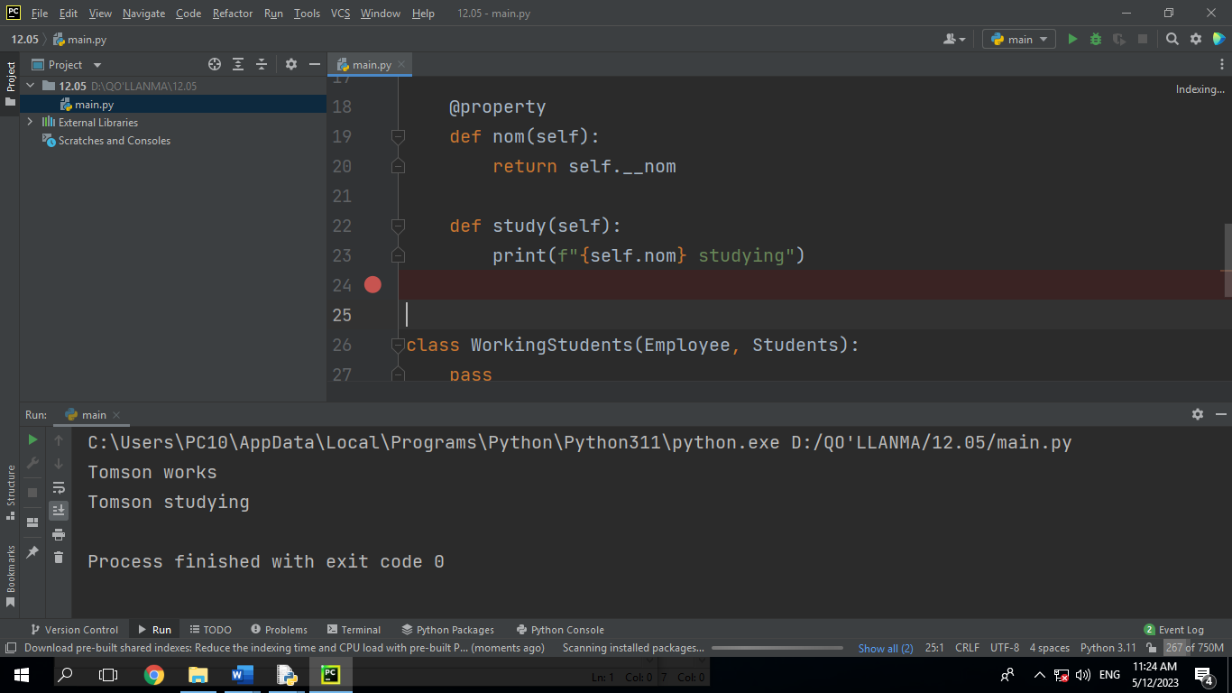
2. Maxsus metodlar
Pythonda obyektlar bilan ishlashni yanada qulay qilish uchun bir nechta maxsus metodlar bor. Bu metodlarning nomi ikki pastki chiziq bilan yozilgani uchun, double underscore yoki qisqa qilib dunder metodlar deb ataladi. Dunder metolar yordamida obyektlarga qo‘shimcha qulayliklar va vazifalar qo‘shishimiz mumkin. Klass yoki obyektga oid dunder metodlar ro‘yxatini ko‘rish uchun dir() funksiyasidan foydalanamiz:
>>> dir(Avto)
['_Avto__num_avto‘, '__class__', '__delattr__',
'__dict__', '__dir__', '__doc__', '__eq__',
'__format__', '__ge__', '__getattribute__', '__gt__',
'__hash__', '__init__', '__init_subclass__',
'__le__', '__lt__', '__module__', '__ne__',
'__new__', '__reduce__', '__reduce_ex__', '__repr__',
'__setattr__', '__sizeof__', '__str__', '__subclasshook__',
'__weakref__', 'make', 'model', 'narh', 'rang‘, 'yil']
Dunder metodlardan biz __init__ metodi bilan tanishdik. Bu metod klassdan obyekt yaratishda chaqiriladi va obyektning xususiyatlarini belgilaydi. Ushbu darsimizda esa maxsus metodlarning ba'zilari bilan tanishamiz.
OBYEKT HAQIDA MA'LUMOT
Obyektga print() yoki str() orqali murojat qilinganda obyekt haqida tushunarli ma'lumot qaytarish uchun __repr__va __str__ metodlaridan foydalanamiz. Tushunarli bo‘lishi uchun avvalgi darsimizdagi Avto klassiga qaytamiz:
class Avto:
__num_avto = 0
"""Avtomobil klassi"""
def __init__(self,make,model,rang,yil,narh):
"""Avtomobilning xususiyatlari"""
self.make = make
self.model = model
self.rang = rang
self.yil = yil
self.narh = narh
Avto.__num_avto += 1
Yuqoridagi klassdan yangi obyekt yaratamiz va obyekt haqida ma'lumot olish uchun print() funksiyasini chaqiramiz:
avto1 = Avto("GM","Malibu","Qora",2020,40000)
print(avto1) # obyekt haqida ma'lumot
Natija: <__main__.Avto object at 0x00000238A6DAE0C8>
Qandaydur tushunarsiz ma'lumot. Ekrandagi natijadan biz faqat avto1 obyektimiz Avto klassiga tegishli ekanini ko‘ramiz. Qanday qilib shuning o‘rniga obyekt haqida tushunarliroq ma'lumot olishimiz mumkin?
Gap shundaki biz har gal obyketga print() (yoki str() yoki repr()) orqali murojat qilganimizda, Python obyket ichida __str__ yoki __repr__ metodlariga murojat qiladi. Agar biz bu metodlarni yozmagan bo‘lsak, yuqoridagi kabi umumiy ma'lumot qayataradi.
Biz ushbu metodlarni yangidan yozib, biz istagan ma'lumotni qayataradian qilishimiz mumkin. Odatda, yuqoridagi ikki metoddan birini yozish kifoya. Odatda, __repr__ umumiyorq, __str__ esa batafsilroq ma'lumot olish uchun ishlatiladi.
Ikkalasidan birini tanlaganda, __repr__metodiga yon bosiladi, sababi bu metod print(), str() va repr() funksiyalarining hammasi bilan ishlaydi. Keling biz ham yuoqirdagi klassimizga__repr__metodini qo‘shamiz:
class Avto:
__num_avto = 0
"""Avtomobil klassi"""
def __init__(self,make,model,rang,yil,narh):
"""Avtomobilning xususiyatlari"""
self.make = make
self.model = model
self.rang = rang
self.yil = yil
self.narh = narh
Avto.__num_avto += 1

def __repr__(self):
"""Obyekt haqida ma'lumot"""
return f"Avto: {self.rang} {self.make} {self.model}"
Qaytadan print() funksiyasini chaqiramiz:
avto1 = Avto("GM","Malibu","Qora",2020,40000)
print(avto1)
Natija: Avto: Qora GM Malibu
Mana endi natijamiz ancha tushunarli ko‘rinishda chiqdi.
SUPER KLASS VA VORIS KLASS
Obyektga yo‘naltirilgan dasturlashning qulayliklaridan biri bu klasslardan boshqa klass yaratish imkoniyati. Bizga kerak bo‘lgan yangi klass, avval yaratilgan boshqa klass bilan o‘xshashlik joylari bo‘lsa, biz bu klassdan voris klass yaratishimiz mumkin. Bunda asl klass - ota, yoki super klass deb ataladi.
Super klassdan yaratilgan voris klass otaning barcha yoki tanlangan xususiyatlari va metodlarini meros olish bilan birga, o‘ziga xos xususiyat va metodlariga ega bo‘ladi.
Keling boshlanishiga Shaxs klassini yaratamiz, bu klassimiz keyinchalik boshqa klasslar uchun super klass vazifasini bajaradi:
class Shaxs:
"""Shaxslar haqida ma'lumot"""
def __init__(self,ism,familiya,passport,tyil):
self.ism = ism
self.familiya = familiya
self.passport = passport
self.tyil = tyil

def get_info(self):
"""Shaxs haqida ma'lumot"""
info = f"{self.ism} {self.familiya}. "
info += f"Passport:{self.passport}, {self.tyil}-yilda tug`ilgan"
return info

def get_age(self,yil):
"""Shaxsning yoshini qaytaruvchi metod"""
return yil - self.tyil
Klassimizni tekshirib ko‘ramiz:
inson = Shaxs("Hasan","Alimov","FB001122",1995)
print(f"{inson.get_info()}. {inson.get_age(2021)} yoshda.")
Natija: Hasan Alimov. Passport:FB001122, 1995-yilda tug`ilgan. 26 yoshda.
VORIS KLASS YARATISH
Endi avvalgi darsimizda yaratgan Talaba klassimizni qaytadan yaratamiz. Bu safar, avvalgidan farqli ravishda, Talaba ni yaratishda, Shaxs dan super klass sifatida foydalanamiz:
class Talaba(Shaxs):
"""Talaba klassi"""
def __init__(self, ism, familiya, passport, tyil):
"""Talabaning xususiyatlari"""
super().__init__(ism, familiya, passport, tyil)
Kodimizni tahlil qilaylik:
1-qatorda klass nomidan so‘ng, qavs ichida super klass nomini berdik
5-qatorda (def __init__ ichida) klassimiz super klassning xususiyatlarini meros olishini ko‘rsatdik
Yangi yaratgan Talaba klassimiz Shaxsning barcha xususiyatlari va metodlariga ega bo‘ladi.
talaba = Talaba("Valijon","Aliyev","FA112299",2000)
print(talaba.get_info())
Natija: Valijon Aliyev. Passport:FA112299, 2000-yilda tug`ilgan
Talaba klassi uchun alohida get_info() metodini yozmagan bo‘lsakda, bu metod Talabaga Shaxsdan meros o‘tdi.
Xuddi shu kabi get_age() metodiga ham murojat qilishimiz mumkin:
>>>print(talaba.get_age(2021))
Dastur davomida super klass voris klasslardan avval yozilgan (chaqirilgan) bo‘lishi kerak.
VORIS KLASSGA XOS XUSUSIYATLAR VA METODLAR
Hozirgi ko‘rinishda Talaba va Shaxs klasslari o‘rtasida hech qanday farq yo‘q. Keling Talaba klassimizga o‘ziga xos xususiyatlar va metodlar yarataylik. Avvalosiga, talabaning bosqichi va ID raqamini xususiyat sifatida qo‘shamiz. Bunda ID raqami obyekt yaratilishida parameter sifatida uzatiladi, bosqich esa standart qiymatga ega.
class Talaba(Shaxs):
"""Talaba klassi"""
def __init__(self, ism, familiya, passport, tyil,idraqam):
"""Talabaning xususiyatlari"""
super().__init__(ism, familiya, passport, tyil)
self.idraqam = idraqam
self.bosqich = 1
Endi yangi, Talaba obyektini yaratishda qo‘shimcha idraqam parametrini ham kiritish talab qilinadi:
talaba = Talaba("Valijon","Aliyev","FA112299",2000,"0000012")
So‘ngra, bu qiymatlarni qaytaruvchi alohida metodlar yozamiz:
class Talaba(Shaxs):
"""Talaba klassi"""
def __init__(self, ism, familiya, passport, tyil,idraqam):
"""Talabaning xususiyatlari"""
super().__init__(ism, familiya, passport, tyil)
self.idraqam = idraqam
self.bosqich = 1

def get_id(self):
"""Talabaning ID raqami"""
return self.idraqam

def get_bosqich(self):
"""Talabaning o‘qish bosqichi"""
return self.bosqich
Metodlarni tekshirib ko‘ramiz:
>>>print(f"{talaba.get_info()}. ID raqami:{talaba.get_id()}")
Valijon Aliyev. Passport:FA112299, 2000-yilda tug`ilgan. ID raqami:0000012
>>>print(f"{talaba.get_bosqich()}-bosqich talabasi")
1-bosqich talabasi
Shu zayilda yangi klassimizga istalgancha yangi xususiyatlar va metodlar qo‘shishimiz mumkin. Bunda, agar yangi xususiyat yoki metod super klassga ham aloqador bo‘lsa uni birdan super klassga qo‘shish tavsiya qilinadi.
Voris klass boshqa klass uchun super klass bo‘lishi mumkin.
POLIMORFIZM — SUPER KLASS METODLARINI QAYTA YOZISH
Voris klassga super klassdan meros qolgan istalgan metodni qayta talqin qilish mumkin. Avvalgi misolimizdagi get_info() super metodini ko‘raylik, bu metod talabaning ismi, familiyasi, passport raqami va tug‘ilgan yilini qaytaradi:
>>> print(talaba.get_info())
Valijon Aliyev. Passport:FA112299, 2000-yilda tug`ilgan
Endiget_info() metodi talabaga mos ma'lumotlar qaytarishi uchun, Talaba klassi ichida huddi shu nomli metodni qayta yozamiz:
class Talaba(Shaxs):
"""Talaba klassi"""
def __init__(self,ism,familiya,passport,tyil,idraqam):
"""Talabaning xususiyatlari"""
super().__init__(ism, familiya, passport, tyil)
self.idraqam = idraqam
self.bosqich = 1

def get_id(self):
"""Talabaning ID raqami"""
return self.idraqam

def get_bosqich(self):
"""Talabaning o‘qish bosqichi"""
return self.bosqich

def get_info(self):
"""Talaba haqida ma'lumot"""
info = f"{self.ism} {self.familiya}. "
info += f"{self.get_bosqich()}-bosqich. ID raqami: {self.idraqam}"
return info
Metodni tekshirib ko‘ramiz:
>>> print(talaba.get_info())
Valijon Aliyev. 1-bosqich. ID raqami: 0000012
OBYEKT ICHIDA OBYEKT
Ba'zida klassimiz xususiyatlar va ular bilan ishlaydigan metodlarga to‘lib ketishi, bu esa o‘z navbatida obyektga murojat qilishni qiyinlashitirishi mumkin. Shunday holatlarda ba'zi xususiyatlarni alohida klass ko‘rinishida yozish va keyinchalik bu klassdan yaratilgan obyektni boshqa obyektning xususiyati sifatida foydalanish mumkin.
Misol uchun, yuqoridagi Shaxs klassimizga yana bir manzil degan xususiyat qo‘shaylik. Odatda manzil bir nechta qismlardan iborat bo‘ladi (xonadon, ko‘cha, mahalla, tuman/shahar, viloyat, indeks va hokazo) va ularning har biri uchun Shaxs ichida alohida xususiyat yaratmasdan, alohida manzil degan klassga yuklash maqsadga muvofiq bo‘ladi.
class Manzil:
"""Manzil saqlash uchun klass"""
def __init__(self,uy,kocha,tuman,viloyat):
"""Manzil xususiyatlari"""
self.uy = uy
self.kocha = kocha
self.tuman = tuman
self.viloyat = viloyat

def get_manzil(self):
"""Manzilni ko‘rish"""
manzil = f"{self.viloyat} viloyati, {self.tuman} tumani, "
manzil += f"{self.kocha} ko‘chasi, {self.uy}-uy"
return manzil
Talaba klassimizga ham qo‘shimcha manzil xususiyatini qo‘shamiz:
class Talaba(Shaxs):
"""Talaba klassi"""
def __init__(self,ism,familiya,passport,tyil,idraqam,manzil):
"""Talabaning xususiyatlari"""
super().__init__(ism, familiya, passport, tyil)
self.idraqam = idraqam
self.bosqich = 1
self.manzil = manzil

def get_id(self):
"""Talabaning ID raqami"""
return self.idraqam

def get_bosqich(self):
"""Talabaning o‘qish bosqichi"""
return self.bosqich

def get_info(self):
"""Talaba haqida ma'lumot"""
info = f"{self.ism} {self.familiya}. "
info += f"{self.get_bosqich()}-bosqich. ID raqami: {self.idraqam}"
return info
Keling endi talaba obyektini qayta yaratamiz. Bu safar talabaning manzili ham alohida obyekt sifatida talaba ga uzatiladi:
talaba_manzil = Manzil(12,'Olmazor',"Bog‘bon","Samarqand")
talaba = Talaba("Valijon","Aliyev","FA112299",2000,"0000012",talaba_manzil)
Obyekt ichidagi obyektning xususiyatlari va metodlariga ham avvalgidek nuqta orqali murojat qilishimiz mumkin:
>>> print(talaba.manzil.get_manzil())
Samarqand viloyati, Bog‘bon tumani, Olmazor ko‘chasi, 12-uy
>>> print(talaba.manzil.tuman)
Amaliyot uchun masalalar
- Talaba klassiga yana bir, fanlar degan xususiyat qo‘shing. Bu xususiyat parametr sifatida uzatilmasin va obyekt yaratilganida bo‘sh ro‘yxatdan iborat bo‘lsin (self.fanlar=[])
- Fan degan yangi klass yarating va bu klassdan turli fanlar uchun alohida obyektlar yarating.
- Talaba klassiga fanga_yozil() degan yangi metod yozing. Bu metod parametr sifatida Fan klassiga tegishli obyektlarni qabul qilib olsin va talabaning fanlar ro‘yxatiga qo‘shib qo‘ysin.
- Talabaning fanlari ro‘yxatidan biror fanni o‘chirib tashlash uchun remove_fan() metodini yozing. Agar bu metodga ro‘yxatda yo‘q fan uzatilsa "Siz bu fanga yozilmagansiz" xabarini qaytarsin.
- Yuqoridagi Shaxs klassidan boshqa turli voris klasslar yaratib ko‘ring (masalan Professor, Foydalanuvchi, Sotuvchi, Mijoz va hokazo)
- Har bir klassga o‘ziga hoz xususiyatlar va metodlar yuklang.
- Barcha yangi klasslar uchun get_info() metodini qayta yozib chiqing.
- Voris klasslardan yana boshqa voris klass yaratib ko‘ring. Misol uchun Foydalanuvchi klassidan Admin klassini yarating.
- Admin klassiga foydalanuvchida yo‘q yangi metodlar yozing, masalan, ban_user() metodi konsolga "Foydalanuvchi bloklandi" degan matn chiqarsin.
Nazorat savollari:
- Merosxorlik tushunchasiga tarif bering;
- Pythonda merosxorlik qanday amalga oshiriladi?
- Inkopsulyatsiya nima maqsadda ishlatiladi?
- Merosxor classning qanday afzalliklari mavjud?
- Subclass va Superclass tushunchasiga tarif bering.

MA’RUZA MASHG‘ULOT UCHUN O‘QUV MATERIALLARI

2-Mavzu: PyQt5 paketi va QtDesigner dasturi yordamida GUI dasturlarini yaratish.
1-mashg‘ulot. PyQt5 paketi va uning imkoniyatlari bilan tanishish.
O‘quv savollari:
1. PyQt5 paketining imkoniyatlari. PyQt5 paketini o‘rnatish.
2. PyQt5 paketini pip yordamida o‘rnatish.
3. QtDesigner dasturini o‘rnatish hamda uning imkoniyatlari bilan tanishish.

1. PyQt5 paketining imkoniyatlari. PyQt5 paketini o‘rnatish
Python, boshqa dasturlash tillari kabi, grafikalar bilan ishlash qobiliyatiga ega. Quyida Pythonning eng yaxshi 5 ta grafik kutubxonasi haqida foydali ma’lumotlar keltirilgan:
1. PyQt5
2. Python Tkinter
3. PySide 2
4. Kivi
5. wxPython
Dasturlash tillaridan foydalanib turli dasturlar tuzish davomida GUI dasturlar tuzish degan tushunchaga duch kelinadi. Xo‘sh GUI o‘zi nima?
GUI (Grafics User Interface)- bu shakllar, hujjatlar, testlar va boshqalar kabi turli vaziyatlarda foydalanuvchilardan javob olish uchun dasturchi tomonidan ishlab chiqilgan interaktiv muhit. Bu foydalanuvchiga an’anaviy Buyruqlar qatori interfeysi (CLI) ga qaraganda chiroyli interaktiv ekranni taqdim etadi.
PyQt5 - bu Python uchun grafik foydalanuvchi interfeysi (GUI). Bu dasturchilar orasida juda mashhur va GUI kodlash yoki QT dizayner dasturi tomonidan ishlab chiqilishi mumkin. QT freymworki foydalanuvchi interfeyslarini yaratish uchun vidjetlarni bevosita sichqoncha yordamida tanlab kerakli joyga joylashtirish imkonini beruvchi vizual tizimdir.
Bu bepul va ochiq kodli bog‘lovchi dasturiy ta’minot bo‘lib, crossplatformali ilovalarni ishlab chiqish uchun xizmat qiladi. U Windows, Mac, Android, Linux, Arduino va Raspberry PI da qo‘llanilishi mumkin.
PyQt5 ni o‘rnatish uchun quyidagi buyruqdan foydalaniladi:
pip install pyqt5
Bu yerda oddiy koddan foydalanib, PyQt5 kutubxonasidan qanday foydalanishni ko‘rsatib o‘tilgan:
from PyQt5.QtWidgets import QApplication, QMainWindow
import sys
class Window(QMainWindow):
def __init__(self):
super().__init__()
self.setGeometry(300, 300, 600, 400)
self.setWindowTitle("PyQt5 window")
self.show()
app = QApplication(sys.argv)
window = Window()
sys.exit(app.exec_())
Dastur natijasi:
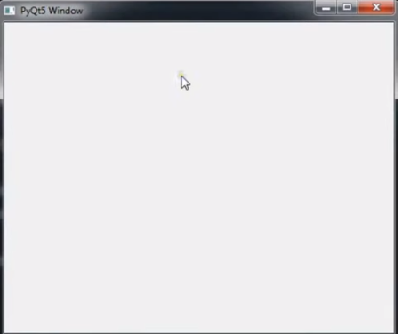
PyQt 5 kutubxonasi interfeysi ko‘rinishi
PyQt – bu Sun’iy intellekt asoslari va Qt platformasini bir-biri bilan hamjihatlikda ishlashiga imkon beruvchi mukammal bir kutubxona. U murakkab grafik interfeyslar uchun maxsus vidjetlar yaratish uchun o‘rnatilgan vidjetlar va asboblarning boy tanlovini, shuningdek, ma’lumotlar bazalariga ulanish va ular bilan o‘zaro ishlash uchun mustahkam SQL ma’lumotlar bazasini qo‘llab-quvvatlaydi.
2. PyQt5 paketini pip yordamida o‘rnatish
PyQt - Sun’iy intellekt asoslari uchun Qt grafik freymvorki uchun Python kengaytmasi sifatida amalga oshirilgan kengaytmalar (bog‘lashlar) to‘plami.
PyQt Britaniyaning Riverbank Computing kompaniyasi tomonidan ishlab chiqilgan python kutubxonasi. PyQt Qt tomonidan qo‘llab-quvvatlanadigan barcha platformalarda ishlaydi: Linux, UNIX, macOS va Windows va shu kabi operatsion tizimlar. Hozirgi kungacha PyQt ning 3 ta versiyasi ishlab chiqilgan: PyQt4, PyQt5 va PyQt6. PyQt kutubxonasi GPL (pythonning 2 va 3 versiyalari) va tijorat litsenziyalari ostida tarqatiladi.
PyQt deyarli to‘liq Qt imkoniyatlarini qamrab olgan. Bu esa 600 dan ortiq sinflar, 6000 dan ortiq funksiyalar va metodlar degani.
PyQt shuningdek, QtDesigner nomli GUI dizaynerini ham o‘z ichiga oladi. QtDesigner dasturida yaratilgan *.ui formatli dizayn faylini Python faylga o‘girib, qayta ishlash yoki to‘g‘ridan-to‘g‘ri *.ui fayli bilan *.py fayllari o‘rtasida bog‘lanish hosil qilish uchun pyuic kutubxonasidan foydalaniladi. QtDesigner dasturi PyQtni tez prototiplash uchun juda foydali vositaga aylantiradi. Bundan tashqari, Qt Designer dasturiga Pythonda yozilgan yangi grafik boshqaruv elementlarini qo‘shish mumkin.
PyQt5 paketini o‘rnatish. Pythonning PyQt5 paketini Windows operatsion tizimiga o‘rnatish uchun quyidagi amallarni bajarish kerak:
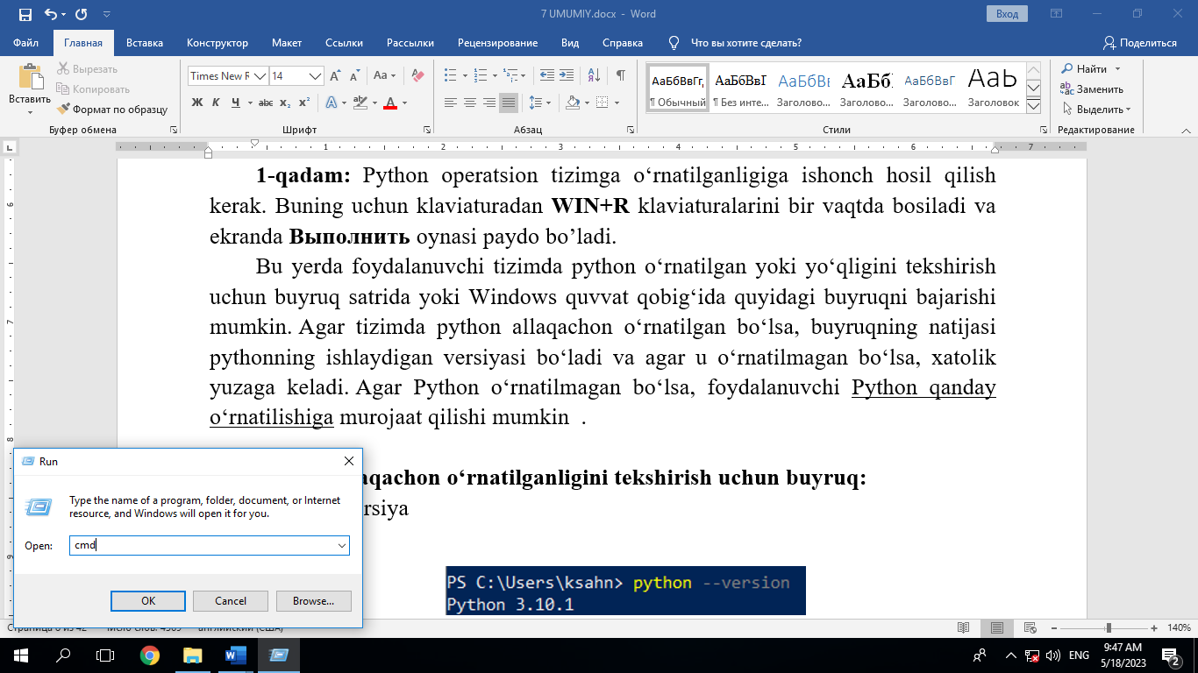
1-qadam: Python operatsion tizimga o‘rnatilganligiga ishonch hosil qilish kerak. Buning uchun klaviaturadan WIN+R klaviaturalarini bir vaqtda bosiladi va ekranda Выполнить oynasi paydo bo‘ladi. Bu oynaga CMD buyrug‘i yoziladi va ok tugmachasini bosiladi:
Выполнить oynasi ko‘rinishi
Shundan so‘ng consol oynasi ochiladi va u yerga operatsion tizimda python o‘rnatilganligini bilish maqsadida oddiy pythonning versiyasini bilib beruvchi buyruqni kiritamiz: python -V
Shundab so‘ng, agar tizimda python allaqachon o‘rnatilgan bo‘lsa, buyruqning natijasi pythonning versiyasi bo‘ladi :
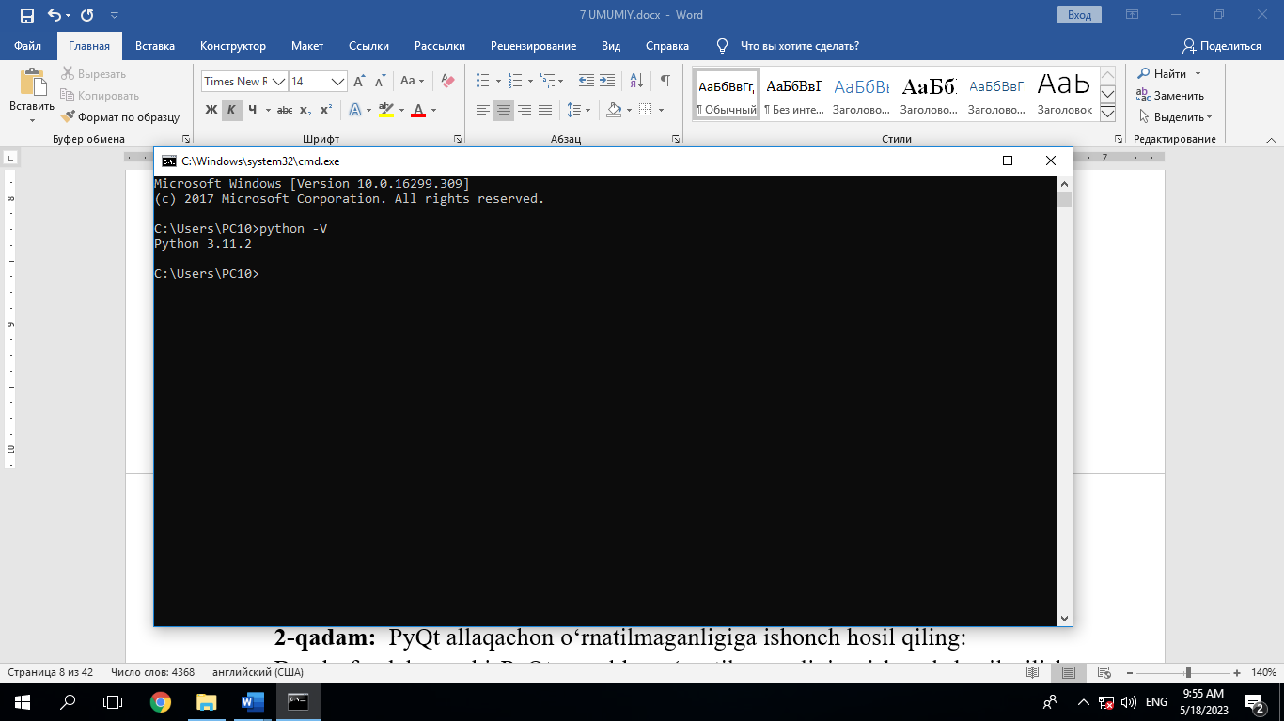
Python versiyasini aniqlash
Aks holda, xatolik yuzaga keladi va python o‘rnatilishi kerak bo‘ladi.
2-qadam. Kompyuterga PyQt5 o‘rnatilmaganligiga ishonch hosil qilish.
Bunda foydalanuvchi PyQt avvaldan oʻrnatilmaganligiga ishonch hosil qilish uchun quyidagi buyruqni kiritishi kerak.
Consolni ochiladi va u yerga pythonning o‘rnatilgan barcha paketlari ro‘yxatini chiqaruvchi buyruqni yoziladi: pip list.
Shunday qilib PyQt5 tizimga o‘rnatilmagan yoki o‘rnatilganligini bilib olinadi.
3-qadam. PyQt-ni o‘rnatish. Demak operatsion tizimga python dasturi o‘rnatilganligini va PyQt5 paketi o‘rnatilmaganligiga ishonch hosil qilindi.
Endi PyQt5 paketini tizimga o‘rnatish uchun foydalanuvchi quyida keltirilgan buyruqni konsolga kiritishi kerak: pip install PyQt5
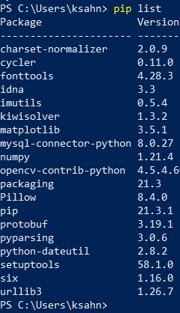
O‘rnatilgan paketlar ro‘yxatini aniqlash.
Shundan so‘ng hech qanday xatoliklar sodir bo‘lmasa, PyQt5 tizimga muvaffaqiyatli o‘rnatiladi va 2-qadamni takrorlash orqali foydalanuvchi PyQt o‘rnatilganligini tekshirishi mumkin.
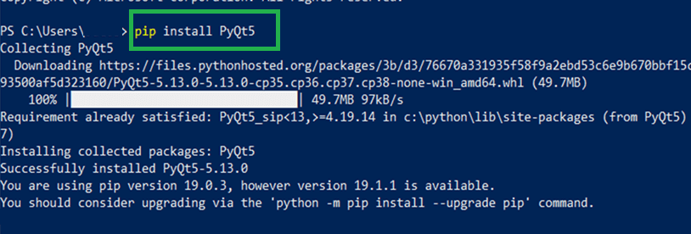
PyQt 5 paketini o‘rnatish
Windows muhitida Python uchun PyQtni muvaffaqiyatli o‘rnatildi.
3. QtDesigner dasturini o‘rnatish hamda uning imkoniyatlari bilan tanishish.
QtDesigner dasturi pyqt5-tools to‘plami bilan birga o‘rnatiladi. Va uni o‘rnatish juda oddiy. Kompyuterning konsol oynasiga quyidagi buyruqni yoziladi va ishga tushiriladi:
pip install pyqt5-tools
Agar yuqoridagi buyruq ishlamasa, unda quyidagi- pip buyrug‘i pip3 buyrug‘I bilan almashtirilgan buyruqni sinab ko‘rish tavsiya etiladi:
pip3 install pyqt5-tools
QtDesignerni ishga tushiring.
Agar hammasi normada o‘rnatilgan bo‘lsa, unda bemalol dasturni ishga tushirib undan foydalanish mumkin bo‘ladi. Buning uchun oldin QtDesigner dasturi o‘rnatilgan joyni topish kerak. U odatda python o‘rnatilgan kotalogda bo‘ladi:
C:\Program Files (x86)\Qt Designer
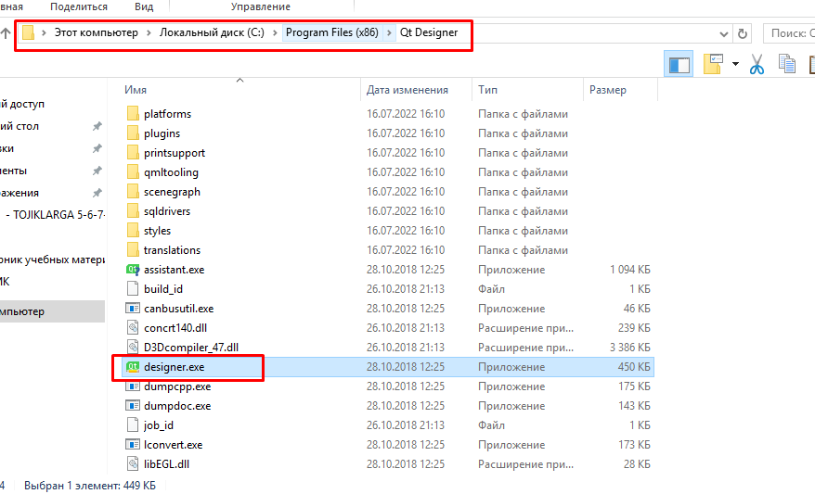
Qt Designer dasturini ishga tushirish .
Odatda yorliq yaratish va uni ish stoliga joylashtirish tavsiya etiladi (38-rasm):
Endi dizayn dasturini ishga tushirish va python tilidagi dasturning grafik interaktiv qismini yaratishni boshlash mumkin.
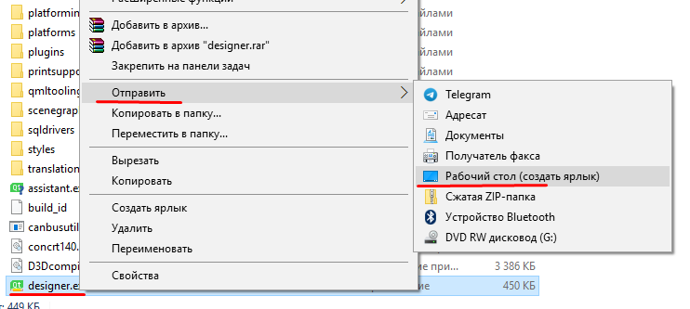
Qt Designer yorliq dasturini yaratish
QtDesigner dasturidan yaratilgan, ilova ko‘rinishini o‘zida saqlovchi faylni ichida python kodlarini joylashtirish uchun ushbu faylni python faylga o‘girib olish talab qilinadi. Buning uchun quyidagi amallarni bajarish kerak bo‘ladi:
1. QtDesigner dasturida yaratilgan .ui formatli faylni topiladi;
2. Ushbu fayl saqlangan kotalogdan turib konsolni ochiladi. Buning uchun kotlaogning URL manzili yoziladigan joyga CMD deb yoziladi va enter tugmasini bosish orqali konsolni kerakli kotologda ochish amali bajariladi (39-, 40-rasmlar):
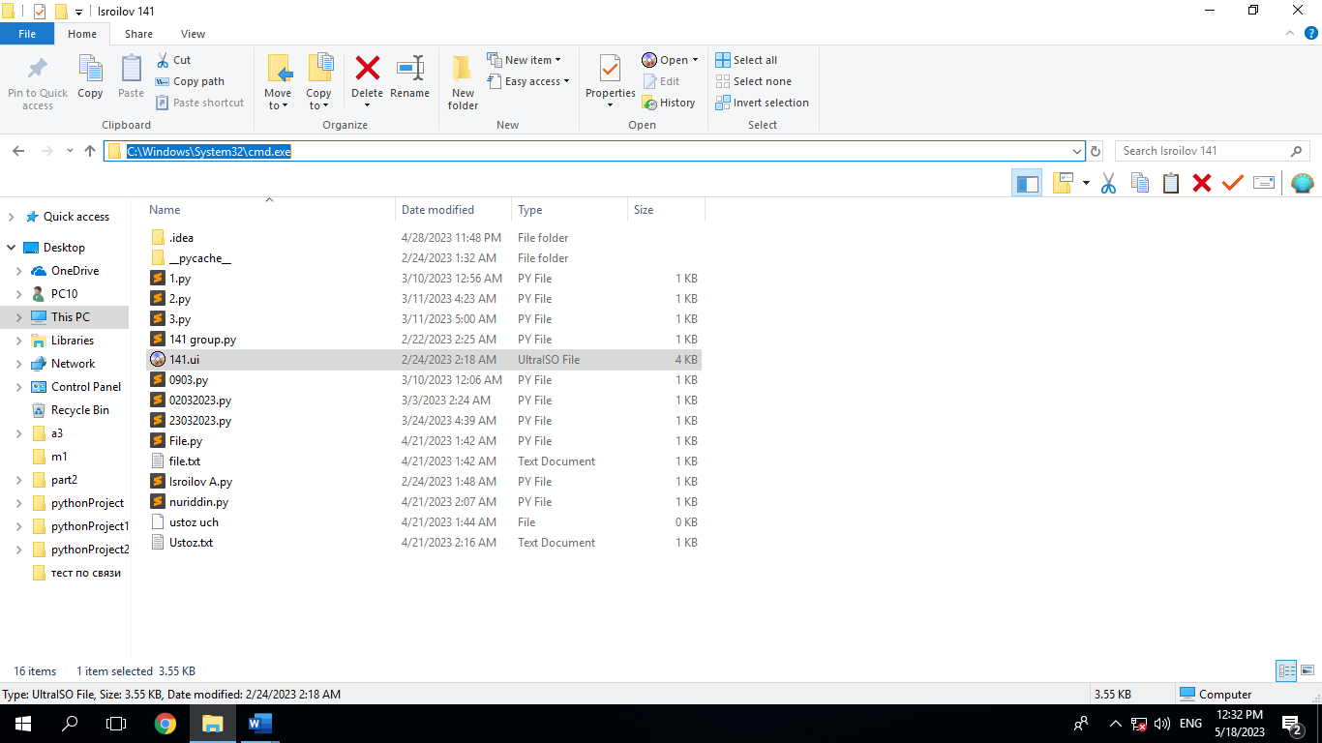
Papkaning URL manzili yoziladigan joyi
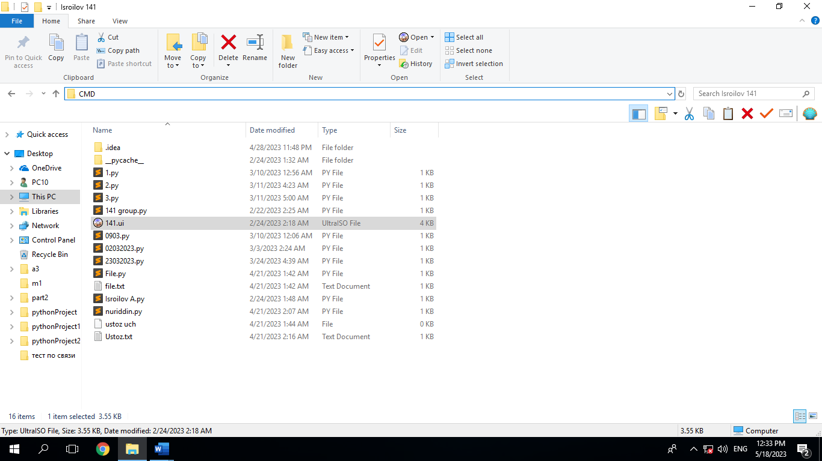
CMD buyrug‘i yozilishi kerak bo‘lgan joy.
3. Ochilgan konsol oynasiga quyidagi buyruqni yoziladi. Faqat ui_file_name yozuvi o‘rniga QtDesigner dasturining fayli nomi yozilsa, python_file_name o‘rniga hosil bo‘ladigan python fayl nomi yozilishi kerak bo‘ladi:
pyuic5 –x "ui_file_name".ui –o "python_file_name".py
Shundan so‘ng ushbu kotalogda ko‘rsatilgan nomdagi .py formatdagi fayl ham paydo bo‘lganini ko‘rishingiz mumkin. Va ushbu python faylning tarkibiga turli python kodlarini qo‘shish, vidgetlarining qiymatlarini olish va ularni ishga tushirish uchun turli funksiyalar class, metodlar qo‘shish imkoniyati mavjud.
Nazorat savollari :
1. Python PyQt 5 paketining xususiyatlarini tavsiflab bering .
2. Windows muhiti uchun PyQt5 paketi qanday o‘rnatiladi?
3. QtDesigner dasturini o‘rnatish qanday amalga oshiriladi?
4. QtDesigner dasturining .ui faylini .py formatli faylga o‘girish uchun qanday amallarni bajarish kerak bo‘ladi?
5. Nima uchun .ui formatli faylni python faylga og‘irish kerak?

GURUHLI MASHG‘ULOT UCHUN O‘QUV MATERIALLARI

2-Mavzu: PyQt5 paketi va QtDesigner dasturi yordamida GUI dasturlarini yaratish.
2-mashg‘ulot. PyQt5 kutubxonasi. QLabel vidjeti.
O‘quv savollari:
1. QLabel vidjeti;
2. QLabel shrift, o‘lcham va text xususiyatlari;

1. QLabel vidjeti
QLabel matn satrlarini ko‘rsatish qobiliyatiga ega PyQt-dagi eng oddiy vidjetlardan biridir. Ushbu vidjet xohlagan vaqtda ushbu matnni olish va yangilash imkonini beruvchi koʻplab yordamchi funksiyalar va usullar bilan birga keladi.
QLabel bilan bog‘liq barcha usullarning to‘liq ro‘yxatini ushbu sahifaning pastki qismida topish mumkin.
QLabel yaratish. Quyidagi misolda PyQt5 paketi yordamida oddiy QLabel yaratilishini ko‘rsatib o‘tilgan:
from PyQt5 import QtWidgets
from PyQt5.QtWidgets import QApplication, QMainWindow
import sys

app = QApplication(sys.argv)
win = QMainWindow()
win.setGeometry(400,400,500,300)
win.setWindowTitle("CodersLegacy")
label = QtWidgets.QLabel(win)
label.setText("GUI application with PyQt5")
label.adjustSize()
label.move(100,100)

win.show()
sys.exit(app.exec_())
Ushbu kodning chiqishi quyida ko‘rsatilgan:
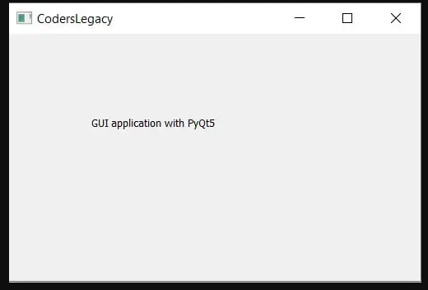
42-rasm. PyQt5 QLabel
QLabel bilan bog‘liq kodni satr bo‘yicha muhokama qilib chiqaylik.
label = QtWidgets.QLabel(win)
QtWidgets.QLabel() ga murojaat qilish GUI uchun foydalanish mumkin bo‘lgan yorliq ob'ektini yaratadi. Biz yaratgan (win) oyna ob'ektini uning parametrlari sifatida berilishi yorliq ushbu oynaning bir qismi ekanligini anglatadi.
label.setText("GUI application with PyQt5")
Yuqoridagi oddiy kod labelga matn o‘rnatadi.
label.adjustSize()
adjustSize() QLabel o‘z o‘lchamini avtomatik ravishda sozlashiga imkon beradi.
label.move(100,100)
Ushbu move (100, 100) labening dastur ekranining yuqori chap burchagidagi (100, 100) koordinatalarida paydo bo‘lishini ta’minlaydi. Yodda tutingki, ekranning yuqori chap burchagida (0, 0) pozitsiya mavjud.
2. QLabel shrift, o‘lcham va text xususiyatlari
Ushbu bo‘limda hozirda QLabel da ko‘rsatilgan matnni qanday yangilashni, shuningdek QLabelda ko‘rsatilayotgan joriy matnni qanday qilib olish mumkinligini ko‘rib chiqamiz. Bunday ishlarni qilish uchun QPushButton vidjetidan foydalanish kerak, u kerakli buyruqlarni o‘z ichiga olgan funksiyalarni chaqiradi.
QLabelni yangilash uchun avvalgi setText() usulidan foydalaniladi va matn qiymatini olish uchun ushbu text() usulidan foydalaniladi:
from PyQt5 import QtWidgets
from PyQt5.QtWidgets import QApplication, QMainWindow
import sys

def update():
matn.setText("Yangilandi!")

def retrieve():
print(matn.text())

app = QApplication(sys.argv)
win = QMainWindow()
win.setGeometry(400,400,500,300)
win.setWindowTitle("QLabel widgetining ishlashi")

matn = QtWidgets.QLabel(win)
matn.setText("PyQt5 paketida GUI dasturlari")
matn.adjustSize()
matn.move(100,100)

upd_btn = QtWidgets.QPushButton(win)
upd_btn.clicked.connect(update)
upd_btn.setText("Yangilovchi BUTTON")
upd_btn.move(100,150)

show_btn = QtWidgets.QPushButton(win)
show_btn.clicked.connect(retrieve)
show_btn.setText("Show BUTTON")
show_btn.move(100,200)

win.show()
sys.exit(app.exec_())
Yuqoridagi kodni ishga tushirgandan so‘ng ikkita QPushButton va QLabel vidgetlari orqali ishlovchi ilova paydo bo‘ladi. Unda QLabelga “PyQt5 paketida GUI dasturlari” yozuvi, buttonlarning biriga “Yangilovchi BUTTON”, ikkinchisiga esa “Show BUTTON” yozuvlari yozilgan bo‘ladi. Ilovaning ishlashi quyidagicha: “Yangilovchi BUTTON” tugmachasi bosilganda labelning matnini “Yangilandi!” yozuviga o‘zgartiruvchi update funksiyasini ishga tushiradi. Show BUTTON tugmachasi bosish orqali esa “retrieve” funksiyasini ishga tushirish orqali QLabel ning text xususiyatidagi yozuvni konsolga chiqariladi.
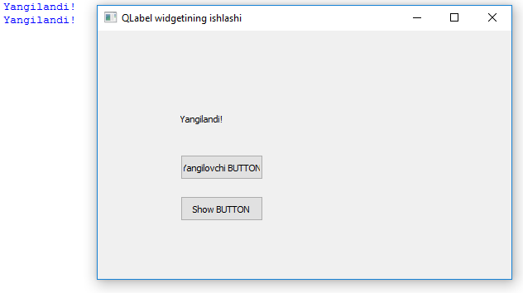
43-rasm. QLabel uchun yozilgan dasturning natijasi.
Label vidjeti uchun mavjud bo‘lgan eng muhim metodlar:
jadval
Metod nomi | Tavsif
.setAlignment() | Label ichidagi matnni tekislash. U 4 xil qiymatlardan birini olishi mumkin: Qt.AlignLeft, Qt.AlignRight, Qt.AlignCenter va Qt.AlignJustify.
.setIndent() | Label matni uchun “tab”larni belgilaydi.
.setPixmap() | Labelga qo‘yilgan rasmni ko‘rsatish uchun ishlatiladi.
.text() | Label uchun (ko‘rsatilgan) matn qiymatini qaytaradi.
.setText() | Labelda ko‘rsatiladigan matnni o‘rnatadi.
.selectedText() | Foydalanuvchi tomonidan tanlangan matnni qaytaradi. (Buning ishlashi uchun textInteractionFlag TextSelectableByMouse xuxusiyatlariga o‘rnatilishi kerak).
.setWordWrap() | Label matnini avtomatik ravishda keying qatorga tushadigan xususiyatini yoqish.
.adjustSize() | Label o‘lchamini ko‘rsatilayotgan matnga avtomatik moslashtiradi.
Nazorat savollari:
- QLabel vidjetidan qanday maqsadda foydalaniladi?
- QLabel vidjetining adjustSize() metodining vazifasi qanday?
- QLabel vidjetining move() metodining vazifasi qanday?
- Label ichidagi matnni tekislash uchun qaysi metod ishlatiladi?

GURUHLI MASHG‘ULOT UCHUN O‘QUV MATERIALLARI

2-Mavzu: PyQt5 paketi va QtDesigner dasturi yordamida GUI dasturlarini yaratish.
3-mashg‘ulot. PyQt5 kutubxonasi. QLineEdit vidjeti.
O‘quv savollari:
1. QLineEdit vidjeti;
2. setStyleSheet() metodi.

1. QLineEdit vidjeti
QLineEdit - bu matnning bir qatorini kiritish va tahrirlash imkonini beruvchi vidjet. Ushbu vidjetda Cencel va Repeat, Cut va Past hamda “Sudrab olib tashlash” funksiyalari mavjud.
import sys
from PyQt5.QtWidgets import (QWidget, QLabel,
QLineEdit, QApplication)

class Examples(QWidget):
def __init__(self):
super().__init__()

self.initUI()

def initUI(self):
self.lbl = QLabel(self)
qlineE = QLineEdit(self)

qlineE.move(100, 100)
self.lbl.move(100, 40)

qlineE.textChanged[str].connect(self.changed)
self.setGeometry(300, 300, 280, 170)
self.setWindowTitle(‘QlineEdit Example’)
self.show()

def changed(self, text):
self.lbl.setText(Label text)
self.lbl.adjustSize()

if __name__ == ‘__main__’:

app = QApplication(sys.argv)
ex = Examples()
sys.exit(app.exec_())
Ushbu misolda QLineEdit vidjeti va QLabel ko‘rsatilgan. Tahrirlash paneliga kiritgan matnimiz darhol teg vidjetida ko‘rsatiladi.
qlineE = QLineEdit(self)
QLineEdit vidjetining qline obyekti yaratildi.
qlineE.textChanged[str].connect(self.changed)
Agar QLineEdit vidjetidagi matn o‘zgarsa, changed() funksiyasi ishga tushadi.
def changed(self, text):
self.lbl.setText(text Label)
self.lbl.adjustSize()
changed funksiyasining ichida kiritilgan matnni teg vidjetiga o‘rnatish buyrug‘i joylashtirilgan. Yorliq o‘lchamini matn uzunligiga mos ravishda o‘zgartirish uchun adjustSize() metodidan foydalanilgan .
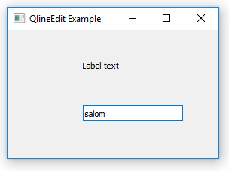
Yuqoridagi dastur ko‘rinishi
PyQt QLineEdit
PyQt QLineEdit bir qatorli matnli vidjet yaratish imkonini beradi. Odatda, siz QLineEditma'lumotlarni kiritish shaklida foydalanasiz .
Amalda siz ko‘pincha QLineEditvidjetni vidjet bilan ishlatasiz QLabel.
Vidjet yaratish uchun QLineEditquyidagi amallarni bajaring.
Birinchidan, moduldan import QLineEditqiling PyQt6.QtWidgets:
from PyQt6.QtWidgets import QLineEditKod tili: Python ( python )
Ikkinchidan, QLineEditfoydalanadigan yangi ob'ekt yarating:
- Hech qanday dalil yo‘q.
- Faqat ota-ona vidjeti bilan.
- Yoki birinchi argument sifatida standart satr qiymati bilan.
Masalan:
line_edit = QLineEdit('Default Value', self)Kod tili: Python ( python )
Bundan tashqari, siz quyidagi qo‘shimcha xususiyatlardan foydalanishingiz mumkin:
Metod | Turi | Ta’rifi
matn | ip | Satrni tahrirlash mazmuni
readOnly | Mantiqiy | To‘g‘ri yoki noto‘g‘ri. Agar rost boʻlsa, qatorni tahrir qilib boʻlmaydi
clearButtonEnabled | Mantiqiy | Aniq tugmani qo‘shish to‘g‘ri
placeholderText | ip | Satrni tahrirlash bo‘sh bo‘lganda paydo bo‘ladigan matn
maxLength | butun son | Maksimal kiritilishi mumkin bo‘lgan belgilar sonini belgilang
echoMode | QLineEdit.EchoMode | Matnni ko‘rsatish usulini o‘zgartiring, masalan, parol
PyQt QLineEdit vidjetiga misollar
Keling, vidjetdan foydalanishga misollar keltiraylik QLineEdit.
1) Oddiy PyQt QLineEdit misoli
Quyidagi dastur vidjetni qanday yaratishni ko‘rsatadi QLineEdit:
import sys
from PyQt6.QtWidgets import (
QApplication,
QWidget,
QLineEdit,
QVBoxLayout
)

class MainWindow(QWidget):
def __init__(self, *args, **kwargs):
super().__init__(*args, **kwargs)

self.setWindowTitle('PyQt QLineEdit Widget')
self.setGeometry(100, 100, 320, 210)

search_box = QLineEdit(
self,
placeholderText='Enter a keyword to search...',
clearButtonEnabled=True
)

# place the widget on the window
layout = QVBoxLayout()
layout.addWidget(search_box)
self.setLayout(layout)

# show the window
self.show()

if __name__ == '__main__':
app = QApplication(sys.argv)
window = MainWindow()
sys.exit(app.exec())Kod tili: Python ( python )
Chiqish:
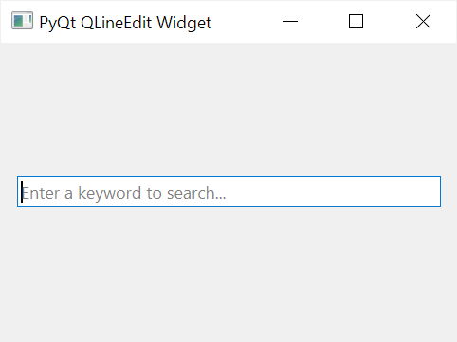
2) Parol yozuvini yaratish uchun PyQt QLineEdit dan foydalanish
Quyidagi dastur QLineEditparol kiritish sifatida yangi vidjet yaratadi:
import sys
from PyQt6.QtWidgets import (
QApplication,
QWidget,
QLineEdit,
QVBoxLayout
)

class MainWindow(QWidget):
def __init__(self, *args, **kwargs):
super().__init__(*args, **kwargs)

self.setWindowTitle('PyQt QLineEdit Widget')
self.setGeometry(100, 100, 320, 210)

password = QLineEdit(self, echoMode=QLineEdit.EchoMode.Password)

# place the widget on the window
layout = QVBoxLayout()
layout.addWidget(password)
self.setLayout(layout)

# show the window
self.show()

if __name__ == '__main__':
app = QApplication(sys.argv)
window = MainWindow()
sys.exit(app.exec())Kod tili: Python ( python )
QLineEditVidjetni parol kiritishiga aylantirish uchun siz echoModeni o‘rnatasiz QLineEdit. EchoMode.Password:
password = QLineEdit(self, echoMode=QLineEdit.EchoMode.Password)Kod tili: Python ( python )
Chiqish:
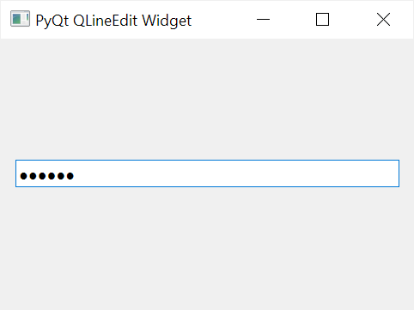
3) PyQt QLineEdit-dan avtomatik to‘ldirish xususiyati bilan foydalanish
Avtomatik to‘ldirish xususiyati bilan yozuv yaratish uchun siz quyidagi amallarni bajaring:
Birinchidan, modulni import QCompleterqiling PyQt6.QtWidgets.
Ikkinchidan, QCompleteravtomatik toʻldirish funksiyasi uchun ishlatiladigan satrlar roʻyxati bilan vidjet yarating:
completer = QCompleter(word_list)Kod tili: Python ( python )
Uchinchidan, a yarating va to‘ldiruvchi ob'ekt bilan QLineEdituning usulini chaqiring :setCompleter()
line_edit = QLineEdit(self)
line_edit.setCompleter(completer)Kod tili: Python ( python )
Masalan, quyidagi dastur QLineEditavtomatik to‘ldirish xususiyatiga ega vidjetni ko‘rsatadi:
import sys
from PyQt6.QtWidgets import (
QApplication,
QWidget,
QLineEdit,
QVBoxLayout,
QCompleter
)

class MainWindow(QWidget):
def __init__(self, *args, **kwargs):
super().__init__(*args, **kwargs)

self.setWindowTitle('PyQt QLineEdit Widget')
self.setGeometry(100, 100, 320, 210)

common_fruits = QCompleter([
'Apple',
'Apricot',
'Banana',
'Carambola',
'Olive',
'Oranges',
'Papaya',
'Peach',
'Pineapple',
'Pomegranate',
'Rambutan',
'Ramphal',
'Raspberries',
'Rose apple',
'Starfruit',
'Strawberries',
'Water apple',
])
fruit = QLineEdit(self)
fruit.setCompleter(common_fruits)

# place the widget on the window
layout = QVBoxLayout()
layout.addWidget(fruit)
self.setLayout(layout)

# show the window
self.show()

if __name__ == '__main__':
app = QApplication(sys.argv)
window = MainWindow()
sys.exit(app.exec())Kod tili: Python ( python )
Chiqish:
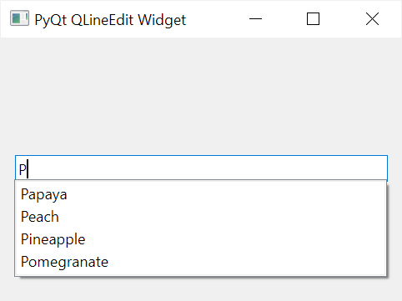
- QLineEditBir qatorli kirish vidjetini yaratish uchun foydalaning .
- echoModeMatnni ko‘rsatish usulini o‘zgartirish uchun xususiyatdan foydalaning .
- QLineEditAvtomatik to‘ldirish funksiyasini qo‘llab-quvvatlash uchun vidjetdan QCompleter vidjeti bilan foydalaning .
Nazorat savollari:
- PyQt da yorliq yaratish uchun qaysi vidgetdan foydalaniladi?
- QLineEdit vidjetining vazifasi qanday?
- QLineEdit vidjetining xususiyatlari qanday?

GURUHLI MASHG‘ULOT UCHUN O‘QUV MATERIALLARI

2-Mavzu: PyQt5 paketi va QtDesigner dasturi yordamida GUI dasturlarini yaratish.
4-mashg‘ulot. PyQt5 kutubxonasidan foydalanib turli qiyinchilikdagi masalalarning dasturlarini tuzish.
O‘quv savollari:
1. Turli vidgetlardan foydalanib oddiy arifmetik dasturlar tuzish;
2. Turli vidgetlardan foydalanib ro‘yxatlarga doir dasturlar tuzish.

Turli vidgetlardan foydalanib oddiy arifmetik dasturlar tuzish;
Har bir ob’ektda shuningdek, bosilgan, ochiladigan va kengaytiriladigan Pos 3 ta maxsus signal mavjud bo‘lib, biz ularni maxsus slotlarga ulaymiz. Nihoyat, biz oyna hajmini yangi tarkibga moslashtirish uchun o‘lchamini o‘zgartirishni chaqiramiz. Bu, aslida, faqat deraza qisqarganida kerak bo‘ladi - Qt uni avtomatik ravishda o‘stiradi.
def init_map(self):
# Add positions to the map
for x in range(0, self.b_size):
for y in range(0, self.b_size):
w = Pos(x,y)
self.grid.addWidget(w, y, x)
# Connect signal to handle expansion.
w.clicked.connect(self.trigger_start)
w.revealed.connect(self.on_reveal)
w.expandable.connect(self.expand_reveal)

QTimer.singleShot(0, lambda: self.resize(1,1)) # <1>
Taymer singleShot biz voqea sikliga qaytganimizdan so‘ng va Qt yangi tarkibdan xabardor bo‘lganimizdan keyin o‘lchamni o‘zgartirishni ta’minlash uchun talab qilinadi.
Endi bizda pozitsion plitka ob’ektlari to‘plami mavjud, biz o‘yin taxtasining dastlabki sharoitlarini yaratishni boshlashimiz mumkin. Bu bir qator funksiyalarga bo‘lingan. Biz ularni nomlaymiz _reset(etakchi pastki chiziq tashqi foydalanish uchun mo‘ljallanmagan shaxsiy funksiyani ko‘rsatadigan konventsiyadir). Asosiy funksiya reset_mapuni sozlash uchun navbatma-navbat bu funksiyalarni chaqiradi.
Jarayon quyidagicha -
- Maydondan barcha minalarni olib tashlang (va ma’lumotlarni qayta o‘rnating).
- Maydonga yangi minalar qo‘shing.
- Har bir pozitsiyaga ulashgan minalar sonini hisoblang.
- Boshlang‘ich belgisini (raketa) qo‘shing va dastlabki tadqiqotni ishga tushiring.
- Taymerni qayta o‘rnating.
Buni amalga oshirish uchun kod:
def reset_map(self):
self._reset_position_data()
self._reset_add_mines()
self._reset_calculate_adjacency()
self._reset_add_starting_marker()
self.update_timer()
1 dan 5 gacha bo‘lgan alohida qadamlar quyida har bir qadam uchun kod bilan batafsil tavsiflanadi.
Birinchi qadam xaritadagi har bir pozitsiya uchun ma’lumotlarni qayta o‘rnatishdir. Biz doskadagi har bir pozitsiyani takrorlaymiz, .reset()har bir nuqtada vidjetni chaqiramiz. Funksiya kodi .reset() bizning maxsus sinfimizda belgilangan Pos, biz keyinroq batafsil ko‘rib chiqamiz. Hozircha u minalarni, bayroqlarni tozalab, o‘z o‘rnini oshkor etilmagan holatga keltirishini bilish kifoya.
def _reset_position_data(self):
# Clear all mine positions
for x in range(0, self.b_size):
for y in range(0, self.b_size):
w = self.grid.itemAtPosition(y, x).widget()
w.reset()
Endi barcha pozitsiyalar bo‘sh, biz xaritaga minalar qo‘shish jarayonini boshlashimiz mumkin. Minalar maksimal soni n_minesyuqorida tavsiflangan daraja sozlamalari bilan belgilanadi.

def _reset_add_mines(self):
# Add mine positions
positions = []
while len(positions) < self.n_mines:
x, y = random.randint(0, self.b_size-1), random.randint(0, self.b_size-1)
if (x ,y) not in positions:
w = self.grid.itemAtPosition(y,x).widget()
w.is_mine = True
positions.append((x, y))

# Calculate end-game condition
self.end_game_n = (self.b_size * self.b_size) - (self.n_mines + 1)
return positions
Minalar joyida bo‘lsa, endi biz har bir pozitsiya uchun "qo‘shni" raqamini hisoblashimiz mumkin - berilgan nuqta atrofida 3x3 o‘lchamdagi to‘rdan foydalanib, yaqin atrofdagi minalar sonini. Maxsus funksiya shunchaki ma’lum va joylashuv get_surroundingatrofidagi pozitsiyalarni qaytaradi . Biz kon va do‘kon bo‘lgan bularning sonini hisoblaymiz. xyis_mine == True
Bu yerda qo‘shni hisoblarni oldindan hisoblash keyinchalik ochish mantiqini soddalashtirishga yordam beradi. Ammo bu shuni anglatadiki, biz foydalanuvchiga o‘zining dastlabki harakatini tanlashiga ruxsat bera olmaymiz - biz buni "raketa atrofidagi dastlabki tadqiqot" deb tushuntirib, uni butunlay oqilona qilishimiz mumkin.
Hisobni kechiktirish orqali buni o‘zingiz hal qilishga harakat qiling!
def _reset_calculate_adjacency(self):

def get_adjacency_n(x, y):
positions = self.get_surrounding(x, y)
return sum(1 for w in positions if w.is_mine)

# Add adjacencies to the positions
for x in range(0, self.b_size):
for y in range(0, self.b_size):
w = self.grid.itemAtPosition(y, x).widget()
w.adjacent_n = get_adjacency_n(x, y)
Birinchi harakat har doim haqiqiy bo‘lishini ta’minlash uchun boshlang‘ich belgisi ishlatiladi . Bu biz mina bo‘lmagan pozitsiyani topmagunimizcha, tasodifiy pozitsiyalarni samarali sinab ko‘rish orqali tarmoq bo‘ylab qo‘pol kuch qidirish sifatida amalga oshiriladi . Buning uchun qancha urinishlar ketishini bilmasligimiz sababli, uni uzluksiz halqaga o‘rashimiz kerak.
Bu joy topilgach, biz uni boshlang‘ich joy sifatida belgilaymiz va keyin atrofdagi barcha pozitsiyalarni o‘rganishni ishga tushiramiz. Biz sikldan chiqib, tayyor holatni tiklaymiz.
def _reset_add_starting_marker(self):
# Place starting marker.

# Set initial status (needed for .click to function)
self.update_status(STATUS_READY)

while True:
x, y = random.randint(0, self.b_size - 1), random.randint(0, self.b_size - 1)
w = self.grid.itemAtPosition(y, x).widget()
# We don’t want to start on a mine.
if not w.is_mine:
w.is_start = True
w.is_revealed = True
w.update()

# Reveal all positions around this, if they are not mines either.
for w in self.get_surrounding(x, y):
if not w.is_mine:
w.click()
break

# Reset status to ready following initial clicks.
self.update_status(STATUS_READY)
Turli vidgetlardan foydalanib ro‘yxatlarga doir dasturlar tuzish
O‘yin strukturaviy o‘yin bo‘lib, individual plitka pozitsiyalari o‘z holati haqida ma’lumotga ega bo‘ladi. Bu shuni anglatadiki, Posplitkalar o‘zlarining o‘yin mantiqlarini boshqarishga qodir.
Sinf nisbatan murakkab bo‘lganligi sababli Pos, u bu erda bir necha qismlarga bo‘linadi va ular o‘z navbatida muhokama qilinadi. Dastlabki o‘rnatish __init__bloki oddiy bo‘lib, xva ypozitsiyasini qabul qiladi va uni ob’ektda saqlaydi. Pospozitsiyalar yaratilgandan keyin hech qachon o‘zgarmaydi.
O‘rnatishni yakunlash uchun .reset()barcha ob’ekt atributlarini sukut bo‘yicha, nol qiymatlariga qaytaradigan funksiya chaqiriladi. Bu konni boshlang‘ich pozitsiyasi emas , mina emas , oshkor qilinmagan va belgilanmagan deb belgilaydi . Biz qo‘shni hisobni ham tiklaymiz.
class Pos(QWidget):

expandable = pyqtSignal(int,int)
revealed = pyqtSignal(object)
clicked = pyqtSignal()

def __init__(self, x, y, *args, **kwargs):
super(Pos, self).__init__(*args, **kwargs)

self.setFixedSize(QSize(20, 20))
self.x = x
self.y = y
self.reset()

def reset(self):
self.is_start = False
self.is_mine = False
self.adjacent_n = 0
self.is_revealed = False
self.is_flagged = False

self.update()
O‘yin o‘yin maydonidagi plitkalar bilan sichqonchaning o‘zaro ta’siriga qaratilgan, shuning uchun sichqonchani bosishlarini aniqlash va ularga munosabat bildirish asosiy hisoblanadi. Qt da biz sichqonchani bosishlarini aniqlash orqali ushlaymiz mouseReleaseEvent. Buni bizning shaxsiy vidjetimiz uchun qilish uchun Posbiz sinfda ishlov beruvchini aniqlaymiz. Bu QMouseEventsodir bo‘lgan voqealarni o‘z ichiga olgan ma’lumot bilan qabul qilinadi. Bunday holda, biz faqat sichqonchaning chap tugmasi yoki o‘ng tugmasi bilan bo‘shatilganligi bilan qiziqamiz.
Sichqonchaning chap tugmachasini bosish uchun biz kafelning bayroqlanganligini yoki allaqachon ochilganligini tekshiramiz. Agar shunday bo‘lsa, biz chertishni e’tiborsiz qoldiramiz - bayroqchali plitalarni "xavfsiz" qilib, tasodifan bosish mumkin emas. Agar kafel belgilanmagan bo‘lsa, biz shunchaki .click()usulni ishga tushiramiz (keyinroq ko‘ring).
Sichqonchaning o‘ng tugmasi bilan ko‘rsatilmagan plitkalarni bosish uchun biz .toggle_flag()bayroqni yoqish va o‘chirish usulini chaqiramiz.
def mouseReleaseEvent(self, e):

if(e.button()==Qt.RightButtonand not self.is_revealed):
self.toggle_flag()

elif (e.button() == Qt.LeftButton):
# Block clicking on flagged mines.
if not self.is_flagged and not self.is_revealed:
self.click()
Ishlovchi tomonidan chaqiriladigan usullar mouseReleaseEventquyida tavsiflanadi.
Ishlovchi .toggle_flagshunchaki .is_flaggedo‘ziga teskarisini o‘rnatadi ( Truebo‘ladi False, Falsebo‘ladi True) uni yoqish va o‘chirish effektiga ega. .update()E’tibor bering, biz holatni o‘zgartirib, qayta chizishga majburlash uchun qo‘ng‘iroq qilishimiz kerak . .clickedShuningdek, biz taymerni ishga tushirish uchun ishlatiladigan maxsus signalimizni chiqaramiz - chunki bayroqni qo‘yish kvadratni ochish emas, balki boshlang‘ich sifatida ham hisoblanishi kerak.
Usul .click()sichqonchaning chap tugmachasini bosadi va o‘z navbatida kvadratni ochishni boshlaydi. Agar bunga qo‘shni minalar soni Posnolga teng bo‘lsa, biz .expandable o‘rganilayotgan hududni avtomatik ravishda kengaytirish jarayonini boshlash uchun signalni ishga tushiramiz (keyinroq ko‘ring). Nihoyat, biz yana .clickedo‘yin boshlanishini bildirish uchun chiqaramiz.
Nihoyat, .reveal()usul kafel allaqachon aniqlanganligini tekshiradi va agar .is_revealedbo‘lmasa True. .update()Vidjetni qayta bo‘yashni boshlash uchun yana qo‘ng‘iroq qilamiz .
Signalning ixtiyoriy emissiyasi .revealedfaqat o‘yin oxiri to‘liq xaritasini ochish uchun ishlatiladi. Har bir ochilish qaysi plitkalar aniqlanishi mumkinligini aniqlash uchun qo‘shimcha qidiruvni ishga tushirganligi sababli, butun xaritani ochish juda ko‘p ortiqcha qo‘ng‘iroqlarni keltirib chiqaradi. Bu erda signalni bostirish orqali biz bundan qochamiz.
def toggle_flag(self):
self.is_flagged = not self.is_flagged
self.update()

self.clicked.emit()

def click(self):
self.reveal()
if self.adjacent_n == 0:
self.expandable.emit(self.x, self.y)

self.clicked.emit()

def reveal(self, emit=True):
if not self.is_revealed:
self.is_revealed = True
self.update()

if emit:
self.revealed.emit(self)
Va nihoyat, biz vidjetimiz uchun joriy joylashuv holatini ko‘rsatishni boshqarish uchun maxsus paintEventusulni aniqlaymiz. Pos[bobda] tasvirlanganidek, vidjet tuvalini maxsus bo‘yashni amalga oshirish uchun biz chizishimiz kerak bo‘lgan chegaralarni - bu holda vidjetning tashqi chegarasini ko‘rsatadigan belgini QPainterolamiz .event.rect()Pos
Ochilgan plitkalar, kafelning boshlang‘ich pozitsiyasi , bomba yoki bo‘sh joy bo‘lishiga qarab turlicha chiziladi . Birinchi ikkitasi mos ravishda raketa va bomba piktogrammalari bilan ifodalanadi. QRectUlar yordamida plitka ichiga tortiladi .drawPixmap. QImageE’tibor bering, biz o‘tish orqali o‘tish orqali doimiylarni piksel xaritalariga aylantirishimiz kerak QPixmap.
Siz shunday deb o‘ylashingiz mumkin: "Nima uchun ularni faqat ob’ektlar sifatida saqlamaslik kerak, chunki biz aynan shu narsadan foydalanamiz? Afsuski, siz o‘zingiz ishga tushmasdan oldin ob’ektlar QPixmap yarata olmaysiz. QPixmapQApplication
Bo‘sh pozitsiyalar uchun (raketalar emas, bombalar emas) biz ixtiyoriy ravishda qo‘shni raqamni ko‘rsatamiz, agar u noldan katta bo‘lsa. Matnni matnga chizish uchun biz , hizalama bayroqlari va qator sifatida chizish uchun raqamni o‘tkazishdan QPainter foydalanamiz. Foydalanish qulayligi uchun biz har bir raqam uchun standart rangni belgilab oldik (da saqlangan )..drawText() QRectNUM_COLORS
Ochilmagan plitkalar uchun biz to‘rtburchakni ochiq kul rang bilan to‘ldirib, plitka chizamiz va quyuqroq kul rangning 1 pikselli chegarasini chizamiz. Agar o‘rnatilgan bo‘lsa, biz va plitkadan .is_flaggedfoydalanib, kafelning yuqori qismiga bayroq belgisini ham chizamiz .drawPixmapQRect
def paintEvent(self, event):
p = QPainter(self)
p.setRenderHint(QPainter.Antialiasing)

r = event.rect()

if self.is_revealed:
if self.is_start:
p.drawPixmap(r, QPixmap(IMG_START))

elif self.is_mine:
p.drawPixmap(r, QPixmap(IMG_BOMB))

elif self.adjacent_n > 0:
pen = QPen(NUM_COLORS[self.adjacent_n])
p.setPen(pen)
f = p.font()
f.setBold(True)
p.setFont(f)
p.drawText(r,Qt.AlignHCenter | Qt.AlignVCenter, str(self.adjacent_n))

else:
p.fillRect(r, QBrush(Qt.lightGray))
pen = QPen(Qt.gray)
pen.setWidth(1)
p.setPen(pen)
p.drawRect(r)

if self.is_flagged:
p.drawPixmap(r, QPixmap(IMG_FLAG))
Mexanika
Biz odatda ma’lum bir nuqta atrofidagi barcha plitkalarni olishimiz kerak, shuning uchun bizda bu maqsad uchun maxsus funksiya mavjud. U nuqta atrofida 3x3 o‘lchamdagi to‘r bo‘ylab oddiy takrorlanadi va biz to‘r chetlarida chegaradan chiqmasligimizni tekshirib ko‘ring ( 0 ≥ x ≤ self.b_size). Qaytarilgan ro‘yxatda Poshar bir atrofdagi joydan vidjet mavjud.
def get_surrounding(self, x, y):
positions = []

for xi in range(max(0, x - 1), min(x + 2, self.b_size)):
for yi in range(max(0, y - 1), min(y + 2, self.b_size)):
if not (xi == x and yi == y):
positions.append(self.grid.itemAtPosition(yi, xi).widget())

return positions
Usul expand_revealnolga qo‘shni minalar bo‘lgan kafelni bosishga javoban ishga tushiriladi. Bunday holda, biz bosish atrofidagi maydonni nolga qo‘shni minalar bo‘lgan har qanday bo‘shliqqa kengaytirishni xohlaymiz, shuningdek, bu kengaytirilgan maydonning chegarasi atrofidagi har qanday kvadratlarni (bu minalar emas) aniqlamoqchimiz.
Biz keyingi iteratsiyada tekshiriladigan pozitsiyalarni o‘z ichiga olgan ro‘yxat, ko‘rsatiladigan plitka vidjetlarini o‘z ichiga olgan to_expandro‘yxat va sikldan qachon chiqishni aniqlash uchun bayroqdan boshlaymiz. Birinchi marta yangi vidjetlar qo‘shilmasa, sikl to‘xtaydi .to_revealany_addedto_reveal
Loop ichida biz any_added ni False ga qayta o‘rnatamiz, ro‘yxatni bo‘shatamiz va takrorlash uchun to_expand ni vaqtincha l o‘zgaruvchisida saqlab qolamiz.
Har bir joy uchun biz 8 ta qo‘shni vidjetni olamiz. Agar ushbu vidjetlardan biri mina bo‘lmasa va to_reveal ro‘yxatida bo‘lmasa, uni to_reveal ga qo‘shamiz. Bu kengaytirilgan maydonning barcha qirralari oshkor bo‘lishini ta’minlaydi. Agar pozitsiyada qo‘shni minalar soni 0 bo‘lsa, keyingi iteratsiyada tekshiriladigan koordinatalarni to_expand ga qo‘shamiz.
to_reveal ga faqat oshkor qilinmagan plitkalarni qo‘shish va to_expand orqali faqat hali ko‘rilmagan plitkalarni kengaytirish natijasida, biz bir xil kafelga bir necha marta tashrif buyurmasligimizga ishonch hosil qilamiz.
def expand_reveal(self, x, y):
"""
Iteratsiyani boshlang'ich nuqtadan tashqariga kengaytirib,
yangi joylarni navbatga qo'shamiz. Bu bir necha callback'lara
tayanmasdan, barchasini bir martada kengaytirish imkonini beradi.
"""
to_expand = [(x, y)]
to_reveal = []
any_added = True

while any_added:
any_added = False
# avvalgi to_expand'ni l ga saqlab, to_expand'ni bo'shatamiz
to_expand, l = [], to_expand

for x, y in l:
positions = self.get_surrounding(x, y)
for w in positions:
if not w.is_mine and w not in to_reveal:
to_reveal.append(w)
if w.adjacent_n == 0:
to_expand.append((w.x, w.y))
any_added = True

# Topilgan barcha pozitsiyalarni oshkor qilamiz.
for w in to_reveal:
w.reveal()

2. Dasturni testlash
O‘yin yakun holati plitka ustiga bosilgandan so‘ng oshkor qilish jarayonida aniqlanadi. Ikkita mumkin bo‘lgan natija bor:
- Plitka mina bo‘lsa — o‘yin tugaydi.
- Plitka mina bo‘lmasa — self.end_game_n (bo‘sh plitkalar soni) kamaytiriladi.
Bu qiymat 0 ga yetguncha davom etadi; 0 bo‘lganda g‘alaba jarayoni (game_won) boshlanadi. Muvaffaqiyat ham, muvaffaqiyatsizlik ham xaritani oshkor qilish (reveal_map) va tegishli holatni o‘rnatish orqali yakunlanadi.
def on_reveal(self, w):
if w.is_mine:
self.game_over()
else:
# qolgan bo'sh joylarni kamaytiramiz
self.end_game_n -= 1
if self.end_game_n == 0:
self.game_won()

def game_over(self):
self.reveal_map()
self.update_status(STATUS_FAILED)

def game_won(self):
self.reveal_map()
self.update_status(STATUS_SUCCESS)
Nazorat savollari:
1.PyQt5 kutubxonasi nima va u qaysi maqsadlarda qo‘llaniladi?
2. PyQt5 kutubxonasining asosiy komponentlari (QWidget, QMainWindow, QApplication, va boshqalar) haqida gapirib bering.
3.PyQt5 dasturida asosiy oynani (Main Window) yaratish jarayonini tushuntiring.
4. QPushButton vidjeti qanday yaratiladi va unga bosilganda bajariladigan amal qanday ulanadi?
5. PyQt5 da QLineEdit va QTextEdit vidjetlarining farqi nimada?
6. QLabel yordamida dastur oynasiga matn yoki rasm qanday joylashtiriladi?
7. Signal va Slot tushunchasi PyQt5 da qanday ishlaydi? Misol keltiring.
8. PyQt5 da layoutlar (QHBoxLayout, QVBoxLayout, QGridLayout) nima vazifa bajaradi?

GURUHLI MASHG‘ULOT UCHUN O‘QUV MATERIALLARI

2-Mavzu: PyQt5 paketi va QtDesigner dasturi yordamida GUI dasturlarini yaratish.
5-mashg‘ulot. PyQt5 modal dialog. QMessageBox vidgeti bilan ishlash.
O‘quv savollari:
1. QMessageBox vidgetining vazifasi.
2. QMessageBox vidgetining asosiy xususiyatlari.
3. Statik funksiyalari.
4. Piktogramma va Pixmap xususiyatlari.

QMessageBox vidgetining vazifasi
QMessageBox - bu dialoglar yaratish uchun ishlatiladigan foydali PyQt5 vidjeti. Ushbu dialog oynalari turli maqsadlarda ishlatilishi va turli xil xabarlar va tugmalarni ko‘rsatish uchun ko‘p jihatdan moslashtirilgan bo‘lishi mumkin.
Quyida oddiy QMessageBox vidjetini yaratmoqda. Ammo bu hech qanday qo‘shimcha funksiyalar yoki sozlashlarsiz faqat MessageBox vidjetining o‘zining tinchlik xolatidagi ko‘rinishi bo‘ladi.
def display():
msg = QMessageBox(wind)
msg.setWindowTitle("MessageBox widgeti")
msg.setText("Bir qancha ma’lumot uchun joy!")

x = msg.exec_()
Va quyida chiqish. Agar siz ekranda oddiy xabarni ko‘rsatmoqchi bo‘lsangiz, buni qilishning yo‘li.
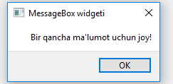
61-rasm. QmessageBox vidjetining o‘zining ko‘rinishi

QMessageBox vidgetining asosiy xususiyatlari
QMessageBox – da .setIcon() metodini chaqirish orqali foydalanish mumkin bo‘lgan 4 xil turdagi piktogramma mavjud bo‘lib, ko‘rsatmoqchi bo‘lgan xabar turiga qarab qaysi birini ishlatishni hal qilinadi.
- QMessageBox.Question
- QMessageBox.Information
- QMessageBox.Warning
- QMessageBox.Critical
Yuqoridagilardan birini quyida ko‘rsatilganidek setIcon() funksiyasiga o‘tkazish kifoya .
msg.setIcon(QMessageBox.Question)
Quyida ko‘rsatilishi mumkin bo‘lgan to‘rt xil xabarlar mavjud.
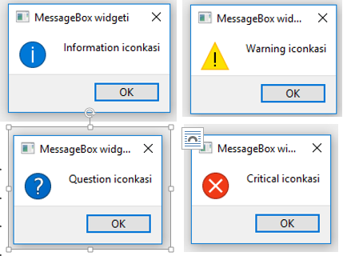
62-rasm. QMessageBox pictogrammalarining turlari
QMessageBox tugmalari
Hozirgacha biz QMessageBox taqdim etgan standart “OK” tugmasidan foydalanib kelmoqdamiz. Biroq, QMessageBox foydalanish uchun o‘ndan ortiq turli xil tugmalar taklif qiladi. Quyida ba’zi tugmalardan foydalanish misoli keltirilgan.
setStandardButtons() funksiyadan foydalanib xohlagan tugma turini o‘ratish mumkin.
def display():
msg = QMessageBox(wind)
msg.setWindowTitle("Message Box Sarlavhasi")
msg.setText("Bir qancha ma’lumot uchun joy!")
msg.setIcon(QMessageBox.Question)
msg.setStandardButtons(QMessageBox.Cancel
|QMessageBox.Ok
|QMessageBox.Retry)
msg.setInformativeText("Ush bu havolani yopasizmi?")
x = msg.exec_()
Ushbu dasturning natijasi quyida keltirilgan:
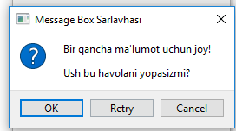
63-rasm. QMessageBox ga doir oddiy dastur natijasi
Buni allaqachon payqagan bo‘lishingiz mumkin, lekin tugmalar tartibi ularning xabarlar oynasida qanday ko‘rinishiga ta’sir qilmaydi.
Default Button
Yuqoridagi rasmga qarab “OK” tugmasi atrofida ko‘k kontur borligini payqash mumkin . Bu ushbu tugma Default Button ekanligini bildiradi.
setDefaultButton() funksiyasidan foydalanib, standart tugmani o‘zgartirish mumkin. Kodga quyidagi qatorni qo‘shish ko‘k rangni "Cancel" tugmasi atrofida bo‘lishiga olib keladi.
msg.setDefaultButton(QMessageBox.Cancel)
Bu yerda QmessageBox vidjetida foydalanish mumkin bo‘lgan turli xil tugma turlarining to‘liq ro‘yxati keltirilgan:
- QMessageBox.Ok
- QMessageBox.No
- QMessageBox.Yes
- QMessageBox.Cancel
- QMessageBox.Close
- QMessageBox.Abort
- QMessageBox.open
- QMessageBox.Retry
- QMessageBox.Ignore
- QMessageBox.Save
- QMessageBox.Retry
- QMessageBox.Apply
- QMessageBox.Help
- QMessageBox.Reset
- QMessageBox.SaveAll
- QMessageBox.YesToAll
- QMessageBox.NoToAll
3. Statik funksiyalari
Odatda QMessageBox-da Matnni ko‘rsatadigan faqat bitta maydon mavjud. Aslida esa, qo‘shimcha matn qo‘shish uchun yana ikkita qo‘shimcha maydon mavjud.
Birinchisi, QMessageBox oynasining o‘zida qo‘shimcha matn bo‘limi. Bu qo‘shish mumkin bo‘lgan qo‘shimcha matn qatoriga o‘xshaydi. Ushbu yangi matn maydonini qo‘shish uchun faqat setInformativeText() funksiyasiga murojaat qilish kerak.
Ikkinchisi QMessageBox-dan kengaytirilgan maydonda ko‘rsatiladi. Bu Detailed Text – ya’ni “Batafsil matn” deb ataladi. Ushbu bo‘limni o‘rnatish avtomatik ravishda ushbu maydonni ko‘rsatish uchun ishlatiladigan tugmani qo‘shadi. Ushbu batafsil matn yoziladigan maydonni qo‘shish uchun faqat setDetailedText() funksiya kerak bo‘ladi.
from PyQt5 import QtWidgets
from PyQt5.QtWidgets import *
import sys

def show_popup():
msg = QMessageBox(win)
msg.setWindowTitle("Message Box sarlavhasi")
msg.setText("Bu qandaydir matn")
msg.setIcon(QMessageBox.Question)

msg.setStandardButtons(QMessageBox.Cancel|QMessageBox.Ok)
msg.setDefaultButton(QMessageBox.Ok)

msg.setDetailedText("Ma’lumot haqida batafsil.....")
msg.setInformativeText("InformativeText - bu xatolik haqidagi batafsil ma;lumot berish")
x = msg.exec_()

app = QApplication(sys.argv)
win = QMainWindow()
win.setGeometry(400,400,300,300)
win.setWindowTitle("QMessageBox widgeti haqida")

button = QtWidgets.QPushButton(win)
button.setText("A Button")
button.clicked.connect(show_popup)
button.move(100,100)

win.show()
sys.exit(app.exec_())
Yuqoridagi dasturning ishga tushirilganidan keyin quyidagi messagebox oynasi paydo bo‘ladi:
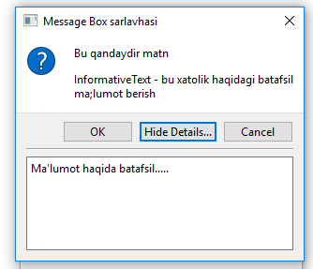
QMessageBox widgetining to‘liq ko‘rinishi
Hide Details/Show Details tugmasini bosish mos ravishda xabarlar qutisi ostidagi qo‘shimcha maydonni yashirish/ko‘rsatish mumkin.
QMessageBox qiymatlarini olish
Yuqorida juda ko‘p turli xil sozlashlar va xususiyatlarni muhokama qilindi, ammo aslida bu turli xususiyat va tugmalarning hech birini kodga bog‘lanmadi.
Misol uchun, agar MessageBoxda 3 xil tugma bo‘lsa, qaysi biri bosilganligini qanday bilish mumkin? Buning uchun quyida ko‘rsatilgan kodyaqqol javob bo‘la oladi:
from PyQt5 import QtWidgets
from PyQt5.QtWidgets import *
import sys

def show_popup():
msg = QMessageBox(win)
msg.setWindowTitle("Message Box sarlavhasi")
msg.setText("Bu qandaydir matn")
msg.setIcon(QMessageBox.Question)
msg.setStandardButtons(QMessageBox.Cancel|QMessageBox.Ok)
msg.setDefaultButton(QMessageBox.Ok)

msg.setDetailedText("Ma’lumot haqida batafsil.....")
msg.setInformativeText("InformativeText - bu xatolik haqidagi batafsil ma;lumot berish")
msg.buttonClicked.connect(popup)
x = msg.exec_()

def popup(i):
print(i.text())

app = QApplication(sys.argv)
win = QMainWindow()
win.setGeometry(400,400,300,300)
win.setWindowTitle("QMessageBox widgeti haqida")

button = QtWidgets.QPushButton(win)
button.setText("A Button")
button.clicked.connect(show_popup)
button.move(100,100)

win.show()
sys.exit(app.exec_())
buttonClicked.connect() usulidan foydalanib MessageBoxdagi birorta tugma bosilganda funksiyani ishga tushirish mumkin. Bunday holda, messageboxni popup deb nomlangan funksiyaga bog‘landi. popup() funsiyas bitta parametr qabul qiladi.
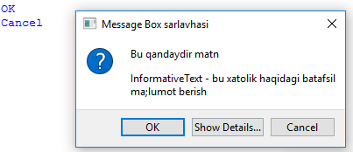
QMessageBox vidjetining to‘liq imkoniyatlari bilan ko‘rinishi
MessageBoxning tugmasi bosilganda, u avtomatik ravishda bosilgan tugmani buttonClicked.connect() da e’lon qilingan funksiyaga uzatadi. Ushbu tugmadagi text() funksiyasini chaqirish esa tugmaning matnini qaytaradi.
Nazorat savollari:
- QMessageBox vidjeti qanday vazifani bajaradi?
- QMessageBox qanday ishga tushiriladi?
- QMessageBox ning qanday xususiyatlari mavjud?
- QMessageBox vidgetida qanday pictogrammalar mavjud?
- QmessageBoxga o‘rnatish mumkin bo‘lhan standart buttonlarni keltiring?

GURUHLI MASHG‘ULOT UCHUN O‘QUV MATERIALLARI

2-Mavzu: PyQt5 paketi va QtDesigner dasturi yordamida GUI dasturlarini yaratish.
6-mashg‘ulot. PyQt da rasmlar va menyular.
O‘quv savollari:
1.PyQt paketi yordamida rasm joylashtirish usullari.
2.Menu yaratish. Menu vidgetining xususiyatlari.

1. PyQt paketi yordamida rasm joylashtirish usullari
QPixMap vidjeti
QPixMap – bu tasvirlarni ekranga chiqarish uchun ishlatiladigan vidjetlardan biri. Quyidagi misolda tasvirni ekranda ko‘rsatish uchun QPixMap metodidan foydalanilgan.
import sys
from PyQt5.QtWidgets import *
from PyQt5.QtGui import QPixmap

class Example(QWidget):
def __init__(self):
super().__init__()

self.initUI()

def initUI(self):

h_box = QHBoxLayout(self)
pixmap = QPixmap("blue_black.png")

lbl = QLabel(self)
lbl.setPixmap(pixmap)

h_box.addWidget(lbl)
self.setLayout(h_box)

self.move(300, 200)
self.setWindowTitle('Blue and Black')
self.show()

if __name__ == '__main__':

app = QApplication(sys.argv)
ex = Example()
sys.exit(app.exec_())
Ushbu dasturda blue_black.png nomli rasmni oynada ko‘rsatish uchun quyidagi amallarni bajarildi:
1. pixmap = QPixmap("blue_black.png") - QPixMap sinfi ob’yekti yaratildi.
2. lbl = QLabel(self)
lbl.setPixmap(pixmap) - rasmni QLabel vidjetidan foydalanib ekranga joylashtirildi.
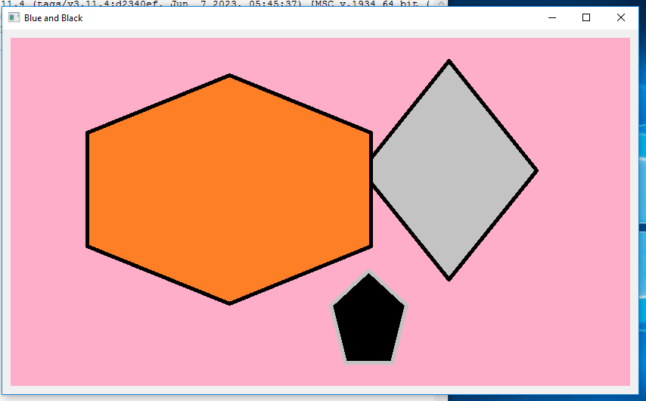
71-rasm. QPixMap vidjetiga rasm joylashtirilgandagi ko‘rinishi
2. Menu yaratish. Menu vidgetining xususiyatlari.
PyQt5 ga bag‘ishlangan bobning ushbu qismida menyu va asboblar paneli (asboblar paneli) vidgetlaridan foydalanishni ko‘rib chiqiladi.
Menyu - bu menyu satrida joylashgan buyruqlar guruhi. Asboblar panelida ilovadagi ba’zi umumiy buyruqlar uchun tugmalar mavjud.
Menyu paneli
Menyu paneli GUI ilovasining umumiy qismidir. Bu turli xil menyularda joylashgan buyruqlar guruhi.
import sys
from PyQt5.QtWidgets import *
from PyQt5.QtGui import QIcon

class Example(QMainWindow):
def __init__(self):
super().__init__()
self.initUI()

def initUI(self):

exitAction = QAction(QIcon(‘exit.png‘), ‘&Exit’, self)
exitAction.setShortcut(‘Ctrl+Q’)
exitAction.setStatusTip(‘Exit application’)
exitAction.triggered.connect(qApp.quit)

self.statusBar()

menubar = self.menuBar()
fileMenu = menubar.addMenu(‘&File’)
fileMenu.addAction(exitAction)

self.setGeometry(300, 300, 300, 200)
self.setWindowTitle(‘Menubar’)
self.show()

if __name__ == ‘__main__’:

app = QApplication(sys.argv)
ex = Example()
sys.exit(app.exec_())
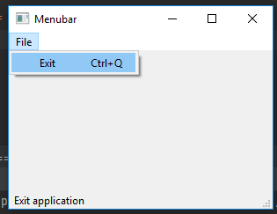
Menubar widgetining ilovada ko‘rinishi.
Yuqoridagi misolda bitta menubar vidgeti yordamida menyu panelini yaratildi. Ushbu menyu tarkibida dasturni to‘xtatadigan bitta buyruq kiritilgan. Ushbu buyruqni menular panelidan sichqoncha bilan tanlash yoki klaviaturadan Ctrl + q tugmalari yordamida ishga tushirish ham mumkin.
Datur tahlili:
exitAction = QAction(QIcon('exit.png'), '&Exit', self)
exitAction.setShortcut('Ctrl+Q')
exitAction.setStatusTip('Exit application')
Ushbu uchta qatorda tegishli belgi bilan hodisa yaratilgan. Bundan tashqari, ushbu hodisa uchun tugmalar birikmasi aniqlanadi. Uchinchi qator kursorni menyu bandi ustiga olib borilganda satr yonida maslahatchiga o‘xshagan yozuv yaratadi.
exitAction.triggered.connect(qApp.quit)
Ushbu maxsus harakatni tanlaganimizda, signal ishga tushadi. Signal QApplication vidjetining quit() metodini ishga tushiradi va ilovani yakunlaydi.
menubar = self.menuBar()
fileMenu = menubar.addMenu(‘&File’)
fileMenu.addAction(exitAction)
- Bu yerga menyuBar() vidgeti yordamida bitta menular satri yaratilyapdi. fileMenu o‘zgaruvchisiga menular satrifa File nomli menu qo‘shish buyrug‘i yuklanmoqda. Va uchinchi satrda Fayl menyusining tarkibida dasturdan chiqish amalini qo‘shilmoqda.

Asboblar paneli (toolbar)
Menyular ilovada foydalanishimiz mumkin bo‘lgan barcha buyruqlarni guruhlaydi.
Asboblar paneli eng ko‘p ishlatiladigan buyruqlarga tezkor kirishni ta’minlaydi.
import sys
from PyQt5.QtWidgets import *
from PyQt5.QtGui import QIcon

class Example(QMainWindow):
def __init__(self):
super().__init__()
self.initUI()

def initUI(self):
exitAction = QAction(QIcon(‘exit24.png‘), ‘Exit’, self)
exitAction.setShortcut(‘Ctrl+Q’)
exitAction.triggered.connect(qApp.quit)

self.toolbar = self.addToolBar(‘Exit’)
self.toolbar.addAction(exitAction)

self.setGeometry(300, 300, 300, 200)
self.setWindowTitle(‘Toolbar’)
self.show()

if __name__ == ‘__main__’:

app = QApplication(sys.argv)
ex = Example()
sys.exit(app.exec_())

Bu yerda deyarli hamma narsa status paneliga o‘xshaydi.
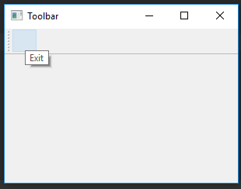
Asboblar panelining ilovada ko‘rinishi.
Hammasini birlashtirish
Ushbu bo‘limning oxirgi misolida menyu satri, asboblar paneli va holat panelini yaratildi. Shuningdek, markaziy vidjetni ham ular bilan birlashtirilgan.
import sys
from PyQt5.QtWidgets import *
from PyQt5.QtGui import QIcon

class Example(QMainWindow):
def __init__(self):
super().__init__()
self.initUI()

def initUI(self):

textEdit = QTextEdit()
self.setCentralWidget(textEdit)

exitAction = QAction(QIcon(‘exit24.png‘), ‘Exit’, self)
exitAction.setShortcut(‘Ctrl+Q’)
exitAction.setStatusTip(‘Exit application’)
exitAction.triggered.connect(self.close)

self.statusBar()

menubar = self.menuBar()
fileMenu = menubar.addMenu(‘&File’)
fileMenu.addAction(exitAction)

toolbar = self.addToolBar(‘Exit’)
toolbar.addAction(exitAction)

self.setGeometry(300, 300, 350, 250)
self.setWindowTitle(‘Main window’)
self.show()

if __name__ == ‘__main__’:

app = QApplication(sys.argv)
ex = Example()
sys.exit(app.exec_())

Ushbu kod misoli menyu, asboblar paneli va holat paneli bilan klassik GUI ilovasining skeletini yaratadi.
textEdit = QTextEdit()
self.setCentralWidget(textEdit)
Bu yerda matnni tahrirlash vidjetini yaratilmoqda. Uni QMainWindow ning markaziy vidjetiga aylantiriladi. Markaziy vidjet qolgan barcha bo‘sh joyni egallaydi.
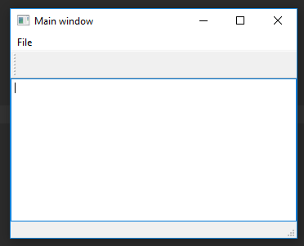
Menu va uning asboblar paneli ko‘rinishi.

Nazorat savollari:
- Menuni hosil qilishi uchun qanday widgetdan foydalaniladi?
- Statusbar widgeti nima vazifani bajaradi?
- Menular panelini qaysi widgetdan foydalanib o‘rnatiladi?
- QPixMap vidjetining imkoniyatlaridan qanday foydalaniladi?
- QPixMap vidjetining qanday xususiyatlari mavjud?
- QPixMap vidjeti yordamida rasm joylashtirish qanday amalga oshiriladi?

GURUHLI MASHG‘ULOT UCHUN O‘QUV MATERIALLARI

2-Mavzu: PyQt5 paketi va QtDesigner dasturi yordamida GUI dasturlarini yaratish.
7-mashg‘ulot. Matn muharriri dizaynini yaratish.
O‘quv savollari:
1.Yaratiladigan matn muharriri uchun kerakli uskunalarni tanlash.
2.Tanlangan uskunalarni matn muharriri ekraniga joylashtirish.
3.Matn muharririr ekrani dizaynini shakllantirish.

1. Yaratiladigan matn muharriri uchun kerakli uskunalarni tanlash
Ushbu maqola Python -da grafik interfeys (GUI) bilan ilovalar yaratish bilan tanishishni endi boshlayotganlar uchun mo‘ljallangan . Unda biz PyQt-dan Qt Designer bilan birgalikda foydalanish asoslarini ko‘rib chiqamiz . Bosqichma-bosqich biz tanlangan katalog tarkibini ko‘rsatadigan oddiy Python GUI ilovasini yaratamiz .
Bizga nimalar kerak bo‘ladi?
Bizga PyQt va Qt Designer va Python kerak bo‘ladi , albatta.
Ushbu dasturni tuzishda PyQt5 va Python 3 dan foydalanadi, ammo PyQt va PySide yoki ularning Python 2 versiyalari o‘rtasida katta farqlar yo‘q .
Birinchi navbatda Windowsda PyQt paketini va Qt Designer dasturini yuklab olish hamda o‘rnatish talab qilinadi. QtDesigner dasturi PyQt paketi bilan birgalikda o‘rnatiladi.

Qt Designerni o‘z ichiga olgan Qt komponentlari va vositalarining aksariyati bilan paketni kerakli sayutlardan yuklab olishingiz mumkin .

Linux : Sizga kerak bo‘lgan hamma narsa, ehtimol, tarqatish omborlarida. Qt Designer ilova markazidan o‘rnatilishi mumkin, lekin PyQt terminal orqali o‘rnatilishi kerak. Bizga kerak bo‘lgan hamma narsani bitta buyruq bilan o‘rnatishingiz mumkin, masalan:

# Fedora:
$ sudo dnf install python3-qt5 qt-creator
# Debian/Ubuntu:
$ sudo apt install python3-qt5 pyqt5-dev-tools qtcreator

Tayyorgarlik ishlarini tugatganingizdan so‘ng, buyruq satrini/terminalini oching va pyuic5 buyrug‘idan foydalanishingiz mumkinligiga ishonch hosil qiling. Siz quyidagilarni ko‘rishingiz kerak :

$ pyuic5
Error: one input ui-file must be specified

Agar siz bunday buyruq yoki shunga o‘xshash narsa yo‘qligi haqida xabarni ko‘rsangiz, operatsion tizimingiz va PyQt versiyasi uchun yechimni qidirib ko‘ring .
Dastur Dizaynini yaratish
Endi bizda hamma narsa tayyor, oddiy dizayndan boshlaylik.
Qt Designer dasturini ishga tushuriladi, yangi ochilgan oynada kichik diolog oynasi paydo bo‘ladi. U yerdan “Main Window” bo‘limi tanlab, Create tugmasini bosing.
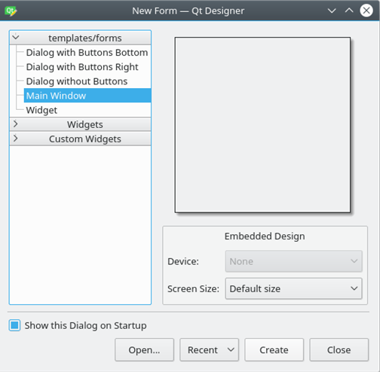
Shundan so‘ng sizda forma - oyna dizayn uchun shablon paydo bo‘lishi kerak, uning o‘lchamini o‘zgartirish mumkin va vidjet oynasidan ob’ektlarni qayerga hohlasangiz qo‘shishingiz mumkin bo‘ladi. QtDesigner dasturi interfeysi bilan tanishib chiqing, bu juda ham oddiy tuzulishga ega.
Endi asosiy oynamiz hajmini biroz o‘zgartiramiz. Bizga bunchalik katta bo‘lishi shart emas. Va keling, avtomatik qo‘shilgan menyu va holat panelini ham olib tashlaymiz, chunki ular bizning ilovamizda foydali bo‘lmaydi.
Barcha shakl elementlari va ularning ierarxiyasi sukut bo‘yicha Qt Designer oynasining o‘ng tomonidagi “Object Inspector” deb nomlangan oynada ko‘rsatiladi. Ushbu oynada ob’ektlarni sichqonchaning o‘ng tugmasi bilan osongina o‘chirishingiz mumkin. Yoki ularni asosiy shaklda tanlashingiz va klaviaturangizdagi DEL tugmasini bosishingiz mumkin.
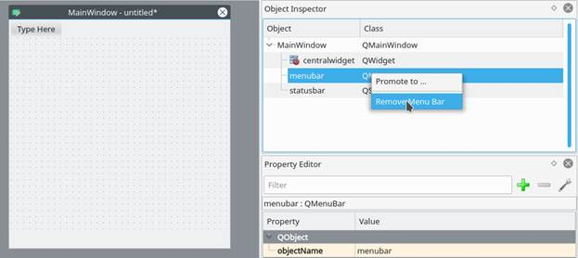
Natijada, bizda deyarli bo‘sh shakl mavjud. Qolgan yagona ob’ekt - centralwidget, lekin bizga kerak bo‘ladi, shuning uchun biz u bilan hech narsa qilmaymiz.
2. Tanlangan uskunalarni matn muharriri ekraniga joylashtirish
Endi WidgetBox dan ListWidget ni (ListView emas) va PushButton larni asosiy shaklning biror joyiga joylashtiring.
Maketlar. Ilovangizdagi elementlar uchun qatʼiy pozitsiyalar va oʻlchamlardan foydalanish oʻrniga, maketlardan foydalangan maʼqul. Ruxsat etilgan pozitsiyalar va o‘lchamlar sizga yaxshi ko‘rinadi (oyna o‘lchamini o‘zgartirmaguningizcha), lekin boshqa mashinalar va/yoki operatsion tizimlarda aynan bir xil bo‘lishiga hech qachon ishonch hosil qila olmaysiz.
Maketlar - bu vidjetlar uchun konteynerlar bo‘lib, ularni boshqa elementlarga nisbatan o‘z o‘rnida ushlab turadi. Shuning uchun, oyna hajmi o‘zgartirilganda, vidjetlarning o‘lchami ham o‘zgaradi.
Keling, maketlardan foydalanmasdan birinchi shaklimizni yarataylik. Shakldagi roʻyxat va tugmani torting va ularning oʻlchamlarini quyidagicha koʻrinishda oʻzgartiring:
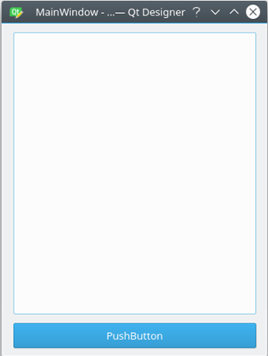
Endi Qt Designer menyusida Formni bosing, so‘ng Preview-ni tanlang va yuqoridagi skrinshotga o‘xshash narsani ko‘rasiz. Yaxshi ko‘rinadi, shunday emasmi? Ammo oyna o‘lchamini o‘zgartirganda nima sodir bo‘ladi:
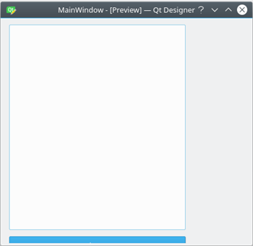
Asosiy oynaning o‘lchami o‘zgargan va tugma deyarli ko‘rinmas bo‘lsada, bizning ob’ektlarimiz bir xil joylarda qoldi va o‘z o‘lchamlarini saqlab qoldi. Shuning uchun ko‘p hollarda maketlardan foydalanishga arziydi. Albatta, masalan, ob’ekt uchun qattiq yoki minimal/maksimal kenglik kerak bo‘lgan paytlar mavjud. Ammo umuman olganda, dasturni ishlab chiqishda maketlardan foydalanish yaxshiroqdir.
Asosiy oyna allaqachon maketlarni qo‘llab-quvvatlaydi, shuning uchun formamizga hech narsa qo‘shishimiz shart emas. Ob’ekt inspektoridagi Main Window ning o‘ng tugmasini bosing va Lay Out → Lay out vertically ni tanlang. Shuningdek, siz formadagi bo‘sh joyni sichqonchaning o‘ng tugmasi bilan bosishingiz va bir xil variantlarni tanlashingiz mumkin:
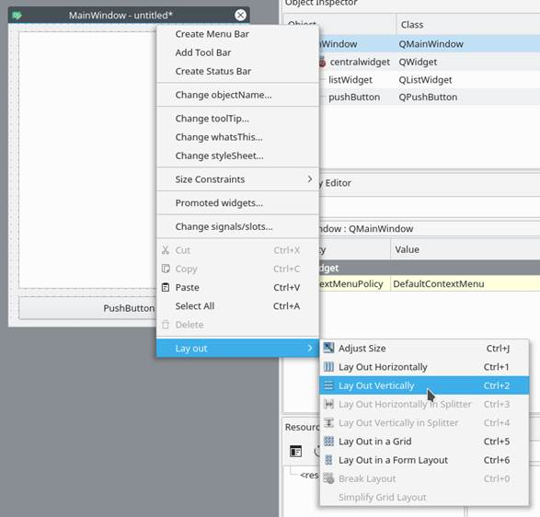
3. Matn muharririr ekrani dizaynini shakllantirish
Sizning elementlaringiz o‘zgarishlar kiritilishidan oldingi tartibda bo‘lishi kerak, ammo agar ular bo‘lmasa, ularni kerakli joyga sudrab olib boring.
Biz vertikal joylashtirishdan foydalanganimiz sababli, biz qo‘shgan barcha elementlar vertikal ravishda joylashtiriladi. Istalgan natijani olish uchun joylashtirishlarni birlashtira olasiz. Masalan, ikkita tugmani gorizontal ravishda vertikalga qo‘yish quyidagicha ko‘rinadi:
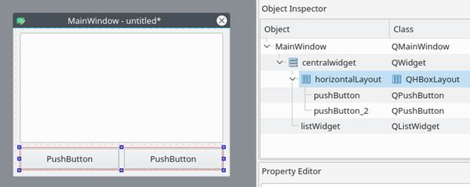
Agar siz asosiy oynada elementni ko‘chira olmasangiz, buni Object Inspector oynasida qilishingiz mumkin .
Yakuniy urinishlar
Endi vertikal joylashtirish tufayli bizning elementlarimiz to‘g‘ri hizalanadi. Qolgan yagona narsa (lekin shart emas) elementlarning nomini va ularning matnini o‘zgartirishdir.
Roʻyxat va tugma boʻlgan bu kabi oddiy dasturda nomlarni oʻzgartirish shart emas, chunki baribir undan foydalanish oson. Biroq, elementlarning to‘g‘ri nomlanishi siz boshidanoq o‘rganishingiz kerak bo‘lgan narsadir.
Element xususiyatlari Property Editor bo‘limida o‘zgartirilishi mumkin.
Ko‘rsatma: Ish jarayonini tezlashtirish uchun siz Qt Designer interfeysiga tez-tez ishlatiladigan elementlarning o‘lchamini o‘zgartirishingiz, ko‘chirishingiz yoki qo‘shishingiz mumkin. View menyusi elementi orqali interfeysning yashirin/yopiq (скрытые/закрытые) qismlarini qo‘shishingiz mumkin.

Shaklga qo‘shgan tugmani bosing. Endi Property Editor da siz ushbu elementning barcha xususiyatlarini ko‘rishingiz kerak. Biz hozirda QAbstractButton bo‘limidagi objectName va matnga qiziqamiz. Bo‘lim nomini bosish orqali Property Editor da bo‘limlarni yopishingiz mumkin.

ObjectName qiymatini btnBrowse ga o‘zgartiring va matnni Jildni tanlang.
Bu shunday bo‘lishi kerak:
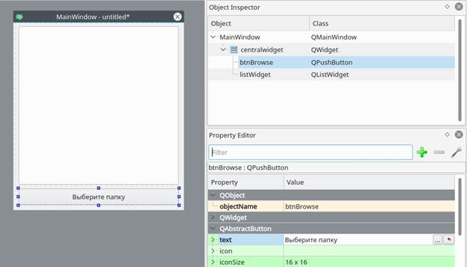

Nazorat savollari:
- Pythonda gui bilan ishlash uchun qanday kutubxonalari mavjud?
- PyQT5 paketini qanday o‘rnatiladi va chaqirib ishlatish qanday amalga oshiriladi?
- pyuic5 buyrug‘i nima uchun foydalaniladi?
- Papkalarni ochish uchun qanday kutubxonadan foydalaniladi?
- Kataloglar ustida qanday amallar bajarish mumkin?
- Faylni saqlash uchun qanday amal bajariladi?

AMALIY MASHG‘ULOT UCHUN O‘QUV MATERIALLARI

2-Mavzu: PyQt5 paketi va QtDesigner dasturi yordamida GUI dasturlarini yaratish.
8-mashg‘ulot. Matn muharriri dasturini yozish.
O‘quv savollari:
1. PyQt5 da matn muharriri dizaynidagi elementlarning funksiyalari uchun dastur yozish.
2. Dasturni testlash.

1. PyQt5 da matn muharriri dizaynidagi elementlarning funksiyalari uchun dastur yozish
Ro‘yxat ob’ektining nomi listWidget bo‘lib , bu holda yaxshi. Dizaynni loyiha papkasida design.ui sifatida saqlang.
Dizaynni kodga aylantirish
Albatta foydalanishingiz mumkin. ui fayllarini to‘g‘ridan-to‘g‘ri Python kodidan olish mumkin, ammo osonroq ko‘rinishi mumkin bo‘lgan yana bir usul mavjud. Siz kodni o‘zgartirishingiz mumkin. ui faylini Python fayliga kiritamiz, keyin uni import qilishimiz va ishlatishimiz mumkin. Buning uchun terminal/buyruqlar satridan pyuic5 buyrug‘idan foydalanamiz.

Konvertatsiya qilish uchun. ui faylini Python faylida design.py deb nomlagan holda quyidagi buyruqdan foydalaning:

$ pyuic5 path/to/ design.ui -o output/path/to/design.py
Kodni yozishni boshlaymi
Endi bizda QtDesigner dasturida yaratilgan dizayn faylining python faylga o‘girilgan versiyasi design.py nomli fayli bor va biz uning mantiqiy qismini ya’ni asosiy dastur qismini yozish ustida ishlashni boshlaymiz.
Birinchi navbatda design.py joylashgan papkada main.py faylini yarating.
QtDesigner dasturida yaratilgan dizayndan foydalanish
Python GUI ilovasi uchun sizga quyidagi modullar kerak bo‘ladi:
import sys
from PyQt5 import QtWidgets
Bizga avval yaratilgan dizayn kodi ham kerak, shuning uchun biz uni ham import qilamiz:
import design # Bu bizning o‘zgartirilgan dizayn faylimiz

Dizayn fayli har safar dizayn o‘zgartirilganda butunlay qayta yozilishi sababli, biz uni o‘zgartirmaymiz. Buning o‘rniga biz yangi klass yaratamiz, ExampleApp , uni barcha funksiyalaridan foydalanish uchun dizayn kodi bilan birlashtiramiz:

Class ExampleApp(QtWidgets.QMainWindow, design.Ui_MainWindow):
def __init__(self):
# Bu o‘zgaruvchilarga, usullarga kirish uchun bu erda kerak
# va hokazo. design.py faylida
super().__init__()
self.setupUi(self)
# Bu dizaynimizni ishga tushirish uchun kerak

Ushbu sinfda biz interfeys elementlari bilan o‘zaro aloqada bo‘lamiz, ulanishlar va bizga kerak bo‘lgan barcha narsalarni qo‘shamiz. Lekin birinchi navbatda, biz kodni ishga tushirganimizda sinfni ishga tushirishimiz kerak. Buni asosiy ( ) funksiyada hal qilamiz :

def main():
app = QtWidgets.QApplication(sys.argv)
window = ExampleApp()
window.show()
app.exec_()
Va bu funksiyani bajarish uchun biz tanish qurilishdan foydalanamiz:
if __name__ == '__main__':
main()

Natijada main.py quyidagicha ko‘rinadi:

import sys
from PyQt5 import QtWidgets
import design

class ExampleApp(QtWidgets.QMainWindow, design.Ui_MainWindow):
def __init__(self):
super().__init__()
self.setupUi(self)

def main():
app = QtWidgets.QApplication(sys.argv)
window = ExampleApp()
window.show()
app.exec_()

if __name__ == '__main__':
main()

Agar biz ushbu kodni ishga tushirsak: $ python3 main.py ilovamiz ishga tushadi!
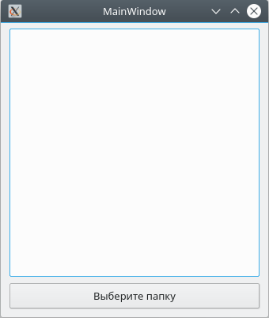
Lekin tugmani bosish hech narsa qilmaydi, shuning uchun biz u bilan shug‘ullanishimiz kerak.
Python GUI ilovamizga funksionallikni qo‘shish
Eslatma Qo‘shimcha barcha kodlar ExampleApp sinfida yozilgan .
Keling, “papkani tanlash” tugmasidan boshlaylik. Siz hodisani tugmani bosish kabi funksiyaga bog‘lashingiz mumkin:

self.btnBrowse.clicked.connect(self.browse_folder)

Ushbu qatorni ilova ExampleApp sinfining __ init __ metodiga qo‘shib qo‘ying. Endi buni batafsil ko‘rib chiqaylik:

- self.btnBrowse : bu yerda btnBrowse - biz Qt Designer’da aniqlagan ob’ektning nomi . o‘z o‘zi uchun gapiradi va hozirgi sinfga tegishli bo‘lganligini anglatadi;
- cliked - biz bog‘lamoqchi bo‘lgan voqea . Turli elementlarda turli hodisalar mavjud, masalan, ro‘yxat vidjetlarida itemSelectionChanged va boshqalar mavjud;
- connect ( ) - o‘tkazilgan funksiyaga qo‘ng‘iroq bilan hodisani bog‘laydigan usul;
- self.browse_folder _folder bu biz ExampleApp sinfida tasvirlangan funksiya (metod) xolos.

Papka tanlash dialogini ochish uchun biz o‘rnatilgan QtWidgets.QFileDialog.getExistingDirectory metodidan foydalanishimiz mumkin :

katalog = QtWidgets.QFileDialog.getExistingDirectory (self, "Papkani tanlash")

Agar foydalanuvchi katalogni tanlasa, katalog o‘zgaruvchisi tanlangan katalogning mutlaq yo‘liga o‘rnatiladi, aks holda u Yo‘q ga o‘rnatiladi . Agar foydalanuvchi dialog oynasini yopsa, kodni boshqa bajarmaslik uchun biz if katalogidan foydalanamiz : buyrug‘i.

Katalog tarkibini ko‘rsatish uchun biz os ni import qilishimiz kerak :
import os
Va shunday tarkib ro‘yxatini oling:
os.listdir (path)

listWidget- ga elementlar qo‘shish uchun addItem ( ) usulidan foydalanamiz va barcha elementlarni o‘chirish uchun bizda self.listWidget.clear () mavjud.
Natijada, browse_folder funksiyasi quyidagicha ko‘rinishi kerak:

def browse_folder(self):
self.listWidget.clear()
directory = QtWidgets.QFileDialog.getExistingDirectory (self, "papkani tanlash")

if directory:
for file_name in os.listdir(directory):
self.listWidget.addItem(file_name)
Endi, agar biz dasturni ishga tushirsak, tugmani bosing va katalogni tanlang, biz ko‘ramiz:
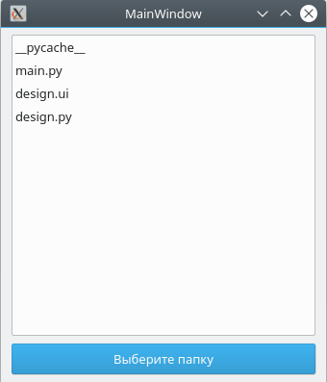
Python GUI ilovamizning butun kodi shunday ko‘rinadi:
import sys
import os

from PyQt5 import QtWidgets

import design

class ExampleApp(QtWidgets.QMainWindow, design.Ui_MainWindow):
def __init__(self):
super().__init__()
self.setupUi(self)
self.btnBrowse.clicked.connect(self.browse_folder)

def browse_folder(self):
self.listWidget.clear()
directory = QtWidgets.QFileDialog.getExistingDirectory(self, "tanlash")

if directory:
for file_name in os.listdir(directory):
self.listWidget.addItem(file_name)

def main():
app = QtWidgets.QApplication(sys.argv)
window = ExampleApp()
window.show()
app.exec_()

if __name__ == '__main__':
main()

Bular Python GUI ilovasini ishlab chiqish uchun Qt Designer va PyQt dan foydalanish asoslari edi. Endi siz dastur dizaynini o‘zingining ideyalaringiz bilan o‘zgartirishingiz va kodini o‘zgartirish uchun pyuic5 buyrug‘idan qanday foydalanishni bilasiz.

Nazorat savollari:
- Pythonda gui bilan ishlash uchun qanday kutubxonalari mavjud?
- PyQT5 paketini qanday o‘rnatiladi va chaqirib ishlatish qanday amalga oshiriladi?
- Pyuic5 buyrug‘i nima uchun foydalaniladi?
- Papkalarni ochish uchun qanday kutubxonadan foydalaniladi?
- Kataloglar ustida qanday amallar bajarish mumkin?
- Faylni saqlash uchun qanday amal bajariladi?

MA’RUZA MASHG‘ULOT UCHUN O‘QUV MATERIALLARI

3-Mavzu: Pythonda tarmoq dasturlashga kirish.
1-mashg‘ulot. Tarmoqda ma’lumot almashuvchi klient-server dasturini tuzish.
O‘quv savollari:
1.Socket modulining asosiy metodlari bilan tanishish.

1. Socket modulining asosiy metodlari bilan tanishish
Python tarmoq xizmatlariga kirishning ikki darajasini ta'minlaydi. Past darajada, siz asosiy operatsion tizimdagi asosiy rozetka yordamiga kirishingiz mumkin, bu sizga ulanishga yo‘naltirilgan va ulanishsiz protokollar uchun mijozlar va serverlarni amalga oshirish imkonini beradi.

Python, shuningdek, FTP, HTTP va boshqalar kabi ma'lum amaliy qatlam tarmoq protokollariga yuqori darajadagi kirishni ta'minlaydigan kutubxonalarga ega.
Ushbu bo‘lim sizga Internetdagi eng mashhur kontseptsiya - Socket Programming haqida tushuncha beradi.

Soketlar nima?
Soketlar ikki tomonlama aloqa kanalining so‘nggi nuqtalari hisoblanadi. Soketlar jarayon ichida, bitta mashinadagi jarayonlar o‘rtasida yoki turli qit'alardagi jarayonlar o‘rtasida aloqa qilishi mumkin.

Soketlar bir nechta turli turdagi quvurlar uchun amalga oshirilishi mumkin: Unix domen soketlari, TCP, UDP va boshqalar. Soket kutubxonasi umumiy transportlarni boshqarish uchun maxsus sinflarni, shuningdek, qolganlarini boshqarish uchun umumiy interfeysni taqdim etadi.
Soketlarning o‘z lug‘ati bor.

t/r | Muddati va tavsifi
1 | Domen  Transport mexanizmi sifatida foydalaniladigan protokollar oilasi. Bu qiymatlar AF_INET, PF_INET, PF_UNIX, PF_X25 va boshqalar kabi konstantalardir.
2 | turi  Ikki soʻnggi nuqta oʻrtasidagi aloqa turi, odatda ulanishga yoʻnaltirilgan protokollar uchun SOCK_STREAM va ulanishsiz protokollar uchun SOCK_DGRAM.
3 | protokol  Odatda nolga teng, bu domen va turdagi protokol variantini aniqlash uchun ishlatilishi mumkin.
4 | xost nomi  Tarmoq interfeysi identifikatori -  - Xost nomi, toʻrt nuqtali manzil yoki ikki nuqta (va ehtimol nuqta) belgisidagi IPV6 manzili boʻlishi mumkin boʻlgan qator.  - INADDR_BROADCAST manzilini bildiruvchi “<broadcast>” qatori.  - INADDR_ANY ni belgilaydigan nol uzunlikdagi qator yoki  - Xost bayt tartibida ikkilik manzil sifatida talqin qilingan butun son.
5 | port  Har bir server bir yoki bir nechta portga qo‘ng‘iroq qilayotgan mijozlarni tinglaydi. Port Fixnum port raqami, port raqami qatori yoki xizmat nomi bo‘lishi mumkin.

Domen
Transport mexanizmi sifatida foydalaniladigan protokollar oilasi. Bu qiymatlar AF_INET, PF_INET, PF_UNIX, PF_X25 va boshqalar kabi konstantalardir.

type
Ikki soʻnggi nuqta oʻrtasidagi aloqa turi, odatda ulanishga yoʻnaltirilgan protokollar uchun SOCK_STREAM va ulanishsiz protokollar uchun SOCK_DGRAM.

protokol
Odatda nolga teng, bu domen va turdagi protokol variantini aniqlash uchun ishlatilishi mumkin.

xost nomi
Tarmoq interfeysi identifikatori -
Xost nomi, toʻrt nuqtali manzil yoki ikki nuqta (va ehtimol nuqta) belgisidagi IPV6 manzili boʻlishi mumkin boʻlgan qator.

INADDR_BROADCAST manzilini bildiruvchi “<broadcast>” qatori.
INADDR_ANY ni belgilaydigan nol uzunlikdagi qator yoki
Xost bayt tartibida ikkilik manzil sifatida talqin qilingan butun son.
port
Har bir server bir yoki bir nechta portga qo‘ng‘iroq qilayotgan mijozlarni tinglaydi. Port Fixnum port raqami, port raqami qatori yoki xizmat nomi bo‘lishi mumkin.

soket moduli
Soket yaratish uchun umumiy sintaksisga ega socket modulida mavjud socket.socket() funksiyasidan foydalanishingiz kerak.

s = socket.socket(socket_family, socket_type, protocol=0)

Bu erda variantlarning tavsifi:
- socket_family AF_UNIX yoki AF_INET, avvalroq tushuntirilganidek.
- socket_type - SOCK_STREAM yoki SOCK_DGRAM.
- protokol - odatda ko‘rsatilmaydi, standart 0.
socket_family AF_UNIX yoki AF_INET, avvalroq tushuntirilganidek.
socket_type - SOCK_STREAM yoki SOCK_DGRAM.
protokol - odatda ko‘rsatilmaydi, standart 0.

Soket ob'ektiga ega bo‘lganingizdan so‘ng , mijoz yoki server dasturini yaratish uchun kerakli funksiyalardan foydalanishingiz mumkin. Quyida talab qilinadigan xususiyatlar ro‘yxati -

Server soket usullari
t/r | Usul va tavsif
1 | s.bind()  Ushbu usul manzilni (xost nomi, port raqamlari juftligi) rozetkaga bog‘laydi.
2 | s.tinglash()  Ushbu usul TCP tinglovchisini o‘rnatadi va ishga tushiradi.
3 | s.accept()  Bu passiv ravishda TCP mijoz ulanishini qabul qiladi, ulanish o‘rnatilguncha kutadi (blokirovka).

s.bind()
Ushbu usul manzilni (xost nomi, port raqamlari juftligi) rozetkaga bog‘laydi.

s.tinglash()
Ushbu usul TCP tinglovchisini o‘rnatadi va ishga tushiradi.

s.accept()
Bu passiv ravishda TCP mijoz ulanishini qabul qiladi, ulanish o‘rnatilguncha kutadi (blokirovka).

Mijoz soket usullari
t/r | Usul va tavsif
1 | s.connect()  Ushbu usul TCP serveriga ulanishni faol ravishda boshlaydi.

s.connect()
Ushbu usul TCP serveriga ulanishni faol ravishda boshlaydi.

Umumiy soket usullari
t/r | Usul va tavsif
1 | s.recv()  Ushbu usul TCP xabarini oladi
2 | s.send()  Ushbu usul TCP xabarini yuboradi
3 | s.recvfrom()  Bu usul UDP xabarini oladi
4 | s.sendto()  Bu usul UDP xabarini yuboradi
5 | s.close()  Ushbu usul rozetkani yopadi
6 | socket.getostname()  Xost nomini qaytaradi.
s.recv()
Ushbu usul TCP xabarini oladi

s.send()
Ushbu usul TCP xabarini yuboradi

s.recvfrom()
Bu usul UDP xabarini oladi

s.sendto()
Bu usul UDP xabarini yuboradi

s.close()
Ushbu usul rozetkani yopadi

socket.getostname()
Xost nomini qaytaradi.

oddiy server. Internet-serverlarni yozish uchun biz rozetka ob'ektini yaratish uchun rozetka modulida mavjud soket funksiyasidan foydalanamiz. Soket ob'ekti soket serverini sozlash uchun boshqa funksiyalarni chaqirish uchun ishlatiladi.

Endi berilgan hostda xizmatingiz uchun portni belgilash uchun bog‘lash (hostname, port) funksiyasini chaqiring.

Keyin qaytarilgan ob'ektni qabul qilish usulini chaqiring. Ushbu usul mijoz siz ko‘rsatgan portga ulanishini kutadi va keyin ushbu mijozga ulanishni ifodalovchi Connection ob'ektini qaytaradi.

#!/usr/bin/python # This is server.py file

import socket # Import socket module

s = socket.socket() # Create a socket object
host = socket.gethostname() # Get local machine name
port = 12345 # Reserve a port for your service.
s.bind((host, port)) # Bind to the port

s.listen(5) # Now wait for client connection.
while True:
c, addr = s.accept() # Establish connection with client.
print 'Got connection from', addr
c.send('Thank you for connecting‘)
c.close() # Close the connection

Oddiy mijoz. Berilgan port 12345 va berilgan xostga ulanishni ochadigan juda oddiy mijoz dasturini yozamiz. Python soket moduli funksiyasidan foydalangan holda soket mijozini yaratish juda oddiy .

Socket.connect(hostname, port) portdagi xost nomi bilan TCP ulanishini ochadi . Ochiq rozetkaga ega bo‘lganingizdan so‘ng, siz undan istalgan kiritish-chiqarish ob'ekti kabi o‘qishingiz mumkin. Ishingiz tugagach, faylni yopganingizdek, uni yopishni unutmang.
Quyidagi kod juda oddiy mijoz bo‘lib, u berilgan xost va portga ulanadi, rozetkadan barcha mavjud ma'lumotlarni o‘qiydi va keyin chiqadi.

#!/usr/bin/python # This is client.py file

import socket # Import socket module

s = socket.socket() # Create a socket object
host = socket.gethostname() # Get local machine name
port = 12345 # Reserve a port for your service.

s.connect((host, port))
print s.recv(1024)
s.close() # Close the socket when done

Endi bu server.py ni fonda ishga tushiring va natijani ko‘rish uchun yuqoridagi client.py ni ishga tushiring.

# Following would start a server in background.
$ python server.py &

# Once server is started run client as follows:
$ python client.py

Bu quyidagi natijani beradi:

Got connection from ('127.0.0.1', 48437)
Thank you for connecting

Python Internet modullari
Python Network/Internet dasturlashdagi ba'zi muhim modullar ro‘yxati.
protokol | Umumiy funksiya | Port raqami. | Python moduli
HTTP | veb-sahifalar | 80 | httplib, urllib, xmlrpclib
NNTP | Usenet yangiliklari | 119 | nntplib
FTP | Fayl uzatish | 20 | ftplib, urllib
SMTP | Email yuborish | 25 | smtplib
POP3 | Email qabul qilinmoqda | 110 | poplib
IMAP4 | Email qabul qilinmoqda | 143 | imaplib
telnet | Buyruqlar qatorlari | 23 | telnetlib
gofer | Hujjatlarni topshirish | 70 | gopher, urlib

Iltimos, FTP, SMTP, POP va IMAP protokollari bilan ishlash uchun yuqorida ko‘rsatilgan barcha kutubxonalarni tekshiring.

Nazorat savollari:
- Tarmoq dasturlash deganda nimani tushunasiz?
- Tarmoqda ishlash uchun python tilining qaysi paketi bilan ishlanadi?
- Qanday metodalarni bilasiz?
- Bind() metodining vazifasi qanday?
- connect metodining vazifasi qanbday?
- Protokol nima?

GURUHLI MASHG‘ULOT UCHUN O‘QUV MATERIALLARI

3-Mavzu: Pythonda tarmoq dasturlashga kirish.
2-mashg‘ulot. Socket moduli bilan ishlash.
O‘quv savollari:
1.Socket modulining asosiy metodlari bilan tanishish.
2.socket(), .bind, .listen, .accept(), .connect(), .send(), recv(), .close() metodlari bilan ishlash.

1. Socket modulining asosiy metodlari bilan tanishish
Soket - bu jarayonlar o‘rtasida ma’lumot almashinuvini ta’minlash uchun dasturlash interfeysi.
Socket turlari:
- Server - xabarlarni qabul qiluvchi socket.
- Mijoz - xabarlarni yuboradigan socket.
Soketlar protokollarning transport qatlamida ishlaydi va shunga mos ravishda 2 tur mavjud:
- Oqim (TCP asosida, kodda ko‘rsatilgan SOCK_STREAM) - TCP protokoli asosida o‘rnatilgan ulanishga ega soketlar, ikki tomonlama bo‘lishi mumkin bo‘lgan baytlar oqimini uzatadi - ya’ni Ilova ma’lumotlarni qabul qilishi va yuborishi mumkin.
- Datagram (UDP asosida, kodda ko‘rsatilgan SOCK_DGRAM) - ular o‘rtasida aniq ulanishni talab qilmaydigan socketlar. Xabar belgilangan soketga yuboriladi va shunga mos ravishda belgilangan socketdan qabul qilinishi mumkin.
Soket tarkibiasllida IP manzil va portdan iborat bo‘ladi.
IP manzil - IP protokoli yordamida qurilgan kompyuter tarmog‘idagi tugunning yagona tarmoq manzili. IPv4 protokoli versiyasida IP manzili uzunligi 4 bayt (masalan, 192.168.0.3), IPv6 protokoli versiyasida esa IP manzili 16 bayt (masalan, 2001:0db8:85a3:0000:0000: 8a2e: 0370: 7334). IP-manzil noyob bo‘lishi kerak.
Port - transport qatlami protokollari (TCP, UDP va boshqalar) sarlavhalarida yozilgan natural son. Port bir xil xost ichidagi paketni qabul qilish jarayonini aniqlash uchun ishlatiladi.
Python socketlar bilan ishlash uchun o‘rnatilgan socket kutubxonasidan foydalanadi. Modulning asosiy funksiyalaridan biri bu socket()ulanish bilan ishlash uchun tegishli funksiyalarga ega bo‘lgan socket tipidagi ob’ektni qaytaradigan funksiyadir.:
class socket.socket
sock = socket.socket()

2 .socket(), .bind, .listen, .accept(), .connect(), .send(), recv(), .close() metodlari bilan ishlash
- socket.bind(address)- Soketni manzilga bog‘laydi (IP manzil va portni ishga tushiradi). Bundan oldin socket ulanmagan bo‘lishi kerak.
- socket.listen([backlog])- Ulanishlarni qabul qilish uchun serverni almashtiradi. “backlog (int)” parametri server qabul qiladigan ulanishlar sonidir.
- socket.accept()- Ulanishni qabul qiladi va mijozdan xabar kutayotganda dasturni bloklaydi. Natijada kortejni qaytaradi:
  - conn: ma’lumotlarni yuborish/qabul qilish uchun ishlatilishi mumkin bo‘lgan ulanish ob’ekti (socket);
  - address: mijozning manzili.
- socket.recv(bufsize[, flags])- socketdan ma’lumotlarni ikkilik formatda (baytlar to‘plami) o‘qiydi va qaytaradi. Parametr - bitta xabardagi baytlarning maksimal soni.bufsize (int)
- socket.send(bytes[, flags])- Mijozga ma’lumotlarni yuboradi va yuborilgan baytlar sonini qaytaradi. Parametr ikkilik ma’lumotlardir.bytes (bytes)
- socket.close()- Socketni yopadi.
Soket bilan ishlash ko‘p jihatdan fayl ob’yekti bilan ishlashga o‘xshaydi. Printsip - ochiq ulanish - ma’lumotlar - yopiq ulanish deb hisoblanadi.
Nazorat savollari:
  - port deb nimaga aytiladi?
  - Socket nima ?
  - Socketning qanday turlari mavjud?
  - Socket ob’yektining qanday funksiyalari mavjud?

GURUHLI MASHG‘ULOT UCHUN O‘QUV MATERIALLARI

3-Mavzu: Pythonda tarmoq dasturlashga kirish.
3-mashg‘ulot. Pythonda TCP klient-server dasturini tuzish.
O‘quv savollari:
1. Socket modulining asosiy metodlari yordamida client-server dasturini tuzish.
Socket modulining asosiy metodlari yordamida client-server dasturini tuzish.
Python-da o‘rnatilgan socket moduli tarmoq orqali muloqot qilish uchun funksionallikni ta’minlaydi. Ushbu modul soket sinfi shaklida so‘rovlarni yuborish va qabul qilish uchun past darajadagi interfeysda aniqlanadi. Va yaratayotgan narsadan qat’iy nazar - server yoki mijoz dasturi, so‘rovlarni yuborish uchun socket ob’yektini yaratish kerak bo‘ladi:
import socket
sock = socket.socket()
socket bilan ishlashni tugatgandan so‘ng, uni close() metodi yordamida yopish kerak.
import socket
client = socket.socket()
client.close()
Socket bilan keyingi harakatlar qanday rozetka yaratilayotganiga bog‘liq bo‘lib, server yoki mijoz uchun yaratiladi. Bunday holda, Python soketlarida eng oddiy mijozni yaratishni ko‘rib chiqiladi.
Serverga bog‘lanish. connect() metodi serverga ulanish uchun ishlatiladi.
socket.connect(address)
Ushbu connect metodi parametr sifatida server manzilini qabul qiladi. Manzil odatda kortej sifatida ifodalanadi
(host, port)
Birinchi element string sifatida xost hisoblanadi. Bu, masalan, "127.0.0.1" shaklidagi IP-manzil yoki lokol xost nomi bo‘lishi mumkin. Ikkinchi parametr raqamli port raqamidir. Port 0 dan 65535 gacha bo‘lgan 2 baytlik qiymatdir. Masalan:
import socket
client = socket.socket()
client.connect(("www.kun.uz", 80))
print("Connected...")
client.close()
Bu yerda birinchi parametr sifatida: "www.kun.uz" manziliga va ikkinchi parametr sifatida 80-portga ulanishga harakat qilmoqda. Ya’ni, www.kun.uz80-portda ishlaydigan oddiy veb-saytga ulanishga harakat qilinmoqda (odatda veb-server 80-portda ishlaydi). Ulangandan so‘ng, shunchaki konsolga satr chiqariladi va socketni yopiladi.
Server bilan o‘zaro ulanish.
Ulanish o‘rnatilgandan so‘ng serverga ma’lumotlarni yuborish va undan qabul qilish mumkin. Ma’lumotlarni yuborish uchun socket.send() usuli qo‘llaniladi, u parametr sifatida yuboriladigan ma’lumotlar to‘plamini oladi.
socket.send(bytes)
Soketdan ma’lumotlarni qabul qilish uchun socket.recv() usuli qo‘llaniladi.
bytes = socket.recv(bufsize[, flags])
Bu zarur parametr sifatida bir vaqtning o‘zida boshqa socketdan olinishi mumkin bo‘lgan baytlardagi maksimal bufer hajmini oladi. Bufer hajmini 2 ga karrali qilish yaxshidir, masalan, 512, 1024 va boshqalar. Qaytish qiymati boshqa socketdan olingan baytlar to‘plamidir.
Masalan, “www.kun.uz” serveriga ma’lumotlarni yuboriladi va undan qaytgan javobni qabul qilinadi:
import socket
client = socket.socket()
client.connect(("www.kun.uz", 80))
message = "GET / HTTP/1.1\r\nHost:www.kun.uz\r\n Connection: close\r\n\r\n"
print("Connecting...")
client.send(message.encode())
data = client.recv(1024)
print("Server sent: ", data.decode())
client.close()
Bunday holda, satr veb-sayt tushunadigan standart HTTP protokoli sarlavhalari bilan yuboriladi. "GET/HTTP/1.1\r\nHost: www.kun.uz HTTP so‘rov formati birinchi navbatda so‘rov turini, so‘ralgan manbaga yo‘lni va maxsus protokol versiyasidan iborat so‘rov qatorini () o‘z ichiga oladi . Ya’ni, bu yerda xabarda GET so‘rovi "/" yo‘li bo‘ylab yuborilganligini bildiriladi (ya’ni www.kun.uz saytining ildiziga). Bu holda HTTP / 1.1 protokoli qo‘llaniladi. So‘rov qatori ikki karet to‘plami va qaytariladigan belgilar qatori \r\n bilan tugashi kerak.
Bundan tashqari, HTTP so‘rovida sarlavhalar bo‘lishi mumkin. Shunday qilib, bu holda "Xost" sarlavhasini yuboriladi, bu esa xost manziliga ishora qiladi. Bu holda bu "www.kun.uz:80". Va shuningdek, bu holatda, "close" qiymatiga ega bo‘lgan "connection" sarlavhasini yuboriladi - bu qiymat serverga ulanishni yopishni buyuradi.
Bu yerda satrlarni emas, faqat baytlarni yuborish mumkinligi sababli, uni yuborilganida satrni baytlar to‘plamiga aylantiriladi. Buning uchun bytes sinf ob’yektini qaytaradigan encode() usuli qo‘llaniladi.
client.send(message.encode())
Serverga xabar yuborilganidan so‘ng, recv() funksiyasidan foydalanib ma’lumotlarni olishga harakat qilinadi. Bunday holda, olingan ma’lumotlar uchun bufer 1024 bayt hajmiga ega bo‘ladi. Usulning natijasi olingan ma’lumotlardir. Biroq, socket ma’lumotlarni baytlar to‘plami shaklida oladi (aniqrog‘i, ob’yekt bytes). Ularni satrga aylantirish uchun decode() usulidan foydalaning:
data = client.recv(1024) # serverdan ma’lumotlarni olish
print("Server sent: ", data.decode())
Va agar ushbu dasturni Python-da ishga tushirilsa, quyidagi kabi javob olish mumkin:
Connected...
Server sent: HTTP/1.1 301 Moved Permanently
Connection: close
Content-Length: 0
Server: Varnish
Retry-After: 0
Location: https://www.python.org/
Accept-Ranges: bytes
Date: Tue, 02 May 2023 17:52:32 GMT
Via: 1.1 varnish
X-Served-By: cache-bma1653-BMA
X-Cache: HIT
X-Cache-Hits: 0
X-Timer: S1683049953.637569,VS0,VE0
Strict-Transport-Security: max-age=63072000; includeSubDomains; preload
Shuningdek, server bizga http sarlavhalarida veb-sayt https://www.kun.uz/ manziliga ko‘chirilganligini ko‘rsatadigan qatorni yuboradi.

Server dasturini yaratish
Python-da serverni, shuningdek mijozni yaratish uchun soket sinfi ham ishlatiladi, ammo bu mijoz soketi bilan ishlashdan biroz farq qiladi.
Serverni ulanish
Server kiruvchi ulanishlarni kutib turadi (listining), ularni qandaydir tarzda qayta ishlaydi va javob yuboradi. Server o‘z ishini boshlashi uchun, avvalo, u ulanishlarni tinglaydigan manzilni aniqlab olishi kerak. Buning uchun bind() metodi qo‘llaniladi.
socket.bind(address)
Bu usul server ishga tushadigan manzilni qabul qiladi. Odatiy bo‘lib, manzil ikki elementdan iborat to‘plamdir:
(host, port)
Birinchi element string sifatida xost hisoblanadi. Bu, masalan, "127.0.0.1" shaklidagi IP-manzil yoki mahalliy xost nomi bo‘lishi mumkin. Ikkinchi parametr raqamli port raqamidir. Port 0 dan 65535 gacha bo‘lgan 2 baytlik qiymatni ifodalaydi. Bir xil manzilda (bir xil mashinada) bir nechta turli tarmoq ilovalari ishga tushirilishi mumkinligi sababli, port ushbu ilovalarni farqlash imkonini beradi. Masalan:
import socket
server = socket.socket()
hostname = socket.gethostname()
port = 12345
server.bind((hostname, port))
Bu yerda server 12345-portda ishlaydi. E’tibor bering, barcha portlar ham bepul bo‘lmasligi mumkin. Ammo, qoida tariqasida, band bo‘lgan portlar unchalik ko‘p emas.
Manzil sifatida joriy xost nomidan foydalanamiz. Uni olish uchun funksiyadan foydalaniladi socket.gethostname() (odatda bu joriy kompyuterning nomi).
Ulanishlarni tinglash
Serverni bog‘lagandan so‘ng ulanishlarni tinglash uchun uni ishga tushirish kerak. Buning uchun listen() metodi qo‘llaniladi.
socket.listen([backlog])
Bu backlog parametrini qabul qiladi. backlog – bu socket uchun ruxsat etilgan navbatdagi kiruvchi ulanishlarning maksimal soni. Ya’ni, mijozlar ulanganda, ular navbatda turishadi va server joriy mijozni qayta ishlaguncha kutishadi. Agar navbatda server tomonidan qayta ishlanishini kutayotgan mijozlar soni allaqachon belgilangan bo‘lsa, barcha yangi mijozlar rad etiladi. Masalan:
import socket
server = socket.socket()
hostname = socket.gethostname()
port = 12345
server.bind((hostname, port))
server.listen(5)
Mijozni qabul qilish va qayta ishlash
accept() metodi kiruvchi ulanishlarni qabul qilish uchun ishlatiladi . Bu usul 2 ta tuple tipli qiymatni qaytaradi
(conn, address)
Birinchi element conn - server mijoz bilan aloqa qiladigan boshqa soket ob’ektini ifodalaydi. Ikkinchi element address - ulangan mijozning manzili hisoblanadi. Shuni ta’kidlash kerakki, mijoz bilan o‘zaro aloqalar tugagandan so‘ng, conn socketini close() usuli bilan yopish kerak bo‘ladi.
Tuplening birinchi elementi - conn yordamida mijozga xabar yuborish yoki aksincha ma’lumotlarni qabul qilish mumkin. Soketdan ma’lumotlarni qabul qilish uchun socket.recv() usuli qo‘llaniladi.
bytes = socket.recv(bufsize)
Bu zarur parametr sifatida bir vaqtning o‘zida boshqa socketdan olinishi mumkin bo‘lgan baytlardagi maksimal bufer hajmini oladi. Qaytish qiymati boshqa socketdan olingan baytlar to‘plamidir.
Ma’lumotlarni yuborish uchun socket.send() metodi qo‘llaniladi, u parametr sifatida yuboriladigan ma’lumotlar to‘plamini oladi.
socket.send(bytes)
Endi bir misolni ko‘rib chiqaylik. Server.py faylida serverni quyidagi kod bilan aniqlaylik:
import socket
server = socket.socket()
hostname = socket.gethostname()
port = 12345
server.bind((hostname, port))
server.listen(5)

print("Server starts")

con, addr = server.accept()
print("connection: ", conn)
print("client address: ", addr)

message = "Hello Client!"
con.send(message.encode())
con.close()
print("Server ends")
server.close()
Bu yerda server mijozni qabul qiladi, uning ulanishi haqidagi ma’lumotlarni chiqaradi va mijozga “Hello Client!” qatorini qaytarib yuboradi.
Va client.py faylida quyidagi mijoz kodini aniqlanadi:
import socket
client = socket.socket()
hostname = socket.gethostname()
port = 12345
client.connect((hostname, port))
data = client.recv(1024)
print("Server sent: ", data.decode())
client.close()
Bizning serverimiz va mijozimiz bitta kompyuterda ishlaganligi sababli, socket.gethostname() server kodidagi kabi ulanish uchun server manzilini aniqlash uchun funksiya va port 12345 ishlatiladi. Serverga ulangandan so‘ng undan ma’lumotlarni olinadi va uni konsolda ko‘rsatadi.
Avval server kodini ishga tushiraylik. Va keyin mijoz kodini ishga tushiriladi. Natijada, server ulanishni qabul qiladi, u haqidagi ma’lumotlarni konsolda ko‘rsatadi va mijozga xabar yuboradi:
c:\python>python server.py
Server starts
connection: <socket.socket fd=432, family=2, type=1, proto=0, laddr=(‘192.168.0.102’, 12345), raddr=(‘192.168.0.102’, 61824)>
client address: (‘192.168.0.102’, 61824)
Server ends

Xususan, bu yerda server va mijoz 192.168.0.102 da ishlayotganini va mijoz 61824 portidan foydalanayotganini ko‘ramiz.
Va mijoz serverdan xabar oladi va uni konsolga chop etadi:
c:\python>python client.py
Server sent: Hello Client!
Bir nechta mijozlar bilan ishlash
Bunday holda, server bitta mijozga xizmat qiladi va ishlashni to‘xtatadi. Agar biz server ko‘p mijozlar bilan ishlashni istasak, unda cheksiz sikldan foydalanishga to‘g‘ri keladi:
import socket
from datetime import datetime

server = socket.socket()
hostname = socket.gethostname()
port = 12345
server.bind((hostname, port))
server.listen(5)

print("Server running")
while True:
con, addr = server.accept()
print("client address: ", addr)
message = datetime.now().strftime("%H:%M:%S")
con.send(message.encode())
con.close()
Bunday holda, masalan, o‘rnatilgan modul datetime va datetime.now().strftime() funksiyasidan foydalanib, joriy vaqtni satr sifatida olish, keyinchalik uni mijozga yuborish mumkin. Natijada, mijoz so‘rov bilan joriy vaqthaqidagi ma’lumotlarni ham oladi.
Ikki tomonlama aloqa
Yuqoridagi misollarda aloqa bir tomonlama edi - server ma’lumotlarni yuboradi va mijoz uni qabul qiladi. Keling, mijoz ham, server ham ma’lumotlarni jo‘natgan va qabul qilganda eng oddiy ikki tomonlama aloqani ko‘rib chiqaylik. Serverga mijozdan bir nechta satr olishiga ruxsat beraylik, uni o‘zgartirib so‘ngra mijozga qaytarib yuboraylik:
import socket
server = socket.socket()
hostname = socket.gethostname()
port = 12345
server.bind((hostname, port))
server.listen(5)

print("Server running")
while True:
con, _ = server.accept()
data = con.recv(1024)
message = data.decode()
print(f"Client sent: {message}")
message = message[::-1]
con.send(message.encode())
con.close()
Mijoz konsoldan satr kiritish va uni serverga yuborish uchun kodni aniqlasin:
import socket

client = socket.socket()
hostname = socket.gethostname()
port = 12345
client.connect((hostname, port))
message = input("Input a text: ")
client.send(message.encode())
data = client.recv(1024)
print("Server sent: ", data.decode())
client.close()
Yuqoridagi ishning natijasi:
Client:
c:\python>python client.py
Input a text: hello
Server sent: olleh
c:\python>
Server:
c:\python>python server.py
Server running
Client sent: hello

Nazorat savollari:
- Server bilan aloqani qanday amalga oshiriladi?
- socket.bind() metodi nima amalni bajaradi?
- socket.gethostname() metodi qanday vazifani bajaradi?
- listen() metodining ishlash tamoyili qanday?
- socket.recv() metodidan nima maqsadda foydalaniladi?
- Socket nima?
- decode() funksiyasi nima maqsadda foydalaniladi?
- Serverga ma’lumot jo‘natish qanday amalga oshiriladi?
- Serverdan ma’lumotni qanday qabul qilin olinadi?
- Connect() metodi qanday parametrlarni qabul qiladi?

GURUHLI MASHG‘ULOT UCHUN O‘QUV MATERIALLARI

3-Mavzu: Pythonda tarmoq dasturlashga kirish.
4-mashg‘ulot. TCP klient-server dasturini testlash.
O‘quv savollari:
1. TCP client-server dasturi yordamida ma’lumot almashish.
TCP client-server dasturi yordamida ma’lumot almashish.
Serverni ulanish
Server kiruvchi ulanishlarni kutib turadi (listining), ularni qandaydir tarzda qayta ishlaydi va javob yuboradi. Server o‘z ishini boshlashi uchun, avvalo, u ulanishlarni tinglaydigan manzilni aniqlab olishi kerak. Buning uchun bind() metodi qo‘llaniladi.
socket.bind(address)
Bu usul server ishga tushadigan manzilni qabul qiladi. Odatiy bo‘lib, manzil ikki elementdan iborat to‘plamdir:
(host, port)
Birinchi element string sifatida xost hisoblanadi. Bu, masalan, "127.0.0.1" shaklidagi IP-manzil yoki mahalliy xost nomi bo‘lishi mumkin. Ikkinchi parametr raqamli port raqamidir. Port 0 dan 65535 gacha bo‘lgan 2 baytlik qiymatni ifodalaydi. Bir xil manzilda (bir xil mashinada) bir nechta turli tarmoq ilovalari ishga tushirilishi mumkinligi sababli, port ushbu ilovalarni farqlash imkonini beradi. Masalan:
import socket
server = socket.socket()
hostname = socket.gethostname()
port = 12345
server.bind((hostname, port))
Bu yerda server 12345-portda ishlaydi. E’tibor bering, barcha portlar ham bepul bo‘lmasligi mumkin. Ammo, qoida tariqasida, band bo‘lgan portlar unchalik ko‘p emas.
Manzil sifatida joriy xost nomidan foydalanamiz. Uni olish uchun funksiyadan foydalaniladi socket.gethostname() (odatda bu joriy kompyuterning nomi).
Ulanishlarni tinglash
Serverni bog‘lagandan so‘ng ulanishlarni tinglash uchun uni ishga tushirish kerak. Buning uchun listen() metodi qo‘llaniladi.
socket.listen([backlog])
Bu backlog parametrini qabul qiladi. backlog – bu socket uchun ruxsat etilgan navbatdagi kiruvchi ulanishlarning maksimal soni. Ya’ni, mijozlar ulanganda, ular navbatda turishadi va server joriy mijozni qayta ishlaguncha kutishadi. Agar navbatda server tomonidan qayta ishlanishini kutayotgan mijozlar soni allaqachon belgilangan bo‘lsa, barcha yangi mijozlar rad etiladi. Masalan:
import socket
server = socket.socket()
hostname = socket.gethostname()
port = 12345
server.bind((hostname, port))
server.listen(5)
Mijozni qabul qilish va qayta ishlash
accept() metodi kiruvchi ulanishlarni qabul qilish uchun ishlatiladi . Bu usul 2 ta tuple tipli qiymatni qaytaradi
(conn, address)
Birinchi element conn - server mijoz bilan aloqa qiladigan boshqa soket ob’ektini ifodalaydi. Ikkinchi element address - ulangan mijozning manzili hisoblanadi. Shuni ta’kidlash kerakki, mijoz bilan o‘zaro aloqalar tugagandan so‘ng, conn socketini close() usuli bilan yopish kerak bo‘ladi.
Tuplening birinchi elementi - conn yordamida mijozga xabar yuborish yoki aksincha ma’lumotlarni qabul qilish mumkin. Soketdan ma’lumotlarni qabul qilish uchun socket.recv() usuli qo‘llaniladi.
bytes = socket.recv(bufsize)
Bu zarur parametr sifatida bir vaqtning o‘zida boshqa socketdan olinishi mumkin bo‘lgan baytlardagi maksimal bufer hajmini oladi. Qaytish qiymati boshqa socketdan olingan baytlar to‘plamidir.
Ma’lumotlarni yuborish uchun socket.send() metodi qo‘llaniladi, u parametr sifatida yuboriladigan ma’lumotlar to‘plamini oladi.
socket.send(bytes)
Endi bir misolni ko‘rib chiqaylik. Server.py faylida serverni quyidagi kod bilan aniqlaylik:
import socket
server = socket.socket()
hostname = socket.gethostname()
port = 12345
server.bind((hostname, port))
server.listen(5)

print("Server starts")

con, addr = server.accept()
print("connection: ", conn)
print("client address: ", addr)

message = "Hello Client!"
con.send(message.encode())
con.close()
print("Server ends")
server.close()
Bu yerda server mijozni qabul qiladi, uning ulanishi haqidagi ma’lumotlarni chiqaradi va mijozga “Hello Client!” qatorini qaytarib yuboradi.
Va client.py faylida quyidagi mijoz kodini aniqlanadi:
import socket
client = socket.socket()
hostname = socket.gethostname()
port = 12345
client.connect((hostname, port))
data = client.recv(1024)
print("Server sent: ", data.decode())
client.close()
Bizning serverimiz va mijozimiz bitta kompyuterda ishlaganligi sababli, socket.gethostname() server kodidagi kabi ulanish uchun server manzilini aniqlash uchun funksiya va port 12345 ishlatiladi. Serverga ulangandan so‘ng undan ma’lumotlarni olinadi va uni konsolda ko‘rsatadi.
Avval server kodini ishga tushiraylik. Va keyin mijoz kodini ishga tushiriladi. Natijada, server ulanishni qabul qiladi, u haqidagi ma’lumotlarni konsolda ko‘rsatadi va mijozga xabar yuboradi:
c:\python>python server.py
Server starts
connection: <socket.socket fd=432, family=2, type=1, proto=0, laddr=(‘192.168.0.102’, 12345), raddr=(‘192.168.0.102’, 61824)>
client address: (‘192.168.0.102’, 61824)
Server ends

Xususan, bu yerda server va mijoz 192.168.0.102 da ishlayotganini va mijoz 61824 portidan foydalanayotganini ko‘ramiz.
Va mijoz serverdan xabar oladi va uni konsolga chop etadi:
c:\python>python client.py
Server sent: Hello Client!
Bir nechta mijozlar bilan ishlash
Bunday holda, server bitta mijozga xizmat qiladi va ishlashni to‘xtatadi. Agar biz server ko‘p mijozlar bilan ishlashni istasak, unda cheksiz sikldan foydalanishga to‘g‘ri keladi:
import socket
from datetime import datetime

server = socket.socket()
hostname = socket.gethostname()
port = 12345
server.bind((hostname, port))
server.listen(5)

print("Server running")
while True:
con, addr = server.accept()
print("client address: ", addr)
message = datetime.now().strftime("%H:%M:%S")
con.send(message.encode())
con.close()
Bunday holda, masalan, o‘rnatilgan modul datetime va datetime.now().strftime() funksiyasidan foydalanib, joriy vaqtni satr sifatida olish, keyinchalik uni mijozga yuborish mumkin. Natijada, mijoz so‘rov bilan joriy vaqthaqidagi ma’lumotlarni ham oladi.
Ikki tomonlama aloqa
Yuqoridagi misollarda aloqa bir tomonlama edi - server ma’lumotlarni yuboradi va mijoz uni qabul qiladi. Keling, mijoz ham, server ham ma’lumotlarni jo‘natgan va qabul qilganda eng oddiy ikki tomonlama aloqani ko‘rib chiqaylik. Serverga mijozdan bir nechta satr olishiga ruxsat beraylik, uni o‘zgartirib so‘ngra mijozga qaytarib yuboraylik:
import socket
server = socket.socket()
hostname = socket.gethostname()
port = 12345
server.bind((hostname, port))
server.listen(5)

print("Server running")
while True:
con, _ = server.accept()
data = con.recv(1024)
message = data.decode()
print(f"Client sent: {message}")
message = message[::-1]
con.send(message.encode())
con.close()
Mijoz konsoldan satr kiritish va uni serverga yuborish uchun kodni aniqlasin:
import socket

client = socket.socket()
hostname = socket.gethostname()
port = 12345
client.connect((hostname, port))
message = input("Input a text: ")
client.send(message.encode())
data = client.recv(1024)
print("Server sent: ", data.decode())
client.close()
Yuqoridagi ishning natijasi:
Client:
c:\python>python client.py
Input a text: hello
Server sent: olleh
c:\python>
Server:
c:\python>python server.py
Server running
Client sent: hello
Nazorat savollari:
- Server bilan aloqani qanday amalga oshiriladi?
- socket.bind() metodi nima amalni bajaradi?
- socket.gethostname() metodi qanday vazifani bajaradi?
- listen() metodining ishlash tamoyili qanday?
- socket.recv() metodidan nima maqsadda foydalaniladi?

GURUHLI MASHG‘ULOT UCHUN O‘QUV MATERIALLARI

3-Mavzu: Pythonda tarmoq dasturlashga kirish.
5-mashg‘ulot. PyQt5 paketidan foydalanib zamonaviy chat dasturini tuzish.
O‘quv savollari:
1. TCP dasturini client qismini GUI ko‘rinishda ishlab chiqish.
TCP dasturini client qismini GUI ko‘rinishda ishlab chiqish.
#!/usr/bin/env python3
# -*- coding: utf-8 -*-
"""
Created on Tue Jul 24 13:05:46 2018

@author: JC
"""
import socket
import sys
import threading
import time
import functools
from PyQt5 import QtCore, QtGui
from PyQt5 import QtWidgets
from PyQt5.QtWidgets import QMainWindow, QApplication, QWidget, QPushButton
from PyQt5.QtWidgets import QVBoxLayout, QHBoxLayout, QMessageBox, QTabWidget
from PyQt5.QtWidgets import QGridLayout, QScrollArea, QLabel, QListView
from PyQt5.QtWidgets import QLineEdit, QComboBox, QGroupBox, QAction
from PyQt5.QtGui import QStandardItemModel, QStandardItem, QFont

class MyTableWidget(QWidget):
def __init__(self, parent):
super(QWidget, self).__init__(parent)
#connecion
self.conn = socket.socket()
self.connected = False
#tab UI
self.layout = QVBoxLayout(self)
self.tabs = QTabWidget()
self.tabs.resize(300,200)
self.tab1 = QWidget()
self.tab2 = QWidget()
self.tabs.addTab(self.tab1, "Home")
self.tabs.addTab(self.tab2, "Chat Room")
self.tabs.setTabEnabled(1,False)
#<Home>
gridHome = QGridLayout()
self.tab1.setLayout(gridHome)
self.IPBox = QGroupBox("IP")
self.IPLineEdit = QLineEdit()
self.IPLineEdit.setText("127.0.0.1")
IPBoxLayout = QVBoxLayout()
IPBoxLayout.addWidget(self.IPLineEdit)
self.IPBox.setLayout(IPBoxLayout)
self.portBox = QGroupBox("port")
self.portLineEdit = QLineEdit()
self.portLineEdit.setText("33002")
portBoxLayout = QVBoxLayout()
portBoxLayout.addWidget(self.portLineEdit)
self.portBox.setLayout(portBoxLayout)
self.nameBox = QGroupBox("Name")
self.nameLineEdit = QtWidgets.QLineEdit()
nameBoxLayout = QVBoxLayout()
nameBoxLayout.addWidget(self.nameLineEdit)
self.nameBox.setLayout(nameBoxLayout)
self.connStatus = QLabel("Status", self)
font = QFont()
font.setPointSize(16)
self.connStatus.setFont(font)
self.connBtn = QPushButton("Connect")
self.connBtn.clicked.connect(self.connect_server)
self.disconnBtn = QPushButton("Disconnect")
self.disconnBtn.clicked.connect(self.disconnect_server)
gridHome.addWidget(self.IPBox,0,0,1,1)
gridHome.addWidget(self.portBox,0,1,1,1)
gridHome.addWidget(self.nameBox,1,0,1,1)
gridHome.addWidget(self.connStatus,1,1,1,1)
gridHome.addWidget(self.connBtn,2,0,1,1)
gridHome.addWidget(self.disconnBtn,2,1,1,1)
gridHome.setColumnStretch(0, 1)
gridHome.setColumnStretch(1, 1)
gridHome.setRowStretch(0, 0)
gridHome.setRowStretch(1, 0)
gridHome.setRowStretch(2, 9)
#</Home>
#<Chat Room>
gridChatRoom = QGridLayout()
self.tab2.setLayout(gridChatRoom)
self.messageRecords = QLabel("<font color=\"#000000\">Welcome to chat room</font>", self)
self.messageRecords.setStyleSheet("background-color: white;");
self.messageRecords.setAlignment(QtCore.Qt.AlignTop)
self.messageRecords.setAutoFillBackground(True);
self.scrollRecords = QScrollArea()
self.scrollRecords.setWidget(self.messageRecords)
self.scrollRecords.setWidgetResizable(True)
self.sendTo = "ALL"
self.sendChoice = QLabel("Send to :ALL", self)
self.sendComboBox = QComboBox(self)
self.sendComboBox.addItem("ALL")
self.sendComboBox.activated[str].connect(self.send_choice)
self.lineEdit = QLineEdit()
self.lineEnterBtn = QPushButton("Enter")
self.lineEnterBtn.clicked.connect(self.enter_line)
self.lineEdit.returnPressed.connect(self.enter_line)
self.friendList = QListView()
self.friendList.setWindowTitle('Room List')
self.model = QStandardItemModel(self.friendList)
self.friendList.setModel(self.model)
self.emojiBox = QGroupBox("Emoji")
self.emojiBtn1 = QPushButton("ก็ʕ•͡ᴥ•ʔ ก้")
self.emojiBtn1.clicked.connect(functools.partial(self.send_emoji, "ก็ʕ•͡ᴥ•ʔ ก้"))
self.emojiBtn2 = QPushButton("(｡◕∀◕｡)")
self.emojiBtn2.clicked.connect(functools.partial(self.send_emoji, "(｡◕∀◕｡)"))
self.emojiBtn3 = QPushButton("( ˘･з･)")
self.emojiBtn3.clicked.connect(functools.partial(self.send_emoji, "( ˘･з･)"))
self.emojiBtn4 = QPushButton("ᕦ(ò_óˇ)ᕤ")
self.emojiBtn4.clicked.connect(functools.partial(self.send_emoji, "ᕦ(ò_óˇ)ᕤ"))
emojiLayout = QHBoxLayout()
emojiLayout.addWidget(self.emojiBtn1)
emojiLayout.addWidget(self.emojiBtn2)
emojiLayout.addWidget(self.emojiBtn3)
emojiLayout.addWidget(self.emojiBtn4)
self.emojiBox.setLayout(emojiLayout)
gridChatRoom.addWidget(self.scrollRecords,0,0,1,3)
gridChatRoom.addWidget(self.friendList,0,3,1,1)
gridChatRoom.addWidget(self.sendComboBox,1,0,1,1)
gridChatRoom.addWidget(self.sendChoice,1,2,1,1)
gridChatRoom.addWidget(self.lineEdit,2,0,1,3)
gridChatRoom.addWidget(self.lineEnterBtn,2,3,1,1)
gridChatRoom.addWidget(self.emojiBox,3,0,1,4)
gridChatRoom.setColumnStretch(0, 9)
gridChatRoom.setColumnStretch(1, 9)
gridChatRoom.setColumnStretch(2, 9)
gridChatRoom.setColumnStretch(3, 1)
gridChatRoom.setRowStretch(0, 9)
#</Chat Room>
#Initialization
self.layout.addWidget(self.tabs)
self.setLayout(self.layout)

def enter_line(self):
#assure the person still in rooom before send out
if self.sendTo != self.sendComboBox.currentText():
self.message_display_append("The person left. Private message not delivered")
self.lineEdit.clear()
return
line = self.lineEdit.text()
if line == "":#prevent empty message
return
if self.sendTo != "ALL":#private message, send to myself first
#this is a trick leverage the server sending back a copy to myself
send_msg = bytes("{"+self.userName+"}"+line, "utf-8")
self.conn.send(send_msg)
time.sleep(0.1) #this is important for not overlapping two sending
send_msg = bytes("{"+self.sendTo+"}"+line, "utf-8")
self.conn.send(send_msg)
self.lineEdit.clear()
self.scrollRecords.verticalScrollBar().setValue(self.scrollRecords.verticalScrollBar().maximum())

def send_emoji(self, emoji):
#assure the person still in rooom before send out
if self.sendTo != self.sendComboBox.currentText():
self.message_display_append("The person left. Private message not delivered")
return
if self.sendTo != "ALL":#private message, send to myself first
#this is a trick leverage the server sending back a copy to myself
send_msg = bytes("{"+self.userName+"}"+emoji, "utf-8")
self.conn.send(send_msg)
time.sleep(0.1) #this is important for not overlapping two sending
send_msg = bytes("{"+self.sendTo+"}"+emoji, "utf-8")
self.conn.send(send_msg)

def message_display_append(self, newMessage, textColor = "#000000"):
oldText = self.messageRecords.text()
appendText = oldText+"<br /><font color=\""+textColor+"\">"+newMessage+"</font><font color=\"#000000\"></font>"
self.messageRecords.setText(appendText)
time.sleep(0.2) #this helps the bar set to bottom, after all message already appended
self.scrollRecords.verticalScrollBar().setValue(self.scrollRecords.verticalScrollBar().maximum())

def updateRoom(self):
while self.connected:
data = self.conn.recv(1024)
data = data.decode("utf-8")
print(data)
if data != "":
if "{CLIENTS}" in data:
welcome = data.split("{CLIENTS}")
self.update_send_to_list(welcome[1])
self.update_room_list(welcome[1])
if not welcome[0][5:] == "":
self.message_display_append(welcome[0][5:])
self.scrollRecords.verticalScrollBar().setValue(self.scrollRecords.verticalScrollBar().maximum())
elif data[:5] == "{MSG}": #{MSG} includes broadcast and server msg
self.message_display_append(data[5:], "#006600")
self.scrollRecords.verticalScrollBar().setValue(self.scrollRecords.verticalScrollBar().maximum())
else: #private messgage is NONE format
self.message_display_append("{private}"+data, "#cc33cc")
self.scrollRecords.verticalScrollBar().setValue(self.scrollRecords.verticalScrollBar().maximum())
time.sleep(0.1) #this is for saving thread cycle time

def connect_server(self):
if self.connected == True:
return
name = self.nameLineEdit.text()
if name == "":
self.connStatus.setText("Status :"+"Please enter your name")
return
self.userName = name
IP = self.IPLineEdit.text()
if IP == "":
IP = "127.0.0.1"
port = self.portLineEdit.text()
if port == "" or not port.isnumeric():
self.portLineEdit.setText("33002")
self.connStatus.setText("Status :"+"Port format invalid")
return
else:
port = int(port)
try:
self.conn.connect((IP, port))
except:
self.connStatus.setText("Status :"+" Refused")
self.conn = socket.socket()
return
send_msg = bytes("{REGISTER}"+name, "utf-8")
self.conn.send(send_msg)
self.connected = True
self.connStatus.setText("Status :"+" Connected")
self.nameLineEdit.setReadOnly(True) #This setting is not functional well
self.tabs.setTabEnabled(1,True)
self.rT = threading.Thread(target= self.updateRoom)
self.rT.start()

def disconnect_server(self):
if self.connected == False:
return
send_msg = bytes("{QUIT}", "utf-8")
self.conn.send(send_msg)
self.connStatus.setText("Status :"+" Disconnected")
self.nameLineEdit.setReadOnly(False)
self.nameLineEdit.clear()
self.tabs.setTabEnabled(1,False)
self.connected = False
self.rT.join()
self.conn.close()
self.conn = socket.socket()

def update_room_list(self, strList):
L = strList.split("|")
self.model.clear()
for person in L:
item = QStandardItem(person)
item.setCheckable(False)
self.model.appendRow(item)

def update_send_to_list(self, strList):
L = strList.split("|")
self.sendComboBox.clear()
self.sendComboBox.addItem("ALL")
for person in L:
if person != self.userName:
self.sendComboBox.addItem(person)
previous = self.sendTo
index = self.sendComboBox.findText(previous)
print("previous choice:",index)
if index != -1:
self.sendComboBox.setCurrentIndex(index) #updating, maintain receiver
else:
self.sendComboBox.setCurrentIndex(0) #updating, the receiver left, deafault to "ALL"

def send_choice(self,text):
self.sendTo = text
print(self.sendTo)
self.sendChoice.setText("Send to: "+text)

class Window(QMainWindow):
def __init__(self):
super(Window, self).__init__()
self.setGeometry(50, 50, 500, 300)
self.setWindowTitle("Chat-Client")
self.table_widget = MyTableWidget(self)
self.setCentralWidget(self.table_widget)
self.show()

def closeEvent(self, event):
close = QMessageBox()
close.setText("You sure?")
close.setStandardButtons(QMessageBox.Yes | QMessageBox.Cancel)
close = close.exec()
if close == QMessageBox.Yes:
self.table_widget.disconnect_server() #disconnect to server before exit
event.accept()
else:
event.ignore()

def run():
app = QApplication(sys.argv)
GUI = Window()
sys.exit(app.exec_())

if __name__ == "__main__":
run()

GURUHLI MASHG‘ULOT UCHUN O‘QUV MATERIALLARI

3-Mavzu: Pythonda tarmoq dasturlashga kirish.
6-mashg‘ulot. Pythonda GUI paketidan foydalanib chat dasturini tuzishni yakunlash
O‘quv savollari:
1. TCP client-server dasturini GUI ko‘rinishda ishlab chiqish.
TCP client-server dasturini GUI ko‘rinishda ishlab chiqish.
import argparse
from socket import AF_INET, socket, SOCK_STREAM
from threading import Thread

def accept_incoming_connections():
"""Sets up handling for incoming clients."""
while True:
client, client_address = SERVER.accept()
print("%s:%s has connected." % client_address)
addresses[client] = client_address
Thread(target=handle_client, args=(client,)).start()

def handle_client(client): # Takes client socket as argument.
"""Handles a single client connection."""
name = ""
prefix = ""

while True:
msg = client.recv(BUFSIZ)

if not msg is None:
msg = msg.decode("utf-8")

if msg == "":
msg = "{QUIT}"

# Avoid messages before registering
if msg.startswith("{ALL}") and name:
new_msg = msg.replace("{ALL}", "{MSG}"+prefix)
send_message(new_msg, broadcast=True)
continue

if msg.startswith("{REGISTER}"):
name = msg.split("}")[1]
welcome = '{MSG}Welcome %s!' % name
send_message(welcome, destination=client)
msg = "{MSG}%s has joined the chat!" % name
send_message(msg, broadcast=True)
clients[client] = name
prefix = name + ": "
send_clients()
continue

if msg == "{QUIT}":
client.close()
try:
del clients[client]
except KeyError:
pass
if name:
send_message("{MSG}%s has left the chat." % name, broadcast=True)
send_clients()
break

# Avoid messages before registering
if not name:
continue
# We got until this point, it is either an unknown message or for an
# specific client...
try:
msg_params = msg.split("}")
dest_name = msg_params[0][1:] # Remove the {
dest_sock = find_client_socket(dest_name)
if dest_sock:
send_message(msg_params[1], prefix=prefix, destination=dest_sock)
else:
print("Invalid Destination. %s" % dest_name)
except:
print("Error parsing the message: %s" % msg)

def send_clients():
send_message("{CLIENTS}" + get_clients_names(), broadcast=True)

def get_clients_names(separator="|"):
names = []
for _, name in clients.items():
names.append(name)
return separator.join(names)

def find_client_socket(name):
for cli_sock, cli_name in clients.items():
if cli_name == name:
return cli_sock
return None

def send_message(msg, prefix="", destination=None, broadcast=False):
send_msg = bytes(prefix + msg, "utf-8")
if broadcast:
"""Broadcasts a message to all the clients."""
for sock in clients:
sock.send(send_msg)
else:
if destination is not None:
destination.send(send_msg)

clients = {}
addresses = {}

parser = argparse.ArgumentParser(description="Chat Server")
parser.add_argument(
'--host',
help='Host IP',
default="127.0.0.1"
)
parser.add_argument(
'--port',
help='Port Number',
default=33002
)

server_args = parser.parse_args()

HOST = server_args.host
PORT = int(server_args.port)
BUFSIZ = 2048
ADDR = (HOST, PORT)

stop_server = False

SERVER = socket(AF_INET, SOCK_STREAM)
SERVER.bind(ADDR)

if __name__ == "__main__":
try:
SERVER.listen(5)
print("Server Started at {}:{}".format(HOST, PORT))
print("Waiting for connection...")
ACCEPT_THREAD = Thread(target=accept_incoming_connections)
ACCEPT_THREAD.start()
ACCEPT_THREAD.join()
SERVER.close()
except KeyboardInterrupt:
print("Closing...")
ACCEPT_THREAD.interrupt()

AMALIY MASHG‘ULOT UCHUN O‘QUV MATERIALLARI
3-Mavzu: Pythonda tarmoq dasturlashga kirish.
7-mashg‘ulot. Python ilovasini maxsus paket yordami.
O‘quv savollari:
  - Python ilovasini maxsus paket yordamida yuklanuvchi fayl ko‘rinishiga keltirish.

Python ilovasini maxsus paket yordamida yuklanuvchi fayl ko‘rinishiga keltirish.
Ushbu bo‘limda pythonda yaratilgan loyihalarning yuklanuvchi faylini hosil qilish bo‘yicha bilim va ko‘nikmalarga berib o‘tiladi.
Dasturchi yaratgan dasturini kimgadir taqdim etishi uchun albatda butun bir loyihasini emas abalki butun loyihani bitta yuklanuvchi faylga birlashtirib, keyin taqdim etadi. Bunday bitta faylga birlashtirishning turli usullari mavjud.

Pythonning PYINSTALLER paketi va uning imkoniyatlari

PyInstaller paketi yordamida yuklanuvchi faylni hosil qilishni bir nechta qadamlarga bo‘lish mumkin:

1-qadam: PyInstaller paketini kompyuterga o‘rnatish.
PyInstaller paketini komputerga o‘rnatish uchun quyidagi buyruqni buyruklar satriga kiritiladi:
pip install pyinstaller

Shundan so‘ng ushbu paketdan fodalanish mumkin bo‘ladi.

2-qadam: PyInstaller yordamida bajariladigan fayl hosil qilish.
Endi PyInstaller paketi yordamida Python tilida yozilgan loyihani bitta faylga jamlash kerak. Buning uchun project joylashgan papkaga kirish va buyruq qatoriga CMD buyrug‘ini kiritib, enter tugmasini bosiladi:
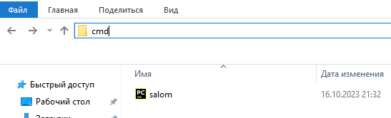
80-rasm. Buyruq qatoriga CMD buyrug‘ini kiritish
Yoki ikkinchi usuli kompyuteringinzdan PUSK+R tugmasi bosiladi va hosil bo‘lgan «Выполнить» oynasiga “CMD” buyrug‘i kiritiladi.
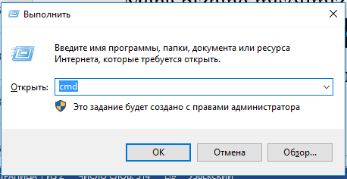
81-rasm. «Выполнить» oynasi
Va hosil bo‘lgan konsol oynasiga cd buyrug‘i orqali kerakli papkaga kirish mumkin. Buning uchun cd va undan keyin Python skriptingiz saqlanadigan joy quyidagi ko‘rinishda kiritiladi va enter tugmasi bosiladi va ko‘rsatilgan kotalokga kiriladi:
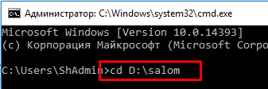
82-rasm. cd buyrug‘i orqali kerakli papkaga kirish

Keyin bajariladigan amal faylni yaratish uchun quyidagi shablondan to‘g‘ri foydalanish qilishdan iborat:
pyinstaller --onefile pythonFileName.py
Ushbu shablonda pythonFileName "salom" (va fayl kengaytmasi albatta .py) bo‘lgani uchun bajariladigan faylni yaratish buyrug‘i quyidagicha bo‘ladi:
pyinstaller --onefile salom.py
ENTER tugmasini bosiladi va pyinstaller paketi avtomatik ravishda ushbu papka ichida dist papkasini hosil qiladi. Yuklanuvchi exe fayl esa ushbu papkaning ichida joylashgan bo‘ladi. Endi ushbu exe faylni python dasturi o‘rnatilmagan kompyuterlarda ham ishga tushirish mumkin.

Pythonning AUTO-PY-TO-EXE paketi va uning imkoniyatlari

Pythonda yaratilgan loyihalarni yagona .exe faylga yig‘ishning yana bir usuli – bu auto-py-to-exe paketidan foydalangan holda judayam funksiyanal va visual tarzda amalga oshirish mumkin. Buning uchun ushbu paketni kompyuterga o‘rnatish kerak bo‘ladi.

auto-py-to-exe paketini kompyuterga o‘rnatish. Kompyuterga python paketlarini o‘rnatishning bir nechta usullari mavjud. Bullardan pip, github hamda ofline holda o‘rnatish mumkin. Odatda pip orqali o‘rnatiladi. Chunki bu usul qulay hisoblanadi.

Pip orqali o‘rnatish. Auto-py-to-exe paketini kompyuterga Pip orqali o‘rnatish quyidagicha amalga oshiriladi: Birinchi navbatda “Команда строка” oynasi ochib olinadi va u joyga pip install auto-py-to-exe buyrug‘i kiritiladi va enter tugmasi bosiladi. Shundan so‘ng avtomatik ravishda kompyuterga ushbu paket o‘rnatiladi:
$ pip install auto-py-to-exe

GitHubdan o‘rnatish. Ushbu paketni to‘g‘ridan-to‘g‘ri GitHubdan o‘rnatish mumkin. GitHubdan auto-py-to-exe paketini o‘rnatish uchun avval GitHub omborini klonlash kerak bo‘ladi. U quyidagi kod orqali amalga oshiriladi:
git clone https://github.com/brentvollebregt/auto-py-to-exe.git
Keyin auto-py-to-exe papkasiga cd buyrug‘i orqali o‘tish kerak.
$ cd auto-py-to-exe
Endi python buyrug‘i orqali setup.py faylini ishga tushirish kerak.
$ python setup.py install
Quyidagi buyruq yordamida versiyani ham tekshirish mumkin:
auto-py-to-exe --version

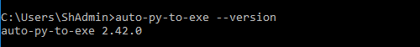
83-rasm. Paketning versiyasini bilish
Auto py to exe ning joriy versiyasi 2.42.0 va u endi kompyuterga o‘rnatilgan.

Ilovani ishga tushirish. auto-py-to-exe ilivasini ishga tushirish uchun terminalda quyidagi buyruqni bajarish kerak bo‘ladi:
$ auto-py-to-exe

Shundan so‘ng quyidagi “Auto py to exe” dasturi ishga tushadi:
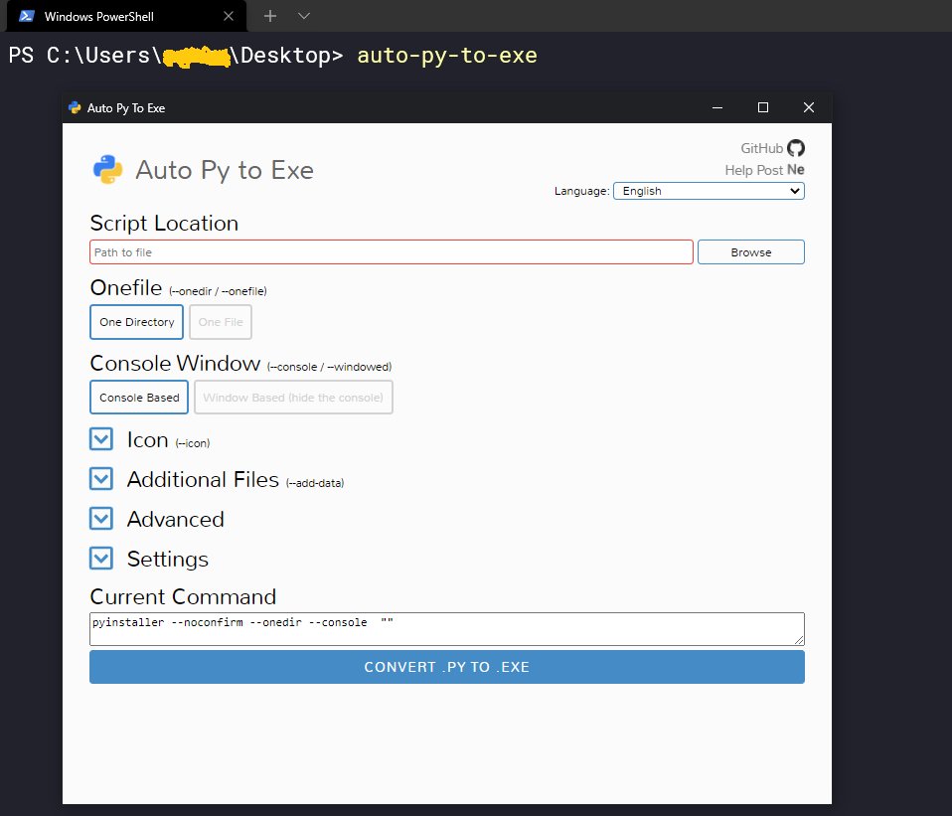
84-rasm. avto-py-to-exe GUI interfeysi
Endi ushbu interfeysdan .py faylni yuklanuvchi .exe fayliga aylantirish uchun foydalaniladi.

Konvertatsiya jarayoni. 1-qadam. Fayl joylashuvini qo‘shish. Python faylini .exe fayliga o‘zgartirish uchun avval uning yo‘lini ko‘rsatish kerak bo‘ladi. Buning uchun konvertatsiya qilinadigan faylning manziliga o‘tiladi va keyin yo‘lni ko‘rsatib, qo‘shib qo‘yiladi:
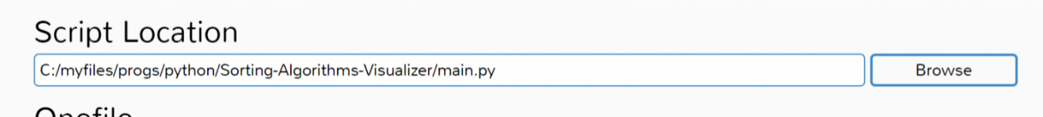
85-rasm. Faylni yo‘lini ko‘rsatish

2-qadam: "One Directory" yoki "One File" ni tanlash. Interfeysda "One Directory" yoki "One File" ni tanlash imkoniyati mavjud. Odatda ko‘pchilik katta Python loyihalar bir nechta fayllardan tashkil topgan bo‘ladi, shuning uchun "One Directory" ni tanlash afzalroq. Ushbu parametr barcha kerakli fayllar bilan papkani yaratadi, shuningdek .exe faylini ham yaratib qo‘yadi.


86-rasm. "One Directory" yoki "One File" ni tanlash

3-qadam. “Console Based” yoki “Windows Based” ni tanlash. Yuqoridagi amallarni bajarilganidan so‘ng dastur turini tanlash kerak: Console yoki Windows asoslangan. Agar "Windows Based" ni tanlansa, bu dasturning barcha konsol natijalarini yashiradi. Agar yaratilgan dastur konsol chiqishiga asoslangan holda ishlaydigan bo‘lsa, unda "Console Based" ni tanlash maqsadga muvofiqq bo‘ladi. Agar dasturda GUI ilovasi bo‘lsa yoki foydalanuvchiga konsol chiqishini ko‘rsatish shart bo‘lmasa, unda "Windows Based" ni tanlash tavsiya qilinadi. Bu yerda ikkinchi ikkinchi variantni tanlangan, chunki ushbu dasturda GUI mavjud.


87-rasm. Konsolga asoslangan yoki oynaga asoslangan

4-qadam. Konvertatsiya qilish. Yuqoridagi barcha amallarni bajarilganidan keyin qolgan sozlamalari masalan, piktogramma, qo‘shimcha fayllar va hk. ni o‘z standart holatida qoldirib, konvertatsiya qilish mumkin. Buning uchun faqat CONVERT .PY TO .EXE tugmasini bosish kifoya.
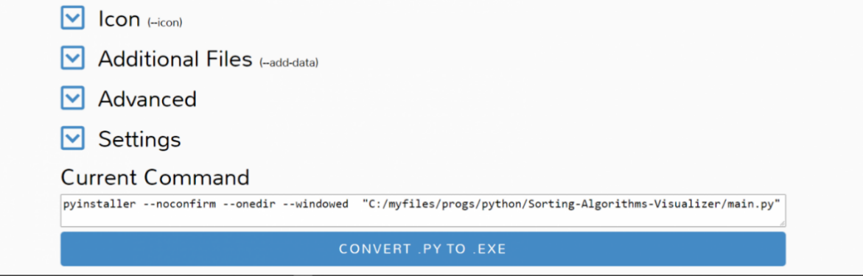
88-rasm. Konvertatsiya qilish uchun tugma.
Jarayonni yakunlash uchun biroz kutishingiz kerak bo‘ladi.

Open output folder. Konvertatsiya jarayoni tugaganidan so‘ng, “Open output folder” tugmasini bosish orqali konvertatsiya qilingan fayl joylashgan papkani ochish mumkin.
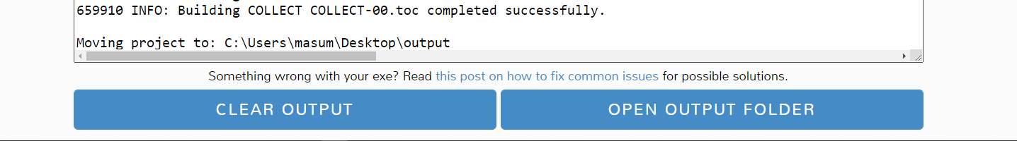
89-rasm. Open output folder tugmasi
Shundan so‘ng .exe fayl joylashgan papka ochiladi. Endi uni Python-ni o‘rnatmasdan boshqa kompyuterlarda ham bemalol ishga tushirib foydalanish mumkin.
Python paketlarini offline holatda kompyuterga o‘rnatish
Ba’zi hollarda internet tarmog‘iga ulanmagan kompyuterlarga ham python paketlarini o‘rnatishga zarurat paydo bo‘lib qoladi. Bunday vaziyatlarda kompyuterga pythonning kerakli paketini olib kelib, o‘rnatiladi. Buning uchun boshqa bir internetga ulangan kompyuterdan pypi.org saytiga kirib, kerakli paketni qidirib topiladi va yuklab olinadi. Masalan:
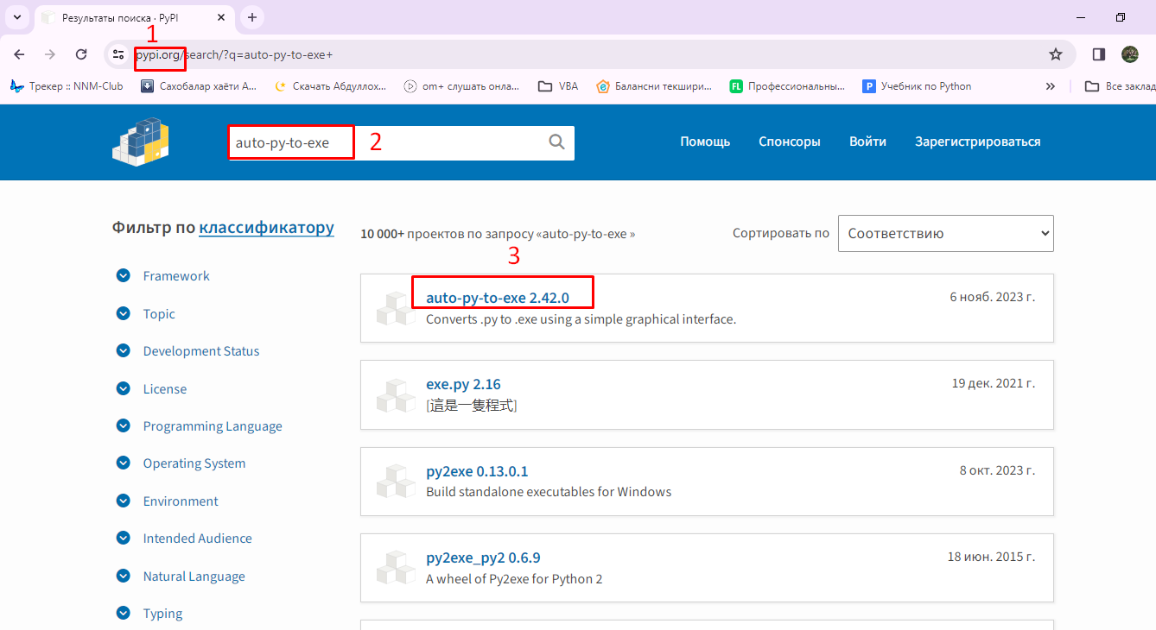
90-rasm. Pypi.org sayti bilan ishlash
Ushbu kerakli paketni topib, uni tanlanganda paket haqida ko‘plab kerakli ma’lumotlar beruvchi oyna ochiladi. U oynada paketni yuklab olish tugmasi ham mavjud va yuklab olish “Загрузка файлов” bo‘limini tanlanlash orqali amalga oshiriladi.
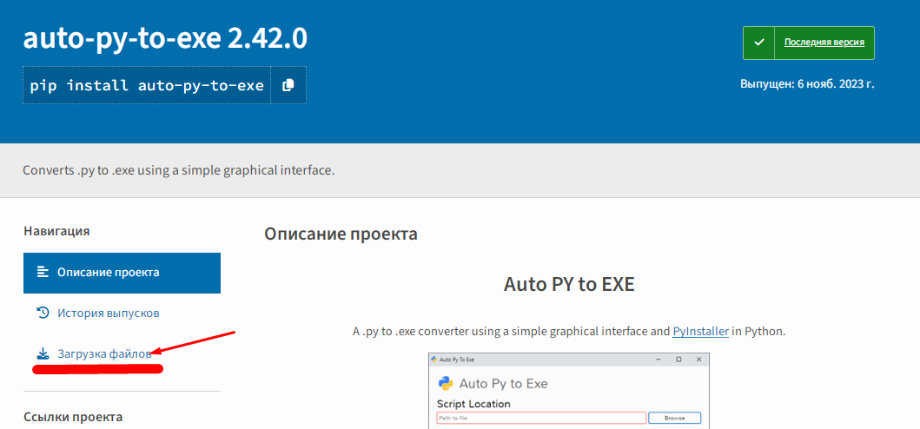
91-rasm. Pypi.org saytidan kerakli paketni yuklab olish
Shundan so‘ng paketni yuklab olish uchun “Загрузка файлов” oynasi ochiladi. U yerdan “Built Distribution” bo‘limidagi faylni yuklab olish uchun maxsus ssilkani bosiladi va avtomatik ravishda fayl yuklab olinadi.
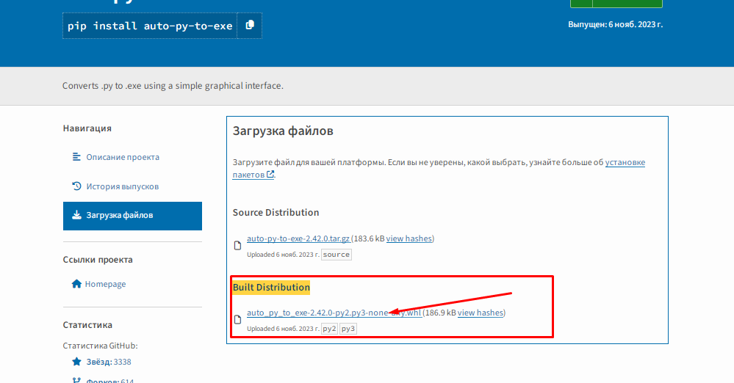
92-rasm. Kerakli paketni yuklab olish
Ushbu yuklab olingan faylni boshqa bir kompyuterga ko‘chirib o‘tkaziladi. Endi ushbu kerakli yukanuvchi faylni kompyuterga o‘rnatish kerak. Buning uchun fayl oddiy .exe fayllar kabi emas balki maxsus usulda o‘rnatilishi kerak bo‘ladi. Ushbu amal “py -m pip install file_name” shabloni yordamida amalga oshiriladi. Bizning misolimizda file Downloads papkasida joylashganligi uchun terminaldan osha papkaga kirib borib, undan so‘ng o‘rnatish kodini teriladi va enter tugmasi bosish orqali o‘rnatish amalga oshiriladi.

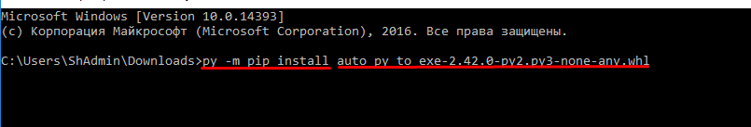
93-rasm. Kerakli paketni lokal holatda o‘rnatish
Shundan so‘ng, agarda hech qanday xatolik ro‘y bermasa, paket kompyuterga muvoffaqiyatli o‘tnatiladi.
Barcha paketlar kompyuterga lokal holatda o‘rnatilishi mumkin.

Nazorat savollari:
- Pyinstaller paketining vazifasi qanday?
- Pyinstaller paketini o‘rnatish qanday amalga oshiriladi?
- Pyinstaller paketidan qanday foydalaniladi?
- Python paketlarini kompyuterga qanday usullardan foydalanib, o‘rnatish mumkin?
- Kerakli paketlarni lokal holda o‘rnatish qanday amalga oshiriladi?
- Kompyuterga paketlarni lokal holada o‘rnatishning qanday afzalliklari bor?
- Auto-py-to-exe paketi kompyuterga qanday o‘rnatiladi?
- Auto-py-to-exe paketining qanday sozlamalari mavjud?
- Auto-py-to-exe paketining PyInstaller paketidan qanday farqi mavjud?
- Auto-py-to-exe paketi yordamida yaratilgan .exe fayl qaysi papkada yaratiladi?

MA’RUZA MASHG‘ULOT UCHUN O‘QUV MATERIALLARI
4-Mavzu: Python yordamida mashinali o‘qitish asoslari
1-mashg‘ulot. Mashinali o‘qitishga kirish.
O‘quv savollari:
1. Mashinali o‘qitish haqida umumiy tushuncha.
2. Sun’iy intellekt va ML farqi.
3. Jupyter Notebook bilan ishlash.
Mashinali o‘qitish haqida umumiy tushuncha
Mashinali o‘qitish (Machine Learning – ML) — bu sun’iy intellektning bir bo‘lagi bo‘lib, unda kompyuterlar aniq dasturlashsiz, ya’ni har bir qadamini qo‘lda yozib chiqmasdan, mavjud tajriba va ma’lumotlardan o‘rganib, xulosa chiqarish va qaror qabul qilishni o‘rganadi.

Mashinali o‘qitishning mohiyati
- Oddiy dasturlashda: dasturchi qoidalarni yozadi → kompyuter uni bajaradi.
- Mashinali o‘qitishda: dasturchi qoidalarni yozmaydi, balki ma’lumotlar beradi → kompyuter o‘zi qoidalarni “o‘rganadi”.
Masalan, agar bizga mushuk va it rasmlari berilsa, dastlab kompyuter farqini bilmaydi. Lekin ko‘p sonli mushuk va it rasmlarini ko‘rsatib, ularning to‘g‘ri javobini bersak, dastur asta-sekin ularni farqlash qoidalarini o‘zi topadi.

Asosiy tushunchalar
- Ma’lumotlar (Data) – mashinali o‘qitishning asosiy “yoqilg‘isi”. Qancha ko‘p va sifatli ma’lumot bo‘lsa, model shuncha yaxshi o‘rganadi.
- Model – kompyuterning o‘rganilgan matematik ifodasi, u yordamida yangi ma’lumotlar ustida bashorat qilish mumkin.
- Trening (o‘qitish) – modelga ma’lumot berib, uni moslashtirish jarayoni.
- Test – o‘rgatilgan modelni yangi, ilgari ko‘rmagan ma’lumotlarda sinash jarayoni.

Mashinali o‘qitish turlari
- Nazoratli o‘qitish (Supervised Learning)
Modelga kirish ma’lumotlari + to‘g‘ri javoblar beriladi.
Vazifa: kelajakda yangi kirish uchun to‘g‘ri javobni topish.
Misollar: narxlarni bashorat qilish, elektron pochtada spam aniqlash.
- Nazorat qilinmagan o‘qitish (Unsupervised Learning)
Modelga faqat kirish ma’lumotlari beriladi, javob yo‘q.
Vazifa: yashirin tuzilmani topish, guruhlash.
Misollar: mijozlarni segmentlarga ajratish, katta matnlarda mavzularni aniqlash.
- Mukofotli o‘qitish (Reinforcement Learning)
Agent (dastur) harakat qiladi, natijada mukofot yoki jarima oladi.
Vazifa: uzoq muddatda eng katta mukofotni to‘plash.
Misollar: o‘yin o‘ynaydigan sun’iy intellekt (shaxmat, Go), robotlarni boshqarish.

Mashinali o‘qitishning qo‘llanilishi
Tibbiyotda – kasalliklarni aniqlash, tibbiy tasvirlarni tahlil qilish.
Moliyada – firibgarlikni aniqlash, kredit reytingini baholash.
Texnologiyada – ovoz va yuzni tanish, avtonom mashinalar.
Marketingda – foydalanuvchilarga mos reklama ko‘rsatish.

Afzalliklari
Katta hajmdagi ma’lumotni tezda tahlil qiladi.
Inson uchun murakkab bo‘lgan yashirin bog‘liqliklarni topadi.
O‘zini yangilab, vaqt o‘tishi bilan yanada aniqroq natija beradi.

Kamchiliklari
Juda ko‘p ma’lumot talab qiladi.
Natija sifatini ma’lumot sifati belgilaydi.
Ba’zan model qarorining nega bunday chiqqanini tushuntirish qiyin bo‘ladi.

Sun’iy intellekt va ML farqi
Sun’iy intellekt (Artificial Intelligence – AI) va Mashinali o‘qitish (Machine Learning – ML) ko‘pincha chalkashib ketadi, lekin ular bir xil emas.

1. Sun’iy intellekt (AI)
Ta’rif: Kompyuter yoki dasturga inson aqliga xos bo‘lgan imkoniyatlarni berish texnologiyasi.
Maqsad: Mashinalar odam kabi fikrlash, tushunish, qaror qabul qilish va muammolarni hal qilish qobiliyatiga ega bo‘lishi.
Misollar:
Siri, Google Assistant (ovozli yordamchi)
Avtonom mashinalar (Tesla Autopilot)
Sun’iy intellektli shaxmat o‘ynaydigan dasturlar

2. Mashinali o‘qitish (ML)
Ta’rif: AIning kichik sohasi, unda mashina ma’lumotlardan mustaqil o‘rganib, vaqt o‘tishi bilan yaxshilanishi mumkin.
Maqsad: Dastur qoidalarni qo‘lda yozmasdan, tajriba va ma’lumotlar orqali xulosa chiqarishi.
- Misollar:
Spam email’larni aniqlash
Narxlarni bashorat qilish
Suratdagi yuzni tanish

3. Asosiy farqlar
Xususiyat | Sun’iy intellekt (AI) | Mashinali o‘qitish (ML)
Tushuncha | Inson aqliga o‘xshash har qanday kompyuter tizimi | AI ichidagi usul: ma’lumotlardan o‘rganish
Maqsad | Mashinani “aqlli” qilish | Mashinani “o‘rgatish”
Metodlar | Qoidalar, ekspert tizimlari, ML, Deep Learning va b. | Statistik usullar, algoritmlar, neyron tarmoqlar
Qamrovi | Kengroq (ML, DL, NLP ham ichida) | AIning kichik sohasi
Misol | Avtonom mashina (AI) | Mashinaning svetoforni taniy olishi (ML)

4. AI va ML o‘xshashligi
- Ikkalasi ham aqlli tizimlar yaratishga xizmat qiladi.
- ML → AIning ichida joylashgan.
- AI katta “soyabon” bo‘lsa, ML uning ichidagi asosiy yo‘nalishlardan biri hisoblanadi.
Qisqa qilib aytganda:
- AI – bu mashinalarni aqlli qilish bo‘yicha umumiy yo‘nalish.
- ML – bu AIga erishish uchun ishlatiladigan asosiy vositalardan biri.

Jupyter Notebook nima?
Jupyter Notebook — bu dasturchilar, ilmiy tadqiqotchilar va talabalarga mo‘ljallangan interaktiv muhit bo‘lib, unda kod yozish, uni bajarish, natijani ko‘rish, matn yozish va grafiklarni chiqarish mumkin. Asosan Python dasturlash tilida ishlatiladi, lekin boshqa tillarni ham qo‘llab-quvvatlaydi.

Asosiy imkoniyatlari
- Kodni kichik qismlarga (hujayralar) bo‘lib yozish va alohida bajarish.
- Natijani darhol hujayraning ostida ko‘rish.
- Matn, formulalar (LaTeX), rasm va grafiklarni qo‘shish.
- Data analiz, mashinali o‘qitish, statistika va ilmiy hisoblashlarda juda qulay.

O‘rnatish usullari
- Anaconda orqali: Anaconda paketini o‘rnatganingizda Jupyter ham avtomatik o‘rnatiladi.
- pip orqali:
- pip install notebook

Ishga tushirish
Terminal yoki CMD oynasiga:
jupyter notebook yoziladi.
Brauzerda yangi sahifa ochiladi va siz kod yozishga kirishishingiz mumkin.

Asosiy qismlari
- Hujayra (Cell) – kod yoki matn yoziladigan blok.
  - Code cell – Python kodini yozish uchun.
  - Markdown cell – matn, izoh, formula yozish uchun.
- Toolbar – hujayralarni qo‘shish, o‘chirish, bajarish tugmalari joylashgan.

Afzalliklari
- Kodingizni bosqichma-bosqich yozib, tekshirib borasiz.
- Natija (jadval, grafik) darhol chiqadi.
- Ilmiy ishlar, taqdimot va laboratoriya ishlari uchun juda qulay.

Nazorat savollari
- Mashinali o‘qitishning mohiyati nimada va u oddiy dasturlashdan nimasi bilan farq qiladi?
- Sun’iy intellekt tushunchasiga ta’rif bering va uning asosiy maqsadini izohlang.
- Mashinali o‘qitishning asosiy turlarini sanab, ular o‘rtasidagi farqlarni tushuntiring.
- Sun’iy intellekt va Mashinali o‘qitish o‘rtasidagi bog‘liqlikni izohlang.
- Jupyter Notebook nima va u dasturchilar uchun qanday qulayliklar yaratadi?
- Jupyter Notebook’da hujayra (Cell) turlari va ularning vazifalarini tushuntiring.
- Mashinali o‘qitishning real hayotdagi qo‘llanilishiga kamida ikki misol keltiring.

MA’RUZA MASHG‘ULOT UCHUN O‘QUV MATERIALLARI
5-Mavzu: Mashinali o‘qitishda NumPy va Pandas paketlarining qo‘llanilishi.
1-mashg‘ulot. NumPy va Pandas bilan ishlash.
O‘quv savollari:
1. NumPy kutubxonasi asoslari (massivlar bilan ishlash).
2. Pandas kutubxonasi asoslari (ma'lumotlarni qayta ishlash).
NumPy kutubxonasi asoslari (massivlar bilan ishlash)
NumPy kutubxonasi Python dasturlash tilida ilmiy va texnik hisoblashlar uchun eng ko‘p qo‘llaniladigan kutubxonalardan biridir. Asosiy afzalligi shundaki, u massivlar (arrays) bilan ishlash imkonini beradi. Massivlar Python’dagi oddiy listlarga o‘xshaydi, lekin ular tezroq, kamroq xotira egallaydi va matematik amallarni samarali bajaradi. Quyida dars o‘tishda ishlatishingiz mumkin bo‘lgan asosiy tushunchalar va kod namunalarini keltiraman.
NumPy (Numerical Python) — bu massivlar bilan ishlash uchun ishlab chiqilgan kutubxona. Python’dagi oddiy list ma’lumot turi orqali ko‘p sonli ma’lumotlar bilan ishlash sekin kechadi va ko‘p xotira talab qiladi. NumPy esa maxsus optimallashtirilgan massivlar yordamida tezlikni bir necha barobar oshiradi.
NumPy kutubxonasi orqali:
Bir va ko‘p o‘lchovli massivlar (array) yaratish,
Matematik va statistik amallarni bajarish,
Matritsalar bilan ishlash,
Ma’lumotlarni indekslash va kesish (slicing),

1. NumPy kutubxonasini chaqirish
import numpy as np

2. Massiv yaratish
# Oddiy massiv yaratish
arr = np.array([1, 2, 3, 4, 5])
print("Oddiy massiv:", arr)
# 2 o‘lchamli massiv (matritsa) yaratish
mat = np.array([[1, 2, 3], [4, 5, 6]])
print("2D massiv:\n", mat)

3. Maxsus massivlar yaratish
# Nolga to‘ldirilgan massiv
zeros = np.zeros((3, 4)) # 3 qator, 4 ustun
print("Nollar massivi:\n", zeros)
# Birga to‘ldirilgan massiv
ones = np.ones((2, 5))
print("Birlar massivi:\n", ones)

# Tasodifiy sonlardan massiv
rand = np.random.rand(3, 3)
print("Tasodifiy massiv:\n", rand)

# Ketma-ket sonlar
seq = np.arange(0, 10, 2) # 0 dan 10 gacha, qadam 2
print("Ketma-ket sonlar:", seq)

4. Massiv o‘lchamlari va shakli
arr = np.array([[1, 2, 3], [4, 5, 6]])
print("O‘lchamlar soni:", arr.ndim) # necha o‘lchamli
print("Shakli:", arr.shape) # qator va ustunlar soni
print("Elementlar soni:", arr.size) # jami elementlar soni
print("Ma’lumot turi:", arr.dtype) # element turi

5. Indeks va slicing
arr = np.array([10, 20, 30, 40, 50])
print("Birinchi element:", arr[0])
print("Oxirgi element:", arr[-1])
print("Kesish (2 dan 4 gacha):", arr[1:4])

mat = np.array([[1, 2, 3], [4, 5, 6]])
print("Element [0,1]:", mat[0, 1]) # 1-qator, 2-ustun

6. Matematik amallar
a = np.array([1, 2, 3, 4])
b = np.array([10, 20, 30, 40])

print("Qo‘shish:", a + b)
print("Ayirish:", b - a)
print("Ko‘paytirish:", a * 2)
print("Bo‘lish:", b / a)

print("Kvadrat ildiz:", np.sqrt(a))
print("O‘rtacha:", np.mean(b))
print("Eng katta:", np.max(b))
print("Eng kichik:", np.min(b))

7. Matritsalar bilan ishlash
A = np.array([[1, 2], [3, 4]])
B = np.array([[5, 6], [7, 8]])

# Matritsalarni qo‘shish
print("Qo‘shish:\n", A + B)

# Matritsa ko‘paytirish
print("Ko‘paytirish:\n", np.dot(A, B))

# Transponatsiya
print("Transponatsiya:\n", A.T)

8. Amaliy misol: O‘rtacha baho hisoblash
# Talabalarning baholari
grades = np.array([80, 75, 90, 60, 85])
print("Baholar:", grades)

# O‘rtacha baho
avg = np.mean(grades)
print("O‘rtacha baho:", avg)

# Eng yuqori va eng past baho
print("Eng yuqori:", np.max(grades))
print("Eng past:", np.min(grades))

Pandas kutubxonasi asoslari (ma’lumotlarni qayta ishlash)
Pandas — bu Python dasturlash tilida jadval ko‘rinishidagi ma’lumotlar (DataFrame) bilan ishlash uchun eng mashhur kutubxona. U ma’lumotlarni o‘qish, yozish, filtrlash, tahrirlash, statistik tahlil qilish va vizualizatsiyaga tayyorlashda juda qulay.
Pandas — bu jadval ko‘rinishidagi ma’lumotlarni (DataFrame) qayta ishlash uchun mo‘ljallangan kutubxona. Pandas aslida NumPy ustiga qurilgan bo‘lib, undan foydalanishda ma’lumotlar tahlili yanada qulaylashadi. Agar NumPy massivlar bilan ishlashda asosiy vosita bo‘lsa, Pandas ma’lumotlarni jadval ko‘rinishida boshqarish imkonini beradi.
Pandas yordamida:
- Ma’lumotlarni turli fayllardan (CSV, Excel, SQL va boshqalar) o‘qish va yozish,
- Jadvaldagi ustun va qatorlar bilan ishlash,
- Filtrlash, tartiblash va guruhlash,
- Statistik hisob-kitoblar qilish,
- Ma’lumotlarni tozalash va tahlil qilish mumkin.

1. Pandas kutubxonasini chaqirish
import pandas as pd

2. Asosiy ma’lumot strukturasi
Pandas’da ikki asosiy obyekt mavjud:
- Series — bitta ustunli massiv (bir o‘lchamli)
- DataFrame — ko‘p ustunli jadval (ikki o‘lchamli)
# Series
s = pd.Series([10, 20, 30, 40])
print("Series:\n", s)

# DataFrame
data = {
"Ism": ["Ali", "Vali", "Laylo", "Aziz"],
"Yosh": [20, 22, 19, 21],
"Baholar": [85, 90, 78, 92]
}
df = pd.DataFrame(data)
print("DataFrame:\n", df)

3. Fayllardan ma’lumot o‘qish va yozish
# CSV faylni o‘qish
df = pd.read_csv("studentlar.csv")

# Excel faylni o‘qish
df_excel = pd.read_excel("data.xlsx")

# Ma’lumotlarni CSV faylga yozish
df.to_csv("yangi_studentlar.csv", index=False)

4. DataFrame haqida umumiy ma’lumot olish
print(df.head()) # dastlabki 5 qator
print(df.tail()) # oxirgi 5 qator
print(df.info()) # ustunlar va turlari
print(df.describe()) # statistik ma’lumotlar
print(df.shape) # jadval o‘lchami (qator, ustun)
print(df.columns) # ustun nomlari

5. Ma’lumotlarga murojaat qilish (indeks va slicing)
# Bitta ustun
print(df["Ism"])

# Bir nechta ustun
print(df[["Ism", "Yosh"]])

# Indeks bo‘yicha qator
print(df.iloc[0]) # 1-qator
print(df.iloc[1:3]) # 2 va 3-qatorlar

# Shart bo‘yicha filtrlash
print(df[df["Yosh"] > 20]) # faqat yoshlari 20 dan katta bo‘lganlar

6. Ustun qo‘shish, o‘chirish va tahrirlash
# Yangi ustun qo‘shish
df["Natija"] = ["Yaxshi", "A’lo", "Qoniqarli", "A’lo"]

# Ustunni o‘chirish
df = df.drop("Natija", axis=1)

# Qiymatni o‘zgartirish
df.at[0, "Yosh"] = 25

7. Statistik amallar
print("O‘rtacha yosh:", df["Yosh"].mean())
print("Eng katta baho:", df["Baholar"].max())
print("Eng kichik baho:", df["Baholar"].min())
print("Baholar yig‘indisi:", df["Baholar"].sum())

8. Guruhlash (GroupBy)
# Talabalarni baholar bo‘yicha guruhlash
grouped = df.groupby("Baholar")["Ism"].count()
print(grouped)

9. Ma’lumotlarni tartiblash
print(df.sort_values("Baholar", ascending=False)) # Bahoga qarab kamayish tartibida
print(df.sort_values(["Yosh", "Baholar"])) # Bir nechta ustun bo‘yicha tartiblash

10. Amaliy misol: Talabalarning baholarini tahlil qilish
data = {
"Ism": ["Ali", "Vali", "Laylo", "Aziz", "Gulbahor", "Sherzod"],
"Yosh": [20, 22, 19, 21, 23, 20],
"Baholar": [85, 90, 78, 92, 88, 75],
"Fakultet": ["IT", "IT", "Filologiya", "IT", "Iqtisod", "Filologiya"]
}
df = pd.DataFrame(data)
print("O‘rtacha baho:", df["Baholar"].mean())
print("Har bir fakultet bo‘yicha o‘rtacha baho:\n", df.groupby("Fakultet")["Baholar"].mean())
print("Eng yaxshi talaba:\n", df[df["Baholar"] == df["Baholar"].max()])

AMALIY MASHG‘ULOT UCHUN O‘QUV MATERIALLARI
5-Mavzu: Mashinali o‘qitishda NumPy va Pandas paketlarining qo‘llanilishi.
2-mashg‘ulot. NumPy va Pandas bilan ishlash.
O‘quv savollari:
1. NumPy kutubxonasida amallar bajarish.
2. Pandas yordamida ma’lumotlarni qayta ishlash va tahlil qilish.
NumPy kutubxonasida amallar bajarish
Python dasturlash tilida sonli hisob-kitoblar uchun NumPy eng muhim kutubxonalardan biridir. Oddiy Python ro‘yxatlari (list) kichik hisob-kitoblarga yaxshi ishlaydi, lekin:
katta hajmdagi ma’lumotlar bilan ishlaganda sekinlashadi,
matematik amallarni bajarishda ko‘p kod yozish kerak bo‘ladi.
Shu muammoni hal qilish uchun NumPy massivlari (ndarray) yaratilgan. Ular yordamida biz minglab sonlar ustida bir vaqtning o‘zida tezkor amallar bajara olamiz.
Masalan:
oddiy Python ro‘yxatida 1 million element qo‘shish soniyalar oladi,
NumPy massivida esa bu millisekund ichida bajariladi.

2. NumPy massivlari (ndarray)

2.1. Massiv nima?
Massiv – bu bir xil turdagi elementlardan tashkil topgan tartibli to‘plam. NumPy’da massivlar ndarray deb ataladi.

2.2. Oddiy massiv yaratish
import numpy as np
arr = np.array([1, 2, 3, 4, 5])
print(arr)
👉 Natija: [1 2 3 4 5]
Bu oddiy Python ro‘yxatiga o‘xshaydi, lekin tezroq ishlaydi.

2.3. Ikki o‘lchovli massiv (matritsa)
mat = np.array([[1, 2, 3], [4, 5, 6]])
print(mat)
Natija:
[[1 2 3] [4 5 6]]
Bu 2 qator va 3 ustundan iborat matritsa.
Savol: Matritsaning 2-qator 3-ustunidagi element qaysi son? (Javob: 6)

3. Massivlar ustida amallar
NumPy’da elementlar ustida bir xil amal bajarilganda natija ham massiv ko‘rinishida chiqadi.

3.1. Qo‘shish va ayirish
a = np.array([10, 20, 30])
b = np.array([1, 2, 3])
print(a + b) # [11 22 33]
print(a - b) # [ 9 18 27]
Har bir element mos ravishda qo‘shildi yoki ayrildi.

3.2. Ko‘paytirish va bo‘lish
print(a * b) # [10 40 90]
print(a / b) # [10. 10. 10.]
👉 Diqqat qiling, bu elementlar bo‘yicha ko‘paytirish va bo‘lish. Oddiy Python’da bunday qilish uchun for sikl kerak bo‘lardi.

3.3. Skalyar bilan amal
print(a * 2) # [20 40 60]
print(a + 5) # [15 25 35]
Bitta son (skalyar) butun massivga ta’sir qiladi.
Amalda: Agar sizda talabalar baholari bor bo‘lsa va ularga 5 ball qo‘shmoqchi bo‘lsangiz, oddiygina arr + 5 qilishingiz kifoya.

4. Matritsa amallari
Matritsalar ustida ishlash matematikaning ko‘plab sohalarida (fizika, muhandislik, sun’iy intellekt) qo‘llanadi.

4.1. Matritsa ko‘paytirish
A = np.array([[1, 2], [3, 4]])
B = np.array([[5, 6], [7, 8]])
print(np.dot(A, B))
Natija:
[[19 22] [43 50]]

4.2. Transponirlangan matritsa
print(A.T)
Matritsaning qatorlari ustun bo‘lib qoladi.

4.3. Determinant va teskari matritsa
print(np.linalg.det(A)) # determinant
print(np.linalg.inv(A)) # teskari matritsa
Savol: Determinantning 0 chiqishi nimani anglatadi?
Javob: Matritsa teskari matritsaga ega emas degani.

5. Foydali funksiyalar
NumPy’da ko‘p ishlatiladigan tayyor funksiyalar mavjud:
print(np.zeros((3,3))) # 3x3 nol massiv
print(np.ones((2,2))) # 2x2 birlar massiv
print(np.eye(3)) # 3x3 birlik matritsa
print(np.arange(0,10,2)) # [0 2 4 6 8]
print(np.linspace(0,1,5)) # [0. 0.25 0.5 0.75 1. ]
Bu funksiyalar massivlarni tez yaratishda juda qulay.
6. Statistik amallar
NumPy yordamida oddiy statistik hisoblarni ham bajarish mumkin:
arr = np.array([1, 2, 3, 4, 5])
print(arr.mean()) # o‘rtacha qiymat → 3.0
print(arr.min()) # eng kichik qiymat → 1
print(arr.max()) # eng katta qiymat → 5
print(arr.std()) # standart og‘ish
Amalda: Talabalar guruhining imtihon natijalarini tahlil qilishda o‘rtacha ball, eng yuqori ball yoki tarqalish darajasi (std)ni hisoblash mumkin.
NumPy — tezkor va qulay hisob-kitoblar uchun kutubxona.
U orqali massivlar va matritsalar ustida matematik amallarni sodda va samarali bajarish mumkin.
Asosiy amallar: qo‘shish, ko‘paytirish, bo‘lish, transponatsiya, determinant, teskari matritsa va statistik hisoblashlar.

Pandas yordamida ma’lumotlarni qayta ishlash va tahlil qilish
Pandas — Python dasturlash tilida ma’lumotlar bilan ishlash uchun eng mashhur kutubxona.
U yordamida biz:
ma’lumotlarni jadval shaklida saqlash,
ma’lumotlarni tozalash, tartiblash va tahrirlash,
statistik tahlil va vizualizatsiya qilishimiz mumkin.
Pandas kutubxonasini o‘rnatish:
pip install pandas
Kutubxonani chaqirish:
import pandas as pd

2. Pandas’ning asosiy obyektlari
Pandas’da 2 ta asosiy obyekt bor:
- Series – bitta ustunli ma’lumotlar to‘plami.
- DataFrame – bir nechta ustundan iborat jadval.

2.1. Series misoli
import pandas as pd
s = pd.Series([10, 20, 30, 40])
print(s)
Natija:
0 10
1 20
2 30
3 40
dtype: int64

Bu yerda chap tomonda indekslar, o‘ng tomonda qiymatlar bor.

2.2. DataFrame misoli
data = {
"Ism": ["Ali", "Vali", "Gulbahor"],
"Yosh": [20, 21, 19],
"Bahosi": [85, 90, 95]
}
df = pd.DataFrame(data)
print(df)
Natija:
Ism Yosh Bahosi
0 Ali 20 85
1 Vali 21 90
2 Gulbahor 19 95

3. CSV fayllar bilan ishlash
Ko‘pincha ma’lumotlar CSV (Comma-Separated Values) fayllarda bo‘ladi.

3.1. Faylni o‘qish
df = pd.read_csv("talabalar.csv")
print(df.head()) # dastlabki 5 qatordan iborat jadval

3.2. Faylni saqlash
df.to_csv("natija.csv", index=False)
👉 index=False qator raqamlarini saqlamaslik uchun ishlatiladi.

Ustunlarni ko‘rish
print(df.columns)

Bitta ustunni olish
print(df["Ism"])

Bir nechta ustunni olish
print(df[["Ism", "Bahosi"]])

Filtrlash (shart bilan tanlash)
print(df[df["Bahosi"] > 90])
👉 Faqat bahosi 90 dan yuqori bo‘lgan talabalar chiqadi.

4.5. Yangi ustun qo‘shish
df["Yosh_2_yildan_keyin"] = df["Yosh"] + 2

5. Statistik tahlil
Pandas yordamida ma’lumotlarni tezda tahlil qilish mumkin:
print(df["Bahosi"].mean()) # o‘rtacha
print(df["Bahosi"].min()) # eng kichik
print(df["Bahosi"].max()) # eng katta
print(df["Bahosi"].std()) # standart og‘ish
print(df.describe()) # umumiy statistik ma’lumot

Ma’lumotlarni tartiblash va guruhlash

Tartiblash
print(df.sort_values("Bahosi", ascending=False))
Baholari bo‘yicha kamayish tartibida saralanadi.

Guruhlash
print(df.groupby("Yosh")["Bahosi"].mean())
Har bir yosh uchun baholarning o‘rtacha qiymatini hisoblaydi.

Yo‘qolgan qiymatlar bilan ishlash
Ko‘p hollarda ma’lumotlarda bo‘sh (NaN) qiymatlar uchraydi.
print(df.isnull().sum()) # nechta yo‘qolgan qiymat bor
df = df.fillna(0) # bo‘sh joylarni 0 bilan to‘ldirish
df = df.dropna() # bo‘sh qatorlarni o‘chirish

Amaliy misol
Talabalar baholarini tahlil qilish
import pandas as pd

data = {
"Ism": ["Ali", "Vali", "Gulbahor", "Dilshod"],
"Yosh": [20, 21, 19, 20],
"Bahosi": [85, 90, 95, 88]
}
df = pd.DataFrame(data)

# 1. O‘rtacha baho
print("O‘rtacha baho:", df["Bahosi"].mean())
# 2. Eng yuqori bahoga ega talaba
print(df[df["Bahosi"] == df["Bahosi"].max()])
# 3. Yosh bo‘yicha guruhlash
print(df.groupby("Yosh")["Bahosi"].mean())
Natija:
O‘rtacha baho: 89.5
Ism Yosh Bahosi
2 Gulbahor 19 95
Yosh
19 95.0 20 86.5 21 90.0
Name: Bahosi, dtype: float64
Pandas ma’lumotlar bilan ishlash va tahlil qilish uchun asosiy kutubxona.
Series — bitta ustun, DataFrame — jadval shakli.
CSV fayllarni o‘qish va yozish juda oson.
Filtrlash, saralash, guruhlash va statistik tahlillar tez bajariladi.
Real hayotda Pandas data analyst, machine learning, va ilmiy tadqiqotlarda keng qo‘llaniladi.
Nazorat savollari
- NumPy kutubxonasining asosiy obyektini nima deb atashadi va u qanday yaratiladi?
- Massivlar ustida qo‘shish, ko‘paytirish va skalyar bilan amal bajarishni misol bilan tushuntiring.
- Matritsaning transponirlangan ko‘rinishini olish uchun qaysi metod ishlatiladi?
- Pandas kutubxonasining asosiy obyektlari qaysilar? Ularning farqini tushuntiring.
- CSV faylidan ma’lumotni Pandas yordamida qanday o‘qish va saqlash mumkin?
- DataFrame’da ma’lumotlarni filtrlash qanday amalga oshiriladi? Misol keltiring.

GURUHLI MASHG‘ULOT UCHUN O‘QUV MATERIALLARI
5-Mavzu: Mashinali o‘qitishda NumPy va Pandas paketlarining qo‘llanilishi.
3-mashg‘ulot. NumPy va Pandas bilan ishlash.
O‘quv savollari:
1. NumPy va pandas paketidan foydalanib berilgan datasetlarni tahrirlash (ma'lumotlarni qayta ishlash).

NumPy va Pandas yordamida datasetlarni tahrirlash (ma’lumotlarni qayta ishlash)
Bugungi kunda ma’lumotlar juda katta hajmda yig‘ilmoqda. Bu ma’lumotlar odatda:
tartibsiz,
bo‘sh qiymatlar bilan,
keraksiz yoki noto‘g‘ri yozuvlar bilan bo‘lishi mumkin.
Shuning uchun ma’lumotlarni qayta ishlash (data preprocessing) — data science, machine learning va analitikaning eng muhim bosqichlaridan biridir.
Python’da bu vazifalarni bajarishda NumPy va Pandas paketlari keng qo‘llaniladi.

2. NumPy yordamida ma’lumotlarni qayta ishlash

2.1. Massivlarni yaratish va tahrirlash
import numpy as np
data = np.array([10, 20, 30, 40, 50])
print("Asl massiv:", data)
# Massiv elementlarini o‘zgartirish
data[2] = 99
print("O‘zgartirilgan massiv:", data)
Bu yerda 30 qiymati 99 ga o‘zgartirildi.

2.2. Yo‘qolgan yoki noto‘g‘ri qiymatlarni almashtirish
arr = np.array([10, 20, np.nan, 40, 50])
# np.nan ni o‘rtacha qiymat bilan to‘ldirish
mean_val = np.nanmean(arr)
arr = np.nan_to_num(arr, nan=mean_val)
print("Qayta ishlangan massiv:", arr)
np.nan bo‘sh qiymatlarni bildiradi. Uni massivning o‘rtacha qiymati bilan almashtirdik.

2.3. Massivlarni filtrlash
arr = np.array([5, 10, 15, 20, 25, 30]) # Faqat 15 dan katta qiymatlar
filtered = arr[arr > 15]
print("Filtrlangan massiv:", filtered)

3. Pandas yordamida datasetlarni qayta ishlash
Ko‘pincha datasetlar jadval ko‘rinishida bo‘ladi. Bunday hollarda Pandas juda qulay.

3.1. DataFrame yaratish
import pandas as pd
data = {
"Ism": ["Ali", "Vali", "Gulbahor", "Dilshod"],
"Yosh": [20, 21, None, 20],
"Bahosi": [85, 90, 95, None]
}
df = pd.DataFrame(data)
print(df)
👉 Jadvalda bo‘sh qiymatlar (None) mavjud.

3.2. Bo‘sh qiymatlarni aniqlash va to‘ldirish
print(df.isnull().sum()) # nechta bo‘sh qiymat borligini ko‘rish

df["Yosh"] = df["Yosh"].fillna(df["Yosh"].mean()) # yoshni o‘rtacha bilan to‘ldirish
df["Bahosi"] = df["Bahosi"].fillna(df["Bahosi"].median()) # bahoni median bilan to‘ldirish

print(df)
Bu usul ma’lumotlarni yo‘qotmasdan to‘liq dataset olish imkonini beradi.

3.3. Keraksiz ustun yoki qatorlarni o‘chirish
df = df.dropna() # bo‘sh qatordan qutulish
df = df.drop(columns=["Yosh"]) # ustunni o‘chirish
print(df)

3.4. Filtrlash va tartiblash
# Bahosi 90 dan katta bo‘lgan talabalarni chiqarish
print(df[df["Bahosi"] > 90])
# Baholar bo‘yicha kamayish tartibida saralash
print(df.sort_values("Bahosi", ascending=False))

3.5. Guruhlash va statistik hisoblar
# Yosh bo‘yicha baholarning o‘rtachasi
print(df.groupby("Ism")["Bahosi"].mean())
# Umumiy statistik ko‘rsatkichlar
print(df.describe())

4. Amaliy misol
Talabalar datasetini qayta ishlash
import pandas as pd
import numpy as np
data = {
"Ism": ["Ali", "Vali", "Gulbahor", "Dilshod", "Aziza"],
"Yosh": [20, 21, np.nan, 20, 22],
"Bahosi": [85, 90, 95, np.nan, 70]
}
df = pd.DataFrame(data)
print("Asl dataset:")
print(df)

# 1. Bo‘sh qiymatlarni to‘ldirish
df["Yosh"].fillna(df["Yosh"].mean(), inplace=True)
df["Bahosi"].fillna(df["Bahosi"].median(), inplace=True)

# 2. Faqat 80 dan yuqori bahoga ega talabalar
yuqori_baho = df[df["Bahosi"] > 80]

# 3. Baholar bo‘yicha tartiblash
tartiblangan = df.sort_values("Bahosi", ascending=False)
print("\nQayta ishlangan dataset:")
print(df)
print("\nYuqori baholilar:")
print(yuqori_baho)
print("\nTartiblangan dataset:")
print(tartiblangan)

Natija:
Asl dataset:
Ism Yosh Bahosi
0 Ali 20.0 85.0
1 Vali 21.0 90.0
2 Gulbahor NaN 95.0
3 Dilshod 20.0 NaN
4 Aziza 22.0 70.0

Qayta ishlangan dataset:
Ism Yosh Bahosi
0 Ali 20.0 85.0
1 Vali 21.0 90.0
2 Gulbahor 20.75 95.0
3 Dilshod 20.0 85.0
4 Aziza 22.0 70.0

Yuqori baholilar:
Ism Yosh Bahosi
0 Ali 20.0 85.0
1 Vali 21.0 90.0
2 Gulbahor 20.75 95.0
3 Dilshod 20.0 85.0

Tartiblangan dataset:
Ism Yosh Bahosi
2 Gulbahor 20.75 95.0
1 Vali 21.0 90.0
0 Ali 20.0 85.0
3 Dilshod 20.0 85.0
4 Aziza 22.0 70.0
NumPy massivlar ustida tezkor amallar bajarishda qulay.
Pandas esa jadval ko‘rinishidagi datasetlarni tahlil qilish, tozalash, filtrlash va tartiblash uchun juda foydali.
Ma’lumotlarni to‘g‘ri qayta ishlash keyingi bosqichlarda (statistik tahlil, mashina o‘qitish) uchun poydevor bo‘ladi.

Nazorat savollari
- NumPy va Pandas kutubxonalari o‘rtasidagi asosiy farqlar nimalardan iborat?
- NumPy massivida elementlarni tanlab olish va ularni o‘zgartirish qanday amalga oshiriladi?
- Pandas DataFrame’da ustun qo‘shish va o‘chirish qanday bajariladi?
- Ma’lumotlarda mavjud bo‘lgan NaN (yo‘qolgan qiymatlar) bilan ishlash uchun Pandas’da qanday funksiyalar ishlatiladi?
- DataFrame’dagi ustunlarni filtrlash va shartli tanlash qanday amalga oshiriladi? Misol keltiring.
- Tahlil uchun ma’lumotlarni tayyorlashda NumPy va Pandas’ning qo‘llanish afzalliklarini tushuntiring.

MA’RUZA MASHG‘ULOT UCHUN O‘QUV MATERIALLARI
6-Mavzu: Ma’lumotlar bilan ishlash va vizualizatsiya.
1-mashg‘ulot. Matplotlib va Seaborn kutubxonalari bilan ishlash.
O‘quv savollari:
1. Matplotlib va Seaborn kutubxonalari bilan tanishish.
2. Ma’lumotlarni vizualizatsiya qilish texnikalari.

Matplotlib va seaborn kutubxonalari bilan tanishish

Maqsad: Talabalarga Matplotlib va Seaborn kutubxonalari haqida tushuncha berish, ularning imkoniyatlarini amaliy misollar orqali ko‘rsatish va vizualizatsiya qilish ko‘nikmasini shakllantirish.

1️. Matplotlib kutubxonasi haqida umumiy tushuncha
Matplotlib – Python dasturlash tilida grafik va diagrammalar chizish uchun ishlatiladigan eng mashhur kutubxona.
Oddiy chiziqli grafiklar, nuqtali grafiklar, histogrammalar, doira diagrammalari va boshqa ko‘plab vizualizatsiya turlarini qo‘llab-quvvatlaydi.
Asosiy moduli: pyplot (odatda plt qisqartmasi bilan chaqiriladi).

Matplotlib o‘rnatish:
pip install matplotlib

Eng oddiy grafik:
import matplotlib.pyplot as plt
x = [1, 2, 3, 4, 5]
y = [2, 4, 6, 8, 10]
plt.plot(x, y)
plt.title("Oddiy chiziqli grafik")
plt.xlabel("X o‘qi")
plt.ylabel("Y o‘qi")
plt.show()
Bu kodda x va y qiymatlar o‘rtasidagi chiziqli bog‘liqlik ekranga chiqariladi.

2️. Seaborn kutubxonasi haqida umumiy tushuncha
Seaborn – Matplotlib asosida yaratilgan, statistik vizualizatsiya uchun mo‘ljallangan kutubxona.
- Matplotlib’ga qaraganda chiroyli va tayyor dizaynlar beradi.
- Murakkab grafiklarni sodda kod bilan chizishga yordam beradi.
- DataFrame bilan bevosita ishlay oladi (Pandas bilan yaxshi integratsiyalashgan).

Seaborn o‘rnatish:
pip install seaborn

Oddiy misol (nuqtali grafik):
import seaborn as sns
import matplotlib.pyplot as plt
# Seaborn ichidagi tayyor datasetlardan foydalanamiz
data = sns.load_dataset("tips")
sns.scatterplot(x="total_bill", y="tip", data=data)
plt.title("Hisob va choychaqa orasidagi bog‘liqlik")
plt.show()

Bu grafikda restoran hisob summasi (total_bill) bilan berilgan choychaqa (tip) o‘rtasidagi bog‘liqlik tasvirlanadi.

3️ Matplotlib va Seaborn farqlari
Xususiyat | Matplotlib | Seaborn
Asosiy vazifasi | Grafiklar chizish | Statistik vizualizatsiya
Dizayn | Oddiy, qo‘lda sozlash kerak | Tayyor va chiroyli dizayn
Pandas bilan ishlash | Bevosita emas | Bevosita integratsiya qilingan
Grafiklar turlari | Keng (chiziq, histogram, doira, …) | Murakkab (heatmap, pairplot, boxplot)

4️ Seaborn yordamida murakkab grafiklar

Histogram va KDE
sns.histplot(data["total_bill"], kde=True)
plt.title("Hisob summalari taqsimoti")
plt.show()

Boxplot (taqsimotni ko‘rsatish)
sns.boxplot(x="day", y="total_bill", data=data)
plt.title("Kunlarga qarab hisob summalari")
plt.show()

Heatmap (issiq xarita)
corr = data.corr(numeric_only=True)
sns.heatmap(corr, annot=True, cmap="coolwarm")
plt.title("Korrelyatsiya matritsasi")
plt.show()

Matplotlib – moslashuvchan va asosiy grafik chizish vositasi.
Seaborn – statistik ma’lumotlarni chiroyli ko‘rinishda tasvirlash uchun qulay.
Amaliyotda odatda ikkala kutubxona birgalikda ishlatiladi: Matplotlib – umumiy sozlash uchun, Seaborn – tayyor dizayn va tezkor grafiklar uchun.

Ma’lumotlarni vizualizatsiya qilish texnikalari
Ma’lumotlarni vizualizatsiya qilish – raqamlar va jadvallarni grafik ko‘rinishda ifodalash san’ati.
Trendlarni ko‘rish,
Bog‘liqliklarni aniqlash,
Qaror qabul qilish jarayonini osonlashtirish.

2️ Asosiy vizualizatsiya texnikalari

Chiziqli grafik (Line Plot)
import matplotlib.pyplot as plt

plt.plot([1,2,3,4,5], [150,200,250,220,300], marker="o")
plt.show()

Ustunli diagramma (Bar Chart)
plt.bar(["Olma","Banan","Apelsin"], [120,90,150])
plt.show()

Aylana diagramma (Pie Chart)
plt.pie([40,25,20,15], labels=["A","B","C","D"], autopct="%1.1f%%")
plt.show()

Nuqta diagramma (Scatter Plot)
plt.scatter([2,3,4,5,6],[55,60,65,70,75])
plt.show()

Murakkab vizualizatsiyalar (Seaborn)
import seaborn as sns
data = sns.load_dataset("tips")
sns.scatterplot(x="total_bill", y="tip", data=data)
Boxplot – median va kvartillar
Heatmap – korrelyatsiya matritsasi
Pairplot – bir nechta o‘zgaruvchilar orasidagi bog‘liqlik

Grafiklar ma’lumotlarni tushunarli qiladi.
Trend va naqshlarni tez aniqlash imkonini beradi.
Har bir data analyst vizualizatsiyani bilishi va qo‘llay olishi muhim.

Nazorat savollari
- Matplotlib kutubxonasi nima uchun ishlatiladi va uning asosiy moduli qaysi?
- Chiziqli grafik va ustunli diagramma o‘rtasidagi farqni tushuntiring.
- Aylana diagramma (Pie Chart) qaysi maqsadlarda ishlatiladi?
- Scatter plot qanday bog‘lanishlarni ko‘rsatadi?
- Seaborn kutubxonasi Matplotlib’ga nisbatan qaysi jihatdan qulayroq?

AMALIY MASHG‘ULOT UCHUN O‘QUV MATERIALLARI
6-Mavzu: Ma’lumotlar bilan ishlash va vizualizatsiya.
2-mashg‘ulot. Matplotlib va Seaborn kutubxonalari yordamida ma’lumotlarni visualizatsiya qilish.
O‘quv savollari:
1. Grafiklar, gistogrammalar va scatter plot chizishni o‘rganish.

Grafiklar, gistogrammalar va scatter plot chizishni o‘rganish

Darsning maqsadi. Talabalarga grafiklar (line plot), gistogramma (histogram) va nuqtali diagramma (scatter plot) tushunchasini amaliy misollar orqali o‘rgatish.
Har bir grafikning qachon va qanday maqsadda qo‘llanilishini tushuntirish.
Matplotlib kutubxonasi yordamida ma’lumotlarni vizualizatsiya qilish ko‘nikmasini shakllantirish.

1️ Kutubxona bilan ishlash
Matplotlib — Python dasturlash tilida grafik chizish uchun asosiy kutubxona. Uni ishlatish uchun quyidagicha chaqiramiz:
import matplotlib.pyplot as plt
import numpy as np
pyplot moduli grafiklarni chizish uchun kerak.
numpy esa qo‘shimcha hisoblash va tasodifiy ma’lumotlar yaratishda yordam beradi.
2️ Chiziqli grafik (Line Plot)
Ta’rifi: Chiziqli grafik vaqt yoki ketma-ketlik bo‘yicha o‘zgarishni ko‘rsatishda ishlatiladi. Masalan, har oy sotuvlar yoki har kun harorat o‘zgarishi.
oylar = ["Yan", "Fev", "Mar", "Apr", "May", "Iyun"]
sotuv = [150, 200, 250, 220, 300, 350]
plt.plot(oylar, sotuv, marker="o", color="blue", linestyle="--")
plt.title("Oylik sotuvlar dinamikasi")
plt.xlabel("Oylar")
plt.ylabel("Sotuvlar soni")
plt.grid(True)
plt.show()
Izoh:
marker="o" – nuqta belgilarini qo‘yadi.
linestyle="--" – chiziqni punktir ko‘rinishda chiqaradi.
grid(True) – fon panjarasini qo‘shadi.
Natija: Oylik sotuvlar qanday o‘zgarayotganini aniq ko‘rish mumkin.

3️ Gistogramma (Histogram)
Ta’rifi: Gistogramma ma’lumotlarning taqsimotini ko‘rsatadi. Masalan, talabalar ballarining nechta oralig‘ida ko‘proq to‘planganini ko‘rsatadi.

ballar = np.random.randint(50, 100, size=30) # 30 ta tasodifiy ball
plt.hist(ballar, bins=5, color="orange", edgecolor="black")
plt.title("Talabalar ballari taqsimoti")
plt.xlabel("Ball oralig‘i")
plt.ylabel("Talabalar soni")
plt.show()
Izoh:
np.random.randint(50, 100, size=30) – 50 dan 100 gacha bo‘lgan 30 ta tasodifiy son hosil qiladi.
bins=5 – ma’lumotlar 5 ta oraliqqa bo‘linadi.
Natija: Talabalarning nechta oralig‘ida ko‘proq to‘planganini ko‘rish mumkin.
4️ Scatter plot (Nuqta diagramma)
Ta’rifi: Nuqta diagramma ikki o‘zgaruvchi orasidagi bog‘lanishni ko‘rsatadi. Masalan, talabaning o‘qish soati va olgan balli orasidagi aloqani ko‘rsatish.
soat = [2,3,4,5,6,7,8,9,10]
ball = [50,55,60,65,70,75,80,85,90]
plt.scatter(soat, ball, color="green")
plt.title("O‘qish soati va ball bog‘liqligi")
plt.xlabel("O‘qish soati")
plt.ylabel("Ball")
plt.grid(True)
plt.show()
Har bir nuqta — bitta talabaning ma’lumoti (o‘qish soati va olgan bali).
Grafikda ko‘tarilish kuzatilsa, demak ko‘proq o‘qigan talaba ko‘proq ball olgan.
Natija: Ikkita o‘zgaruvchi orasidagi bog‘liqlik yaqqol ko‘rinadi.
Mustaqil mashqlar
- O‘z haftalik xarajatlaringizni line plot yordamida chizing.
- 50 ta tasodifiy sonlar hosil qiling va ularni histogrammada tasvirlang.
- Talabalarning “uyqu soati” va “imtihon bali”ni bog‘lab, scatter plot chizing.
- Line plotda chiziq rangini va uslubini o‘zgartirib ko‘ring (masalan, qizil, nuqtali).
- Histogrammada bins qiymatini 10 qilib, natijani solishtiring.
Nazorat savollari
- Chiziqli grafik (line plot) qanday ma’lumotlarni tasvirlash uchun ishlatiladi?
- Histogramma va bar chart (ustunli diagramma) o‘rtasidagi farq nimada?
- Scatter plot qachon ishlatiladi va qanday afzalliklarga ega?
- Matplotlib’da grafikning rangini va uslubini qanday o‘zgartirish mumkin?
- bins parametri gistogrammada qanday vazifani bajaradi?

GURUHLI MASHG‘ULOT UCHUN O‘QUV MATERIALLARI
6-Mavzu: Ma’lumotlar bilan ishlash va vizualizatsiya.
3-mashg‘ulot. Matplotlib va Seaborn kutubxonalari bilan ishlash.
O‘quv savollari:
1. Mashhur datasetlarni vizualizatsiya qilish va natijalarni tahlil qilish

Darsning maqsadi. Talabalarni Matplotlib va Seaborn kutubxonalari bilan chuqurroq tanishtirish.
Mashhur datasetlar (masalan, Iris, Titanic, Tips) ustida vizual tahlil qilish ko‘nikmalarini shakllantirish.
Guruhlarda ishlash orqali ma’lumotlarni taqqoslash, umumlashtirish va xulosa chiqarishni rivojlantirish.
Kerakli kutubxonalar va datasetlar
import matplotlib.pyplot as plt
import seaborn as sns
import pandas as pd

Seaborn kutubxonasida ba’zi mashhur datasetlar tayyor holatda mavjud:
iris = sns.load_dataset("iris") # Gullarning o‘lchamlari
titanic = sns.load_dataset("titanic") # Titanic yo‘lovchilari ma’lumotlari
tips = sns.load_dataset("tips") # Restorandagi hisoblar
Amaliy qism: Iris dataset
Vazifa: Gullar turiga qarab ularning uzunlik va kenglik o‘lchamlarini taqqoslash.
# Scatter plot - Iris dataset
sns.scatterplot(data=iris, x="sepal_length", y="sepal_width", hue="species")
plt.title("Iris gullari: sepal uzunligi va kengligi")
plt.show()
Xulosa : Turli gullar (setosa, versicolor, virginica) o‘lchamlari orqali guruhlarga ajraladi. Bu esa klassifikatsiya uchun juda muhim.
Amaliy qism: Titanic dataset
Vazifa: Titanic yo‘lovchilari orasida tirik qolganlarni yosh va jins bo‘yicha ko‘rish.
# Count plot - Titanic dataset
sns.countplot(data=titanic, x="sex", hue="survived")
plt.title("Titanic: jins va tirik qolish statistikasi")
plt.show()
Ayollar orasida tirik qolganlar foizi ko‘proq. Bu Titanicdagi “Women and children first” qoidasini tasdiqlaydi.
Amaliy qism: Tips dataset
Vazifa: Restoranda qoldirilgan choychaqa (tip) va hisob (total_bill) o‘rtasidagi bog‘liqlikni o‘rganish.
# Regression plot - Tips dataset
sns.regplot(data=tips, x="total_bill", y="tip", scatter_kws={"color":"green"}, line_kws={"color":"red"})
plt.title("Hisob va choychaqa bog‘liqligi")
plt.show()
Xulosa: Hisob qancha katta bo‘lsa, choychaqa ham ko‘proq bo‘lgan. Lekin mutanosiblik har doim ham ideal emas.
Matplotlib haqida kengroq
Matplotlib – Python’da eng qadimiy va eng ko‘p ishlatiladigan vizualizatsiya kutubxonasi.
Afzalliklari: grafiklar ustidan to‘liq nazorat, turli shakl va ranglarda grafik chizish imkoniyati.
Kamchiligi: Ko‘p kod yozish kerak, ba’zan chiroyli grafik olish uchun qo‘shimcha sozlash zarur.
Asosiy grafik turlari:
Line Plot – vaqt va ketma-ketlik dinamikasi.
Bar Chart – kategoriyalarni solishtirish.
Histogram – taqsimotni ko‘rish.
Scatter Plot – ikki o‘zgaruvchi o‘rtasidagi bog‘liqlik.
Seaborn haqida kengroq
Seaborn – Matplotlib ustida qurilgan va yanada chiroyli, tayyor uslublarga ega kutubxona.
Minimal kod bilan murakkab vizualizatsiyalar chizish mumkin.
Statistik tahlil elementlari (masalan, regressiya chizig‘i, taqsimot) avtomatik qo‘shiladi.
Asosiy grafik turlari:
countplot() – kategoriya bo‘yicha hisoblash.
boxplot() – ma’lumotlar tarqalishini ko‘rsatish.
violinplot() – taqsimot + medianani ko‘rsatish.
heatmap() – korrelyatsiya va matritsalarni ko‘rish.
Mashhur datasetlar haqida
Iris dataset. 150 ta gul (Setosa, Versicolor, Virginica).
Har bir gul uchun sepal_length, sepal_width, petal_length, petal_width o‘lchamlari berilgan.
Asosan klassifikatsiya masalalarida qo‘llaniladi.
Titanic dataset
891 ta yo‘lovchi ma’lumotlari.
Jins, yosh, sinf, tirik qolgan yoki qolmagan kabi atributlar mavjud.
Mashhur survival analysis (tirik qolish ehtimoli) uchun ishlatiladi.
Tips dataset
Restorandagi hisob-kitoblar.
Hisob (total_bill), choychaqa (tip), kun, vaqt, jins kabi ma’lumotlarni o‘z ichiga oladi.
Regression analysis va tahlil qilish uchun juda qulay.
Vizualizatsiya orqali olinadigan xulosalar
Iris: Gullarning ayrim xususiyatlari bo‘yicha turini oldindan aniqlash mumkin.
Titanic: Ayollar va 1-sinf yo‘lovchilarining tirik qolish ehtimoli yuqori.
Tips: Hisob kattalashgan sari choychaqa ham o‘sadi, lekin doimiy mutanosib emas.

Guruhli topshiriqlar
- Iris datasetdan foydalanib, gullarning petal_length va petal_width o‘zaro bog‘liqligini chizing va izohlang.
- Titanic datasetda class (1, 2, 3-klass) bo‘yicha yo‘lovchilar tirik qolish ko‘rsatkichini vizualizatsiya qiling.
- Tips dataset yordamida kunduzgi va kechki vaqtlarda choychaqa taqsimotini tahlil qiling.
- Har bir guruh: Natijani taqdim qiladi va qisqa xulosalar chiqaradi.
Nazorat savollari
- Matplotlib va Seaborn o‘rtasidagi asosiy farq nimada?
- Iris datasetidagi uchta tur gullar qanday vizual ajratiladi?
- Titanic datasetida qaysi guruh yo‘lovchilarning tirik qolish ehtimoli yuqori bo‘lgan?
- Tips datasetida “total_bill” va “tip” o‘rtasida qanday bog‘lanish mavjud?
- Seaborn’dagi hue parametri qanday ishlaydi?

MA’RUZA MASHG‘ULOT UCHUN O‘QUV MATERIALLARI
7-Mavzu: Mashinali o‘qitish asoslari va algoritmlar.
1-mashg‘ulot. Mashinali o‘qitish algoritmlari haqida umumiy tushuncha.
O‘quv savollari:
1. Mashinali o‘qitish algoritmlari haqida umumiy tushuncha.
2. O‘qitiluvchi (Supervised) o‘rganish algoritmlari (Linear Regression, Logistic Regression).
3. O‘qitilmaydigan (Unsupervised) o‘rganish algoritmlari (K-means Clustering).

Mashinali o‘qitish algoritmlari haqida umumiy tushuncha
Maqsad. Talabalarga mashinali o‘qitish (Machine Learning) tushunchasi haqida asosiy bilim berish.
Mashinali o‘qitishning asosiy algoritmlari va ularning qo‘llanish sohalari bilan tanishtirish.
Oddiy misollar orqali algoritmlarning ishlash mantig‘ini tushuntirish.
1️ Mashinali o‘qitish tushunchasi
Mashinali o‘qitish – bu sun’iy intellekt sohasining bir qismi bo‘lib, u kompyuterlarga aniq dasturlashsiz, ma’lumotlar orqali o‘rganish imkonini beradi.
Oddiy qilib aytganda: dastur qoidalarni odam yozib bermaydi, balki ma’lumotlardan o‘zi xulosa chiqaradi.
Masalan:
2. Nazoratlanmagan o‘qitish (Unsupervised Learning)
Faqat kirish ma’lumotlari beriladi, lekin natija (label) yo‘q.
Maqsad: yashirin tuzilmalarni topish.
Misollar:
Mijozlarni guruhlarga ajratish (clustering).
Ma’lumotlarni vizual qisqartirish (dimensionality reduction).
3. Mustahkamlash orqali o‘qitish (Reinforcement Learning)
Agent (dastur) muayyan muhitda harakat qiladi va natijaga qarab mukofot yoki jazoga ega bo‘ladi.
Maqsad: mukofotni maksimal qilish.
Misollar:
Kompyuter o‘yinlarini o‘ynash (Chess, Go).
Robotni boshqarish.

3️ Mashinali o‘qitish algoritmlari
Supervised Learning algoritmlari:
Linear Regression – doimiy qiymatlarni prognoz qilish.
Logistic Regression – 2 ta natijali klassifikatsiya.
Decision Trees – qaror daraxtlari asosida prognoz.
Random Forest – ko‘p daraxtlardan iborat ansambl usuli.
Support Vector Machine (SVM) – klasslarni ajratish uchun chegaraviy chiziqlar.
K-Nearest Neighbors (KNN) – yaqin qo‘shnilar asosida klassifikatsiya.
Unsupervised Learning algoritmlari:
K-Means Clustering – ma’lumotlarni k ta guruhga ajratish.
Hierarchical Clustering – daraxtsimon guruhlash.
PCA (Principal Component Analysis) – o‘lchamlarni kamaytirish.

Reinforcement Learning algoritmlari:
Q-Learning – agentning harakatlarini optimallashtirish.
Deep Q-Networks (DQN) – neyron tarmoqlar bilan mustahkamlash.

Amaliy qo‘llanilish sohalari
Moliyaviy soha – kredit baholash, firibgarlikni aniqlash.
Sog‘liqni saqlash – kasallikni tashxislash, dori sinovlari.
Texnologiya – ovoz tanish, matn tarjimasi, chatbotlar.
Transport – avtonom mashinalar, yo‘l harakati prognozi.
Marketing – mijozlarni segmentlash, reklama samaradorligini oshirish.

Oddiy misol (Supervised Learning – Linear Regression)
Masalan, talabalar o‘qigan soatlari asosida imtihon natijasini prognoz qilamiz:
O‘qish soati | Ball
2 | 50
4 | 65
6 | 80
8 | 90
Model “soatlar ko‘paygan sari ball oshadi” degan xulosani o‘zi chiqaradi.

O‘qitiluvchi (supervised) o‘rganish algoritmlari (linear regression, logistic regression)
Talabalarga supervised learning tushunchasini yetkazish.
Linear Regression va Logistic Regression algoritmlarining mohiyati, formulalari va qo‘llanish sohalarini tushuntirish.
Oddiy misollar orqali ularning farqini ko‘rsatish.

1️ O‘qitiluvchi (Supervised) o‘rganish tushunchasi
Supervised Learning – bu kirish (X) va chiqish (Y) ma’lumotlari berilgan dataset asosida modelni o‘qitish usuli.
Model ma’lum namunalar asosida o‘rganadi va yangi kirish qiymati uchun prognoz beradi.
Misollar:
Talabaning o‘qish soati → imtihondan olgan bali.
Mijozning yoshi va daromadi → kredit berish yoki bermaslik.

Linear Regression
Chiziqli regressiya – doimiy qiymatlarni prognoz qilish algoritmi.
Maqsad: YYY ni XXX asosida chiziqli bog‘liqlik orqali topish.

Formula:
Y=aX+bY = aX + bY=aX+b
aaa – og‘irlik (weight), chiziqning qiyaligi.
bbb – erkin had (intercept).

Oddiy misol:
O‘qish soati va imtihon natijasi: ko‘proq soat → yuqoriroq ball.

Amaliy kod:
import numpy as np
import matplotlib.pyplot as plt
from sklearn.linear_model import LinearRegression
# Ma’lumotlar
X = np.array([2, 4, 6, 8, 10]).reshape(-1, 1)
y = np.array([50, 60, 70, 80, 90])
# Model
model = LinearRegression()
model.fit(X, y)
# Prognoz
y_pred = model.predict(X)
# Grafik
plt.scatter(X, y, color="blue")
plt.plot(X, y_pred, color="red")
plt.title("Linear Regression: O‘qish soati va ball")
plt.xlabel("Soat")
plt.ylabel("Ball")
plt.show()
Natija: Chiziq talabalar o‘qigan soat va ball o‘rtasidagi bog‘lanishni ko‘rsatadi.

3️ Logistic Regression
Logistik regressiya – natijasi 2 ta qiymatli (0 yoki 1) bo‘lgan klassifikatsiya algoritmi.
Maqsad: voqea sodir bo‘lish ehtimolini hisoblash.

Oddiy misol:
Talabaning o‘qish soati → imtihondan o‘tadi (1) yoki o‘tolmaydi (0).
Elektron xat → Spam (1) yoki Spam emas (0).

4️ Linear Regression va Logistic Regression farqlari
Xususiyat | Linear Regression | Logistic Regression
Natija | Doimiy qiymat (real son) | Diskret qiymat (0 yoki 1)
Qo‘llanilishi | Narx, ball, hajm prognozi | Klassifikatsiya (spam, o‘tgan/o‘tmagan)
Misol | Uy narxini aniqlash | Email spammi yoki yo‘qmi

O‘qitilmaydigan (unsupervised) o‘rganish algoritmlari (k-means clustering)
- Talabalarga unsupervised learning tushunchasini tushuntirish.
- K-means clustering algoritmi mohiyatini, ishlash jarayonini va qo‘llanish sohalarini o‘rgatish.
- Amaliy misol orqali clustering natijalarini ko‘rsatish.

1. O‘qitilmaydigan (Unsupervised) o‘rganish tushunchasi
Unsupervised Learning – bu chiqish (label, Y) qiymatlari berilmagan dataset asosida modelni o‘qitish usuli.
Maqsad: ma’lumotlar ichidagi yashirin tuzilmalarni aniqlash.
Misollar:
- Do‘kon xaridorlarini odatlari bo‘yicha guruhlarga ajratish.
- Hujjatlarni mavzulariga qarab tasniflash.
- Genetik ma’lumotlarni tahlil qilish.

2. Clustering tushunchasi
Clustering – ma’lumotlarni o‘zaro o‘xshashlik darajasiga qarab guruhlash jarayoni.
Har bir guruh cluster deb ataladi.
Masalan: Talabalarni 3 guruhga ajratish:
- Juda yaxshi o‘quvchilar
- O‘rtacha o‘quvchilar
- Past natijali o‘quvchilar

3. K-means Clustering algoritmi
Ta’rif: K-means – eng mashhur clustering algoritmi. Maqsad: ma’lumotlarni K ta clusterga ajratish.
Ishlash bosqichlari:
- K qiymatini tanlash (nechta clusterga bo‘linishini belgilash).
- Markazlarni tasodifiy tanlash (centroidlar).
- Har bir nuqtani eng yaqin markazga biriktirish.
- Har bir cluster uchun yangi markazni hisoblash.
- Markazlar o‘zgarmaguncha 3–4-bosqichlarni takrorlash.

4. Amaliy kod (Python misoli)
import numpy as np
import matplotlib.pyplot as plt
from sklearn.cluster import KMeans
from sklearn.datasets import make_blobs
# Sun’iy ma’lumot yaratamiz
X, y = make_blobs(n_samples=200, centers=4, cluster_std=1.0, random_state=42
# K-means modelini tanlash (4 ta cluster)
kmeans = KMeans(n_clusters=4, random_state=42)
kmeans.fit(X)
# Cluster markazlari
centers = kmeans.cluster_centers_
labels = kmeans.labels_
# Natijani chizish
plt.scatter(X[:,0], X[:,1], c=labels, cmap="viridis", alpha=0.6)
plt.scatter(centers[:,0], centers[:,1], c="red", s=200, marker="X")
plt.title("K-means Clustering")
plt.show()
Natija: ma’lumotlar 4 guruhga bo‘linadi, markazlari qizil X bilan belgilanadi.

K-means algoritmining afzallik va kamchiliklari
Afzalliklari:
- Oddiy va tez ishlaydi.
- Katta datasetlarga qo‘llash mumkin.
- Natija vizual tarzda tushunarli.
Kamchiliklari:
- K qiymatini oldindan tanlash kerak.
- Shovqinli (noisy) ma’lumotlarga sezgir.
- Faqat “dumaloq” clusterlarni yaxshi aniqlaydi.

7. Nazorat savollari
- Unsupervised learning nima va supervised learningdan farqi nimada?
- Clustering nima va u qanday vazifani bajaradi?
- K-means algoritmi qanday bosqichlardan iborat?
- K-means algoritmining afzalliklari va kamchiliklari nimalardan iborat?
- K-means algoritmini hayotdagi qaysi sohalarda qo‘llash mumkin?

AMALIY MASHG‘ULOT UCHUN O‘QUV MATERIALLARI
7-Mavzu: Mashinali o‘qitish asoslari va algoritmlar.
2-mashg‘ulot. Mashinali o‘qitish algoritmlarini amaliyotga tatbiq qilish.
O‘quv savollari:
1. Linear va Logistic Regression algoritmlarini tatbiq qilish.
2. K-means Clustering algoritmini tatbiq qilish.

Linear va logistic regression algoritmlarini tatbiq qilish

Maqsad. Talabalar Linear Regression va Logistic Regression algoritmlarini amalda qo‘llashni o‘rganish.
Oddiy datasetlar yordamida prognoz va klassifikatsiya vazifalarini bajarish.
Grafiklar orqali natijalarni vizualizatsiya qilish va tahlil qilish.

1️ Linear Regression amaliyoti
Talabalar o‘qish soati asosida imtihon ballini prognoz qilishadi.

import numpy as np
import matplotlib.pyplot as plt
from sklearn.linear_model import LinearRegression
# Ma’lumotlar
X = np.array([2, 4, 6, 8, 10]).reshape(-1, 1)
y = np.array([50, 60, 70, 80, 90])
# Model yaratish va o‘qitish
linear_model = LinearRegression()
linear_model.fit(X, y)
# Prognoz
y_pred = linear_model.predict(X)
# Grafik
plt.scatter(X, y, color="blue", label="Haqiqiy ball")
plt.plot(X, y_pred, color="red", label="Prognoz ball")
plt.xlabel("O‘qish soati")
plt.ylabel("Ball")
plt.title("Linear Regression: O‘qish soati vs Ball")
plt.legend()
plt.show()

Vazifalar talabalarga:
- 5, 7 va 9 soat o‘qigan talabaning prognoz ballini aniqlash.
- Grafikdagi qizil chiziq va haqiqiy nuqtalarni tahlil qilish.

2️ Logistic Regression amaliyoti

Vazifa:
Talabalar imtihon topshirgan talabaning o‘tolishi yoki o‘tolmasligini (1 = o‘tgan, 0 = o‘tolmagan) aniqlashadi.

Ma’lumotlar:
O‘qish soati | Natija
2 | 0
4 | 0
6 | 1
8 | 1
10 | 1
from sklearn.linear_model import LogisticRegression

# Ma’lumotlar
X = np.array([2, 4, 6, 8, 10]).reshape(-1, 1)
y = np.array([0, 0, 1, 1, 1])
# Model yaratish va o‘qitish
logistic_model = LogisticRegression()
logistic_model.fit(X, y)
# Prognoz
print("5 soat o‘qigan talaba:", logistic_model.predict([[5]]))
print("7 soat o‘qigan talaba:", logistic_model.predict([[7]]))

Vazifalar talabalarga:
- 3, 5, 9 soat o‘qigan talabaning natijasini bashorat qilish.
- Natijalarni 0 va 1 formatida tahlil qilish.

3️ Guruhli topshiriqlar
- Guruhlar Linear Regression modelini o‘zingiz yaratgan dataset bilan sinab ko‘ring.
- Guruhlar Logistic Regressionni turli shartlar bilan (masalan, mehnat soati → ishga qabul) tatbiq qiling.
- Natijalarni grafik va jadval ko‘rinishida taqdim qiling.
- Grafiklar orqali modelning qanchalik aniqligini tahlil qiling.

K-means Clustering algoritmini tatbiq qilish

Maqsad
- Talabalarga K-means clustering algoritmini amalda tatbiq qilishni o‘rgatish.
- Oddiy dataset yordamida ma’lumotlarni guruhlash (clustering) vazifasini bajarish.
- Grafiklar orqali clustering natijalarini vizualizatsiya qilish va tahlil qilish.

1️ Vazifa
Talabalar sun’iy yoki haqiqiy dataset yordamida K-means clusteringni tatbiq qiladi va natijalarni vizualizatsiya qiladi.

Misol dataset: Sun’iy ma’lumotlar
- 200 ta nuqta
- 4 ta guruhga bo‘lingan
- Har bir nuqta ikki o‘lchovli (x, y)

2️ Amaliy kod (Python)
import numpy as np
import matplotlib.pyplot as plt
from sklearn.cluster import KMeans
from sklearn.datasets import make_blobs
# Sun’iy ma’lumot yaratish
X, y = make_blobs(n_samples=200, centers=4, cluster_std=1.0, random_state=42)
# K-means modelini yaratish (4 ta cluster)
kmeans = KMeans(n_clusters=4, random_state=42)
kmeans.fit(X)
# Cluster markazlari va labelar
centers = kmeans.cluster_centers_
labels = kmeans.labels_
# Natijani chizish
plt.scatter(X[:,0], X[:,1], c=labels, cmap="viridis", alpha=0.6)
plt.scatter(centers[:,0], centers[:,1], c="red", s=200, marker="X")
plt.title("K-means Clustering")
plt.xlabel("X o‘lchov")
plt.ylabel("Y o‘lchov")
plt.show()

3️ Qo‘shimcha vazifalar
- Cluster ichidagi nuqtalarning markazdan masofasini hisoblash.
- Shovqinli ma’lumotlar qo‘shib, algoritmning sezgirligini tahlil qilish.
- Clusterlar sonini tanlashda Elbow method yoki Silhouette score yordamida eng optimal K qiymatini aniqlash.

4️ Nazorat savollari
  - Linear Regression va Logistic Regression o‘rtasidagi asosiy farq nima?
  - Logistic Regression natijasi qanday oraliqda bo‘ladi?
  - Linear Regressionda prognoz qilingan qiymatlarni qanday tahlil qilish mumkin?
  - Modelni yaratishda fit() va predict() metodlari qanday ishlaydi?
  - Guruh bilan ishlashda qanday qo‘shimcha tahlil qilishingiz mumkin?
- K-means algoritmi qanday bosqichlarda ishlaydi?
- Cluster markazlari (centroidlar) qanday aniqlanadi?
- K-means algoritmining afzalliklari va kamchiliklari nimalardan iborat?
- Clusterlar sonini qanday aniqlash mumkin?
- K-meansni qaysi sohalarda amalda qo‘llash mumkin?

AMALIY MASHG‘ULOT UCHUN O‘QUV MATERIALLARI
7-Mavzu: Mashinali o‘qitish asoslari va algoritmlar.
3-mashg‘ulot. Mashinali o‘qitish algoritmlarini real datasetlarda qo‘llash.
O‘quv savollari:
1. Real datasetlarda algoritmlarni qo‘llash va natijalarni taqdim etish.

Real datasetlarda algoritmlarni qo‘llash va natijalarni taqdim etish
- Talabalarga haqiqiy datasetlar bilan ishlashni o‘rgatish.
- Linear Regression, Logistic Regression va K-means Clustering algoritmlarini amalda tatbiq qilish.
- Natijalarni grafik va jadval ko‘rinishida taqdim etish.
1️ Vazifa
Talabalar quyidagi vazifalarni bajaradilar:
- Linear Regression yordamida uy narxlarini prognoz qilish.
- Logistic Regression yordamida mijozning kredit olish ehtimolini aniqlash.
- K-means Clustering yordamida mijozlarni guruhlash.
- Natijalarni grafik va jadval ko‘rinishida taqdim etish.
2️ Linear Regression – Real dataset
Dataset: Boston Housing Dataset
- Xususiyatlar: uy maydoni, xonalar soni, joylashuv, soliq stavkasi va boshqalar
- Maqsad: uy narxini prognoz qilish

import pandas as pd
from sklearn.datasets import load_boston
from sklearn.linear_model import LinearRegression
from sklearn.model_selection import train_test_split
import matplotlib.pyplot as plt
# Datasetni yuklash
boston = load_boston()
X = pd.DataFrame(boston.data, columns=boston.feature_names)
y = boston.target
# Train-test bo'lish
X_train, X_test, y_train, y_test = train_test_split(X, y, test_size=0.2, random_state=42)
# Model yaratish
linear_model = LinearRegression()
linear_model.fit(X_train, y_train)
# Prognoz
y_pred = linear_model.predict(X_test)
# Natijalarni vizualizatsiya
plt.scatter(y_test, y_pred)
plt.xlabel("Haqiqiy narx")
plt.ylabel("Prognoz narx")
plt.title("Linear Regression: Real dataset")
plt.show()

Vazifalar talabalarga:
Prognoz va haqiqiy qiymatlarni taqqoslash.
Qaysi xususiyatlar uy narxiga ko‘proq ta’sir qiladi, tahlil qilish.

3️ Logistic Regression – Real dataset

Dataset: Bank Marketing Dataset
Xususiyatlar: mijoz yoshi, daromadi, aloqa turi, oldingi javoblar
Maqsad: mijoz kredit olish ehtimoli (1 = oladi, 0 = olmaydi)

from sklearn.linear_model import LogisticRegression
from sklearn.preprocessing import LabelEncoder
# Datasetni yuklash
df = pd.read_csv("bank.csv")
# Kategorik xususiyatlarni kodlash
le = LabelEncoder()
df['job'] = le.fit_transform(df['job'])
df['marital'] = le.fit_transform(df['marital'])
X = df[['age', 'balance', 'job', 'marital']]
y = df['y'] # 0 yoki 1
# Train-test bo'lish
X_train, X_test, y_train, y_test = train_test_split(X, y, test_size=0.2, random_state=42)
# Model yaratish
logistic_model = LogisticRegression()
logistic_model.fit(X_train, y_train)
# Prognoz
y_pred = logistic_model.predict(X_test)
# Natijalarni ko‘rsatish
comparison = pd.DataFrame({'Haqiqiy': y_test, 'Prognoz': y_pred})
print(comparison.head())

Vazifalar talabalarga:
Natijalarni jadvalda taqdim etish.
Model qanchalik aniqligini aniqlash (accuracy).

4️ K-means Clustering – Real dataset

Dataset: Mall Customer Segmentation Dataset
Xususiyatlar: yosh, yillik daromad, xarid indeksi
Maqsad: mijozlarni segmentlarga ajratish
from sklearn.cluster import KMeans

# Datasetni yuklash
df = pd.read_csv("Mall_Customers.csv")
X = df[['Annual Income (k$)', 'Spending Score (1-100)']]
# K-means
kmeans = KMeans(n_clusters=5, random_state=42)
labels = kmeans.fit_predict(X)
df['Cluster'] = labels
# Grafik
plt.scatter(X['Annual Income (k$)'], X['Spending Score (1-100)'], c=labels, cmap='viridis')
plt.xlabel("Annual Income")
plt.ylabel("Spending Score")
plt.title("K-means Clustering")
plt.show()

Vazifalar talabalarga:
Har bir cluster xususiyatlarini tahlil qilish.
Cluster markazlarini jadvalda ko‘rsatish.
Segmentlarga mos marketing strategiyasini ishlab chiqish.

Guruhli topshiriqlar
- Har bir algoritmni real datasetlar bilan sinab ko‘ring.
- Natijalarni grafik va jadval ko‘rinishida taqdim eting.
- Model natijalarini tahlil qiling va xulosalar chiqaring.

Nazorat savollari
- Real dataset bilan ishlaganda qaysi qadamlar Linear Regression va Logistic Regression uchun muhim?
- K-means clusterlar sonini qanday tanlash mumkin?
- Natijalarni vizualizatsiya qilishning foydasi nimada?
- Logistic Regression natijasini qanday baholash mumkin?
- Har bir algoritm qaysi turdagi ma’lumotlar uchun mos?

MA’RUZA MASHG‘ULOT UCHUN O‘QUV MATERIALLARI
8-Mavzu: Mashinali o‘qitishda Klassifikatsiya va regressiya masalalari
1-mashg‘ulot. Mashinali o‘qitishda Klassifikatsiya va regressiya tushunchalari.
O‘quv savollari:
1. Klassifikatsiya tushunchasi va asosiy algoritmlar (Decision Trees, Random Forest).
2. Regressiya tushunchasi va algoritmlari (Linear, Polynomial Regression).
Klassifikatsiya tushunchasi va asosiy algoritmlar (Decision Trees, Random Forest).
Mashinali o‘qitish (Machine Learning) - bu ma‘lumotlar asosida o‘rgatish jarayonini anglatadi, bunda kompyuterlar ma'lum vazifalarni bajarishni o‘rgatadi va bu jarayonni yanada takomillashtiradi. Mashinalarni o‘qitishning turli xil metodlari mavjud, ulardan ikkitasi eng ko‘p ishlatiladi: Klassifikatsiya va Regressiya.
Bugungi darsda biz ushbu ikkala metodni ko‘rib chiqamiz va ular uchun asosiy algoritmlarni tahlil qilamiz.

1. Klassifikatsiya Tushunchasi:
Klassifikatsiya — bu mashinali o‘qitishning asosiy masalalaridan biri bo‘lib, unda kirish o‘zgaruvchilari (xususiyatlar)ga asoslanib ob'ektlarni ma'lum sinflarga ajratish kerak.
Masalan:
- Tibbiyotda kasallikni aniqlash: "Kasallik mavjudmi yoki yo‘q?"
- Elektron pochta xabarlari: "Bu spammi yoki normal pochta?"
- Tasvirlarni tahlil qilishda: "Bu tasvirda it yoki mushuk bormi?"

Klassifikatsiya Algoritmlari:
- Decision Trees (Qaror Daraxtlari):
  - Tushuncha: Qaror daraxti - bu qarorlarni qabul qilish uchun ishlatiladigan vizual model. Har bir tugun (node) ma'lum bir xususiyatga asoslangan qarorni ifodalaydi. Model qaysi sinfga kirishini aniqlash uchun ma'lum xususiyatlar bo‘yicha bo‘linadi.
  - Afzalliklari: Oddiy tushunish va vizual taqdimot, shuning uchun o‘qitish va tahlil qilish oson.
  - Kamchiliklari: Overfitting (modelning haddan tashqari moslashishi) muammosi, ya'ni juda yaxshi o‘rganilgan model yangi ma'lumotlar bilan ishlashda past natija beradi.
- Random Forest (Tasodifiy O‘rmon):
  - Tushuncha: Random Forest - bu bir nechta qaror daraxtlaridan tashkil topgan ansambllar metodidir. Har bir daraxt tasodifiy xususiyatlar bo‘yicha o‘rganadi va yakuniy natija barcha daraxtlarning ovozi asosida olinadi.
  - Afzalliklari: Overfitting xavfini kamaytiradi, yuqori aniqlik.
  - Kamchiliklari: Modelni tushunish va interpretatsiya qilish qiyin bo‘lishi mumkin.

2. Regressiya Tushunchasi:
Regressiya — bu mashinali o‘qitish metodidir, unda chiqish (y) o‘zgaruvchisi uzluksiz (yoki doimiy) qiymatga ega bo‘lgan holatlar ishlatiladi. Bunda maqsad - kirish (x) o‘zgaruvchilari asosida chiqishni bashorat qilish.
Masalan:
- Uy narxini bashorat qilish: "O‘rtacha xona soni, maydon va boshqa xususiyatlar asosida uy narxini hisoblash."
- Haroratni prognoz qilish: "Oldingi kunlar ma'lumotlariga asoslanib, ertangi haroratni prognoz qilish."

Regressiya Tushunchasi va Algoritmlari (Linear, Polynomial Regression)
Regressiya - bu statistik tahlilning bir turidir va mashinalarni o‘rganish (machine learning)da uzluksiz o‘zgaruvchini bashorat qilishda ishlatiladi. Regressiya modelining asosiy maqsadi - bir yoki bir nechta kirish (x) o‘zgaruvchilari asosida chiqish (y) o‘zgaruvchisini prognoz qilishdir. Regressiya masalalari odatda "nisbatlar" yoki "miqdorlar"ni prognoz qilishga mo‘ljallangan, masalan, uy narxlarini, talab hajmini yoki haroratni bashorat qilish.
Masalan, biror hududda uy narxlarini o‘rganayotgan bo‘lsak, bizning maqsadimiz xonalar soni, maydon va boshqa xususiyatlar asosida uy narxini prognoz qilishdir. Ushbu maqsadga erishish uchun regressiya algoritmlari ishlatiladi.

Linear Regression (Chiziqli Regressiya):
Linear Regression (chiziqli regressiya) - bu regressiyaning eng oddiy va keng tarqalgan usulidir. Bu model kirish o‘zgaruvchisi bilan chiqish o‘zgaruvchisi o‘rtasidagi chiziqli bog‘lanishni topishga qaratilgan.

Chiziqli regressiya modelining formulyasi:
Chiziqli regressiya modelida chiqish o‘zgaruvchisi yyy va kirish o‘zgaruvchisi xxx o‘rtasidagi bog‘lanish quyidagi tenglama yordamida ifodalanadi:
y=b0+b1xy = b_0 + b_1 xy=b0​+b1​x
- yyy — prognoz qilinayotgan o‘zgaruvchi (masalan, uy narxi).
- xxx — kirish o‘zgaruvchisi (masalan, xonalar soni).
- b0b_0b0​ — modelning intercepti (y-intercept), ya'ni x = 0 bo‘lganda y ning qiymati.
- b1b_1b1​ — regressiya koeffitsienti (slope), ya'ni xxx o‘zgaruvchisining yyy ga qanday ta’sir qilishini ko‘rsatuvchi koeffitsient.

Chiziqli regressiyaning afzalliklari:
- Oddiy va tez: Modelni yaratish juda oson va hisoblashlar tez amalga oshiriladi.
- Tushunish oson: Grafik shaklda ko‘rsatilganda, chiziqli regressiya ko‘plab sohalarda intuitiv tarzda tushunilishi mumkin.

Chiziqli regressiyaning kamchiliklari:
- Chiziqli bo‘lmagan bog‘lanishlar uchun mos kelmasligi: Agar o‘zgaruvchilar o‘rtasida chiziqli bo‘lmagan bog‘lanish mavjud bo‘lsa, chiziqli regressiya yomon natijalar berishi mumkin.
- Sensitivlik: Kichik xatoliklar va yomon ma'lumotlar modelni to‘g‘ri ishlashiga xalaqit berishi mumkin.

Polynomial Regression (Polinom Regressiya):
Polynomial Regression (polinom regressiya) - bu chiziqli regressiyaning kengaytirilgan shaklidir. Bu model kirish o‘zgaruvchisining yuqori darajali polinomiga asoslangan modelni yaratadi. Demak, agar chiziqli regressiya faqat chiziqli bog‘lanishni hisobga olsa, polinom regressiya ma'lumotlardagi chiziqli bo‘lmagan bog‘lanishlarni ham modelga olish imkonini beradi.

Polinom regressiya modelining formulyasi:
Polinom regressiya quyidagi tarzda ifodalanadi:
y=b0+b1x+b2x2+b3x3+...+bnxny = b_0 + b_1 x + b_2 x^2 + b_3 x^3 + ... + b_n x^ny=b0​+b1​x+b2​x2+b3​x3+...+bn​xn
- yyy — prognoz qilinayotgan o‘zgaruvchi.
- xxx — kirish o‘zgaruvchisi.
- b0,b1,b2,...,bnb_0, b_1, b_2, ..., b_nb0​,b1​,b2​,...,bn​ — polinom koeffitsientlari.
- nnn — polinom darajasi (masalan, ikkinchi daraja, uchinchi daraja va h.k.).
Polinom regressiya modelida yuqori darajali xususiyatlar qo‘shiladi, bu esa modelga murakkabroq bog‘lanishlarni hisoblash imkoniyatini beradi.

Polinom regressiyaning afzalliklari:
- Chiziqli bo‘lmagan bog‘lanishlarni model qilish: Polinom regressiya kirish va chiqish o‘zgaruvchilari o‘rtasidagi chiziqli bo‘lmagan bog‘lanishlarni aniqroq prognoz qilishga imkon beradi.
- Moslashuvchanlik: Modelni kerakli darajada moslashtirish mumkin (daraja oshirilgan sari, model yanada moslashuvchan bo‘ladi).

Polinom regressiyaning kamchiliklari:
- Overfitting (ortiqcha moslashish): Agar polinom darajasi juda yuqori bo‘lsa, model ma'lumotlarga juda yaxshi moslashadi, lekin yangi ma'lumotlar bilan ishlaganda yomon natija berishi mumkin.
- Murakkablik: Model chiziqli regressiyaga qaraganda murakkabroq va ko‘proq hisoblashlarni talab qiladi.

Linear va Polynomial Regression o‘rtasidagi farqlar:
Xususiyatlar | Linear Regression | Polynomial Regression
Model shakli | Chiziqli (birinchi daraja) | Yuqori daraja polinom (ikkinchi, uchinchi va h.k.)
Chiziqli bo‘lmagan bog‘lanishlar | Yo‘q | Ha, chiziqli bo‘lmagan bog‘lanishlarni hisoblash mumkin
Soddaligi | Oddiy va tez | Murakkabroq, yuqori darajali hisoblashlarni talab qiladi
Overfitting ehtimoli | Kam | Yuqori daraja polinomda yuqori bo‘ladi
Quyidagi kodda Linear Regression va Polynomial Regression ni sinab ko‘rishingiz mumkin:
import numpy as np
import matplotlib.pyplot as plt
from sklearn.linear_model import LinearRegression
from sklearn.preprocessing import PolynomialFeatures
from sklearn.model_selection import train_test_split
from sklearn.metrics import mean_squared_error

# Ma'lumotlar (masalan, uy narxi va xona soni)
X = np.array([[1], [2], [3], [4], [5], [6], [7], [8], [9], [10]]) # Xonalar soni
y = np.array([1, 2, 1.5, 3, 3.5, 5, 6, 6.5, 7, 8]) # Narxlar

# Ma'lumotlarni bo'lish
X_train, X_test, y_train, y_test = train_test_split(X, y, test_size=0.3, random_state=42)

# Linear Regression
lr_model = LinearRegression()
lr_model.fit(X_train, y_train)
y_pred_lr = lr_model.predict(X_test)

# Polynomial Regression
poly = PolynomialFeatures(degree=3) # Darajani o'zgartirish mumkin
X_poly = poly.fit_transform(X)
poly_model = LinearRegression()
poly_model.fit(X_poly, y)

# Natijalarni chizish
plt.scatter(X, y, color='blue', label='Data')
plt.plot(X_test, y_pred_lr, color='red', label='Linear Regression')
plt.title("Linear Regression vs Polynomial Regression")
plt.xlabel("Number of Rooms")
plt.ylabel("Price")
plt.legend()
plt.show()

# MSE (Mean Squared Error) hisoblash
print(f"Linear Regression MSE: {mean_squared_error(y_test, y_pred_lr)}")

Amaliyot:
- Klassifikatsiya (Decision Trees va Random Forest):
Ma'lumotlar to‘plamidan (masalan, Iris dataset) foydalanib, qaror daraxtlari va random forest yordamida tasniflashni amalga oshirish.
- Regressiya (Linear Regression va Polynomial Regression):
Boston Housing datasetidan foydalangan holda uy narxlarini prognoz qilish uchun chiziqli regressiya va polinom regressiya modellari bilan ishlash.

Nazorat Savollari:
- Klassifikatsiya va regressiya o‘rtasidagi farqni tushuntiring.
- Decision Tree va Random Forest algoritmlarining afzalliklari va kamchiliklarini taqqoslang.
- Linear va Polynomial regressiya modellari o‘rtasidagi farqlarni tushuntiring.
- Overfitting va underfitting nima, va ular qanday sodir bo‘ladi?
- Polinom regressiya modelida daraja tanlashda nimalarga e'tibor berish kerak?
- Klassifikatsiya va regressiya masalalari uchun qanday to‘plamlar mavjud?
- Modelning o‘rganish jarayonida qanday xatolarni topdingiz?

Qo‘shimcha Eslatmalar:
- Klassifikatsiya masalalari odatda diskret (butun) sinflarga ajratish bilan bog‘liq. Odatda, tasvirlar yoki xatoliklarni aniqlash kabi vazifalarda qo‘llaniladi.
- Regressiya masalalari esa o‘zgaruvchilarning uzluksiz qiymatlarini prognoz qilish uchun ishlatiladi va iqtisodiyot, tibbiyot kabi sohalarda keng qo‘llaniladi.

AMALIY MASHG‘ULOT UCHUN O‘QUV MATERIALLARI
8-Mavzu: Mashinali o‘qitishda Klassifikatsiya va regressiya masalalari
2-mashg‘ulot. Mashinali o‘qitishda Klassifikatsiya va regressiyani qo‘llanilishi.
O‘quv savollari:
1. Decision Trees va Random Forest algoritmlarini tatbiq qilish
2. Turli regressiya algoritmlarini tatbiq qilish.

Decision Trees va Random Forest Algoritmlarini Tatbiq qilish
Decision Trees va Random Forest algoritmlari mashinalarni o‘rgatishdagi eng mashhur klassifikatsiya va regressiya algoritmlaridan biridir. Ushbu algoritmlar ma'lumotlar to‘plamidagi xususiyatlarga asoslangan holda qarorlar qabul qilish jarayonini model qiladi.

1. Decision Trees (Qaror Daraxtlari)
Decision Trees - bu mashinalarni o‘rgatishdagi eng oddiy va intuitiv metodlardan biridir. Qaror daraxti tasniflash yoki regressiya masalalarini hal qilish uchun ishlatiladi.

Qaror daraxtining qanday ishlashi:
- Tugunlar (nodes): Har bir tugun biror qarorni ifodalaydi.
- Brachlar (edges): Tugunlar orasidagi bog‘lanish, ya'ni ma'lumotning qanday taqsimlanishini ko‘rsatadi.
- Yakuniy tugunlar (leaf nodes): Bu yerda model natijasi (klassifikatsiya yoki prognoz qiymati) chiqadi.
Qaror daraxti o‘zgaruvchilarni bo‘lish orqali ma'lumotlarni sinflarga ajratadi. Har bir bo‘linish, eng yaxshi bo‘linish mezonini tanlash uchun statistik usullardan (masalan, Gini Impurity, Entropy, yoki Variance) foydalanadi.

Afzalliklari:
- Tushunish va interpretatsiya qilish oson.
- Ma'lumotlarni to‘liq ishlashga imkon beradi (ya'ni, hech qanday ma'lumotni tashlab yubormaydi).
- Kategoriyali va uzluksiz o‘zgaruvchilar bilan ishlay oladi.

Kamchiliklari:
- Overfitting (ortiqcha moslashish): Agar daraxt juda chuqur bo‘lsa, yangi ma'lumotlarga qarshi kamchiliklarga yo‘l qo‘yishi mumkin.
- Ma'lumotlarning kichik o‘zgarishi ham modelni o‘zgartirishi mumkin.

2. Random Forest (Tasodifiy O‘rmon)
Random Forest - bu bir nechta qaror daraxtlaridan tashkil topgan ansambllar (ensemble) metodidir. Random Forest bir nechta qaror daraxtlarini quradi va har bir daraxtni ma'lumotlarning tasodifiy qismini o‘rganish uchun foydalanadi. So‘ngra, model barcha daraxtlaridan olingan natijalarni birlashtirib yakuniy qarorni chiqaradi.

Qanday ishlaydi:
- Tasodifiy namunalar: Ma'lumotlar to‘plamidan tasodifiy namunalar tanlanadi, har bir daraxt uchun bunday namunalar alohida tanlanadi.
- Tasodifiy xususiyatlar: Har bir daraxtni qurishda, eng yaxshi bo‘linishni tanlash uchun tasodifiy xususiyatlar tanlanadi. Bu esa qaror daraxtlari o‘rtasida o‘zaro farq yaratadi.
- Yakuniy natija barcha daraxtlarning o‘rtacha ovoziga (regressiya) yoki ko‘pchilik ovoziga (klassifikatsiya) asoslanadi.

Afzalliklari:
- Overfitting muammosini kamaytiradi: Ko‘plab daraxtlar birgalikda ishlaydi, shuning uchun bu model overfittingga qarshi kuchliroq.
- Aniqlik yuqori: Tasodifiy xususiyatlar va namunalar yordamida model yanada aniqlikni oshiradi.
- Stabil natijalar: Model yangi ma'lumotlar bilan ishlashda barqaror natijalar beradi.

Kamchiliklari:
- Interpretatsiya qilish qiyin: Random Forest modellari juda murakkab bo‘lgani uchun ularning natijalarini tushunish qiyin bo‘lishi mumkin.
- Hisoblash vaqtining uzunligi: Ko‘p daraxtlar qurilayotganda hisoblash vaqti uzoq bo‘lishi mumkin.

Decision Trees va Random Forest Algoritmlarini Tatbiq qilish
Ushbu algoritmlarni tatbiq qilish uchun scikit-learn kutubxonasidan foydalanish mumkin. Quyidagi kodda Iris flower dataset yordamida Decision Trees va Random Forest algoritmlarini qo‘llashni ko‘rsatib o‘tamiz.
# Kerakli kutubxonalarni o'rnatish
import pandas as pd
from sklearn.model_selection import train_test_split
from sklearn.tree import DecisionTreeClassifier
from sklearn.ensemble import RandomForestClassifier
from sklearn.datasets import load_iris
from sklearn.metrics import accuracy_score
import matplotlib.pyplot as plt
from sklearn.tree import plot_tree

# Iris datasetini yuklash
iris = load_iris()
X = iris.data # Xususiyatlar
y = iris.target # Maqsad o‘zgaruvchisi (sinflar)

# Ma'lumotlarni o‘qish va train-test bo‘lish
X_train, X_test, y_train, y_test = train_test_split(X, y, test_size=0.3, random_state=42)

# 1. Decision Tree modelini yaratish
dt_model = DecisionTreeClassifier(random_state=42)
dt_model.fit(X_train, y_train)
y_pred_dt = dt_model.predict(X_test)

# 2. Random Forest modelini yaratish
rf_model = RandomForestClassifier(random_state=42)
rf_model.fit(X_train, y_train)
y_pred_rf = rf_model.predict(X_test)

# Natijalar
print("Decision Tree Accuracy: ", accuracy_score(y_test, y_pred_dt))
print("Random Forest Accuracy: ", accuracy_score(y_test, y_pred_rf))

# Decision Tree vizualizatsiyasi
plt.figure(figsize=(12,8))
plot_tree(dt_model, filled=True, feature_names=iris.feature_names, class_names=iris.target_names, rounded=True)
plt.title("Decision Tree Visualization")
plt.show()

Izohlar:
- DecisionTreeClassifier va RandomForestClassifier yordamida Iris datasetini klassifikatsiya qilish.
- accuracy_score yordamida har ikkala modelning aniqligini baholash.
- plot_tree funksiyasi yordamida qaror daraxtini vizualizatsiya qilish, bu orqali modelni qanday qarorlar qabul qilayotganini tushunish mumkin.

Natijalar:
- Decision Tree modeli qaror daraxti tuzadi va tasniflashni amalga oshiradi. Dastlabki natija ko‘pincha yuqori bo‘ladi, ammo overfitting mumkin.
- Random Forest modeli bir nechta qaror daraxtlarining natijalarini birlashtiradi, shuning uchun model ko‘proq barqaror va yuqori aniqlik bilan ishlaydi.

Turli Regressiya Algoritmlarini Tatbiq qilish
Regressiya - bu statistik tahlil usuli bo‘lib, unda biror o‘zgaruvchini bashorat qilish maqsadida kirish o‘zgaruvchilari asosida matematik model tuziladi. Regressiya algoritmlari uzluksiz o‘zgaruvchini prognoz qilish uchun qo‘llaniladi. Ushbu mavzuda turli regressiya algoritmlarini - Linear Regression, Polynomial Regression, Ridge Regression, va Lasso Regression algoritmlarini tatbiq qilishni ko‘rib chiqamiz.

1. Linear Regression (Chiziqli Regressiya)
Linear Regression — bu regressiyaning eng oddiy va keng tarqalgan turidir. Bu modelda chiqish o‘zgaruvchisi yyy va kirish o‘zgaruvchilari xxx o‘rtasida chiziqli bog‘lanish mavjud.

Chiziqli regressiya modelining formulyasi:
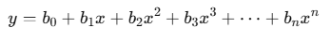
- b0b_0b0​ — intercept, ya'ni y o‘qidagi boshlang‘ich nuqta.
- b1b_1b1​ — chiziqli regressiyaning koeffitsienti (slope), ya'ni xxx o‘zgaruvchisining yyy ga ta'siri.
Chiziqli regressiya juda oddiy va tushunilishi oson bo‘lib, asosiy maqsad ma'lumotlar o‘rtasidagi chiziqli bog‘lanishni topish.
from sklearn.linear_model import LinearRegression
import numpy as np
import matplotlib.pyplot as plt
from sklearn.model_selection import train_test_split
from sklearn.datasets import make_regression
from sklearn.metrics import mean_squared_error

# Oddiy regressiya uchun ma'lumotlar yaratish
X, y = make_regression(n_samples=100, n_features=1, noise=10, random_state=42)

# Ma'lumotlarni bo'lish
X_train, X_test, y_train, y_test = train_test_split(X, y, test_size=0.3, random_state=42)

# Linear Regression modelini yaratish
lr_model = LinearRegression()
lr_model.fit(X_train, y_train)

# Bashorat qilish
y_pred_lr = lr_model.predict(X_test)

# Natijalar
print(f"Linear Regression Mean Squared Error: {mean_squared_error(y_test, y_pred_lr)}")

# Natijalarni chizish
plt.scatter(X_test, y_test, color='blue', label='True values')
plt.plot(X_test, y_pred_lr, color='red', label='Linear Regression')
plt.title("Linear Regression")
plt.xlabel("X")
plt.ylabel("y")
plt.legend()
plt.show()

2. Polynomial Regression (Polinom Regressiya)
Polynomial Regression - bu chiziqli regressiyaning kengaytirilgan shakli bo‘lib, unda kirish o‘zgaruvchisi yuqori darajali polinomga o‘zgartiriladi. Bu chiziqli bo‘lmagan bog‘lanishlarni modellash uchun ishlatiladi.

Polinom regressiya modelining formulyasi:
y=b0+b1x+b2x²+b3x³+⋯+bnxny = b_0 + b_1 x + b_2 x² + b_3 x³ + \dots + b_n x^{ny}= b0+b1x+b2x²+b3x³+⋯+bn​xn
- b0,b1,b2,...,bnb_0, b_1, b_2, ..., b_nb0​,b1​,b2​,...,bn​ — polinomning koeffitsientlari.
- xnx^nxn — xxx ning yuqori darajadagi quvvatlari.

Kod:
from sklearn.preprocessing import PolynomialFeatures
from sklearn.linear_model import LinearRegression

# Polynomial Regression uchun degree = 3 (uchinchi daraja)
poly = PolynomialFeatures(degree=3)
X_poly = poly.fit_transform(X)

# Ma'lumotlarni bo'lish
X_train_poly, X_test_poly, y_train, y_test = train_test_split(X_poly, y, test_size=0.3, random_state=42)

# Polynomial Regression modelini yaratish
poly_model = LinearRegression()
poly_model.fit(X_train_poly, y_train)

# Bashorat qilish
y_pred_poly = poly_model.predict(X_test_poly)

# Natijalar
print(f"Polynomial Regression Mean Squared Error: {mean_squared_error(y_test, y_pred_poly)}")
# Natijalarni chizish
plt.scatter(X_test, y_test, color='blue', label='True values')
plt.plot(X_test, y_pred_poly, color='green', label='Polynomial Regression')
plt.title("Polynomial Regression")
plt.xlabel("X")
plt.ylabel("y")
plt.legend()
plt.show()

3. Ridge Regression (L2 Regularization)
Ridge Regression - bu chiziqli regressiyaning variantidir. Bu model L2 regularization (penalti) ni qo‘llaydi, ya'ni modelni mavjud bo‘lgan o‘zgaruvchilarga nisbatan kichik bo‘lishini ta'minlash uchun penalti qo‘llaydi. Bu metod overfittingni kamaytiradi, chunki katta koeffitsientlarga jarima qo‘yadi.
from sklearn.linear_model import Ridge

# Ridge Regression modelini yaratish
ridge_model = Ridge(alpha=1.0) # alpha - regularization koeffitsienti
ridge_model.fit(X_train, y_train)

# Bashorat qilish
y_pred_ridge = ridge_model.predict(X_test)

# Natijalar
print(f"Ridge Regression Mean Squared Error: {mean_squared_error(y_test, y_pred_ridge)}")
# Natijalarni chizish
plt.scatter(X_test, y_test, color='blue', label='True values')
plt.plot(X_test, y_pred_ridge, color='purple', label='Ridge Regression')
plt.title("Ridge Regression")
plt.xlabel("X")
plt.ylabel("y")
plt.legend()
plt.show()

4. Lasso Regression (L1 Regularization)
Lasso Regression - bu chiziqli regressiyaning yana bir variantidir, u L1 regularization (penalti)ni qo‘llaydi. Lasso modelida biroz koeffitsientlarni nolga tenglashtirishga moyil bo‘ladi, ya'ni ba'zi o‘zgaruvchilarni modeldan chiqaradi (bu modelni soddalashtirishga yordam beradi).

Kod:
from sklearn.linear_model import Lasso

# Lasso Regression modelini yaratish
lasso_model = Lasso(alpha=0.1) # alpha - regularization koeffitsienti
lasso_model.fit(X_train, y_train)

# Bashorat qilish
y_pred_lasso = lasso_model.predict(X_test)

# Natijalar
print(f"Lasso Regression Mean Squared Error: {mean_squared_error(y_test, y_pred_lasso)}")

# Natijalarni chizish
plt.scatter(X_test, y_test, color='blue', label='True values')
plt.plot(X_test, y_pred_lasso, color='orange', label='Lasso Regression')
plt.title("Lasso Regression")
plt.xlabel("X")
plt.ylabel("y")
plt.legend()
plt.show()

GURUHLI MASHG‘ULOT UCHUN O‘QUV MATERIALLARI
8-Mavzu: Mashinali o‘qitishda Klassifikatsiya va regressiya masalalari
3-mashg‘ulot. Mashinali o‘qitish algoritmlarini real datasetlarda qo‘llash.
O‘quv savollari:
1. Amaliy natijalarni solishtirish va guruh taqdimotlari

Amaliy natijalarni solishtirish va guruh taqdimotlari

Amaliy natijalarni solishtirish:
Mashinali o‘qitish algoritmlarini real datasetlarda qo‘llashda, turli algoritmlar yordamida aniqlik va samaradorlikni baholash juda muhimdir. Buning uchun bir nechta asosiy ko‘rsatkichlardan foydalaniladi:
- Aniqlik (Accuracy): Model to‘g‘ri natijalarni umumiy baholash uchun ishlatiladi. Aniqlik yuqori bo‘lsa, modelning ishlash samaradorligi yuqori deb hisoblanadi.
- Precision (Aniqlik): Ijobiy tasniflangan misollarning nechtasi to‘g‘ri ijobiy ekanligini o‘lchaydi. Bu ko‘rsatkich maxsus to‘g‘ri tasniflashni ta’minlashga yordam beradi.
- Recall (Qaytarish): To‘g‘ri ijobiy tasniflashning umumiy ijobiy misollarga nisbatan qanday bajarilishini o‘lchaydi.
- F1-skoring: Precision va Recall o‘rtasidagi balansni o‘lchaydi. Ushbu ko‘rsatkich odatda qiyin vaziyatlarda foydalidir, masalan, muvozanatsiz datasetlarda.
- ROC va AUC: Bu ko‘rsatkichlar modelning umumiy tasniflash qobiliyatini baholaydi, ayniqsa, ijobiy va salbiy sinflar orasidagi farqni aniqlashda foydalidir.

Real datasetlarda qo‘llash:
Amaliy mashg‘ulotda real datasetlar bilan ishlash orqali mashinali o‘qitish algoritmlarini sinovdan o‘tkazish mumkin. Quyidagi amaliy mashqlarni o‘tkazish mumkin:
- Datasetni tanlash: Mashg‘ulot uchun turli real datasetlarni tanlash. Masalan, Kaggle’dan olingan Iris, Titanic, Housing Prices, yoki MNIST kabi datasetlar.
- Preprocessing: Datasetdagi ma'lumotlarni tozalash, eksklyuziv xususiyatlarni ajratib olish va ma'lumotlarni kerakli shaklga keltirish.
- Modelni tanlash: Algoritmalarni tanlash va ularni o‘rgatish. Masalan:
  - Logistic Regression (klassifikatsiya)
  - Linear Regression (regressiya)
  - Decision Trees va Random Forest (klassifikatsiya va regressiya)
  - Support Vector Machines (SVM)
  - K-Nearest Neighbors (KNN)
- Modelni baholash: Algoritmni test qilish va yuqoridagi ko‘rsatkichlarni (aniqlik, precision, recall, F1-skoring, ROC/AUC) hisoblash.
- Natijalarni solishtirish: Turli algoritmlarni ishlatib, ularning natijalarini solishtirish. Natijalarni taqdimot qilish orqali guruhlar o‘rtasida o‘zaro tahlil qilish.

Guruh Taqdimotlari:
- Har bir guruh o‘zining ishlagan modelini taqdim etadi va qaysi algoritmni tanladi, uning sabablarini tushuntiradi.
- Taqdimotda natijalarni solishtirish (qaysi model yaxshiroq ishladi, qaysi ko‘rsatkichlar asosida tanlov qilinganini).
Turli algoritmlarning afzalliklari va kamchiliklari haqida fikr almashish.
- Modelni optimallashtirish va yaxshilash uchun qanday usullarni qo‘llash mumkinligi haqida gapirish.
Amaliy mashg‘ulotlar misollari:
- Titanic datasetini o‘rganish: Klassifikatsiya (hayotga qolgan/olgan).
Logistic Regression, Random Forest, va KNN modellari yordamida to‘g‘ri prognoz qilishni baholash.
- MNIST datasetini o‘rganish: Tasvirlarni tasniflash (raqamlarni aniqlash).
  - SVM va Neural Networks yordamida test qilish va natijalarni solishtirish.
- Boston Housing dataseti: Narxlarni prognoz qilish (regressiya).
Linear Regression va Random Forest Regression yordamida model qurish va natijalarni taqqoslash.

Natijalarni baholash va taqqoslash:
Har bir guruhni quyidagi parametrlar bo‘yicha baholash mumkin:
- Tasniflash aniqligi
- Modelning soddaligi
- O‘rganish vaqti
- Yuklash vaqti
- Algoritmni qo‘llashning amaliy samaradorligi

itanic Dataset: Klassifikatsiya
Titanic dataseti orqali klassifikatsiya masalasini hal qilamiz. Bu yerda biz Logistic Regression, Random Forest, va KNN algoritmlaridan foydalangan holda, hayotga qolgan yoki halok bo‘lgan yo‘lovchilarni prognoz qilishni o‘rganamiz.

Kutilgan natijalar:
- Hayotga qolgan va halok bo‘lgan yo‘lovchilarni aniq tasniflash.
- Har bir modelni sinovdan o‘tkazish va natijalarni solishtirish (aniqlik, precision, recall).
- # Zarur kutubxonalar
- import pandas as pd
- from sklearn.model_selection import train_test_split
- from sklearn.preprocessing import StandardScaler
- from sklearn.linear_model import LogisticRegression
- from sklearn.ensemble import RandomForestClassifier
- from sklearn.neighbors import KNeighborsClassifier
- from sklearn.metrics import accuracy_score, classification_report

- # Titanic datasetini yuklash
- url = "https://web.stanford.edu/class/archive/cs/cs109/cs109.1166/stuff/titanic.csv"
- data = pd.read_csv(url)

- # Keraksiz ustunlarni o‘chirish va ma'lumotni tayyorlash
- data = data.drop(['Name', 'Ticket', 'Cabin'], axis=1)
- data = data.dropna()

- # Xususiyatlar va maqsadni ajratish
- X = data[['Pclass', 'Sex', 'Age', 'SibSp', 'Parch', 'Fare']]
- y = data['Survived']

- # Categorical ustunlarni o‘zgartirish (One-hot encoding)
- X = pd.get_dummies(X, columns=['Sex'], drop_first=True)

- # Ma'lumotlarni o‘qitish va testga bo‘lish
- X_train, X_test, y_train, y_test = train_test_split(X, y, test_size=0.2, random_state=42)

- # Ma'lumotlarni normalizatsiya qilish
- scaler = StandardScaler()
- X_train = scaler.fit_transform(X_train)
- X_test = scaler.transform(X_test)

- # Logistic Regression modelini yaratish va sinovdan o‘tkazish
- lr_model = LogisticRegression()
- lr_model.fit(X_train, y_train)
- y_pred_lr = lr_model.predict(X_test)

- # Random Forest modelini yaratish va sinovdan o‘tkazish
- rf_model = RandomForestClassifier(n_estimators=100)
- rf_model.fit(X_train, y_train)
- y_pred_rf = rf_model.predict(X_test)

- # KNN modelini yaratish va sinovdan o‘tkazish
- knn_model = KNeighborsClassifier(n_neighbors=5)
- knn_model.fit(X_train, y_train)
- y_pred_knn = knn_model.predict(X_test)

- # Natijalarni solishtirish
- print("Logistic Regression Accuracy:", accuracy_score(y_test, y_pred_lr))
- print("Random Forest Accuracy:", accuracy_score(y_test, y_pred_rf))
- print("KNN Accuracy:", accuracy_score(y_test, y_pred_knn))

- # Klassifikatsiya hisobotlari
- print("\nLogistic Regression Classification Report:")
- print(classification_report(y_test, y_pred_lr))

- print("\nRandom Forest Classification Report:")
- print(classification_report(y_test, y_pred_rf))

- print("\nKNN Classification Report:")
- print(classification_report(y_test, y_pred_knn))

Mashg‘ulot davomida:
- Datasetni tayyorlash: Ushbu kodda Titanic datasetidan ma'lumotlar olinadi, va kerakli preprocessing amallarini bajariladi.
- Modelni qurish: Logistic Regression, Random Forest, va KNN modellarini qurish va ularni taqqoslash.
- Natijalarni tahlil qilish: Har bir modelning aniqligini (accuracy) va boshqa ko‘rsatkichlarini solishtirish.

2. Boston Housing Dataset: Regressiya
Boston Housing datasetini o‘rganib chiqamiz, bunda biz Linear Regression va Random Forest Regressor algoritmlarini qo‘llaymiz va uy narxlarini prognoz qilamiz.

Kutilgan natijalar:
- Uy narxlarini regressiya yordamida prognoz qilish.
- Har bir modelning muvaffaqiyatini MSE (Mean Squared Error) va R2 score orqali o‘lchash.
# Zarur kutubxonalar
from sklearn.datasets import load_boston
from sklearn.linear_model import LinearRegression
from sklearn.ensemble import RandomForestRegressor
from sklearn.metrics import mean_squared_error, r2_score

# Boston datasetini yuklash
boston = load_boston()
X_boston = boston.data
y_boston = boston.target

# Ma'lumotlarni o‘qitish va testga bo‘lish
X_train, X_test, y_train, y_test = train_test_split(X_boston, y_boston, test_size=0.2, random_state=42)

# Linear Regression modelini yaratish va sinovdan o‘tkazish
lr_regressor = LinearRegression()
lr_regressor.fit(X_train, y_train)
y_pred_lr = lr_regressor.predict(X_test)

# Random Forest Regressor modelini yaratish va sinovdan o‘tkazish
rf_regressor = RandomForestRegressor(n_estimators=100)
rf_regressor.fit(X_train, y_train)
y_pred_rf = rf_regressor.predict(X_test)

# Natijalarni solishtirish
print("Linear Regression Mean Squared Error:", mean_squared_error(y_test, y_pred_lr))
print("Random Forest Mean Squared Error:", mean_squared_error(y_test, y_pred_rf))

# R2 score
print("Linear Regression R2 Score:", r2_score(y_test, y_pred_lr))
print("Random Forest R2 Score:", r2_score(y_test, y_pred_rf))

Mashg‘ulot davomida:
- Datasetni tayyorlash: Boston Housing datasetidan ma'lumotlar olinadi, va ularni o‘qitish va test qilishga bo‘lish.
- Modelni qurish: Linear Regression va Random Forest Regressor modellarini ishlatib, uy narxlarini prognoz qilish.
- Natijalarni tahlil qilish: MSE va R2 score orqali har bir modelning samaradorligini baholash.

3. MNIST Dataset: Tasvirni Tasniflash
MNIST datasetini ishlatamiz va Support Vector Machine (SVM) va Neural Network (MLPClassifier) algoritmlarini qo‘llaymiz. Maqsad — qo‘l yozuvlarini tasniflash (raqamlar 0 dan 9 gacha).

Kutilgan natijalar:
- Tasvirlarni SVM va Neural Network yordamida to‘g‘ri tasniflash.
- Accuracy va Confusion Matrix orqali modelni baholash.
# Zarur kutubxonalar
from sklearn import datasets
from sklearn.model_selection import train_test_split
from sklearn.svm import SVC
from sklearn.neural_network import MLPClassifier
from sklearn.metrics import accuracy_score, confusion_matrix

# MNIST datasetini yuklash
digits = datasets.load_digits()
X_digits = digits.data
y_digits = digits.target

# Ma'lumotlarni o‘qitish va testga bo‘lish
X_train, X_test, y_train, y_test = train_test_split(X_digits, y_digits, test_size=0.2, random_state=42)

# SVM modelini yaratish va sinovdan o‘tkazish
svm_model = SVC(kernel='linear')
svm_model.fit(X_train, y_train)
y_pred_svm = svm_model.predict(X_test)

# Neural Network (MLP) modelini yaratish va sinovdan o‘tkazish
mlp_model = MLPClassifier(hidden_layer_sizes=(64,), max_iter=500)
mlp_model.fit(X_train, y_train)
y_pred_mlp = mlp_model.predict(X_test)

# Natijalarni solishtirish
print("SVM Accuracy:", accuracy_score(y_test, y_pred_svm))
print("MLP Accuracy:", accuracy_score(y_test, y_pred_mlp))
# Confusion Matrix
print("\nSVM Confusion Matrix:")
print(confusion_matrix(y_test, y_pred_svm))

print("\nMLP Confusion Matrix:")
print(confusion_matrix(y_test, y_pred_mlp))

Mashg‘ulot davomida:
- Datasetni tayyorlash: MNIST datasetidan foydalanib, tasvirni tayyorlash va modelni o‘qitish.
- Modelni qurish: SVM va MLPClassifier yordamida raqamlarni aniqlash.
- Natijalarni tahlil qilish: Accuracy va Confusion Matrixni ko‘rib chiqish.

Amaliy Mashg‘ulotlar:
- Titanic datasetini ishlatib turli klassifikatsiya algoritmlarini sinovdan o‘tkazish va natijalarni solishtirish.
- Boston Housing datasetini o‘rganib regressiya modellarini yaratish va baholash.
- MNIST datasetida tasvirlarni tasniflash, SVM va Neural Network yordamida baholash va natijalarni taqqoslash.
Nazorat savollari:
- Mashinali o‘qitish nima?
- Supervised learning va Unsupervised learning o‘rtasidagi farqni tushuntirib bering.
- KNN algoritmi qanday ishlaydi?
- Logistic Regression modeli nima va u qanday ishlaydi?
- Accuracy nima va uni qanday hisoblash mumkin?
- Confusion Matrix nima?

AMALIY MASHG‘ULOT UCHUN O‘QUV MATERIALLARI
8-Mavzu: Mashinali o‘qitishda Klassifikatsiya va regressiya masalalari
4-mashg‘ulot. Mashinali o‘qitish algoritmlarini real datasetlarda qo‘llash.
O‘quv savollari:
1. Sun’iy neyron tarmoqlari asoslari.
2. Perceptron modeli va tarmoqlarni o‘qitish mexanizmi.
3. Kirish darajasidagi neyron tarmoqlari (MLP).

1. Sun’iy Neyron Tarmoqlari Asoslari
Sun’iy neyron tarmoqlari (Artificial Neural Networks, ANN) — biologik neyron tarmoqlariga asoslangan, ma'lumotlarni o‘rganish va qaror qabul qilishda ishlatiladigan algoritmlardir. Neyron tarmoqlari ko‘plab mashinalarni o‘qitish vazifalarida, jumladan, tasniflash, regressiya, tasvirni tanib olish va boshqa murakkab vazifalarni hal qilishda samarali qo‘llaniladi.

Asosiy tushunchalar:
- Neyron — oddiy hisoblash birligi bo‘lib, u kirishlarni qabul qiladi, ularni og‘irliklar bilan ko‘paytiradi, qo‘shimcha biaz (bias) qo‘shadi va natijada faollashtirish funksiyasidan (activation function) o‘tadi.
- Kirish (Input Layer) — tarmoqka kirish ma'lumotlarini kiritadi.
- Chiqish (Output Layer) — tarmoqdan natija chiqadi.
- Yashirin qatlamlar (Hidden Layers) — kirish va chiqish qatlamlari o‘rtasida joylashgan, ma'lumotlarni qayta ishlashni amalga oshiradi.
- Og‘irliklar (Weights) — neyronlar o‘rtasidagi aloqalarni o‘lchaydi va o‘rganish jarayonida yangilanadi.
- Biaz (Bias) — modelga erkinlik qo‘shish uchun ishlatiladi, bu neyronlarning natijasini korreksiya qilishga yordam beradi.

Faollashtirish funksiyalari:
- Sigmoid — 0 va 1 orasida qiymatlar beradi.
- Tanh — -1 va 1 orasida qiymatlar beradi.
- ReLU (Rectified Linear Unit) — 0 dan yuqori qiymatlarni o‘z ichiga oladi, boshqa holatda 0 qiymatini qaytaradi.

2. Perceptron Modeli va Tarmoqlarni O‘qitish Mexanizmi

Perceptron (Birlikni neyron modeli):
Perceptron — eng oddiy sun’iy neyron modeli bo‘lib, uni ko‘p qatlamli neyron tarmoqlari yaratishda asos sifatida ishlatish mumkin. Perceptron faqatgina bitta kirish qatlamidan tashkil topgan va uning asosiy maqsadi ijobiy yoki salbiy sinflarga ajratishdir (klassifikatsiya).

Perceptron modeli ishlash prinsipi:
- Kirishlar (Input): Perceptronning kirishlari — ma'lumotlar (x1, x2, ..., xn).
- Og‘irliklar (Weights): Har bir kirishga mos og‘irliklar (w1, w2, ..., wn) taqdim etiladi.
- Summator: Kirishlar va og‘irliklar bilan chiziqli kombinatsiya hisoblanadi:
Sum=w1⋅x1+w2⋅x2+...+wn⋅xn+b\text{Sum} = w_1 \cdot x_1 + w_2 \cdot x_2 + ... + w_n \cdot x_n + bSum=w1​⋅x1​+w2​⋅x2​+...+wn​⋅xn​+b
- Faollashtirish funksiyasi: Chiqish faollashtirish funksiyasiga kiradi va yakuniy natija hosil bo‘ladi. Agar yakuniy qiymat ma'lum threshold (masalan, 0) dan katta bo‘lsa, chiqish 1, aks holda 0 bo‘ladi.

Tarmoqlarni o‘qitish mexanizmi:
Perceptronni o‘qitish jarayoni quyidagi bosqichlarni o‘z ichiga oladi:
- Oldindan chiqish (Forward Propagation): Kirish ma'lumotlarini tarmoqqa yuborish, va chiqishni hisoblash.
- Xato hisoblash (Error Calculation): Tarmoqning chiqish qiymati va haqiqiy natija o‘rtasidagi farqni hisoblash.
- Orqaga tarqatish (Backpropagation): Xatolikni tarmoqning og‘irliklarini yangilash uchun orqaga tarqatish. Bu jarayon gradientni kamaytirish (gradient descent) orqali amalga oshiriladi.
- Og‘irliklarni yangilash (Weight Update): Og‘irliklar tarmoqni yanada yaxshilash uchun yangilanadi.

3. Kirish Darajasidagi Neyron Tarmoqlari (MLP - Multi-layer Perceptron)

MLP (Ko‘p qatlamli Perceptron):
Multi-layer Perceptron (MLP) — bu ko‘p qatlamli neyron tarmog‘idir. MLP bir nechta yashirin qatlamlardan tashkil topgan va bu qatlamlar tarmoqni murakkabroq va kuchliroq qiladi. MLP ko‘plab klassifikatsiya va regressiya masalalarini hal qilishda ishlatiladi.

MLP tuzilishi:
- Kirish qatlam (Input Layer): Ma'lumotlar tarmoqqa kiradi.
- Yashirin qatlamlar (Hidden Layers): Ma'lumotlarni qayta ishlaydi. Har bir qatlamda neyronlar o‘zaro bog‘langan va faollashtirish funksiyasidan foydalaniladi.
- Chiqish qatlam (Output Layer): Modelning yakuniy natijasi chiqadi (masalan, tasniflash uchun sinf).

MLP o‘qitish jarayoni:
- Oldindan chiqish (Forward Propagation): Kirish ma'lumotlari birinchi yashirin qatlamga yuboriladi, undan keyin chiqish qatlamiga o‘tkaziladi.
- Xatolikni hisoblash (Loss Calculation): Modelning chiqish qiymatlari va haqiqiy natijalar o‘rtasidagi farq (yo‘qotish funksiyasi) hisoblanadi.
- Orqaga tarqatish (Backpropagation): Xatolikni tarmoqning barcha qatlamlariga orqaga yuborish va og‘irliklarni yangilash.
- Og‘irliklarni yangilash (Weight Update): Og‘irliklar gradient descent yordamida yangilanadi.

MLP ning afzalliklari:
- Murakkab masalalarni hal qilishda samarali.
- Katta ma'lumotlar to‘plamlarida yaxshi ishlaydi.
- Ikkilamchi qatlamlar (hidden layers) yordamida o‘zgaruvchilar o‘rtasidagi noaniqliklarni aniqlash imkonini beradi.

Amaliy Mashg‘ulot:
- Titanic datasetida tasniflash:
  - MLP yordamida Titanic datasetida yo‘lovchilarni hayotga qolgan va halok bo‘lganlarga ajratish.
  - O‘qitish jarayonini boshqarish, og‘irliklarni yangilash va modelni baholash.
- MNIST datasetida tasvirni tasniflash:
  - MLP yordamida MNIST (qo‘l yozuvi raqamlari) datasetida tasvirlarni tanib olish.
  - Tarmoqni o‘qitish, xatolikni hisoblash va natijalarni tahlil qilish.
- Boston Housing datasetida narxlarni prognoz qilish:
  - MLP yordamida Boston Housing datasetida uy narxlarini prognoz qilish.
  - Regressiya vazifasini bajarish uchun MLP ni sozlash.

Amaliy Mashg‘ulot Natijalari:
- Modelni o‘qitish: Dastlabki datasetni yuklash, oldindan ishlov berish (preprocessing) va MLP modelini qurish.
- Modelni baholash: Modelni test ma'lumotlari bilan sinovdan o‘tkazish va aniqlikni, yo‘qotish (loss) va boshqa ko‘rsatkichlarni baholash.
- Natijalarni taqqoslash: Modelning ishlashini, sinfifikatsiya yoki regressiya masalalarida natijalarni tahlil qilish.

1. Titanic Dataset: MLP bilan Klassifikatsiya

Titanic datasetida MLP bilan klassifikatsiya qilish:
# Zarur kutubxonalar
import pandas as pd
from sklearn.model_selection import train_test_split
from sklearn.preprocessing import StandardScaler
from sklearn.neural_network import MLPClassifier
from sklearn.metrics import accuracy_score, classification_report

# Titanic datasetini yuklash
url = "https://web.stanford.edu/class/archive/cs/cs109/cs109.1166/stuff/titanic.csv"
data = pd.read_csv(url)

# Keraksiz ustunlarni o‘chirish va ma'lumotni tayyorlash
data = data.drop(['Name', 'Ticket', 'Cabin'], axis=1)
data = data.dropna()

# Xususiyatlar va maqsadni ajratish
X = data[['Pclass', 'Sex', 'Age', 'SibSp', 'Parch', 'Fare']]
y = data['Survived']

# Categorical ustunlarni o‘zgartirish (One-hot encoding)
X = pd.get_dummies(X, columns=['Sex'], drop_first=True)

# Ma'lumotlarni o‘qitish va testga bo‘lish
X_train, X_test, y_train, y_test = train_test_split(X, y, test_size=0.2, random_state=42)

# Ma'lumotlarni normalizatsiya qilish
scaler = StandardScaler()
X_train = scaler.fit_transform(X_train)
X_test = scaler.transform(X_test)

# MLP modelini yaratish va o‘qitish
mlp_model = MLPClassifier(hidden_layer_sizes=(10,), max_iter=1000, random_state=42)
mlp_model.fit(X_train, y_train)

# Modelni baholash
y_pred = mlp_model.predict(X_test)
print("Accuracy:", accuracy_score(y_test, y_pred))

# Klassifikatsiya hisobotini chiqarish
print("\nClassification Report:")
print(classification_report(y_test, y_pred))

Izohlar:
- Titanic datasetini Pandas yordamida yuklab, kerakli ma'lumotlarni tayyorlaymiz.
- MLPClassifier yordamida model quriladi va o‘qitiladi.
- Accuracy va Classification Report yordamida modelni baholash mumkin.

2. MNIST Dataset: MLP bilan Tasvirni Tasniflash

MNIST datasetida MLP bilan tasvirlarni tasniflash:
# Zarur kutubxonalar
from sklearn.datasets import load_digits
from sklearn.model_selection import train_test_split
from sklearn.neural_network import MLPClassifier
from sklearn.metrics import accuracy_score, confusion_matrix

# MNIST datasetini yuklash
digits = load_digits()
X_digits = digits.data
y_digits = digits.target

# Ma'lumotlarni o‘qitish va testga bo‘lish
X_train, X_test, y_train, y_test = train_test_split(X_digits, y_digits, test_size=0.2, random_state=42)

# MLP modelini yaratish va o‘qitish
mlp_model = MLPClassifier(hidden_layer_sizes=(64,), max_iter=500, random_state=42)
mlp_model.fit(X_train, y_train)

# Modelni baholash
y_pred = mlp_model.predict(X_test)
print("Accuracy:", accuracy_score(y_test, y_pred))

# Confusion Matrixni chiqarish
print("\nConfusion Matrix:")
print(confusion_matrix(y_test, y_pred))

Izohlar:
- MNIST dataset bu qo‘l yozuvi raqamlaridan tashkil topgan tasvirlar to‘plamidir.
- MLPClassifier yordamida tasvirlarni tasniflashni amalga oshiramiz.
- Accuracy va Confusion Matrix yordamida modelning samaradorligini tahlil qilish mumkin.

3. Boston Housing Dataset: MLP bilan Regression

Boston Housing datasetida uy narxlarini prognoz qilish (regression):
# Zarur kutubxonalar
from sklearn.datasets import load_boston
from sklearn.model_selection import train_test_split
from sklearn.neural_network import MLPRegressor
from sklearn.metrics import mean_squared_error, r2_score

# Boston datasetini yuklash
boston = load_boston()
X_boston = boston.data
y_boston = boston.target

# Ma'lumotlarni o‘qitish va testga bo‘lish
X_train, X_test, y_train, y_test = train_test_split(X_boston, y_boston, test_size=0.2, random_state=42)

# MLP modelini yaratish va o‘qitish
mlp_model = MLPRegressor(hidden_layer_sizes=(64,), max_iter=500, random_state=42)
mlp_model.fit(X_train, y_train)

# Modelni baholash
y_pred = mlp_model.predict(X_test)
print("Mean Squared Error:", mean_squared_error(y_test, y_pred))
print("R^2 Score:", r2_score(y_test, y_pred))

Izohlar:
MLPRegressor yordamida Boston Housing datasetdagi uy narxlarini prognoz qilish uchun regressiya modelini qurish.
Mean Squared Error (MSE) va R^2 score yordamida modelning samaradorligini baholash.
Har bir kodda MLPClassifier (klassifikatsiya) yoki MLPRegressor (regressiya) ishlatilgan, bu sun'iy neyron tarmoqlari yordamida ishlashni osonlashtiradi.
Datasetlarni train_test_split yordamida bo‘lish va StandardScaler yordamida normalizatsiya qilish orqali tarmoqning o‘qitish samaradorligini oshirish mumkin.
Modelni baholash uchun Accuracy, Confusion Matrix, MSE, va R^2 score kabi ko‘rsatkichlar ishlatiladi.
Nazorat savollari:
- Sun’iy neyron tarmog‘ining asosiy qismlari nimalardan iborat?
- Perceptron modeli qanday ishlaydi?
- MLP va Perceptron o‘rtasidagi farqni tushuntiring.
- Gradient Descent nima?
- ReLU faollashtirish funksiyasining afzalliklari nimalar?
- MNIST datasetida tasvirlarni qanday tasniflash mumkin?
- Boston Housing datasetida MLP bilan uy narxlarini prognoz qilish qanday ishlaydi?

AMALIY MASHG‘ULOT UCHUN O‘QUV MATERIALLARI
8-Mavzu: Mashinali o‘qitishda Klassifikatsiya va regressiya masalalari
5-mashg‘ulot. Scikit-learn paketidan foydalanish.
O‘quv savollari:
1. Scikit-learn yordamida neyron tarmoqlar yaratish.
2. Perceptron modeli va tarmoqlarni o‘qitish mexanizmi.
3. Oddiy sinfiylashtirish masalalarida tatbiq qilish.

Amaliy Mashg‘ulot: Scikit-learn yordamida Neyron Tarmoqlar Yaratish
1. Scikit-learn yordamida neyron tarmoqlar yaratish
Scikit-learn kutubxonasi MLPClassifier va MLPRegressor yordamida neyron tarmoqlarini yaratish imkonini beradi. MLPClassifier klassifikatsiya vazifalari uchun ishlatiladi, MLPRegressor esa regressiya vazifalari uchun.

Kutilgan natijalar:
Neyron tarmog‘ini yaratish va o‘qitish.
Modelni baholash va natijalarni taqqoslash.

Kod: Perceptron Modeli bilan Oddiy Klassifikatsiya Masalasi
Biz Iris datasetini ishlatamiz, bu datasetda 3 xil gul turi mavjud va biz ular orasida tasniflashni amalga oshiramiz.
# Zarur kutubxonalar
import numpy as np
import pandas as pd
from sklearn.datasets import load_iris
from sklearn.model_selection import train_test_split
from sklearn.preprocessing import StandardScaler
from sklearn.neural_network import MLPClassifier
from sklearn.metrics import accuracy_score, classification_report

# Iris datasetini yuklash
iris = load_iris()
X = iris.data
y = iris.target

# Ma'lumotlarni o‘qitish va testga bo‘lish
X_train, X_test, y_train, y_test = train_test_split(X, y, test_size=0.2, random_state=42)

# Ma'lumotlarni normalizatsiya qilish
scaler = StandardScaler()
X_train = scaler.fit_transform(X_train)
X_test = scaler.transform(X_test)

# MLPClassifier modelini yaratish va o‘qitish
mlp_model = MLPClassifier(hidden_layer_sizes=(10,), max_iter=1000, random_state=42)
mlp_model.fit(X_train, y_train)

# Modelni baholash
y_pred = mlp_model.predict(X_test)
print("Accuracy:", accuracy_score(y_test, y_pred))

# Klassifikatsiya hisobotini chiqarish
print("\nClassification Report:")
print(classification_report(y_test, y_pred))

Izohlar:
Iris datasetni Scikit-learn kutubxonasidan yuklaymiz.
Ma'lumotlarni train_test_split yordamida o‘qitish va test ma'lumotlariga bo‘lamiz.
StandardScaler yordamida ma'lumotlarni normalizatsiya qilamiz.
MLPClassifier yordamida neyron tarmog‘ini yaratamiz va o‘qitamiz.
Accuracy va Classification Report yordamida modelni baholaymiz.

2. Perceptron Modeli va Tarmoqlarni O‘qitish Mexanizmi
Perceptron — bu oddiy neyron modeli bo‘lib, u binar klassifikatsiya vazifalarini bajaradi. Scikit-learn kutubxonasida Perceptron klassi yordamida uni yaratish va o‘qitish mumkin.

Kod: Perceptron Modeli
from sklearn.linear_model import Perceptron
from sklearn.metrics import accuracy_score

# Perceptron modelini yaratish va o‘qitish
perceptron_model = Perceptron(max_iter=1000, random_state=42)
perceptron_model.fit(X_train, y_train)

# Modelni baholash
y_pred_perceptron = perceptron_model.predict(X_test)
print("Perceptron Accuracy:", accuracy_score(y_test, y_pred_perceptron))

Izohlar:
Perceptron modeli Scikit-learn kutubxonasidan olingan.
Modelni o‘qitish va test ma'lumotlari bo‘yicha accuracy ni baholash.

3. Oddiy Sinfiylashtirish Masalalarida Tatbiq Qilish
Breast Cancer dataset yordamida MLPClassifier ni sinfiylashtirish masalasida tatbiq qilish. Bu datasetda rak kasalligi haqidagi ma'lumotlar mavjud va biz 2 sinfni (yaxshi yoki yomon) tasniflashni amalga oshiramiz.

Kod: Sinfiylashtirish Masalasi (Breast Cancer Dataset)
# Zarur kutubxonalar
from sklearn.datasets import load_breast_cancer
from sklearn.model_selection import train_test_split
from sklearn.preprocessing import StandardScaler
from sklearn.neural_network import MLPClassifier
from sklearn.metrics import accuracy_score, classification_report

# Breast Cancer datasetini yuklash
cancer = load_breast_cancer()
X = cancer.data
y = cancer.target

# Ma'lumotlarni o‘qitish va testga bo‘lish
X_train, X_test, y_train, y_test = train_test_split(X, y, test_size=0.2, random_state=42)

# Ma'lumotlarni normalizatsiya qilish
scaler = StandardScaler()
X_train = scaler.fit_transform(X_train)
X_test = scaler.transform(X_test)

# MLPClassifier modelini yaratish va o‘qitish
mlp_model = MLPClassifier(hidden_layer_sizes=(10,), max_iter=1000, random_state=42)
mlp_model.fit(X_train, y_train)

# Modelni baholash
y_pred = mlp_model.predict(X_test)
print("Accuracy:", accuracy_score(y_test, y_pred))

# Klassifikatsiya hisobotini chiqarish
print("\nClassification Report:")
print(classification_report(y_test, y_pred))

Izohlar:
Breast Cancer datasetni Scikit-learn kutubxonasidan yuklaymiz.
Ma'lumotlarni train_test_split yordamida bo‘lamiz.
Modelni MLPClassifier yordamida o‘qitamiz va accuracy va classification report bilan baholaymiz.

Yakuniy Natijalar:
Perceptron va MLPClassifier yordamida oddiy klassifikatsiya masalalarini hal qilish.
Accuracy va classification report yordamida modelni baholash.
Scikit-learn — bu mashinani o‘rganish uchun eng mashhur Python kutubxonalaridan biri bo‘lib, u bir nechta sodda va samarali algoritmlarni o‘z ichiga oladi. Scikit-learn yordamida neyron tarmoqlarini yaratish, o‘qitish va baholash juda oson. U MLPClassifier (klassifikatsiya uchun) va MLPRegressor (regressiya uchun) kabi neyron tarmoq modellari bilan ta'minlaydi.
MLP (Multi-layer Perceptron) — bu ko‘p qatlamli neyron tarmog‘i bo‘lib, turli maqsadlar uchun ishlatiladi. MLPning asosiy komponentlari:
- Kirish qatlamlari (Input layer): Modelga kirish uchun ma'lumotlar kiritiladi.
- Yashirin qatlamlar (Hidden layers): Model ma'lumotni qayta ishlaydi. Har bir qatlamdagi neyronlar boshqa qatlamlar bilan bog‘langan.
- Chiqish qatlamlari (Output layer): Natijalar hisoblanadi.

MLPClassifierning afzalliklari:
Ko‘p qatlamli neyron tarmog‘i bo‘lib, u juda samarali ishlaydi.
Ko‘plab sinfiylashtirish va regressiya masalalarini hal qilishda yuqori aniqlikni ta'minlaydi.
Oson o‘rganish va ba'zi qo‘llanmalar yordamida tezda moslashtirish mumkin.

Modelni o‘qitish mexanizmi:
- Oldindan tarqatish (Forward Propagation): Kirish ma'lumotlari modelga yuboriladi va qatlamlar bo‘yicha tarqatiladi.
- Xato hisoblash (Error Calculation): Chiqish va haqiqiy qiymat o‘rtasidagi xato hisoblanadi.
- Orqaga tarqatish (Backpropagation): Xatolikni ortga yuborish orqali og‘irliklarni yangilash.
- Og‘irliklarni yangilash (Weight Update): Xatolikni minimallashtirish uchun og‘irliklar yangilanadi.

Nazorat Savollari
- Scikit-learn yordamida neyron tarmoqlarini qanday yaratish mumkin?
- MLPClassifier va Perceptron modeli o‘rtasidagi farqni tushuntiring.
- MLP modelining asosiy qismlari nimalardan iborat?
- Scikit-learn kutubxonasida Perceptron modelini o‘qitishda qanday parametrlar sozlanadi?
- Gradient Descent algoritmi nima va u qanday ishlaydi?
- Breast Cancer datasetida sinfiylashtirishni qanday amalga oshirasiz?
- MLPClassifier yordamida modelni qanday baholaysiz va uning samaradorligini qanday tekshirasiz?

O‘ZBEKISTON RESPUBLIKASI HARBIY XAVFSIZLI VA MUDOFAA UNIVERSITETINING
AXBOROT-KOMMUNIKATSIYA TEXNOLOGIYALARI VA HARBIY ALOQA INSTITUTI

AXBOROT TEXNOLOGIYALARI VA SUN’IY INTELLEKT
KAFEDRASI



«SUN’IY INTELLEKT ASOSLARI” FANIDAN

GLOSSARIY

Toshkent – 2025
GLOSSARIY
Termin | O‘zbek tilidagi sharhi | Ingliz tilidagi sharhi
!= | Teng emas operatori; mantiqiy inkor amali qiymati bilan birhil. | The inequality operator; compares values for inequality returning a bool.
import | Kutubxonalarni chaqirish direktivasi
+= | add-and-assign operatori; masalan a+=b vazifazi jihatdan a=a+b bilan bir xil | add-and-assign operator; a+=b is roughly equivalent to a=a+b.
address | Hotira manzili | a memory location
aggregate | Konstruktorsiz massiv yoki struktura | an array or a struct without a constructor
algorithm | Hisoblashning aniq ketma-ketligi | a precise definition of a computation.
and | && mantiqiy “va” (ko‘paytirish) operatori sinonimi | synonym for &&, the logical and operator.
ANSI | Amerika milliy standart agentligi. | The American national standards organization.
application | Umumiy maqsadga ega dasturlar to‘plami | a collection of programs seen as serving a common purpose (usually providing a common interface to their users)
bit | 0 yoki 1 qiymatga ega birlik hotira | a unit of memory that can hold 0 or 1.
bool | Mantiqiy tip. Bu tip faqat rost yoki yolg‘on qiymat qabul qiladi | the built-in Boolean type. A bool can have the values true and false.
bug | Xatolik termini | colloquial term for error.
byte | Xotiradagi bir nechta belgilar yig‘indisi | a unit of memory that can hold a character of the C++ representation character set.
Python | Tizimli dasturlashni protsedurali qo‘llab quvvatlovchi dasturlash tili. | a general-purpose programming language with a bias towards systems programming that supports procedural programming, data abstraction, object-oriented programming, and generic programming.C++ was designed and originally implemented by Bjarne Stroustrup.
char | Belgili tip. Har bir belgi 8 bit, ya’ni baytga teng. | character type; typically an 8-bit byte.
input | Standart kiritish oqimi | standard istream.
class | Foydalanuvchi belgilaydigan tur, sinf. Sinf foydalanuvchi funksiyasi, foydalanuvchi ma’lumotlari va kontentlari bo‘lishi mumkin. | a user-defined type. A class can have member functions, member data, member constants, and member types.
interpritator | Python da yozilgan buyruqlarni mashina tiliga o‘girib beruvchi vosita. | the part of a python implementation that produces object code from a translation unit.
copy() | Nusxa olish operatori | Copy operator
UML | Унификatsiya qilingan modellashtirish tili | Unified Modeling Language
OMG | Ob’ektlarni boshqarish guruhi | Object Management Group
4GL | To‘rtinchi avlod tili | Fourth-Generation Language
ANSI | Amerika milliy standartlash instituti | American National Standards Institute
AMPS |  | Advanced Mobile Phone Service
ERP | Korxona resurslarini rejalashtirish | Enterprise Resource Planning
CRM | Mijozlar bilan o‘zaro munosabatlarni boshqarish | Customer Relations Management
SQL | Tuzilmalashgan so‘rovlar tili | Structured Query Language
OLAP | Xaqiqiy vaqtda ma’lumotlarga analitik ishlov berish | On-Line Analytical Processing
OLTP | Xaqiqiy vaqtda tranzaksiyalarga ishlov berish | On-Line Transaction Processing
TCO | Egalik qilishning yalpi qiymati | Total Cost of Ownership
JIT | Ayni vaqtida | Just-In-Time
LAN | Lokal hisoblash tarmog‘i | Local Area Network
MAN | Maxalliy hisoblash tarmog‘i | Metropolitan Area Network
WAN | Xududiy hisoblash tarmog‘i | Wide Area Network
ISO | Halqaro standartlashtirish tashkiloti | International Organization for Standardization
API | amaliy dasturlashtirish maxsus interfeysi | Application Programming Interface
WWW | Umumjahon o‘rgamchak to‘ri | World Wide Web
ASCII | Axborot almashishning Amerika standarti | American Standard Code for Information Interchange
LIFO | «Oxirida keldi, birinchi ketdi» prinsipi | Last In, First Out
FIFO | «Birinchi keldi, birinchi ketdi» prinsipi | First In, FirstOut
PDA | personalraqamlikotib | Personal Digital Assistant
Axborot | muayyan ob’ekt xususidagi bilimlarimizning noaniqlik darajasini pasaytirishga imkon beruvchi har qanday ma’lumot. | data that reduces the uncertainty degree of knowledge about certain object.
Avtomatlashtirilgan axborot tizimi | ma’lumotlarni va axborotni yaratish, uzatish, ishlash, tarqatish, saqlash va/yoki boshqarishga va hisoblashlarni amalga oshirishga mo‘ljallangan dasturiy va apparat vositalar. | a set of software and hardware designed for the creation, transmission, processing, distribution, storage and/or data and information management and production calculations.
Xavf-xatarni agregirlash | birlashgan xavf-xatarni teranrok tushunishga mo‘ljallangan bir necha xavf-xatarni bitta xavf-xatarga birlashtirish. | sombine multiple risks in a risk, aimed at a better understanding of the overall risk.
Xavf - xatar taxlili | nomuvofik hodisalar paydo bo‘lish holida kutiladigan zararni aniqlash maqsadida, ehtimollik hisoblashlardan foydalanib, tizim xarakteristikalarini va salbiy tomonlarini o‘rganish jarayoni. Xavf – xatarni tahlillash masalasi u yoki bu xavf – xatarning maqbullik darajasini aniqlashdan iborat. | the process of studying the characteristics and weaknesses of the system, conducted using a probabilistic calculations in order to determine the expected damage in case of adverse events. The task of risk analysis is to determine the acceptability of a risk to the system.
Xavfsizlik xizmati ma’muri | xavfsizlikni ta’minlashning bir yoki bir necha tizimi hamda loyihalashni nazoratlash va ulardan foydalanish xususida to‘liq tasavvurga ega shaxs (yoki shaxslar guruhi). | person (or group of people) having (s) complete understanding of one or more security systems and controls (s) design and use.
Faol taxdid | tizim holatiga atayin ruxsatsiz o‘zgartirish kiritish tahdidi. | the threat of a deliberate unauthorized system state changes.
Trafik taxlili | Trafik oqimini kuzatish (borligi, yukligi xajmi, yunalishi va chastotasi) asosida axborat xolati xususida xulosa qilish. 2. Deshifrlanishga sabab bo‘lmaydigan, ammo g‘animga yoki buzg‘unchiga uzatilayotgan ochik matn va, umuman, kuzatilayotgan aloqa tizimining ishlashi xususidagi bilvosita axborotni olishiga imkon beruvchi aloqa tizimi orqali uzatiluvchi shifrlangan xabarlar majmuining tahlili. Trafik tahlili shifrlangan xabarlarning rasmiylashtirish xususiyatlaridan, ularning uzunligi, uzatilish vaqti, uzatuvchi va qabul qiluvchi xususidagi malumotlardan foydalanadi. | Report on the state information based on observation of traffic flows (presence , absence, amount , direction and frequency . 2 . Analysis of all encrypted messages sent over the communication system does not lead to decrypt , but allowing the opponent and / or the offender obtain indirect information about the transmitted Post and generally observed on the functioning of the communication system. A. that uses features of registration messages encrypted , and their length , the transmission time , the data sender and recipient , etc.
Tarmoq taxlillagichlari (sniffer) | tarmoq trafigini “tinglash”ni va tarmoq trafigidan avtomatik tarzda foydalanuvchilar ismini, parollarni, kredit kartalar nomerini, shu kabi boshqa axborotni ajratib olishni amalga oshiruvchi dasturlar. | programs, asking for “listening” network traffic and automatically selects the network traffic of user names, passwords, credit card numbers, other similar information.
Apparat himoya | kompyuterda ma’lumotlarni himoyalashda apparat vositalardan, masalan, chegara registrlaridan yoki qulflardan va kalitlardan foydalanish. | the use of hardware, for example, registers boundaries or locks and keys to protect data in computers.
Faol xujum | kriptotizimga yoki kriptografik protokolga hujum bo‘lib, unga binoan dushman va/yoki buzg‘unchi konuniy foydalanuvchi xarakatiga ta’sir etishi, masalan, qonuniy foydalanuvchi xabarini almashtirishi yoki yo‘q qilishi va xabarni yaratib uning nomidan uzatishi va h. mumkin. | attack on a cryptosystem or cryptographic protocol in which the offender or the enemy and can affect the legitimate user actions, for example, replace or remove legitimate posts, create and send messages on his behalf, etc.
Xizmat qilishdan voz kechishga undaydigan atayin qilinmaydigan hujum | tasodifiy yuz bergan holat natijasida (reklama natijasida qiziqishning keskin oshishi, to‘satdan va kutilmagan kamdan – kam bo‘ladigan mashhurlik va h.) DOS hujumning mavaffaqiyatli o‘tkazilgani xususida taassurot tug‘diruvchi qandaydir servis uchun xizmat qilishdan voz kechish. Ko‘pincha faollikning avj onlarida yangilik saytlariga qiziqarli axborotni joylashtirish natijasida, xamda qidiruv tizimlari yordamida ommabop URL – havolalarni o‘tkazish qobiliyati cheklangan foydalanish kanallariga ega media – resurslariga indekslash natijasida paydo bo‘ladi. | denial of service for any service which has come as a result of chance ( sharply increased interest in the result of the promotion , the sudden and unexpected exception pop, etc. ) , giving the impression of a successful DoS attack . Often occurs in times of peak activity as a result of placement of interesting information on news sites , as well as from popular search engines indexing URL- links to various media resources with limited bandwidth channel access.
Xavfsizlik auditi | kompyuter tizimi xavfsizligiga ta’sir etuvchi bo‘lishi mumkin bo‘lgan xavfli harakatlarni xarakterlovchi, oldindan aniqlangan hodisalar to‘plamini ro‘yxatga olish(audit faylida qaydlash) yo‘li bilan himoyalanishni nazoratlash. | maintain security control by registering (fixation in the audit file) a predetermined set of events that characterize the potentially dangerous actions in the computer affecting its security.
Axborot tarmog‘i xavfsizligi | axborot tarmog‘ini ruxsatsiz foydalanishdan, me’yoriy harakatiga tasodifan aralashishdan yoki komponentlarini buzishga urinishdan saqlash choralari. | measures designed to protect network information from unauthorized access, accidental or intentional interference with normal activities or attempts to destroy its components.
Kompyuter tizimi xavfsizligi | destruktiv harakatlarga va yolg‘on axborotni zo‘rlab qabul qilinishiga olib keluvchi ishlanadigan va saqlanuvchi axborotdan ruxsatsiz foydalanishga urinishlarga kompyuter tizimining qarshi tura olish hususiyati. | property computer systems to resist attempts of unauthorized access to information processed and stored, the input of information, leading to destructive actions, and the imposition of false information.
Xodim xavfsizligi | qandaydir jiddiy axborotdan foydalanish imkoniyatiga ega barcha xodimlarning kerakli avtorizatsiyaga va barcha kerakli ruxsatnomalarga egalik kafolatini ta’minlovchi usul. | method of ensuring that all personnel having access to some sensitive information has the necessary authorization, as well as all the necessary permissions.
Korxona xavfsizligi | korxona o‘z faoliyatini buzilishsiz va to‘xtalishsiz yurgiza oladigan vaqt bo‘yicha barqaror bashoratlanuvchi atrof-muhit holati. | stable condition projected time environment in which the company can carry out their activities without disturbances and interruptions.
Axborotning blokirovka qilinishi | axborotning texnik vositalar yordamida ishlanishida uning foydalanuvchanlik xususiyatining yo‘qolishi. Natijada tanishish, xujjatlash, modifikatsiyalash yoki yo‘q qilish bo‘yicha vakolatli amallarni bajarish qiyinlashadi yoki to‘xtatiladi. | the loss of information when it is processed by technical means accessibility property, expressed in difficulty or termination of authorized access to it for authorized operations familiarization, documentation, modification, or destruction.
Xavf-xatarga ta’sir | havf-xatarni modifikatsiyalash (o‘zgartirish) jarayoni. Havf-xatarga ta’sir quyidagilarni o‘z ichiga olishi mumkin: faoliyatini boshlamaslik yoki davom ettirmaslik qarori orqali xavf-xatarni oldini olish natijasida xavf-xatar paydo bo‘ladi; qulay imkoniyatdan foydalanish uchun xavf-xatarni qabul qilish yoki ko‘paytirish; xavf-xatar manbaini yo‘q qilish; imkoniyatini o‘zgartirish; oqibatlarni o‘zgartirish; xavf-xatarni boshqa taraf yoki taraflar bilan bo‘lishish (jumladan, shartnomalar va xavf-xatarni moliyalash); xavf-xatarni tushungan holda ushlab qolish. | the modification (changing) risk. Effects on risk may include: - avoid the risk by decision not to commence or to continue, resulting in the risk; - Adoption or increase the risk for a favorable opportunity; - Eliminate the source of the risk; - Changing opportunities; - Change impacts; - Sharing the risk with another party or parties (including contracts and risk financing); - Conscious retention risk.
Konfidensial axborotdan foydalanish | muayyan shaxsga tarkibida konfidensial xarakterli ma’lumot bo‘lgan axborot bilan tanishishga vakolatli mansabdor shaxsning ruxsati. | authorized authorized official introduction of a particular person with the information containing confidential information.
Axborotdan ruxsatsiz foydalanish | manfaatdor sub’ektning huquqiy hujjatlarni yoki mulkdor, axborot egasi tomonidan o‘rnatilgan himoyalanuvchi axborotdan foydalanish huquqlari yoki qoidalarini buzib himoyalanuvchi axborotga ega bo‘lishi. | preparation of protected information interested entity in violation of the legal instruments or by the owner, the owner of the information or rights of access to protected information.
Tizimning osilib qolishi | yangi topshiriqlar kiritilishini bostirish yo‘li bilan multidastur tizimini to‘xtatish (“yaxlatish”). | system hang - stop ("freezing") multiprogramming system by inhibiting the entry of new jobs.
Axborotni fosh qilinishdan himoyalash | himoyalanuvchi axborotni, ushbu axborotdan foydalanish xuquqiga ega bo‘lmagan manfaatdor sub’ektlarga (iste’molchilarga) ruxsatsiz yetkazishni bartaraf etishga yo‘naltirilgan axborot himoyasi. | the information security directed on prevention of unauthorized finishing of protected information to interested subjects (consumers), not having right of access to this information.
Ijtimoiy injeneriya | xizmatchi xodimlar va foydalanuvchilar bilan, turli nayrang, aldash va h. orqali chalg‘itish asosidagi muloqotdan olinadigan axborot yordamida axborot tizimining xavfsizlik tizimini chetlab o‘tish. | round of system of safety of system information by means of information received from contacts with the service personnel and users on the basis of their introduction in delusion at the expense of various tricks, deception and so forth.
Insayder | guruxga tegishli yashirin axborotdan foydalanish xuquqiga ega gurux a’zosi. Odatda, axborot sirqib chiqish bilan bog‘liq mojoroda muhim shaxs hisoblanadi. Shu nuqtai nazaridan, insayderlarning quyidagi xillari farqlanadi: beparvolar, manipulyatsiyalanuvchilar, ranjiganlar, qo‘shimcha pul ishlovchilar va h. | the member of group of the people having access to the classified information, belonging this group. As a rule, is the key character in the incident, connected with information leakage. From this point of view distinguish the following types of insiders: negligent, manipulated, offended, disloyal, earning additionally, introduced, etc.
Insident | ruxsatsiz foydalanish xuquqiga ega bo‘lishga yoki kompyuter tizimiga xujum o‘tkazishga urinishning qayd etilgan xoli. | the recorded case of attempt of receiving unauthorized access or carrying out attack to computer system.
Tashqi insident | manba jabrlanuvchi tomon bilan bevosita bog‘lanmagan buzg‘unchi bo‘lgan mojoro. | the incident which source is the violator who hasn't been connected with an affected party directly.
Ichki insident | manba jabrlanuvchi tomon bilan bevosita bog‘langan (mehnat shartnomasi yoki boshqa usullar bilan) buzg‘unchi bo‘lgan mojoro. | the incident which source is the violator connected with an affected party directly (the employment contract or other ways).
Axborotdan noqonuniy foydalanish | qonuniy yo‘l bilan olingan ma’lumotlarni, ushbu ma’lumotlarga va bunday harakatlarga qo‘l uruvchi sub’ektlarga o‘rnatilgan qoidalarni va vakolatlarni (sanksiyalarni) buzgan holda, uzatish, tarqatish (chop etish) va qo‘llash. | transmission, distribution(publishing), the use of information obtained through legal means in violation of the rules and powers(sanctions) established forthis information and subject,to take such action.
Suqilib kirishga sinash | tizimni uning himoyalash vositasini (xususan, ruxsatsiz foydalanishdan himoyalash vositasini) tekshirish maqsadida sinash. | system test for the purpose of check of means of its protection (in particular from illegally go access).
Yashirin kanal | xavfsizlik siyosatini buzish uchun ishlatilishi mumkin bo‘lgan, axborot texnologiyasi tizimini va avtomatlashtirilgan tizimlarni ishlab chiqaruvchilar ko‘zda tutmagan kommunikatsiya kanali. Axborot uzatish mexanizmi bo‘yicha yashirin kanallar xotira bo‘yicha yashirin kanalga, vaqt bo‘yicha yashirin kanalga va statistik yashirin kanalga bo‘linadi. | unforeseen the developer of system of technologies information and systems automated the communication channel which can be applied to security policy violation. On the information transfer mechanism c.s subdivide on: c.s. on memory c.s. on time; hidden statistical channels.
Axborot sirqib chiquvchi kanal | ko‘riklanuvchi ma’lumotlardan (tijorat siri, fizik muhit va sanoat ayg‘oqchilik vositalari majmui) ruxsatsiz foydalanishga imkon beruvchi konfidensial axborot manbaidan to niyati buzuqgacha bo‘lgan fizik yo‘l. | actual path from a source of confidential information to the malefactor, on which probably unauthorized obtaining protected data (set of a source of a trade secret, the physical environment and means of industrial espionage).
Keylogger | klaviaturali kiritishni ushlab qolishga mo‘ljallangan dastur yoki apparat vosita. Bosilgan klavishlar skan-kodlarini aniqlashni va ularni yashirincha saqlashni va/yoki yashirincha qandaydir kanal orqali uzatishni amalga oshiradi. | the program or the hardware device intended for interception of keyboard input. Carries out recognition of scan-codes of the pressed keys and the hidden preservation and/or their hidden transfer on any channel.
Kompyuter jinoyatchiligi | o‘zi yoki uchinchi shaxs uchun mulkiy foyda olish hamda raqibiga mulkiy ziyon yetkazish maqsadida axborot resursidan ruxsatsiz foydalanishni, uni modifikatsiyalashni yoki yo‘qotishni amalga oshirish. | implementation of unauthorized access to information resource, its modification (fake) or destruction for the purpose of obtaining property benefits for itself or for the third party, and also for causing property damage to the competitor.
Mantiqiy “bomba” | axborotdan ruxsatsiz foydalanish uchun ma’lum vaqtiy va axborot sharoitlarida ishga tushiriluvchi dastur. | the program which is started under certain temporary or information conditions for implementation of unauthorized access to information.
O‘ZBEKISTON RESPUBLIKASI HARBIY XAVFSIZLI VA MUDOFAA UNIVERSITETINING
AXBOROT-KOMMUNIKATSIYA TEXNOLOGIYALARI VA HARBIY ALOQA INSTITUTI

AXBOROT TEXNOLOGIYALARI VA SUN’IY INTELLEKT
KAFEDRASI



«SUN’IY INTELLEKT ASOSLARI” FANIDAN

TARQATMA MATERIALLAR TO‘PLAMI (1-ILOVA)

Toshkent – 2025

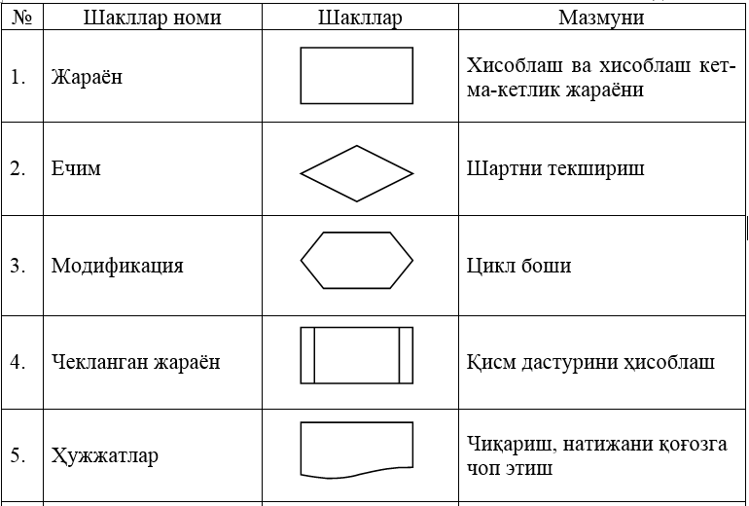

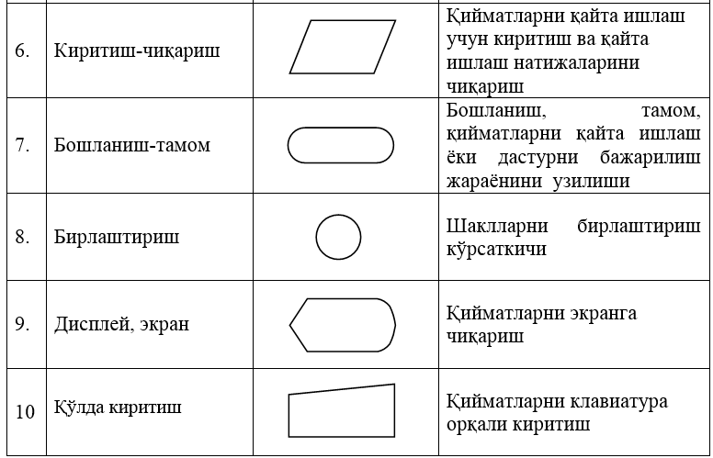

1-rasm. Algoritm blok-sxemasida qo‘llaniladigan shakllar
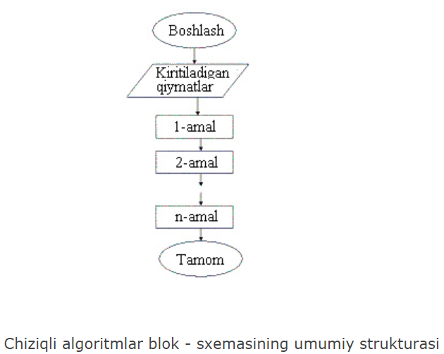

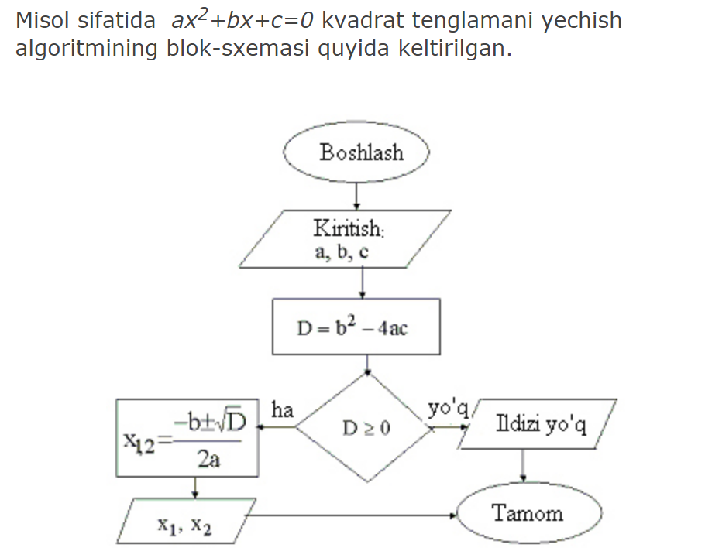

2-rasm. Algoritm blok-sxemasida qo‘llaniladigan shakllar
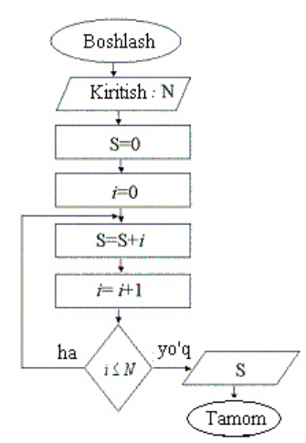

Funksiya | Ifodalanishi | Funksiya | Ifodalanishi
Sin x | sin(x) |  | sqrt(x); pow(x,1/2.)
Cos x | cos(x) |  | abs(x) yoki fabs(x)
Tg x | tan(x) | Arctan x | atan(x)
e^{x} | exp(x) | Arcsin x | asin(x) ?
Ln x | log(x) | Arccos x | acos(x) ?
Lg x | log10(x) |  | pow(x,2/3.)
xª | pow(x,a) | Log₂x | log(x)/log(2)
4-rasm. Python dasturlash tili standart funksiyalarning yozilishi

Escape  belgilari | Ichki kod  (16 son) | Nomi | Amal
\\ | 0x5S | \ | Teskari yon chiziqni chop etish
\’ | 0x27 | ‘ | Apostrofni chop etish
\” | 0x22 | “ | Qo‘shtirnoqni chop etish
\? | 0x3F | ? | So‘roq belgisi
\a | 0x07 | bel | Tovush signalini berish
\b | 0x08 | bs | Kursorni 1 belgi o‘rniga orqaga qaytarish
\f | 0x0C | ff | Sahifani o‘tkazish
\n | 0x0A | lf | Qatorni o‘tkazish
\r | 0x0D | cr | Kursorni ayni qatorning boshiga qaytarish
\t | 0x09 | ht | Navbatdagi tabulyatsiya joyiga o‘tish
\v | 0x0D | vt | Vertikal tabulyatsiya (pastga)
\000 | 000 |  | Sakkizlik kodi
\xNN | 0xNN |  | Belgi o‘n oltilik kodi bilan berilgan
5-rasm. PYTHON tilida escape -belgilar jadvali

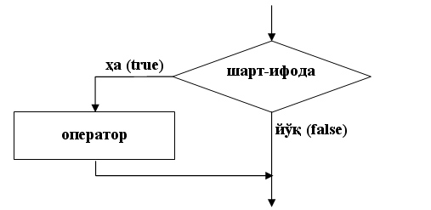

if () shart operatorining blok sxemasi

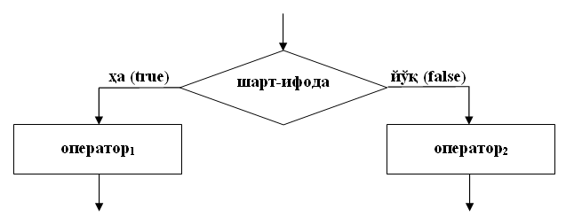
if(); else shart operatorining blok sxemasi

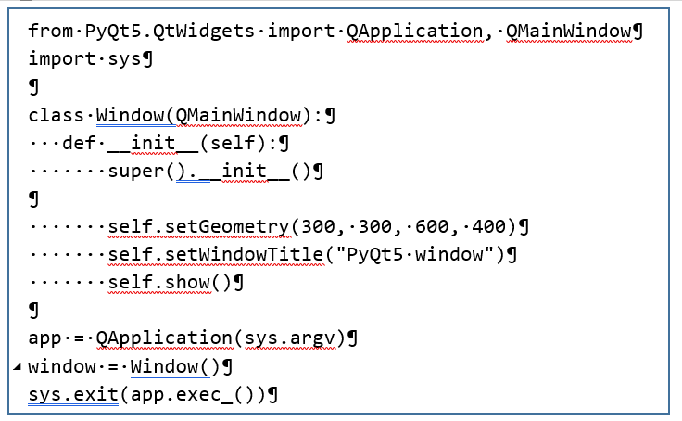
PyQt5 bilan iashlash

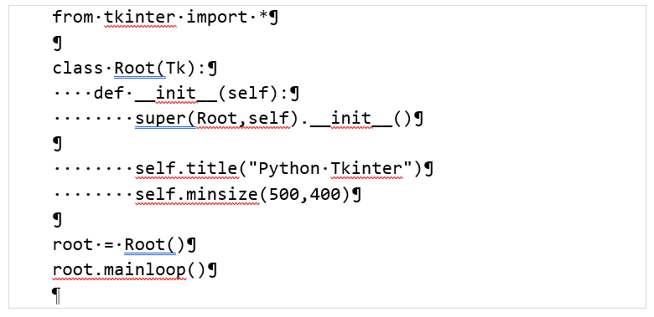
PyQt5 paketida dastur tuzish
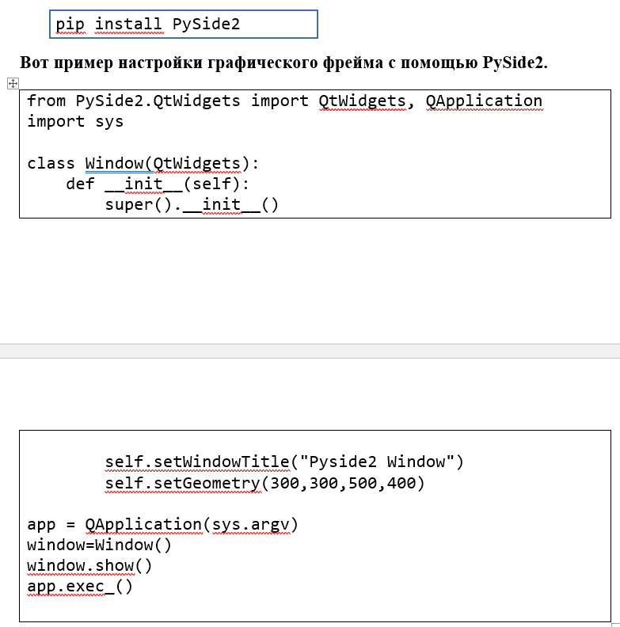
Pip installer bilan ishlash

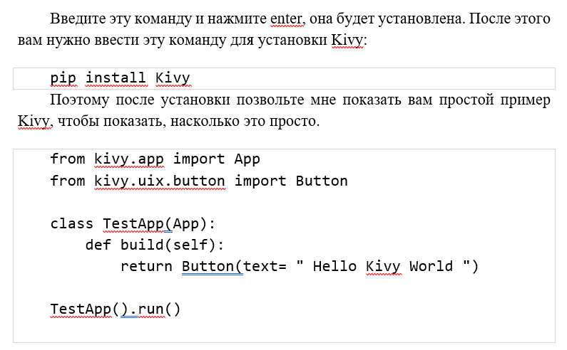kivy paketini o‘rnatish va ishlash

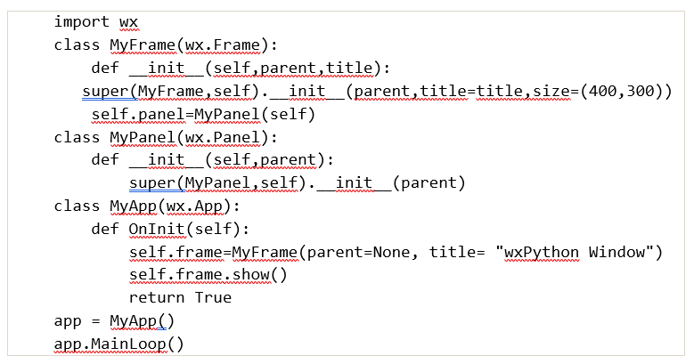
wxPython paketini o‘rnatish va ishlash

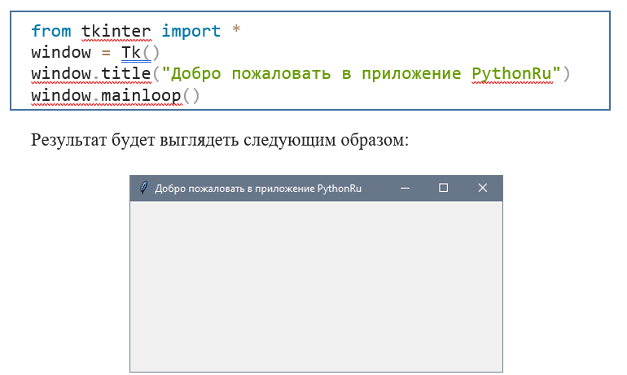
Tkinter paketi bilan ishlash va uning natijasi

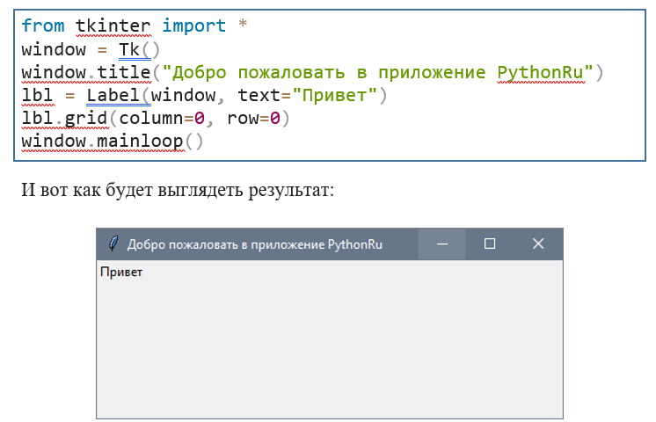
Tkinter paketi bilan ishlash va uning natijasi

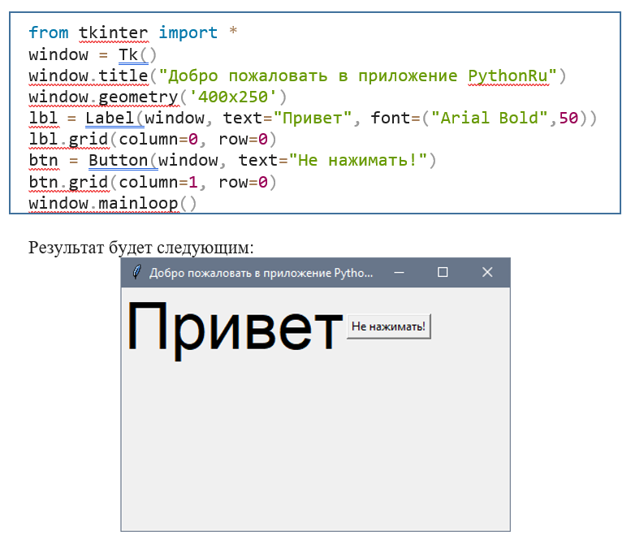
Tkinter paketi bilan ishlash va uning natijasi


O‘rnatilgan paketlarning ro‘yxatini chiqarish


PyQt5 paketini o‘rnatish


Qt Designer dasturini o‘rnatish


Qt Designer dasturi yarliqini o‘rnatish

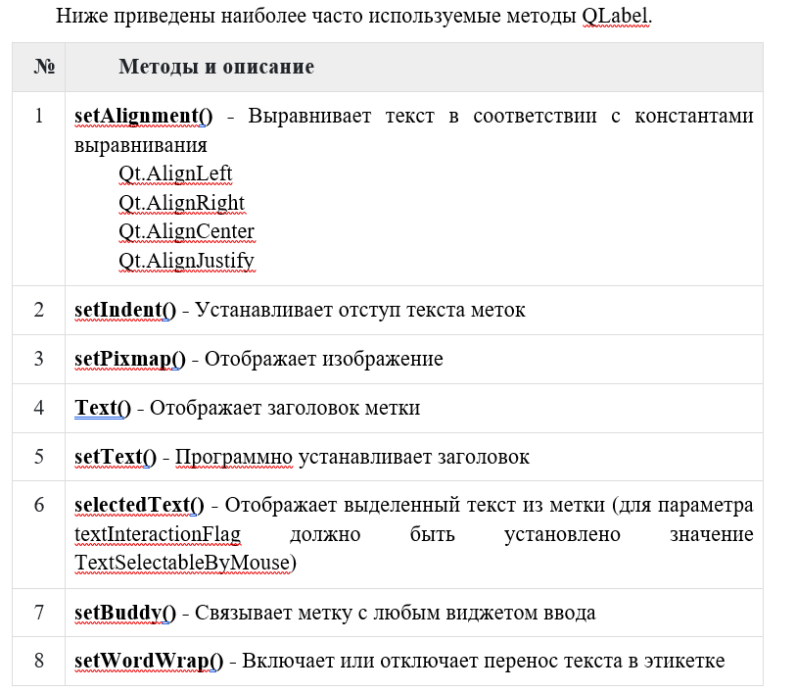
Qlabel vidgetining metodlari

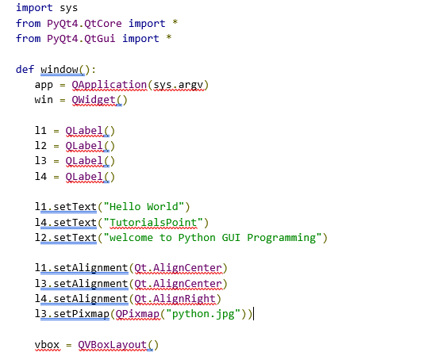
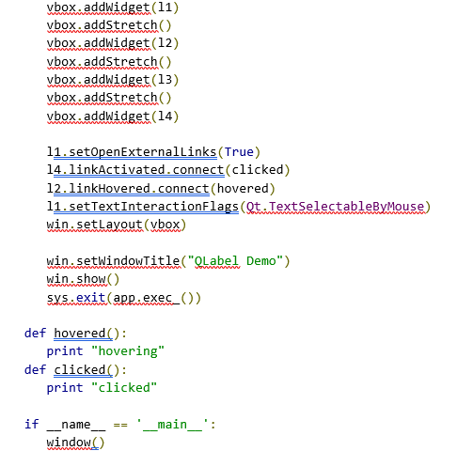
QLabel widgeti bilan ishlash
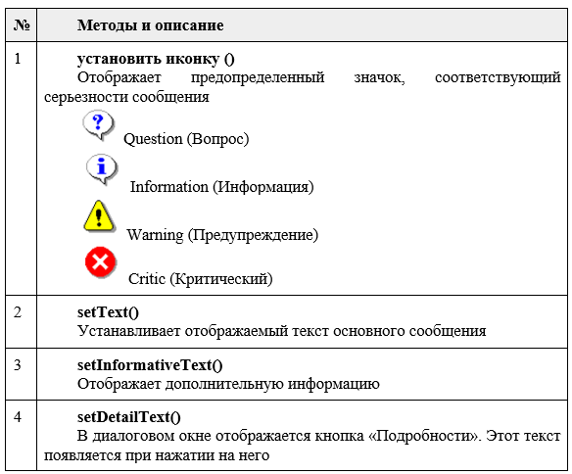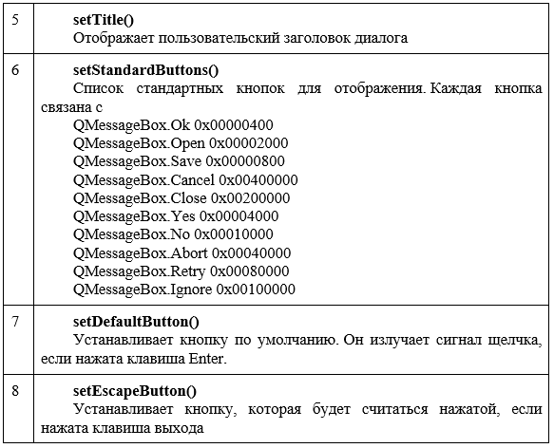
.

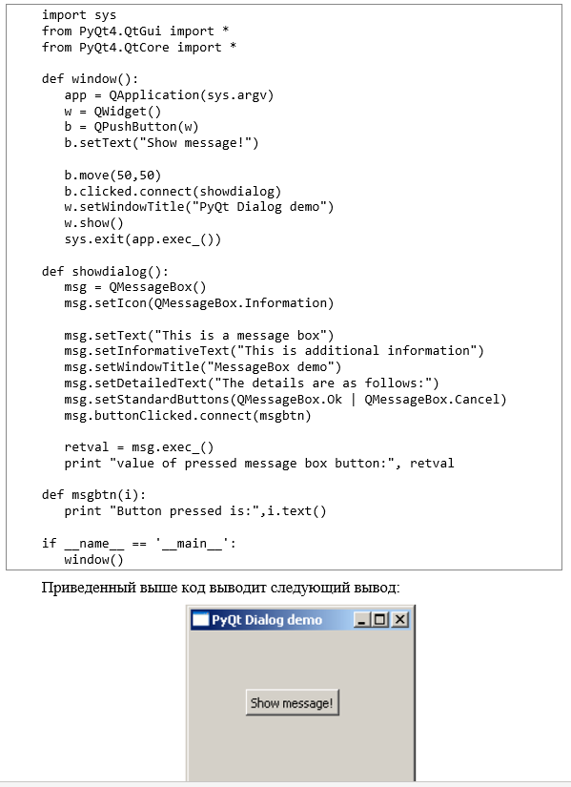
buttonClicked() signalining funksiya bilan bog‘lanishi

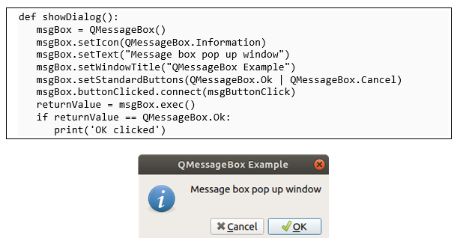
Diolog oyna hosil qilish

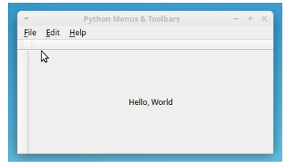
Panel instrument hosil qilish

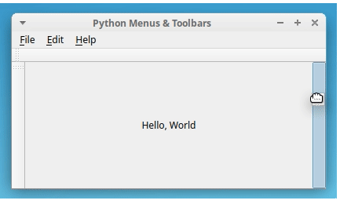
Panel instrument hosil qilish

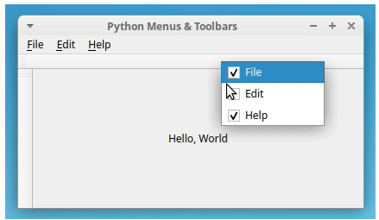
Panel instrument hosil qilish

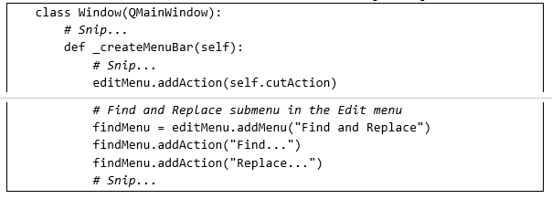
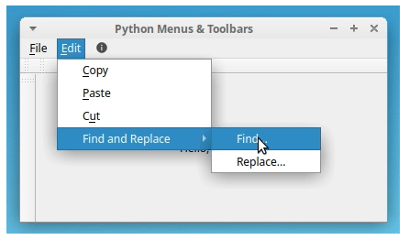
Panel instrument hosil qilish

O‘ZBEKISTON RESPUBLIKASI HARBIY XAVFSIZLIK VA MUDOFAA UNIVERSITETINING
AXBOROT-KOMMUNIKATSIYA TEXNOLOGIYALARI VA HARBIY ALOQA INSTITUTI

“AXBOROT TEXNOLOGIYALARI VA SUN’IY INTELLEKT”
KAFEDRASI



“SUN’IY INTELLEKT ASOSLARI” FANIDAN

FAN BO‘YICHA YAKUNIY NAZORAT QABUL QILISH UCHUN USLUBIY ISHLANMA (2-ILOVA)

Toshkent 2025 y.
Axborot texnologiyalari va sun’iy intellekt kafedrasi
“Sun’iy intellekt asoslari” o‘quv fanidan ________ o‘quv guruhi kursantlaridan baholi sinov va imtihon qabul qilish uchun
USLUBIY ISHLANMA
O‘quv-tarbiyaviy maqsadi: Kursantlarning “Sun’iy intellekt asoslari” o‘quv fanidan o‘quv dasturlariga ko‘ra o‘tilgan mavzular va mashg‘ulotlar bo‘yicha olgan nazariy bilim va amaliy ko‘nikmalarini tekshirish, dasturlash tillari va texnologiyalari bo‘yicha amaliy ko‘nikmalarini mustahkamlash.
O‘tkazish joyi: ____ - o‘quv sinflari
O‘tkazish usuli: og‘zaki, yozma va amaliy
Vaqti: 6 o‘quv soati (240 daqiqa)

O‘quv guruhi | O‘tkaziladigan sana | O‘tkaziladigan vaqti

“Sun’iy intellekt asoslari” o‘quv fanidan o‘tkaziladigan imtihon mavzular rejasiga asosan 104 ta savolni tashkil etadi
1. Python paketini qanday o‘rnatish mumkin ?
2. Python kodini oddiy matnli faylga saqlash orqali ishga tushirish uchun qanday qadamlarni bajarishim kerak ?
3. Sun’iy intellekt asoslari bilan ishlash uchun qanday tarjimonlardan foydalanish mumkin ?
4. Sun’iy intellekt asoslarining nomi qayerdan kelib chiqqan ?
5. Sun’iy intellekt asoslarining tarixi haqida gapirib bering .
6. Sun’iy intellekt asoslari logotipini kim ixtiro qilgan .
7. Pythonni oddiy va tushunarli dasturlash tili nima qiladi ?
8. Pythonning boshqa dasturlash tillaridan qanday afzalliklari bor ?
9. Dasturlash tili yordamida qanday dasturlar yaratish mumkin
10. Python ? _ GUI deganda nimani tushunasiz?
11. Tkinter paketi va uning xususiyatlari.
12. Qanday grafik paketlarni bepul o‘rnatish mumkin?
13. Tkinter paketi va uning xususiyatlari haqida gapirib bering.
14. PySide2 paketining xususiyatlari qanday?
15. Python PyQt 5 paketining xususiyatlarini aytib bering .
16. Windows muhiti uchun PyQt 5 paketi qanday o‘rnatiladi ?
17. QtDesigner dasturining imkoniyatlari haqida gapirib bering.
18. QtDesignerni qanday o‘rnataman?
19. QLabel vidjetining xususiyatlari qanday ?
20. QLabel vidjetining o‘lchamini qanday o‘zgartirish mumkin ?
21. QLineEdit vidjetining xususiyatlari qanday ?
22. QLineEdit vidjetining asosiy xususiyatlari qanday ?
23. QLabel vidjetining xususiyatlari qanday?
24. QmessageBox vidjet funksiyasi?
25. QmessageBox vidjetining asosiy xususiyatlari nimalardan iborat ?
26. Belgilar va bitmaplarning funksiyalari ?
27. Rasmni joylashtirish uchun qaysi PyQt vidjetidan foydalaniladi?
28. Tasvirni joylashtirishda Label vidjetining qaysi xususiyatidan foydalaniladi?
29. Menyuda joylashtirish uchun qanday vidjet mavjud?
30. Menyu vidjetining xususiyatlari nimalardan iborat
31. Uskunalar paneli qanday amallar bilan to‘ldiriladi?
32. PyQt da asboblar paneliga variantlar qanday qo‘shiladi?
33. Pythonda submenyu qanday yaratiladi?
34. Menyu amallar bilan qanday to‘ldiriladi?
35. PyQt da piktogramma va resurslardan qanday foydalaniladi?
36. Menyu qatorlari qanday yaratiladi?
37. Pythonda qanday arifmetik operatorlar mavjud?
38. Butun sonlarga bo‘lish qanday ishlaydi?
39. Ko‘rsatkichlar qanday ishlaydi?
40. Bu kommutativ amal nima?
41. Pythonda qanday son turlari mavjud?
42. Mantiqiy ma'lumotlar bilan qanday ishlaymiz?
43. Pythonda qanday arifmetik operatorlar mavjud?
44. Butun sonlarga bo‘lish qanday ishlaydi?
45. Ko‘rsatkichlar qanday ishlaydi?
46. ​​Bu kommutativ operatsiya nima ?
47. Pythonda son turlari qanday?
48. Mantiqiy ma'lumotlar bilan qanday ishlaymiz?
49. Argumentlar format() parametrlari sifatida?
50. Satr qo‘shish operatori ?
51. Satrlarni ko‘paytirish operatori?
52. dagi substring a'zolik operatori ?
53. Pythonda o‘rnatilgan string funksiyalari.
54. Funksiya ord(c) .
55. Satrning registrini o‘zgartirish .
56. string.swapcase() .
57. Satrdagi pastki qatorni toping va almashtiring.
58. String tasnifi .
59. string.islower() .
60. Chiziqlarni tekislash, chekinish
61. Qaysi operator shart operatori deyiladi?
62. If operatorining ishlash printsipi nimadan iborat ?
63. Python tilidagi if , if - else va if - elif - else iboralarining farqi nimada ?
64. Berilgan sonlarning eng kattasini topish dasturi qanday?
65. Qanday operatorlar mantiqiy operatorlar deb ataladi?
66. Mantiqiy ko`paytirish, qo`shish operatorlari nimalardan iborat?
67. Berilgan sonlardan avval kichikroq, keyin esa kattasini ko‘rsatadigan dastur qanday tuzilishga ega bo‘ladi?
68. Pythonda sikl operatori nima?
69. While Loop zanjiri printsipi nimadan iborat?
70. 1 dan 50 gacha tub sonlarni topuvchi dastur qanday tuziladi?
71. While siklida break operatoridan foydalanish sababi nima?
72. Kartej nima?
73. Bo‘g‘imli tipning ishlash printsipi nimadan iborat
74. Toya qanday qadoqlanadi va qanday yo‘llari bor?
75. Nima uchun u "obyektga mo‘ljallangan dasturlash" deb ataladi?
76. Ob'ekt nima?
77. Sinf nima?
78. Klasslar va ob'ektlar qanday yaratiladi?
79. Initsializatsiya usuli nima?
80. __del__() usuli qanday vazifani bajaradi?
81. Meros nima ?
82. Qanday maxsus usullar mavjud?
83. __del__ usuli qanday vazifani bajaradi ?
84. __init__ usuli qanday vazifani bajaradi ?
85. __add__ usuli qanday vazifani bajaradi?
86. SQLite moduli qanday chaqiriladi ?
87. SQLite moduli yordamida ma'lumotlar bazasi qanday yaratiladi ?
88. Connect () funksiyasi qanday prinsipga asoslangan ?
89. Jadval qanday buyruqlar yordamida tuziladi?
90. INSERT buyrug‘ining vazifasi va printsipi nimadan iborat ?
91. Execute () funksiyasi qanday ishlashini tushuntiring .
92. JB ning vazifasi nimadan iborat . yaqin ()?
93. JB ning vazifasi nimadan iborat . majburiyat ()?
94. Dump buyrug‘i qanday vazifani bajaradi?
95. SQLite modulidagi WHILE bandining printsipi nimadan iborat ?
96. SELECT operatorining printsipi nima ?
97. UPDATE bayoni qanday prinsipga asoslangan ?
98. DELETE operatorining printsipi nimadan iborat ?
99. HAVING operatorining ishlash printsipi nimadan iborat ?
100. LIKE operatorining ishlash printsipi nimadan iborat ?
101. FROM operatorining ishlash printsipi nimadan iborat ?
102. GROUP BY buyrug‘ining maqsadi nima ?
103. ORDER BY buyrug‘ining maqsadi nima ?
104. Arifmetik operatorlarga ta’rif bering.

VAQT TAQSIMOTI VA USLUBIY TIZIMI
T/r | Imtihonning olib borilishi | Vaqt  (daq) | O‘qituvchining harakati
1. | I. KIRISH QISMI  - guruhni tavsiya qiluvchidan bildiruv qabul qilish, salomlashish;  - guruhning davomatini va kursantlarning imtihonga tayyorligini tekshirish (tashqi ko‘rinishi, daftarlari, sinov daftarchalari, guruh jurnali, yozuv-chizuv anjomlari va h.k.);  - imtihonni maqsadini va qabul qilish tartibini etkazish. | 5 | Guruh ikki sherengaga saflanadi. Aniqlangan kamchiliklar bartaraf etiladi. Imtihondan ozod qilingan kursantlar e’lon qilinadi  va taqdirlanadi. Imtihonga kirishga ruxsat berilmagan kursantlar e’lon qilinadi. Javob berishga tayyorlanish uchun vaqt 30 daqiqa ekanligi e’lon qilinadi, dastlabki topshiruvchi 5 ta kursant bittadan o‘quv sinfiga kiritiladi. Qolgan kursantlar kafedraning bo‘sh o‘quv sinfiga kirib tayyorlanib, kutishadi.
2. | II. ASOSIY QISM  Imtihonning borishi.  Imtihon fandan o‘quv dasturlariga ko‘ra o‘tilgan mavzular va mashg‘ulotlar bo‘yicha kursantlarning olgan nazariy bilim va amaliy ko‘nikmalarini tekshirib ko‘rish va baholash maqsadida o‘tkaziladi. Chaqirilgan kursant imtihon topshirishga kelgani to‘g‘risida imtihon qabul qiluvchiga bildiruv beradi, masalan: “Ustoz! Kursant G‘ulomov «SUN’IY INTELLEKT ASOSLARI” FANIDAN imtihon topshirish uchun yetib keldi!”, sinov daftarchasini o‘qituvchiga taqdim qiladi, so‘ngra bilet oladi, uning raqamini aytadi, bilet savollari bilan tanishib chiqadi va savollarni tushungani yoki tushunmagani to‘g‘risida bildiruv beradi, zarur bo‘lganda savollarni aniqlashtiradi, javoblarni yozish uchun o‘quv bo‘limidan ro‘yxatdan o‘tgan toza varaq oladi, so‘ngra ko‘rsatilgan joyga borib o‘tiradi va javob berishga tayyorgarlik ko‘radi, zarur bo‘lganda, o‘qituvchining ruxsati bilan kompyuterda mashq qilib tayyorlanadi.  Javob berishga tayyorlanayotgan kursant reja tuzib olishi yoki javobni yozishi mumkin, zarur hollarda sinf doskasiga yoki varaqqa chizmalarni, sxemalarni, hisoblarni va shunga o‘xshashlarni tushirishi va bunda ruxsat etilgan materiallardan, o‘quv plakatlaridan, sxemalardan foydalanishi mumkin.  Javob berishga tayyor yoki belgilangan vaqti tugagan kursant o‘qituvchining ruxsati bilan yoki uning chaqiruvi bo‘yicha etib kelib, bildiruv beradi, masalan: “Ustoz! Kursant G‘ulomov 5-bilet savollariga javob berish uchun yetib keldi!» va biletda berilgan savollarga javob bera boshlaydi.  Bilet savoliga javobni tugatgan kursant sinov qabul qiluvchiga bildiruv beradi, masalan: «Ustoz! Kursant Abdullaev 1-savolga javobni tugatdi!».  Imtihonda har bir topshiruvchiga faqat bitta bilet olishga ruxsat beriladi. Imtihon topshiruvchi bilet savolariga javob bera olmasligi to‘g‘risida bildiruv bergan hollarda u imtihondan o‘tmagan hisoblanadi.  Imtihon topshirish vaqtida ruxsat etilmagan har xil materiallardan foydalayotgan yoki imtihonda belgilangan tartib qoidani buzayotgan kursantlar intizomiy javobgarlikka tortiladilar. Imtihon qabul qiluvchi qaroriga ko‘ra, bunday kursantlar biletsiz, butun o‘quv fani bo‘yicha imtihon topshirishi mumkin.  Javob berishga tayyorlanish uchun 30 daqiqagacha, javob berish uchun esa o‘quv me’yorini bajarish vaqtidan kelib chiqib, vaqt ajratiladi. | 220 | O‘qituvchi imtihon topshirgan kursantni baholashi tartibi:  «a’lo» - agarda kursant o‘quv dasturi bo‘yicha teran va puxta bilimini ko‘rsatsa, uni aniq va to‘g‘ri ifoda eta olsa, tezda to‘g‘ri qaror qabul qila olsa, javoblarda jiddiy xatolarga yo‘l qo‘ymasa, kompyuterda dastur kodlarini yoza olsa va maxsus amaliy dasturlarda to‘g‘ri ishlay olsa;  «yaxshi» - agarda kursant o‘quv dasturi bo‘yicha puxta bilimini ko‘rsatsa, uni aniq va to‘g‘ri ifoda eta olsa, to‘g‘ri qaror qabul qila olsa, javoblarda jiddiy xatolarga yo‘l qo‘ymasa, kompyuterda dastur kodlarini yoza olsa va maxsus amaliy dasturlarda to‘g‘ri ishlay olsa;  «qoniqarli» - agarda kursant o‘quv dasturini faqat asosiy qisimi bo‘yicha bilimini ko‘rsatsa, mashg‘ulotning har bir qismini to‘liq o‘zlashtirmagan bo‘lsa, javoblarda jiddiy xatolarga yo‘l qo‘ymasa, ayrim savollarga to‘g‘ri javob uchun yunaltiruvchi savollar berishni talab qilsa, kompyuterda dasturlar kodini qisman yoza olsa;  «qoniqarsiz» – agarda kursant javob berishda qo‘pol xatolarga yo‘l qo‘ysa, olgan bilimlari natijasida kompyuterda dastur kodlarini yoza olmasa.  Topshiruvchi bilet savoliga javobni tugatgach, imtihon qabul qiluvchi unga qo‘shimcha va aniqlashtiruvchi savollar berishi mumkin. Imtihon natijasi bilet bo‘yicha va berilgan qo‘shimcha savollarga javoblarni tugatgach, kursantga e’lon qilinadi.  Imtihonda o‘quv me’yorini bajarish nazariy (o‘quv me’yori nomi, bajariladigan ishlar hajmi va baholanish tartibini aytadi) va amaliy qismlardan iborat. O‘quv me’yorini bajarishda umumiy baho O‘R MV 2013-yildagi 105-sonli buuyrug‘i talablariga asosan baholanadi.  Imtihon topshirish natijasi imtihon qabul qilgan o‘qituvchi tomonidan topshiruvchiga e’lon qilinadi, imtihon vedomostiga va kursantning sinov daftarchasiga qo‘yiladi, bunda sinovdan o‘tolmasa sinov daftarchasiga qo‘yilmaydi. Har bir belgi imtihon qabul qiluvchi imzosi bilan tasdiqlanadi.
3. | III.YAKUNIY QISM:  - imtihon natijasi e’lon qilinadi;  -imtihon natijalari tahlil qilinadi, a’lo va yomon tayyorgarlik ko‘rgan kursantlar ta’kidlab o‘tiladi, umumiy kamchiliklar ko‘rsatiladi va ularni bartaraf qilish bo‘yicha ko‘rsatmalar beriladi;  - tug‘ilgan savollarga javob beriladi;  - imtihon tugaganligi e’lon qilinadi. | 15 | Guruhning barcha shaxsiy tarkibi ikki sherengaga saflanadi. Imtihon natijalari, umumiy hatolar aytiladi, kelgusida ushbu hatolarni bartaraf etish bo‘yicha ko‘rsatmalar beriladi.  Ish joylari, kompyuter va boshqa jihozlar tartibga keltiriladi.

O‘ZBEKISTON RESPUBLIKASI HARBIY XAVFSIZLIK VA MUDOFAA UNIVERSITETINING
AXBOROT-KOMMUNIKATSIYA TEXNOLOGIYALARI VA HARBIY ALOQA INSTITUTI

“AXBOROT TEXNOLOGIYALARI VA SUN’IY INTELLEKT”
KAFEDRASI



“SUN’IY INTELLEKT ASOSLARI” FANIDAN

FANNI O‘QITISHDA FOYDALANILADIGAN INTERFAOL TALIM METODLARI (3-ILOVA)

Toshkent 2025 y.
“AXBOROT TEXNOLOGIYALARI VA SUN’IY INTELLEKT” KAFEDRASI
«SUN’IY INTELLEKT ASOSLARI” FANIDAN _________ guruh kursantlari uchun baholi sinov va imtihon
SAVOLLARI

1. Python paketini qanday o‘rnatish mumkin ?
2. Python kodini oddiy matnli faylga saqlash orqali ishga tushirish uchun qanday qadamlarni bajarishim kerak ?
3. Sun’iy intellekt asoslari bilan ishlash uchun qanday tarjimonlardan foydalanish mumkin ?
4. Sun’iy intellekt asoslarining nomi qayerdan kelib chiqqan ?
5. Sun’iy intellekt asoslarining tarixi haqida gapirib bering .
6. Sun’iy intellekt asoslari logotipini kim ixtiro qilgan .
7. Pythonni oddiy va tushunarli dasturlash tili nima qiladi ?
8. Pythonning boshqa dasturlash tillaridan qanday afzalliklari bor ?
9. Dasturlash tili yordamida qanday dasturlar yaratish mumkin
10. Python ? _ GUI deganda nimani tushunasiz?
11. Tkinter paketi va uning xususiyatlari.
12. Qanday grafik paketlarni bepul o‘rnatish mumkin?
13. Tkinter paketi va uning xususiyatlari haqida gapirib bering.
14. PySide2 paketining xususiyatlari qanday?
15. Python PyQt 5 paketining xususiyatlarini aytib bering .
16. Windows muhiti uchun PyQt 5 paketi qanday o‘rnatiladi ?
17. QtDesigner dasturining imkoniyatlari haqida gapirib bering.
18. QtDesignerni qanday o‘rnataman?
19. QLabel vidjetining xususiyatlari qanday ?
20. QLabel vidjetining o‘lchamini qanday o‘zgartirish mumkin ?
21. QLineEdit vidjetining xususiyatlari qanday ?
22. QLineEdit vidjetining asosiy xususiyatlari qanday ?
23. QLabel vidjetining xususiyatlari qanday?
24. QmessageBox vidjet funksiyasi?
25. QmessageBox vidjetining asosiy xususiyatlari nimalardan iborat ?
26. Belgilar va bitmaplarning funksiyalari ?
27. Rasmni joylashtirish uchun qaysi PyQt vidjetidan foydalaniladi?
28. Tasvirni joylashtirishda Label vidjetining qaysi xususiyatidan foydalaniladi?
29. Menyuda joylashtirish uchun qanday vidjet mavjud?
30. Menyu vidjetining xususiyatlari nimalardan iborat
31. Uskunalar paneli qanday amallar bilan to‘ldiriladi?
32. PyQt da asboblar paneliga variantlar qanday qo‘shiladi?
33. Pythonda submenyu qanday yaratiladi?
34. Menyu amallar bilan qanday to‘ldiriladi?
35. PyQt da piktogramma va resurslardan qanday foydalaniladi?
36. Menyu qatorlari qanday yaratiladi?
37. Pythonda qanday arifmetik operatorlar mavjud?
38. Butun sonlarga bo‘lish qanday ishlaydi?
39. Ko‘rsatkichlar qanday ishlaydi?
40. Bu kommutativ amal nima?
41. Pythonda qanday son turlari mavjud?
42. Mantiqiy ma'lumotlar bilan qanday ishlaymiz?
43. Pythonda qanday arifmetik operatorlar mavjud?
44. Butun sonlarga bo‘lish qanday ishlaydi?
45. Ko‘rsatkichlar qanday ishlaydi?
46. Bu kommutativ operatsiya nima ?
47. Pythonda son turlari qanday?
48. Mantiqiy ma'lumotlar bilan qanday ishlaymiz?
49. Argumentlar format() parametrlari sifatida?
50. Satr qo‘shish operatori ?
51. Satrlarni ko‘paytirish operatori?
52. dagi substring a'zolik operatori ?
53. Pythonda o‘rnatilgan string funksiyalari.
54. Funksiya ord(c) .
55. Satrning registrini o‘zgartirish .
56. string.swapcase() .
57. Satrdagi pastki qatorni toping va almashtiring.
58. String tasnifi .
59. string.islower() .
60. Chiziqlarni tekislash, chekinish
61. Qaysi operator shart operatori deyiladi?
62. If operatorining ishlash printsipi nimadan iborat ?
63. Python tilidagi if , if - else va if - elif - else iboralarining farqi nimada ?
64. Berilgan sonlarning eng kattasini topish dasturi qanday?
65. Qanday operatorlar mantiqiy operatorlar deb ataladi?
66. Mantiqiy ko`paytirish, qo`shish operatorlari nimalardan iborat?
67. Berilgan sonlardan avval kichikroq, keyin esa kattasini ko‘rsatadigan dastur qanday tuzilishga ega bo‘ladi?
68. Pythonda sikl operatori nima?
69. While Loop zanjiri printsipi nimadan iborat?
70. 1 dan 50 gacha tub sonlarni topuvchi dastur qanday tuziladi?
71. While siklida break operatoridan foydalanish sababi nima?
72. Kartej nima?
73. Bo‘g‘imli tipning ishlash printsipi nimadan iborat
74. Toya qanday qadoqlanadi va qanday yo‘llari bor?
75. Nima uchun u "obyektga mo‘ljallangan dasturlash" deb ataladi?
76. Ob'ekt nima?
77. Sinf nima?
78. Klasslar va ob'ektlar qanday yaratiladi?
79. Initsializatsiya usuli nima?
80. __del__() usuli qanday vazifani bajaradi?
81. Meros nima ?
82. Qanday maxsus usullar mavjud?
83. __del__ usuli qanday vazifani bajaradi ?
84. __init__ usuli qanday vazifani bajaradi ?
85. __add__ usuli qanday vazifani bajaradi?
86. SQLite moduli qanday chaqiriladi ?
87. SQLite moduli yordamida ma'lumotlar bazasi qanday yaratiladi ?
88. Connect () funksiyasi qanday prinsipga asoslangan ?
89. Jadval qanday buyruqlar yordamida tuziladi?
90. INSERT buyrug‘ining vazifasi va printsipi nimadan iborat ?
91. Execute () funksiyasi qanday ishlashini tushuntiring .
92. JB ning vazifasi nimadan iborat . yaqin ()?
93. JB ning vazifasi nimadan iborat . majburiyat ()?
94. Dump buyrug‘i qanday vazifani bajaradi?
95. SQLite modulidagi WHILE bandining printsipi nimadan iborat ?
96. SELECT operatorining printsipi nima ?
97. UPDATE bayoni qanday prinsipga asoslangan ?
98. DELETE operatorining printsipi nimadan iborat ?
99. HAVING operatorining ishlash printsipi nimadan iborat ?
100. LIKE operatorining ishlash printsipi nimadan iborat ?
101. FROM operatorining ishlash printsipi nimadan iborat ?
102. GROUP BY buyrug‘ining maqsadi nima ?
103. ORDER BY buyrug‘ining maqsadi nima ?
104. Arifmetik operatorlarga ta’rif bering.

O‘ZBEKISTON RESPUBLIKASI HARBIY XAVFSIZLI VA MUDOFAA UNIVERSITETI AXBOROT-KOMMUNIKATSIYA TEXNOLOGIYALARI
VA HARBIY ALOQA INSTITUTI

AXBOROT TEXNOLOGIYALARI VA SUN’IY INTELLEKT
kafedrasi



«SUN’IY INTELLEKT ASOSLARI» FANIDAN

Fan bo'yicha mashg'ulotlarni
o'tishda foydalaniladigan
interfaol ta'lim metodlari
(4 ilova)

Toshkent – 2025

“SWOT-tahlil” metodi
Metodning maqsadi: mavjud nazariy bilimlar va amaliy tajribalarni tahlil qilish, taqqoslash orqali muammoni hal etish yo‘llarini topishga, bilimlarni mustahkamlash, takrorlash, baholashga, mustaqil, tanqidiy fikrlashni, nostandart tafakkurni shakllantirishga xizmat qiladi.
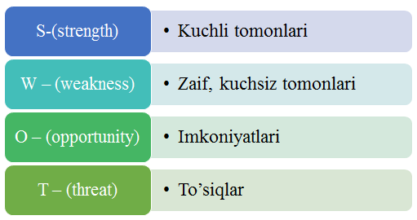

Namuna: Sun’iy intellekt asoslarining SWOT tahlilini ushbu jadvalga tushiring.

S | Sun’iy intellekt asoslaridan foydalanishning kuchli tomonlari | Ushbu dasturlash tili tizimli dasturlash tili bo‘lib, boshqa dasturlash tillarida ham tizimli masalalarni yechishda Python ga murojaat etiladi.
W | Sun’iy intellekt asoslaridan foydalanishning kuchsiz tomonlari | Dasturlash tilining strukturasi murakkabligi.
O | Sun’iy intellekt asoslaridan foydalanishning imkoniyatlari (ichki) | Sun’iy intellekt asoslarini mukkammal o‘zlashtirgan dasturchilar muammoli masalalarni yechishda va yuzaga keladigan xatoliklarni bartaraf etishda mukammal muhit hisoblanadi.
T | To‘siqlar (tashqi) | Ma’lumotlar xavfsizligining to‘laqonli ta’minlanmaganligi
Metodning maqsadi: Bu metod murakkab, ko‘ptarmoqli, mumkin qadar, muammoli xarakteridagi mavzularni o‘rganishga qaratilgan. Metodning mohiyati shundan iboratki, bunda mavzuning turli tarmoqlari bo‘yicha bir xil axborot beriladi va ayni paytda, ularning har biri alohida aspektlarda muhokama etiladi. Masalan, muammo ijobiy va salbiy tomonlari, afzallik, fazilat va kamchiliklari, foyda va zararlari bo‘yicha o‘rganiladi. Bu interfaol metod tanqidiy, tahliliy, aniq mantiqiy fikrlashni muvaffaqiyatli rivojlantirishga hamda o‘quvchilarning mustaqil g‘oyalari, fikrlarini yozma va og‘zaki shaklda tizimli bayon etish, himoya qilishga imkoniyat yaratadi. “Xulosalash” metodidan ma’ruza mashg‘ulotlarida individual va juftliklardagi ish shaklida, amaliy va seminar mashg‘ulotlarida kichik guruhlardagi ish shaklida mavzu yuzasidan bilimlarni mustahkamlash, tahlili qilish va taqqoslash maqsadida foydalanish mumkin.

Metodni amalga oshirish tartibi:

trener tinglovchilarni 5-6 kishidan iborat kichik guruhlarga ajratadi;

trening maqsadi, shartlari va tartibi bilan ishtirokchilarni tanishtirgach, har bir guruhga umumiy muammoni tahlil qilinishi zarur bo‘lgan qismlari tushirilgan tarqatma materiallarni tarqatadi;

har bir guruh o‘ziga berilgan muammoni atroflicha tahlil qilib, o‘z mulohazalarini tavsiya etilayotgan sxema bo‘yicha tarqatmaga yozma bayon qiladi;

navbatdagi bosqichda barcha guruhlar o‘z taqdimotlarini o‘tkazadilar. Shundan so‘ng, trener tomonidan tahlillar umumlashtiriladi, zaruriy axborotlr bilan to‘ldiriladi va mavzu yakunlanadi.

Namuna:
Dasturlash tillari
C |  | C++ |  | Visual C++
afzalligi | kamchiligi | afzalligi | kamchiligi | afzalligi | kamchiligi
Xulosa:

“Keys-stadi” metodi
«Keys-stadi» - inglizcha so‘z bo‘lib, («case» – aniq vaziyat, hodisa, «stadi» – o‘rganmoq, tahlil qilmoq) aniq vaziyatlarni o‘rganish, tahlil qilish asosida o‘qitishni amalga oshirishga qaratilgan metod hisoblanadi. Mazkur metod dastlab 1921 yil Garvard universitetida amaliy vaziyatlardan iqtisodiy boshqaruv fanlarini o‘rganishda foydalanish tartibida qo‘llanilgan. Keysda ochiq axborotlardan yoki aniq voqyea-hodisadan vaziyat sifatida tahlil uchun foydalanish mumkin. Keys harakatlari o‘z ichiga quyidagilarni qamrab oladi: Kim (Who), Qachon (When), Qayerda (Where), Nima uchun (Why), Qanday/ Qanaqa (How), Nima-natija (What).
“Keys metodi” ni amalga oshirish bosqichlari
Ish  Bosqichlari | Faoliyat shakli  va mazmuni
1-bosqich: Keys va uning axborot ta’minoti bilan tanishtirish | - yakka tartibdagi audio-vizual ish;  - keys bilan tanishish(matnli, audio yoki media shaklda);  - axborotni umumlashtirish;  - axborot tahlili;  - muammolarni aniqlash
2-bosqich: Keysni aniqlashtirish va o‘quv topshirig‘ni belgilash | - individual va guruhda ishlash;  - muammolarni dolzarblik iyerarxiyasini aniqlash;  - asosiy muammoli vaziyatni belgilash
3-bosqich: Keysdagi asosiy muammoni tahlil etish orqali o‘quv topshirig‘ining yechimini izlash, hal etish yo‘llarini ishlab chiqish | - individual va guruhda ishlash;  - muqobil yechim yo‘llarini ishlab chiqish;  - har bir yechimning imkoniyatlari va to‘siqlarni tahlil qilish;  - muqobil yechimlarni tanlash
4-bosqich: Keys yechimini yechimini shakllantirish va asoslash, taqdimot. | - yakka va guruhda ishlash;  - muqobil variantlarni amalda qo‘llash imkoniyatlarini asoslash;  - ijodiy-loyiha taqdimotini tayyorlash;  - yakuniy xulosa va vaziyat yechimining amaliy aspektlarini yoritish

Keys. Berilgan topshiriq asosida dastur algoritmi tuzilib C++ dasturlash tilida dastur matni yozildi. Dasturni acm.tuit.uz saytiga yuborilganda “kompilyatsiyada hatolik” habari chiqdi. Ya’ni Sistema yechimni qabul qilmadi.

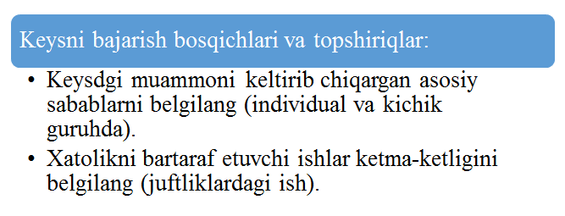
«FSMU» metodi
Texnologiyaning maqsadi: Mazkur texnologiya ishtirokchilardagi umumiy fikrlardan xususiy xulosalar chiqarish, taqqoslash, qiyoslash orqali axborotni o‘zlashtirish, xulosalash, shuningdek, mustaqil ijodiy fikrlash ko‘nikmalarini shakllantirishga xizmat qiladi. Mazkur texnologiyadan ma’ruza mashg‘ulotlarida, mustahkamlashda, o‘tilgan mavzuni so‘rashda, uyga vazifa berishda hamda amaliy mashg‘ulot natijalarini tahlil etishda foydalanish tavsiya etiladi.
Texnologiyani amalga oshirish tartibi:
- qatnashchilarga mavzuga oid bo‘lgan yakuniy xulosa yoki g‘oya taklif etiladi;
- har bir ishtirokchiga FSMU texnologiyasining bosqichlari yozilgan qog‘ozlarni tarqatiladi:
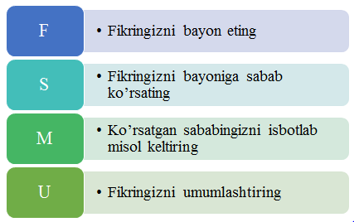
- ishtirokchilarning munosabatlari individual yoki guruhiy tartibda taqdimot qilinadi.
FSMU tahlili qatnashchilarda kasbiy-nazariy bilimlarni amaliy mashqlar va mavjud tajribalar asosida tezroq va muvaffaqiyatli o‘zlashtirilishiga asos bo‘ladi.
Namuna.
Fikr: “Polimarfizim obyektga yo‘naltirilgan dasturlashning asosiy tamoyillaridan biridir”.
Topshiriq: Mazkur fikrga nisbatan munosabatingizni FSMU orqali tahlil qiling.
“Assesment” metodi
Metodning maqsadi: mazkur metod ta’lim oluvchilarning bilim darajasini baholash, nazorat qilish, o‘zlashtirish ko‘rsatkichi va amaliy ko‘nikmalarini tekshirishga yo‘naltirilgan. Mazkur texnika orqali ta’lim oluvchilarning bilish faoliyati turli yo‘nalishlar (test, amaliy ko‘nikmalar, muammoli vaziyatlar mashqi, qiyosiy tahlil, simptomlarni aniqlash) bo‘yicha tashhis qilinadi va baholanadi.
Metodni amalga oshirish tartibi:
“Assesment” lardan ma’ruza mashg‘ulotlarida talabalarning yoki qatnashchilarning mavjud bilim darajasini o‘rganishda, yangi ma’lumotlarni bayon qilishda, seminar, amaliy mashg‘ulotlarda esa mavzu yoki ma’lumotlarni o‘zlashtirish darajasini baholash, shuningdek, o‘z-o‘zini baholash maqsadida individual shaklda foydalanish tavsiya etiladi. Shuningdek, o‘qituvchining ijodiy yondashuvi hamda o‘quv maqsadlaridan kelib chiqib, assesmentga qo‘shimcha topshiriqlarni kiritish mumkin.
Namuna. Har bir katakdagi to‘g‘ri javob 5 ball yoki 1-5 balgacha baholanishi mumkin.
Test
- 1.10⁻⁸ aniqlikda natijani chop etish qanday bajariladi?
- А. printf(“%.8f”,x)
- В. cout<<x
- С. cout<<(“%.8f”,x)

Qiyosiy tahlil
- Dasturiy mahsulotlardan foydalanish ko‘rsatkichlarini tahlil qiling?

Tushuncha tahlili
- STD qisqartmasini izohlang.

Amaliy ko‘nikma
- Grafik muhitida ishlash uchun qo‘shimcha kutubxona fayllarini o‘rnating va sozlang.

“Insert” metodi
Metodning maqsadi: Mazkur metod o‘quvchilarda yangi axborotlar tizimini qabul qilish va bilmlarni o‘zlashtirilishini engillashtirish maqsadida qo‘llaniladi, shuningdek, bu metod o‘quvchilar uchun xotira mashqi vazifasini ham o‘taydi.
Metodni amalga oshirish tartibi:
- o‘qituvchi mashg‘ulotga qadar mavzuning asosiy tushunchalari mazmuni yoritilgan input-matnni tarqatma yoki taqdimot ko‘rinishida tayyorlaydi;
- yangi mavzu mohiyatini yorituvchi matn talim oluvchilarga tarqatiladi yoki taqdimot ko‘rinishida namoyish etiladi;
- talim oluvchilar individual tarzda matn bilan tanishib chiqib, o‘z shaxsiy qarashlarini maxsus belgilar orqali ifodalaydilar. Matn bilan ishlashda kursantlar yoki qatnashchilarga quyidagi maxsus belgilardan foydalanish tavsiya etiladi:
Belgilar | 1-matn | 2-matn | 3-matn
“V” – tanish ma’lumot.
“?” – mazkur ma’lumotni tushunmadim, izoh kerak.
“+” bu ma’lumot men uchun yangilik.
“–” bu fikr yoki mazkur ma’lumotga qarshiman?

Belgilangan vaqt yakunlangach, talim oluvchilar uchun notanish va tushunarsiz bo‘lgan ma’lumotlar o‘qituvchi tomonidan tahlil qilinib, izohlanadi, ularning mohiyati to‘liq yoritiladi. Savollarga javob beriladi va mashg‘ulot yakunlanadi.
“Tushunchalar tahlili” metodi
Metodning maqsadi: mazkur metod kursantlar yoki qatnashchilarni mavzu buyicha tayanch tushunchalarni o‘zlashtirish darajasini aniqlash, o‘z bilimlarini mustaqil ravishda tekshirish, baholash, shuningdek, yangi mavzu buyicha dastlabki bilimlar darajasini tashhis qilish maqsadida qo‘llaniladi.
Metodni amalga oshirish tartibi:
- ishtirokchilar mashg‘ulot qoidalari bilan tanishtiriladi;
- o‘quvchilarga mavzuga yoki bobga tegishli bo‘lgan so‘zlar, tushunchalar nomi tushirilgan tarqatmalar beriladi ( individual yoki guruhli tartibda);
- o‘quvchilar mazkur tushunchalar qanday ma’no anglatishi, qachon, qanday holatlarda qo‘llanilishi haqida yozma ma’lumot beradilar;
- belgilangan vaqt yakuniga etgach o‘qituvchi berilgan tushunchalarning tugri va tuliq izohini uqib eshittiradi yoki slayd orqali namoyish etadi;
- har bir ishtirokchi berilgan tugri javoblar bilan uzining shaxsiy munosabatini taqqoslaydi, farqlarini aniqlaydi va o‘z bilim darajasini tekshirib, baholaydi.

Namuna: “Moduldagi tayanch tushunchalar tahlili”
Tushunchalar | Sizningcha bu tushuncha qanday ma’noni anglatadi? | Qo‘shimcha ma’lumot
Registr | Foylanuvchini ro‘yxatga olish
Subcribe | Foydalanuvchini xizmatga a’zo bo‘lishini ta’minlash
Invite | Ulanish o‘rnatilishi uchun sofwswitch bilan bog‘lanish
Acknowedge | Aloqani tasdiqlash va foydalanuvchiga aloqa qilishini ta’minlash
200 Ok | Softswitch foydalanuvchining so‘roviga ijobiy javob qaytarishi
Release | Aloqa tugatilganida kanalni bo‘sh holatga qaytarish
Izoh: Ikkinchi ustunchaga qatnashchilar tomonidan fikr bildiriladi. Mazkur tushunchalar haqida qo‘shimcha ma’lumot glossariyda keltirilgan.
Venn Diagrammasi metodi
Metodning maqsadi: Bu metod grafik tasvir orqali o‘qitishni tashkil etish shakli bo‘lib, u ikkita o‘zaro kesishgan aylana tasviri orqali ifodalanadi. Mazkur metod turli tushunchalar, asoslar, tasavurlarning analiz va sintezini ikki aspekt orqali ko‘rib chiqish, ularning umumiy va farqlovchi jihatlarini aniqlash, taqqoslash imkonini beradi.
Metodni amalga oshirish tartibi:
- ishtirokchilar ikki kishidan iborat juftliklarga birlashtiriladilar va ularga ko‘rib chiqilayotgan tushuncha yoki asosning o‘ziga xos, farqli jihatlarini (yoki aksi) doiralar ichiga yozib chiqish taklif etiladi;
- navbatdagi bosqichda ishtirokchilar to‘rt kishidan iborat kichik guruhlarga birlashtiriladi va har bir juftlik o‘z tahlili bilan guruh a’zolarini tanishtiradilar;
- juftliklarning tahlili eshitilgach, ular birgalashib, ko‘rib chiqilayotgan muammo yohud tushunchalarning umumiy jihatlarini (yoki farqli) izlab topadilar, umumlashtiradilar va doirachalarning kesishgan qismiga yozadilar.
Namuna: Dasturlash tillari turlari bo‘yicha
Python / C++

Python dasturlash tili

C++ dasturlsh tili

“Blis-o‘yin” metodi
Metodning maqsadi: o‘quvchilarda tezlik, axborotlar tizmini tahlil qilish, rejalashtirish, prognozlash ko‘nikmalarini shakllantirishdan iborat. Mazkur metodni baholash va mustahkamlash maksadida qo‘llash samarali natijalarni beradi.
Metodni amalga oshirish bosqichlari:
1. Dastlab ishtirokchilarga belgilangan mavzu yuzasidan tayyorlangan topshiriq, ya’ni tarqatma materiallarni alohida-alohida beriladi va ulardan materialni sinchiklab o‘rganish talab etiladi. Shundan so‘ng, ishtirokchilarga to‘g‘ri javoblar tarqatmadagi «yakka baho» kolonkasiga belgilash kerakligi tushuntiriladi. Bu bosqichda vazifa yakka tartibda bajariladi.
2. Navbatdagi bosqichda trener-o‘qituvchi ishtirokchilarga uch kishidan iborat kichik guruhlarga birlashtiradi va guruh a’zolarini o‘z fikrlari bilan guruhdoshlarini tanishtirib, bahslashib, bir-biriga ta’sir o‘tkazib, o‘z fikrlariga ishontirish, kelishgan holda bir to‘xtamga kelib, javoblarini «guruh bahosi» bo‘limiga raqamlar bilan belgilab chiqishni topshiradi. Bu vazifa uchun 15 daqiqa vaqt beriladi.
3. Barcha kichik guruhlar o‘z ishlarini tugatgach, to‘g‘ri harakatlar ketma-ketligi trener-o‘qituvchi tomonidan o‘qib eshittiriladi, va o‘quvchilardan bu javoblarni «to‘g‘ri javob» bo‘limiga yozish so‘raladi.
4. «To‘g‘ri javob» bo‘limida berilgan raqamlardan «yakka baho» bo‘limida berilgan raqamlar taqqoslanib, farq bulsa «0», mos kelsa «1» ball quyish so‘raladi. Shundan so‘ng «yakka xato» bo‘limidagi farqlar yuqoridan pastga qarab qo‘shib chiqilib, umumiy yig‘indi hisoblanadi.
5. Xuddi shu tartibda «to‘g‘ri javob» va «guruh bahosi» o‘rtasidagi farq chiqariladi va ballar «guruh xatosi» bo‘limiga yozib, yuqoridan pastga qarab qo‘shiladi va umumiy yig‘indi keltirib chiqariladi.
6. Trener-o‘qituvchi yakka va guruh xatolarini to‘plangan umumiy yig‘indi bo‘yicha alohida-alohida sharhlab beradi.
7. Ishtirokchilarga olgan baholariga qarab, ularning mavzu bo‘yicha o‘zlashtirish darajalari aniqlanadi.
«Dasturiy vositalarni o‘rnatish va sozlash» ketma-ketligini joylashtiring. O‘zingizni tekshirib ko‘ring!
Harakatlar mazmuni | Yakka baho | Yakka xato | To‘g‘ri javob | Guruh bahosi | Guruh xatosi
import math |  |  | 1
print(“Hello world!”) |  |  | 2

“Brifing” metodi
“Brifing”- (ing. briefing-qisqa) biror-bir masala yoki savolning muhokamasiga bag‘ishlangan qisqa press-konferensiya.
O‘tkazish bosqichlari:
Taqdimot qismi.
Muhokama jarayoni (savol-javoblar asosida).
Brifinglardan trening yakunlarini tahlil qilishda foydalanish mumkin. Shuningdek, amaliy o‘yinlarning bir shakli sifatida qatnashchilar bilan birga dolzarb mavzu yoki muammo muhokamasiga bag‘ishlangan brifinglar tashkil etish mumkin bo‘ladi. Tinglovchilar yoki tinglovchilar tomonidan yaratilgan mobil ilovalarning taqdimotini o‘tkazishda ham foydalanish mumkin. “Portfolio” metodi “Portfolio” – ( ital. portfolio-portfel, ingl.hujjatlar uchun papka) ta’limiy va kasbiy faoliyat natijalarini autentik baholashga xizmat qiluvchi zamonaviy ta’lim texnologiyalaridan hisoblanadi. Portfolio mutaxassisning saralangan o‘quv-metodik ishlari, kasbiy yutuqlari yig‘indisi sifatida aks etadi. Jumladan, talaba yoki tinglovchilarning modul yuzasidan o‘zlashtirish natijasini elektron portfoliolar orqali tekshirish mumkin bo‘ladi. Oliy ta’lim muassasalarida portfolioning quyidagi turlari mavjud:

Faoliyat turi | Ish shakli
 | Individual | Guruhiy
Ta’limiy  faoliyat | Tinglovchilar portfoliosi, bitiruvchi, doktorant, tinglovchi portfoliosi va boshq. | Tinglovchilar guruhi, tinglovchilar guruhi portfoliosi va boshq.
Pedagogik faoliyat | O‘qituvchi portfoliosi, rahbar xodim portfoliosi | Kafedra, fakultet, markaz, OTM portfoliosi va boshq.
O‘ZBEKISTON RESPUBLIKASI HARBIY XAVFSIZLIK VA MUDOFAA UNIVERSITETINING
AXBOROT-KOMMUNIKATSIYA TEXNOLOGIYALARI VA HARBIY ALOQA INSTITUTI

“AXBOROT TEXNOLOGIYALARI VA SUN’IY INTELLEKT”
KAFEDRASI



“VIDEOKONFERENSIYA ALOQA TIZIMLARI”

FANNING O‘QUV DASTURI

Toshkent 2025 y.
SUN’IY INTELLEKT ASOSLARI
1. Oʻquv fanining dolzarbligi va oliy kasbiy ta’lim dasturidagi oʻrni
“Sun’iy intellekt asoslari” fani Qoʻshinlarning taktik qoʻmondonlik muhandisligi (Aloqa qo‘shinlari) mutaxassisligi boʻyicha tayyorlanadigan boʻlajak ofitserlarni yetuk mutaxassis boʻlib chiqishida muhim ahamiyatga ega. Ushbu fan bugungi zamonaviy AKT vositalari rivojlangan davrda juda ham dolzarb ahamiyatga ega hisoblanadi.
Ushbu oʻquv fanining oliy kasbiy ta’lim dasturidagi oʻrni muhim hisoblanib, turli sohalarda zamonaviy texnologiyalar va nazorat punktlaridagi AKT vositalarini konfiguratsiyasi va ekspluatatsiyasi hamda apparat-dasturiy xizmat koʻrsatish yoʻnalishida ofitser kadrlarga boʻlgan ehtiyoj juda ham yuqori.
Mazkur fan tanlov fanlar bloki tarkibiga kirib, 1 ta semestr (7 semestr) davomida oʻqitiladi.
Kursantlar ushbu fanni oʻzlashtirish uchun quyidagi koʻnikmalarga ega boʻlishi kerak:
- algoritm tushunchasi va xossalari;
- dasturlash texnologiyalari turlari;
- chiziqli, tarmoqlanuvchi va takrorlanuvchi jarayonlar;
- zamonaviy axborot texnologiyalari vositalari arxitekturasi;
- kompyuterning apparat va dasturiy ta’minoti xususiyatlari.
Ushbu fanni oʻrganishda “Informatika”, “Dasturlash texnologiyalari”, “Ma’lumotlar bazasini boshqarish tizimlari” kabi fanlar nazariy zamin boʻlib xizmat qiladi, hamda ushbu fanning oʻzi “Ma’lumotlar bazasi va web texnologiyalar” fani uchun nazariy zamin boʻlib xizmat qiladi.
2. Oʻquv fanining maqsadi va vazifasi
Oʻquv fanini oʻqitishdan asosiy maqsad turli sohalarda axborot texnologiyalari boʻyicha yuqori malakali ofitserlarini tayyorlashda zamonaviy AKT vositalari va dasturiy ta’minoti tuzilishi, ishlash jarayoni hamda yaratilish bosqichlarini nazariy va amaliy jihatdan oʻrgatishdan iborat.
“Sun’iy intellect asoslari” fanini vazifasiga kursantlarda mutaxassislik va kasbiy koʻnikmalarni shakllantirish va quyidagi maqsadlarga erishish kiradi:
kursant hamda tinglovchilarda AKT vositalari va dasturiy ta’minoti tuzilishida zamonaviy qurilmalarning dasturiy ta’minoti, ulardan foydalanish, shuningdek, ularning zamonaviy imkoniyatlaridan foydalanishga oid tayyorgarlikni shakllantirish;
ijodiy ravishda mustaqil bilim olish koʻnikma, malakalarni hosil qilish, ularni Oʻzbekiston Respublikasi qoʻshinlarida jangovar tayyorgarlik va xavfsizlikni mustahkamlash hamda obyektga yoʻnaltirilgan dasturlash hamda AKT vositalarining dasturiy vositalaridan samarali foydalanishga yoʻnaltirish.
Amaliy koʻnikma va malakalar hosil qilish: AKT va kompyuter vositalari hamda turli sohalardagi zamonaviy xavfsizlik qurilmalarining dasturiy va texnik ta’minotidan foydalangan holda harbiy maqsadlar uchun dasturiy ishlanmalar yaratish, harbiy texnik va dasturiy tizimlarga oid bilim va malakalarni shakllantirish, zamonaviy texnik qurilmalar, dasturiy vositalar hamda ular bilan ishlash, takomillashtirish, raqamli qurilmalarda ishlash koʻnikmasi va malakalarini oʻzlashtirish.
Fanni oʻzlashtirish davomida va yakunida kursantlar quyidagi koʻnikmalarga ega boʻladi:
- dasturlash qismida dasturlash tillarining tuzilmasi, funksiyalari va asosiy parametrlari;
- texnik qoʻriqlash qurilmalarining dasturiy ta’minoti va obyektga yoʻnaltirilgan dasturlash tushunchalari;
- sinflar, tuzilma va birlashmalar;
- dasturiy ta‘minot konfiguratsiyasini boshqarish;
- dasturiy ta‘minotni testlash va sifatini ta‘minlash usullari toʻg‘risida; tasavvurga ega boʻlish;
- qoʻyilgan masalaga mos algoritmlarni tanlash;
- dastur strukturasini ishlab chiqish;
- dasturda xatoliklarni bartaraf etish va boshqarish;
- grafik foydalanuvchi interfeysini shakllantirish va boshqarish;
- belgilangan obyekt hususiyatlari asosida interfeys ishlab chiqish;
- sinf, tuzilma va birlashmalar bilan ishlashni bilishi va ulardan foydalana (qoʻllay) olish;

- zamonaviy dasturlash tillarining asoslarini va dasturiy muhitlarni tadbiq qilish;
- dasturlash tillarning sodda va murakkab tuzilmalarini qoʻllash;
- algoritmlarni baholash, qoʻyilgan masalani yechish algoritmini tanlash, tanlovni asoslash va algoritmni tadbiq etish;
- obyektga moʻljallangan dasturlash texnologiyalaridan foydalanish koʻnikmalariga ega boʻlish.

3. Oʻquv fanining mazmuni
3.1. Ma’ruza mashgʻulotlari:
4-kurs 7-semestr
1-Mavzu: “Sun’iy intellekt asoslari” faniga kirish va asosiy tushunchalari.
1-mashg‘ulot. Python dasturlash tilining klassifikatsiyasi va rivojlanish tarixi. Python dasturlash tilining asosiy tushunchalari.
Fanning mazmuni, maqsadi, vazifalari. Sun’iy intellekt asoslarining avzalliklari. Pythonni o‘rnatish. PyCharm dasturini o‘rnatish. Python sintaksisi bilan tanishish. Pythonda “Hello world!” dasturini tuzish.
2-Mavzu: PyQt5 paketi va QtDesigner dasturi yordamida GUI dasturlarini yaratish.
1-mashg‘ulot. PyQt5 paketi va uning imkoniyatlari bilan tanishish.
PyQt5 paketining imkoniyatlari. PyQt5 paketini o‘rnatish. PyQt5 paketini pip yordamida o‘rnatish. QtDesigner dasturini o‘rnatish hamda uning imkoniyatlari bilan tanishish.
3-Mavzu: Pythonda tarmoq dasturlashga kirish.
1-mashg‘ulot. Tarmoqda ma’lumot almashuvchi klient-server dasturini tuzish.
Socket modulining asosiy metodlari bilan tanishish.
4-Mavzu: Python yordamida mashinali o‘qitish asoslari
1-mashg‘ulot. Mashinali o‘qitishga kirish.
Mashinali o‘qitish haqida umumiy tushuncha. Sun'iy intellekt va ML farqi. Jupyter Notebook bilan ishlash

5-Mavzu: Mashinali o‘qitishda NumPy va Pandas paketlarining qo‘llanilishi.
1-mashg‘ulot. NumPy va Pandas bilan ishlash.
NumPy kutubxonasi asoslari (massivlar bilan ishlash). Pandas kutubxonasi asoslari (ma'lumotlarni qayta ishlash)

6-Mavzu: Ma’lumotlar bilan ishlash va vizualizatsiya.
1-mashg‘ulot. Matplotlib va Seaborn kutubxonalari bilan ishlash.
Matplotlib va Seaborn kutubxonalari bilan tanishish. Ma’lumotlarni vizualizatsiya qilish texnikalari.

7-Mavzu: Mashinali o‘qitish asoslari va algoritmlar.
1-mashg‘ulot. Mashinali o‘qitish algoritmlari haqida umumiy tushuncha.
Mashinali o‘qitish algoritmlari haqida umumiy tushuncha. O‘qitiluvchi (Supervised) o‘rganish algoritmlari (Linear Regression, Logistic Regression). O‘qitilmaydigan (Unsupervised) o‘rganish algoritmlari (K-means Clustering).

8-Mavzu: Mashinali o‘qitishda Klassifikatsiya va regressiya masalalari.
1-mashg‘ulot. Mashinali o‘qitishda Klassifikatsiya va regressiya tushunchalari.
Klassifikatsiya tushunchasi va asosiy algoritmlar (Decision Trees, Random Forest). Regressiya tushunchasi va algoritmlari (Linear, Polynomial Regression).

3.2. Amaliy mashgʻulotlar uchun quyidagi mavzular tavsiya etiladi:
4-kurs 7-semestr
1-Mavzu: “Sun’iy intellekt asoslari” faniga kirish va asosiy tushunchalari:
2-mashg‘ulot. Pythonda arifmetik operatorlar.
3-mashg‘ulot. Satrlar bilan ishlovchi operatorlar va metodlar.
Arifmetik operatorlar. Sonlar bilan ishlash. O‘zgaruvchilar. Bool tipli ma’lumotlar bilan ishlash.
Satrlar bilan ishlovchi operatorlar va metodlar. str.format() metodi yordamida satrlarni formatlash.
4-mashg‘ulot. Shart operatori. Shart operatoriga doir dasturlari tuzish.
IF, IF-ELSE va IF-ELIF-ELSE operatorlari..
5-mashg‘ulot. Pythonda takrorlanuvchi jarayonlarni dasturlash.
Sikl operatorlari – For va while bilan ishlash. Break, continue va else operatorlarining qo‘llanilishi.
6-mashg‘ulot. Pythonda roʻyxatlar bilan ishlash.
Ro‘yxatlar va ularning qo‘llanilishi. Ro‘yxatlarni yaratish usullari. Ro‘yxatlar bilan ishlovchi metodlar.
7-mashg‘ulot. Pythonda Kortejlar (Tupllar) bilan ishlash.
Kortejlar va ularning qo‘llanilishi. Kortejlarni yaratish usullari. Kortejlar bilan ishlovchi metodlar.
8-mashg‘ulot. Pythonda Setlar ro‘yxati bilan ishlash
Setlar va ularning qo‘llanilishi. Setlarni yaratish usullari. Setlar bilan ishlovchi metodlar.
9-mashg‘ulot. Pythonda “Lug‘at” bilan ishlash.
Lug‘atlar va ularning qo‘llanilishi. Lug‘atlarni yaratish usullari. Lug‘atlar bilan ishlovchi metodlar.
10-mashg‘ulot. Pythonda Funksiya tushunchasi. Foydalanuvchi funksiyasi..
Funksiyalarni aniqlash va uni chaqirish. Parametrli va parametrsiz funksiya. Anonim funksiya. Dekoratorlar. Global va lokal o‘zgaruvchi. Lambda funksiyasi.
11-mashg‘ulot. Fayllar va kataloglar bilan ishlash.
Faylni ochish. Fayllar bilan ishlovchi metodlar. os modulining imkoniyatlari. Fayl va katalog yo‘lini o‘zgartirish. Katalog va fayl bilan ishlovchi funksiya va metodlar.
12-mashg‘ulot. Pythonda OOP asoslari.
OOP asoslari. Klasslarni e’lon qilish va nusxasini yaratish. Sinf va obyekt. Sinf konstruktori. __init__() va __del__() metodlari.
13-mashg‘ulot. Pythonda Vorislik tushunchasi.
Vorislik. Maxsus metodlar. Klass xususiyatlari.Dekoratorlar.
2-Mavzu: PyQt5 paketi va QtDesigner dasturi yordamida GUI dasturlarini yaratish:
2-mashg‘ulot. PyQt5 kutubxonasi. QLabel va QLineEdit vidjetlari.
Arduinoda ma’lumotlar butunligi tushunchasi.CRC ma’lumotlar butunligi..
3-mashg‘ulot. Mikrokontroller o‘rtasida o‘zaro ma’lumot almashinuvi.
QLabel vidjeti;QLabel shrift, o‘lcham va text xususiyatlari;QLineEdit vidjeti;
setStyleSheet() metodi.
4-mashg‘ulot. PyQt5 modal dialog. QMessageBox vidgeti bilan ishlash.
QMessageBox vidgetining vazifasi. QMessageBox vidgetining asosiy xususiyatlari. Statik funksiyalari. Piktogramma va Pixmap xususiyatlari.
5-mashg‘ulot. PyQt da rasmlar va menyular.
PyQt paketi yordamida rasm joylashtirish usullari. Menu yaratish. Menu vidgetining xususiyatlari.
6-mashg‘ulot. Matn muharriri dizaynini yaratish.
Yaratiladigan matn muharriri uchun kerakli uskunalarni tanlash. Tanlangan uskunalarni matn muharriri ekraniga joylashtirish. Matn muharririr ekrani dizaynini shakllantirish.
7-mashg‘ulot. Matn muharriri dasturini yozish.
PyQt5 da matn muharriri dizaynidagi elementlarning funksiyalari uchun dastur yozish. Dasturni testlash.
8-mashg‘ulot. PyQt5 da Minesweeper o‘yini dizaynini yaratish.
PyQt5 da Minesweeper o‘yinini yaratish. O‘yin uchun kerakli uskunalarni tanlash.
O‘lchamlarni o‘rnatish. O‘yin dizaynini yaratish.
9-mashg‘ulot. PyQt5 da Minesweeper o‘yini dasturini yozish.
PyQt5 da Minesweeper o‘yini dizaynidagi tugmalarning funksiyalari uchun dastur yozish. Dasturni testlash. O‘yinni ishga tushirish.
3-Mavzu: Pythonda tarmoq dasturlashga kirish:
2-mashg‘ulot. Socket moduli bilan ishlash.
Socket modulining asosiy metodlari bilan tanishish. socket(), .bind, .listen, .accept(), .connect(), .send(), recv(), .close() metodlari bilan ishlash.
3-mashg‘ulot. Pythonda TCP klient-server dasturini tuzish.
Socket modulining asosiy metodlari yordamida client-server dasturini tuzish.
4-mashg‘ulot. TCP klient-server dasturini testlash.
TCP client-server dasturi yordamida ma’lumot almashish.
5-mashg‘ulot. PyQt5 paketidan foydalanib zamonaviy chat dasturini tuzish.
TCP dasturini client qismini GUI ko‘rinishda ishlab chiqish.
6-mashg‘ulot. Pythonda GUI paketidan foydalanib chat dasturini tuzishni yakunlash
TCP client-server dasturini GUI ko‘rinishda ishlab chiqish.
7-mashg‘ulot. PyQt5 paketidan foydalanib zamonaviy chat dasturini tuzish.
GUI TCP klient-server dasturi yordamida ma’lumot almashinuvini testlash.
8-mashg‘ulot. Python ilovasini kompilyatsiya qilish.
Python ilovasini kompilyatsiya qilish.

O‘qituvchilar amaliy mashg‘ulotlarni o‘tkazishda, tinglovchilarning yakka tartibdagi sifatlariga ko‘proq javob beradigan va o‘quv materiallarini ular tomonidan yuqori darajada o‘zlashtirishni ta’minlaydigan, shuningdek, mustaqil va ijodiy fikrlashni rivojlantiradigan o‘qitish usul va vositalarini tanlaydilar.

Mashg‘ulotlar o‘quv soati hisoboti va mavzular ro‘yxati
Mavzular | Fan mavzularini nomlanishi |  | Ishlar hajmi (soat)
 |  |  | Umumiy yuklama hajmi | Auditoriyadagi ish
 |  |  |  | Jami | Ma’ruza | Amaliy mashg‘ulotlar | Guruh mashg‘uloti | Seminarlar | Mustaqil o‘qish
O‘rnatilgan tizimlarning apparat – dasturiy ta’minoti
4-kurs 7 semestr
 |  | “Sun’iy intellekt asoslari” faniga kirish va asosiy tushunchalari. Sun’iy intellekt asoslarining klassifikatsiyasi va rivojlanish tarixi. Sun’iy intellekt asoslarining asosiy tushunchalari | 4 | 2 | 2 |  |  |  | 2
 |  | Pythonda arifmetik operatorlar. | 4 | 2 |  | 2 |  |  | 2
 |  | Satrlar bilan ishlovchi operatorlar va metodlar. | 4 | 2 |  | 2 |  |  | 2
 |  | Shart operatori. Shart operatoriga doir dasturlari tuzish. | 4 | 2 |  | 2 |  |  | 2
 |  | Pythonda takrorlanuvchi jarayonlarni dasturlash. | 4 | 2 |  | 2 |  |  | 2
 |  | Pythonda roʻyxatlar bilan ishlash. | 4 | 2 |  | 2 |  |  | 2
 |  | Pythonda Kortejlar (Tupllar) bilan ishlash. | 4 | 2 |  | 2 |  |  | 2
 |  | Pythonda Setlar ro‘yxati bilan ishlash. | 4 | 2 |  | 2 |  |  | 2
 |  | Pythonda “Lug‘at” bilan ishlash. | 4 | 2 |  | 2 |  |  | 2
 |  | Pythonda Funksiya tushunchasi. Foydalanuvchi funksiyasi | 4 | 2 |  | 2 |  |  | 2
 |  | Fayllar va kataloglar bilan ishlash. | 4 | 2 |  | 2 |  |  | 2
 |  | Pythonda OOP asoslari. | 4 | 2 |  | 2 |  |  | 2
 |  | Pythonda Vorislik tushunchasi. | 4 | 2 |  | 2 |  |  | 2
 |  | PyQt5 paketi va uning imkoniyatlari bilan tanishish. | 4 | 2 | 2 |  |  |  | 2
 |  | PyQt5 kutubxonasi. QLabel va QLineEdit vidjetlari. | 4 | 2 |  | 2 |  |  | 2
 |  | Mikrokontroller o‘rtasida o‘zaro ma’lumot almashinuvi. | 4 | 2 |  | 2 |  |  | 2
 |  | PyQt5 modal dialog. QMessageBox vidgeti bilan ishlash. | 4 | 2 |  | 2 |  |  | 2
 |  | PyQt da rasmlar va menyular. | 4 | 2 |  | 2 |  |  | 2
 |  | Matn muharriri dizaynini yaratish. | 4 | 2 |  | 2 |  |  | 2
 |  | Matn muharriri dasturini yozish. | 4 | 2 |  | 2 |  |  | 2
 |  | PyQt5 da Minesweeper o‘yini dizaynini yaratish | 4 | 2 |  | 2 |  |  | 2
 |  | PyQt5 da Minesweeper o‘yini dasturini yozish. | 4 | 2 |  | 2 |  |  | 2
 |  | Tarmoqda ma’lumot almashuvchi klient-server dasturini tuzish. | 4 | 2 | 2 |  |  |  | 2
 |  | Socket moduli bilan ishlash. | 4 | 2 |  | 2 |  |  | 2
 |  | Pythonda TCP klient-server dasturini tuzish. | 4 | 2 |  | 2 |  |  | 2
 |  | TCP klient-server dasturini testlash. | 4 | 2 |  | 2 |  |  | 2
 |  | PyQt5 paketidan foydalanib zamonaviy chat dasturini tuzish.. | 4 | 2 |  | 2 |  |  | 2
 |  | Pythonda GUI paketidan foydalanib chat dasturini tuzishni yakunlash | 4 | 2 |  | 2 |  |  | 2
 |  | PyQt5 paketidan foydalanib zamonaviy chat dasturini tuzish. | 4 | 2 |  | 2 |  |  | 2
 |  | Python ilovasini kompilyatsiya qilish. | 4 | 2 |  | 2 |  |  | 2
 |  | Jami fan bo‘yicha: | 120 | 60 | 6 | 54 |  |  | 60

4. Fanni oʻqitish boʻyicha tashkiliy – uslubiy koʻrsatmalar.
“Sun’iy intellect asoslari” fanini oʻqitish davomida kursantlarni mustaqil va erkin fikr yuritishga, mantiqiy va algoritmik fikrlashlarini hamda, nutq mahoratini oshirishga, u yoki bu muammoga nisbatan oʻz nuqtai nazarini aniq va ravshan ifoda etishga chorlaydigan innovatsion pedagogik texnologiyalardan hamda “Bumerang”, “Zinama-zina”, “Fikrlar hujumi” (aqliy hujum), “Charxpalak”, “3 x 4”, “Muammo”, “Labirint”, “Blis-soʻrov”, “Skorobey”, “Interfaol suhbat”, “T-sxema”, “Klasster”, “FSMU”, “VEN-diagramma”, SWOT-tahlil” va boshqa interfaol metodlardan foydalaniladi.
Ma’ruza materiallari bayoni mustaqil va tugallangan hususiyatga ega boʻlib, avval bayon qilingan materiallarga mantiqiy bogʻlangan hamda boshqa fanlarda, hamda amaliyotda qoʻllanishga yoʻnaltirilgan boʻlishi kerak. Amaliy mashgʻulotlarda kursantlar olgan nazariy bilimlarini qoʻllay olishni oʻrganishlari kerak.
Har bir ma’ruza oʻz ichiga kirish, asosiy va yakuniy qismni oladi.
Kirish qismida: mavzuning nomi, ma’ruza mavzusining asosiy gʻoyasi va muhimligi; oʻquv maqsadlar; ma’ruzaning oʻquv savollari; oldingi va keyingi mashgʻulotlar bilan bogʻliqligi; OHTMda ofitserlarni tayyorlash jarayonidagi ma’ruzaning tutgan oʻrni bayon qilinadi.
Ma’ruzaning asosiy qismida oʻquv savollarining mazmuni yetkaziladi. Ma’ruzaning har bir nazariy jihati eng maqsadga muvofiq usullarni qoʻllagan holda asoslangan va isbotlangan boʻlishi kerak. Ma’ruzaning asosiy qismini bayon qilishda ta’lim oluvchilarga ilmiy gʻoyalarni rivojlanishi, jamlanishi, mavhumlikdan aniqlikka oʻtishining mantigʻini yoritib berishga imkon beruvchi dalillarga tayanish ma’ruzaga boʻlgan majburiy talab hisoblanadi. Har bir ma’ruzaning asosiy qismining mazmuni fundamental boʻlishi kerak.
Amaliy maqsadlarga yoʻnaltirilgan ma’ruzalarda kasbga oid va oʻquv vazifalarni hal etish boʻyicha amaliy tavsiyalarni koʻzda tutish maqsadga muvofiq boʻladi.
Har bir oʻquv savoli, uni, keyingi oʻquv savoliga mantiqiy olib keluvchi, rivojlanish istiqbollarining nazariyasi va amaliyoti hamda qisqacha xulosasini yoritish bilan tugatilishi kerak.
Ma’ruzaning yakuniy qismida, nazariya va amaliyotni qoʻllash soha va chegaralarini koʻrsatgan holda, asosiy qism mazmuni umumlashtiriladi
va qisqacha xulosa qilinadi, mustaqil oʻrganish hamda kelgusi seminar va boshqa turdagi mashg‘ulotlarda muhokama qilish uchun savollar va vazifalar belgilanadi.
Ma’ruzani oʻqishda kino va videofilmlar, chizmalar, plakatlar, modellar, asboblar va maketlarni namoyish qilgan holda oʻquv materiallarining og‘zaki yetkazilishi oʻqitishning yetakchi uslubi hisoblanadi.
Materialni yetkazish tempini tanlashda, oʻqituvchi, ta’lim oluvchilar (tinglovchilar, kursantlar) toifasini, ushbu mavzu (yoʻnalish) boʻyicha oʻquv, ilmiy, uslubiy adabiyotlar mavjudligi va boshqa omillarni albatta hisobga olishi kerak.
Individual va kollektiv yondashish yoʻli bilan oʻqituvchi suhbat orqali ma’ruzaning oʻz ichiga olgan muammoli savollarning yechimini topadi.
Oʻrganilayotgan oʻquv materiallarini faollashtirish uchun «nima uchun bunday qilingan», «qanchalik bu qulay (ma’qullik, maqsadga muvofiq)», bunda oʻrganuvchilar orasida seminar mashg‘ulot xususiyatga ega boʻlgan fikrlarni almashuv va metodik usullarni kiritish foydalidir.
Amaliy mashg‘ulot oʻtkazish maqsadida kursantlar zamonaviy kompyuterlarda zamonaviy dasturlash tillarida dastur yaratishadi va dasturlarni tahlilini oʻrganishadi.
Amaliy mashg‘ulotlar zamonaviy kompyuterlar va multimedia vositalari bilan jihozlangan maxsus oʻquv sinf xonalarida oʻtkaziladi. Nazariy tajribani va amaliyotni oʻtash mobaynida oʻz qobiliyatini hamda koʻnikmalarini takomillashtiradi.
Mashg‘ulotlarni individuallashtirish va oʻqitishni sifatini oshirish maqsadida vositalarning soniga qarab guruhlar bir qancha guruhlarga boʻlinadi va ular oʻquv joylariga taqsimlanadi.
Amaliy mashg‘ulotlarda kursantlar me’yorlarni bajarishda ishtirok etishi maqsadida bellashuv, musobaqa va sog‘lom raqobat elementlarini kiritish lozim.
Oʻquv-tarbiyaviy jarayonini jadallashtirishga qoʻyilgan talablar oshishini inobatga olib mashg‘ulotlarni tashkil etish va oʻtkazish uslubiyatini doimo takomillashtirish lozim.
Mustaqil ta’lim jarayonida kursantlar tavsiya etilgan adabiyotlarni oʻrganib, konspektlarini toʻldirib, olgan bilimlarini mustahkamlaydi.
5. Mustaqil ta’lim va mustaqil ishlar.
Mustаqil oʻzlаshtirilаdigаn mаvzulаr boʻyichа belgilangan vaqt davomida fan boʻyicha oʻtkazilgan mavzular va zarur koʻnikma va malakani shakllantirishga undaydigan qoʻshimcha mavzular hamda materiallar ustida kursantlar oʻzi mustaqil oʻrganishadi. Mustaqil ta’lim davomida kursantlar zarur adabiyotlar va elektron manbaalar bilan ta’minlanadi. Kursantlarning mustaqil ta’lim olishi fanni va mutaxassislik koʻnikmalarini yanada mustahkamroq egallashini ta’minlaydi. Mustaqil ta’lim va mustaqil ish topshiriqlarini kursantlar tomonidan bajarilishi majburiydir va u fanning joriy nazorat bahosining bir qismini tashkil etadi. Mustaqil ta’lim topshiriqlari fan oʻqituvchisi tomonidan har bir kursant uchun umumiy bir mavzuda va har biriga individual yoʻnalish va shart asosida semestr davomida berib boriladi.
Mustaqil oʻzlashtiriladigan mavzular boʻyicha kursantlar tomonidan mustaqil ish AKT vositasi yordamida amaliy ish koʻrinishida tayyorlanadi va uni taqdimoti tashkil qilinadi.

5.1. Mustaqil ta’lim olish uchun tavsiya etiladigan mavzular:
- PyQt5 kutubxonasi bilan ishlash
- Pythonda umumiy masalalarga dior dastur tuzish
- Pythonda fayllar bilan ishlash
- Pythonda tarmoq dasturlari yaratish
Mustaqil ta’lim va mustaqil ishning baholanishi har bir kursantning bajargan topshirigʻi sifati va taqdimotiga koʻra aniqlanadi. Mustaqil ta’lim va mustaqil ishning baholash mezonlari fanning ishchi oʻquv dasturi (sillabus) da batafsil yoritilgan.
- Asosiy va qoʻshimcha oʻquv adabiyotlar hamda axborot manbaalari
Asosiy adabiyotlar:
- Sh.R. Sapayev, B.K. Yusupov, A.A.Abidov. “Sun’iy intellekt asoslari” Darslik. Toshkent: 2025y. В - 316.
- Sh.R. Sapayev “Sun’iy intellekt asoslari asoslari”. O‘quv qo‘llanma. Toshkent: 2023y. В – 137.
- Sh.R. Sapayev “PyQt5 paketi va QtDesigner dasturida grafik ilovalar tuzish”. O‘quv qo‘llanma. Toshkent: 2025y. В - 150

Qo‘shimcha adabiyotlar:
- Бхаргава А. Грокаем алгоритмы. Иллюстрированное пособие для программистов и любопытствующих.-СПб.: Питер, 2017.-288 с. : ил. ISBN 978-5-496-02541-6
- Н.А.Прохоренок, В.А.Дронов. “Python3 и PyQT5. Разработка приложений”. СПб.: БХВ-Петербург, 2016. – 832 с.: ил.
- Франсуа Шолле. “Глубокое обучение на Python”. — СПб.: Питер, 2018. — 400 с.: ил. — (Серия «Биб- лиотека программиста»).
- Чан, Уэсли. “Python: создание приложений. Библиотека профессионала”, 3-е изд. [Пер. с англ. - М. : ООО "И.Д. Вильяме"], Москва: Санкт-Петербург • Киев 2015.
- Марк Саммерфилд. “Программирование на Python 3. Подробное руководство” [Пер. с англ. – СПб]. - Москва: Санкт-Петербург–2009 год.

Internet saytlari:
- https://www.python.org
- https://python-scripts.com
- https://webformyself.com/python
Fan/modul uchun ma’sullar:
B.K. Yusupov – OʻR MV AKT va AHI “AXBOROT TEXNOLOGIYALARI VA SUN’IY INTELLEKT” kafedrasi boshlig‘i, PhD, dotsent.
Sh.R. Sapayev - OʻR MV AKT va AHI “AXBOROT TEXNOLOGIYALARI VA SUN’IY INTELLEKT” kafedrasi dotsenti.
Taqrizchilar:
podpolkovnik S. Porsiyev – O‘R QK Bosh Shtabi AAT va AH BB axborot-kommunikatsiya texnologiyalarini rivojlantirish boshqarmasi boshlig‘i VVB.
podpolkovnik B. To‘rayev - O‘R QK Akademiyasi Qurolli Kuchlarda Axborot texnologiyalari va kiberxavfsizlik kafedrasi boshlig‘i LMVB.

O‘ZBEKISTON RESPUBLIKASI HARBIY XAVFSIZLIK VA MUDOFAA UNIVERSITETINING
AXBOROT-KOMMUNIKATSIYA TEXNOLOGIYALARI VA HARBIY ALOQA INSTITUTI

“AXBOROT TEXNOLOGIYALARI VA SUN’IY INTELLEKT”
KAFEDRASI



“SUN’IY INTELLEKT ASOSLARI”

FANNING ISHCHI O‘QUV DASTURI

Toshkent 2025 y.
‘ZBEKISTON RESPUBLIKASI HARBIY XAVFSIZLIK VA MUDOFAA UNIVERSITETINING

AXBOROT-KOMMUNIKATSIYA TEXNOLOGIYALARI VA HARBIY ALOQA INSTITUTI

Axborot texnologiyalari va sun’iy intellekt kafedrasi

SUN’IY INTELLEKT ASOSLARI fanining

ISHCHI O‘QUV DASTURI

Bilim sohasi: | 1 000 000 | – Xizmatlar
Тa’lim sohasi: | 1 030 000 | – Xavfsizlik xizmati
Tа’lim yo‘nаlishlаri: | 6 1030 700 | – Qo‘shinlarning taktik qo‘mondonlik muhandisligi (Axborot tizimlari  va texnologiyalari)

Toshkent – 2025 y.

Fanning ishchi o‘quv dasturi О‘zbekiston Respublikasi Harbiy xavfsizlik
va mudofaa universiteti boshlig‘ining birinchi o‘rinbosari tomonidan 2025-yil
25-avgust kuni tasdiqlangan o‘quv dasturi asosida tayyorlangan.

Ishchi o‘quv dasturi Axborot-kommunikatsiya texnologiyalari va harbiy aloqa instituti ilmiy-uslubiy kengashining 2025-yil 30-iyul kunidagi 12–sonli bayoni bilan tasdiqlangan.

Ishchi o‘quv dasturi Axborot-kommunikatsiya texnologiyalari va harbiy aloqa instituti boshlig‘ining 2025-yil 1-avgust kunidagi 238-son buyrug‘i bilan ta’lim jarayoniga joriy etilgan.

Tuzuvchilar:

B.K. Yusupov |  | Axborot kommunikatsiya texnologiyalari va harbiy aloqa instituti “Axborot texnologiyalari va sun’iy intellekt” kafedrasi boshlig‘i, t.f.f.d., professor.
M.M. Isakov |  | Axborot kommunikatsiya texnologiyalari va harbiy aloqa instituti “Axborot texnologiyalari va sun’iy intellekt” kafedrasi “Sun’iy intellekt” sikli boshlig‘i
R.O‘. Qodomboyev |  | Axborot kommunikatsiya texnologiyalari va harbiy aloqa instituti “Axborot texnologiyalari va sun’iy intellekt” kafedrasi “Sun’iy intellekt” sikli katta o‘qituvchisi

Taqrizchilar:

podpolkovnik  A. Mulladjanov |  | O‘R QK Bosh shtabi AAT va AH BB Axborot-kommunikatsiya texnologiyalarini rivojlantirish boshqarmasi boshlig‘i;
podpolkovnik  O. Abdiroziqov |  | O‘R HX va MU “Istiqbolli harbiy texnologiyalar” kafedrasi boshlig‘i, PhD, dotsent.

O‘R HX va MU АXBOROT-KOMMUNIKАTSIYA TEXNOLOGIYALАRI
VА HАRBIY АLOQА INSTITUTI O‘QUV BO‘LIMI BOSHLIG‘I
mayor
N. Kuzibekov

AXBOROT TEXNOLOGIYALARI VA SUN’IY
INTELLEKT KАFEDRАSI BOSHLIG‘I
kapitan
B. Yusupov

I. O‘QUV VAQTINI SEMESTRLAR VA O‘QUV MASHG‘ULOT
TURLARI BO‘YICHA TAQSIMLANISHI

Fanni o‘qitish muddati: | Kursantning o‘quv yuklamasi (soatlarda) |  |  |  |  |  |  |  |  |  | Nazorat usuli
 | Umumiy yuklamaning hajmi | Auditoriya mashg‘ulotlari (soatlarda) |  |  |  |  |  |  |  | Mustaqil tayyorgarlik
 |  | Jami | Ma’ruzalar | Guruhli mashg‘ulotlar | Amaliy mashg‘ulotlar | Laboratoriya mashg‘ulotlari | Seminarlar | Mustaqil ta’lim | Kurs loyihasi (ishi) |  | Oraliq nazorati | Yakuniy nazorat
7 | 60 | 30 | 2 | 18 | 10 |  |  | 30 |  |  |  | +
8 | 90 | 60 | 14 | 32 | 14 |  |  | 30 |  |  | + | +
Jami soatlar | 150 | 90 | 16 | 50 | 24 |  |  | 60

II. O‘QUV FANNI O‘QITILISH BO‘YICHA USLUBIY KO‘RSATMALAR

“Sun’iy intellekt asoslari” fani boʻlajak ofitserlarni yetuk mutaxassis boʻlib chiqishida muhim ahamiyatga ega. Ushbu fan bugungi zamonaviy AKT vositalari rivojlangan davrda juda ham dolzarb ahamiyatga ega hisoblanadi.
“Sun’iy intellekt asoslari” fanini o‘tish va mustaqil o‘qish jarayonida kursantlar bilan quyidagi maqsadlarga erishiladi:
Bilim berish: kursantlarda Python dasturlash tili yordamida biror bir dastur yaratish uchun kerak bo‘ladigan asosiy elementlari bo‘lmish funksiyalar, massivlar, satrlar, fayllar bilan ishlash, ular bilan ishlovchi funksiya va metodlar bilan ishlash; shuningdek, pythonning imkoniyatlarini oshiruvchi mashinali o‘qitishda zarur bo‘ladigaan, ma’lumotlarni tahlil qilishda foydalaniladigan turli modullari - PyQt5, numpy, pandas, matplotlib, scikit-learning kabi kutubxonalaridan foydalanishga oid ko‘nikmalarni shakllantirish; ijodiy ravishda mustaqil bilim olish ko‘nikma va malakalarni hosil qilish; ularni O‘zbekiston Respublikasi Qurolli Kuchlarida jangovar tayyorgarlikni mustahkamlash va harbiy maqsadlarga yo‘naltirilgan dasturlash hamda AKT vositalarining dasturiy vositalaridan samarali foydalanishga yo‘naltirish.
Tarbiyalash: ofitserlar faoliyatiga xos bo‘lgan kasbiy va psixologik sifatlarni shakllantirish bilan birgalikda kompyuter va Axborot texnologiyalari vositalarining imkoniyatlaridan harbiy maqsadlarda foydalanishga o‘rgatish.
Amaliy ko‘nikma va malakalar hosil qilish: qo‘yilgan topshiriqlarni bajara olish va bajarish usullarini tanlash; berilgan talabga mos dasturlar ishlab chiqish; dasturda xatoliklarni bartaraf etish va boshqarish.
Fanni o‘zlashtirish kursantlarning “Dasturlash asoslari”, “Algoritmlash” “Ma’lumotlar bazasini boshqarish tizimlari”, “Dasturlash texnologiyalari” fanlarida olgan bilimlariga tayanadi. Fanni o‘zlashtirish quyidagi mashg‘ulot turlarini o‘z ichiga oladi: ma’ruza va amaliy mashg‘ulotlar, shuningdek kursantlarga mustaqil tayyorgarlik vaqtida maslahatlar berish. Ma’ruza materiallari bayoni mustaqil va tugallangan hususiyatga ega bo‘lib, avval bayon qilingan materiallarga mantiqiy bog‘langan hamda boshqa fanlarda, hamda amaliyotda qo‘llanishga yo‘naltirilgan bo‘lishi kerak. Amaliy mashg‘ulotlarda kursantlar olgan nazariy bilimlarini qo‘llay olishni o‘rganishlari kerak. Kursantlarning bilimlari reyting nazorat tizimida baholanadi. Kursantlar bilimlarini reyting nazoratida baholash quyidagi tartibda amalga oshiriladi:
- joriy nazorat: kursantlarni mashg‘ulotlarda muntazam so‘roq qilish;
- oraliq nazorat;
- yakuniy nazorat.
Fanning harbiy yo‘nalishi aloqa qo‘shinida mavjud va mutaxassislarning keyingi professional faoliyatiga taalluqli aniq texnika baza namunalarini tuzilishini va ekspluatatsiya qilishda amaliy bilimlar olish bilan ta’minlanadi.
Mashg‘ulotning asosiy ko‘rinishi ma’ruza mashg‘ulotlari va amaliy mashg‘ulotlar hisoblanadi.
Ma’ruza mashg‘ulotlari, odatda, bir necha o‘quv guruhini o‘z ichiga olgan,
100 nafardan ortiq bo‘lmagan kursantlarning oqimi (potok) bilan o‘tkaziladi. Ma’ruza kafedra boshlig‘i va professor-o‘qituvchilar tomonidan o‘qiladi. Ma’ruzani o‘qishga tajribali o‘qituvchilar ham ruxsat etiladi. Ma’ruzani o‘qish uslubi ma’ruzachi tomonidan aniqlanadi, lekin bunda mashg‘ulotda o‘rganuvchilarning faolligini oshirish usullariga ko‘proq e’tibor qaratiladi:
- muammoli savollarni o‘rtaga qo‘yish;
- ma’ruzani munozara usulida muloqat formasida harbiy tajribaga va o‘rganilayotgan texnika namunalari jangovar qo‘llash hamda amaliy ekspluatatsiya qilishga tayangan holda o‘qitish.
Ma’ruzaning materiallari doimo yangilanib borish lozim. Ma’ruza o‘rganilayotgan fan bo‘yicha ilmiy bilimlar asosini berishi, o‘quv materiallarining o‘ta murakkab savoli dialektik o‘zaro bog‘liqligini, kursantlarning ijodiy fikrlashini rivojlanishiga ko‘maklashuvi, zamonaviy ilm va texnika yutuqlarini, nazariya va amaliyotning dolzarb savollarini yoritib berishi va boshqa mashg‘ulotlar turlarining hamda kursantlarning mustaqil tayyorgarligini tashkil qilish va o‘tkazishning asosi hisoblanadi.
Ma’ruza mashg‘ulotlarining faol shakllari:
- muammoli ma’ruza;
- ma’ruza – provokatsiya (chalg‘ituvchi ma’ruza);
- ma’ruza – konsultatsiya;
- ma’ruza – suhbat;
- qarshi aloqa texnikasidan foydalanuvchi ma’ruza.
Har bir ma’ruza o‘z ichiga kirish, asosiy va yakuniy qismni oladi.
Kirish qismida: mavzuning nomi, ma’ruza mavzusining asosiy g‘oyasi
va muhimligi; o‘quv maqsadlar; ma’ruzaning o‘quv savollari; oldingi va keyingi mashg‘ulotlar bilan bog‘liqligi.
Ma’ruzaning asosiy qismida o‘quv savollarining mazmuni yetkaziladi. Ma’ruzaning har bir nazariy jihati eng maqsadga muvofiq usullarni qo‘llagan holda asoslangan va isbotlangan bo‘lishi kerak. Ma’ruzaning asosiy qismini bayon qilishda ta’lim oluvchilarga ilmiy g‘oyalarni rivojlanishi, jamlanishi, mavhumlikdan aniqlikka o‘tishining mantig‘ini yoritib berishga imkon beruvchi dalillarga tayanish ma’ruzaga bo‘lgan majburiy talab hisoblanadi. Har bir ma’ruzaning asosiy qismini mazmuni fundamental bo‘lishi kerak.
Amaliy maqsadlarga yo‘naltirilgan ma’ruzalarda kasbga oid va o‘quv vazifalarni hal etish bo‘yicha amaliy tavsiyalarni ko‘zda tutish maqsadga muvofiq bo‘ladi.
Har bir o‘quv savoli, uni, keyingi o‘quv savoliga mantiqiy olib keluvchi, rivojlanish istiqbollarining nazariyasi va amaliyoti hamda qisqacha xulosasini yoritish bilan tugatilishi kerak.
Ma’ruzaning yakuniy qismida, nazariya va amaliyotni qo‘llash soha
va chegaralarini ko‘rsatgan holda, asosiy qism mazmuni umumlashtiriladi
va qisqacha xulosa qilinadi, mustaqil o‘rganish hamda kelgusi seminar va boshqa turdagi mashg‘ulotlarda muhokama qilish uchun savollar va vazifalar belgilanadi.
Ma’ruzani o‘qishda kino va videofilmlar, chizmalar, plakatlar, modellar, asboblar va maketlarni namoyish qilgan holda o‘quv materiallarining og‘zaki yetkazilishi o‘qitishning yetakchi uslubi hisoblanadi.
Materialni yetkazish tempini tanlashda, o‘qituvchi, kursantlar toifasini, ushbu mavzu (yo‘nalish) bo‘yicha o‘quv, ilmiy, uslubiy adabiyotlar mavjudligi va boshqa omillarni albatta hisobga olishi kerak.
Guruhli mashg‘ulotlari ushbu fanning ma’ruzasida olgan nazariy bilimlarini yana ham mustahkamlashda, python dasturlash tilining asosiy komponenta va operatorlaridan mustaqil foydalanish ko’nikmasini rivojlantirish, PyQt5 paketi va Mashinali o’qitishga doir bilimlarini rivojlantirish maqsadida o‘tkaziladi hamda ularni amalda qo‘llash, mavjud kodlarni takomillashtirish bo‘yicha kursantlarni o‘qitish asosini tashkil qiladi. Guruhli mashg‘ulotlar maxsus sinflarda, python dasturlash tili uchun kerakli dasturiy ta’minotlar va pythonning sun’iy intellekt bilan ishlovchi paketlari bilan jihozlangan kompyuterlari mavjud sinf xonalarda o‘tkaziladi.
Guruhli mashg‘ulotlarning boshqa turdagi o‘quv mashg‘ulotlaridan ajratib turadigan jihati - bu ularda o‘rganiladigan suni’y intellekt asoslari, python dasturlash tili asoslari, PyQt5 paketidan foydalanish, pythonda mashinali o’qitish va sun’iy intellektga doir kerakli paketlardan qanday foydalanish, ularni qo‘llash, ishlatish, xizmat ko‘rsatish va ta’mirlashni o‘rgatish uchun ko‘p sonli xilma-xil o‘quv qurol va qo‘llanmalardan foydalanish hisoblanadi.
Individual va kollektiv yondashish yo‘li bilan o‘qituvchi suhbat orqali ma’ruzaning o‘z ichiga olgan muammoli savollarning yechimini topadi.
O‘rganilayotgan o‘quv materiallarini faollashtirish uchun «Nima uchun bunday qilingan», «Qanchalik bu qulay (ma’qullik, maqsadga muofiq)», bunda o‘rganuvchilar orasida seminar mashg‘ulot xususiyatga ega bo‘lgan fikrlarni almashuv va metodik usullarni kiritish foydalidir.
Amaliy mashg‘ulot o‘tkazish maqsadida kursantlar zamonaviy kompyuterlarda Python dasturlash tilida dastur yaratishadi va dasturlarni tahlilini o‘rganishadi.
Amaliy mashg‘ulotlar zamonaviy kompyuterlar va multimedia vositalari bilan jihozlangan maxsus o‘quv sinf xonalarida o‘tkaziladi. Nazariy tajribani va amaliyotni o‘tash mobaynida o‘z qobiliyatini hamda ko‘nikmalarini takomillashtiradi.
Mashg‘ulotlarni individuallashtirish va o‘qitishni sifatini oshirish maqsadida vositalarning soniga qarab guruhlar bir qancha guruhlarga bo‘linadi va ular o‘quv joylariga taqsimlanadi.
Amaliy mashg‘ulotlarda kursantlar me’yorlarni bajarishda ishtirok etishi maqsadida bellashuv, musobaqa va sog‘lom raqobat elementlarini kiritish lozim.
Harbiy tajribani va amaliyotni o‘tash mobaynida o‘z qobiliyat hamda ko‘nikmalarni takomillashtiriladi.
O‘quv-tarbiyaviy jarayonini jadallashtirishga qo‘yilgan talablar oshishini inobatga olib mashg‘ulotlarni tashkil etish va o‘tkazish uslubiyatini doimo takomillashtirish lozim.
Mustaqil o‘qish soatida kursantlar tavsiya etilgan adabiyotlarni o‘rganib, konspektlarini to‘ldirib, olgan bilimlarini mustahkamlaydi.
Guruh va yakka tartibdagi konsultatsiyalar kursantlarga o‘qituvchilar tomonidan amaliy mashg‘ulotlarga va imtihonlarga yordam ko‘rsatish maqsadida o‘tkaziladi.
Kursantlarni bilimini aniqlash joriy va yakuniy nazoratlar baholari orqali amalga oshiriladi. Joriy nazorat o‘tkazish, kursantlar o‘quv materiallarni sifatli o‘zlashtirishlarini to‘liq tekshirish va ularni ishini rag‘batlantirish uchun amalga oshiriladi. U amaliy mashg‘ulotlar davomida o‘tkaziladi.
Kursantlarning bilimlarini tekshirish to‘rt balli tizimida amalga oshiriladi. Kursantlar bilim darajasining nazorati quyidagi ko‘rinishda amalga oshiriladi:
Joriy nazorat – mashg‘ulot jarayonida doimiy tizimli ravishda savol-javob, test, amaliy ish usullari bilan olib boriladi.
Yakuniy nazorat kursantlarni nazariy bilimlari va amaliy tayyorgarligi darajasini tekshirish maqsadida o‘tkaziladi. Sinov va imtihon orqali amalga oshiriladi.
Fan bo‘yicha kursantlarning bilim, ko‘nikma va malakalariga quyidagi talablar qo‘yiladi. Kursant:

Quyidagi tasavvurga ega bo‘lishi lozim:
- Python dasturlash tilining tuzilmasi, funksiyalari va asosiy parametrlari;
- PyQt5 paketi imkoniyatlari va vidgetlar bilan ishlash;
- Tarmoqda dasturlash asoslari;
- Mashinali o‘qitishning asosiy tushunchalari;
- Sun’iy intellekt nazariy tushunchalari;
- NumPy va Pandas paketlari;
- Scikit-learn paketi imkoniyatlari.

Quyidagi bilishi va ulardan foydalana (qo‘llay) olishi:
- Qo‘yilgan masalaga mos algoritmlarni tanlash;
- PyQt5 paketi vidgetlaridan foydalanib turli dasturlar ishlab chiqish;
- Dasturdagi xatoliklarni aniqlash, bartaraf etish va boshqarish;
- Grafik foydalanuvchi interfeysini shakllantirish va boshqarish;
- Mashinali o‘qitish metodlari bilan amaliy ishlash;
- NumPy va Pandas paketlari yordamida ma’lumotlarni qayta ishlash;
- Scikit-learn paketi imkoniyatlari bilan tanishish va ishlash.

Quyidagi bilim va ko‘nikmalarga ega bo‘lishi kerak:
- Python dasturlash tilining sodda va murakkab tuzilmalarini qo‘llash;
- Algoritmlarni baholash, qo‘yilgan masalani yechish algoritmini tanlash, tanlovni asoslash va tadbiq etish;
- Obyektga mo‘ljallangan dasturlash texnologiyalaridan foydalanish;
- Tarmoqda dasturlash asoslarini amaliyotda qo‘llash va rivojlantirish;
- Mashinali o‘qitish haqida asosiy bilimlarni egallash va ularni hayotiy faoliyatda qo‘llay olish.

III. FANNI O‘QUV MASHG‘ULOT TURLARI BO‘YICHA
O‘QITISH REJASI

T.r. | O‘quv mashg‘ulot raqami va turlari | Soatlar hajmi | Mashg‘ulot mavzusi va o‘quv savollari | Mashg‘ulotning moddiy jihatdan ta’minlanishi
7- semestr
1. | Ma’ruza | 2 | 1-Mavzu: “Sun’iy intellekt asoslari” faniga kirish va asosiy tushunchalari.  1-mashg‘ulot. Python dasturlash tilining klassifikatsiyasi va rivojlanish tarixi. Python dasturlash tilining asosiy tushunchalari.  O‘quv savollari:  1. Fanning mazmuni, maqsadi, vazifalari;  2. Pythonni o‘rnatish. PyCharm dasturini o‘rnatish;  3. Pythonda “Hello world!” dasturini tuzish.  4. Python tilining asosiy operatorlari bilan tanishish | Kompyuter. Interaktiv panel. Taqdimot materiallari.
2. | Guruhli | 2 | 1-Mavzu: “Sun’iy intellekt asoslari” faniga kirish va asosiy tushunchalari.  2-mashg‘ulot. Pythonda arifmetik operatorlar.  O‘quv savollari:  1. Arifmetik operatorlar.  2. Sonlar bilan ishlash. O‘zgaruvchilar.  3. Bool tipli ma’lumotlar bilan ishlash. | Kompyuter. Interaktiv panel. Taqdimot materiallari.
3. | Guruhli | 2 | 1-Mavzu: “Sun’iy intellekt asoslari” faniga kirish va asosiy tushunchalari.  3-mashg‘ulot. Satrlar bilan ishlovchi operatorlar va metodlar.  O‘quv savollari:  1. Satrlar bilan ishlovchi operatorlar va metodlar haqida umumiy ma’lumot.  2. str.format() metodi yordamida satrlarni formatlash.  3. Satrlarni kodlash va dekodlash (encode() va decode()) metodlari yordamida baytlar bilan ishlash. | Kompyuter. Interaktiv panel. Taqdimot materiallari.
4. | Guruhli | 2 | 1-Mavzu: “Sun’iy intellekt asoslari” faniga kirish va asosiy tushunchalari.  4-mashg‘ulot. Pythonda shart operatori uning qo‘llanilishi.  O‘quv savollari:  1. IF, IF-ELSE va IF-ELIF-ELSE operatorlari.  2. Shart operatorlarida mantiqiy ifodalar (and, or, not) ning qo‘llanilishi.  3. Ichma-ich (nested) IF operatorlaridan foydalanish, ularning afzallik va kamchiliklari. | Kompyuter. Interaktiv panel. Taqdimot materiallari.
5. | Amaliy | 2 | 1-Mavzu: “Sun’iy intellekt asoslari” faniga kirish va asosiy tushunchalari.  5-mashg‘ulot. Pythonda shart operatori, satrlarga doir masalalar yechish. Shart operatoriga doir dasturlari tuzish.  O‘quv savollari:  1. IF, IF-ELSE va IF-ELIF-ELSE operatorlariga doir dasturlar tuzish.  2. Pythonda satrlarga doir masalalar yechish | Kompyuter. Interaktiv panel. Taqdimot materiallari.
6. | Guruhli | 2 | 1-Mavzu: “Sun’iy intellekt asoslari” faniga kirish va asosiy tushunchalari.  6-mashg‘ulot. Pythonda takrorlanuvchi jarayonlarni dasturlash.  O‘quv savollari:  1. Sikl operatorlari – For va while bilan ishlash.  2. Break, continue operatorlarining qo‘llanilishi. | Kompyuter. Interaktiv panel. Taqdimot materiallari.
7. | Guruhli | 2 | 1-Mavzu: “Sun’iy intellekt asoslari” faniga kirish va asosiy tushunchalari.  7-mashg‘ulot. Pythonda for,while, break va continue operatorlariga doir dasturlar tuzish.  O‘quv savollari:  1. Sikl operatorlari – For va while ga doir dasturlar tuzish.  2. Break, continue va else operatorlariga doir dasturlartuzish. | Kompyuter. Interaktiv panel. Taqdimot materiallari.
8. | Guruhli | 2 | 1-Mavzu: “Sun’iy intellekt asoslari” faniga kirish va asosiy tushunchalari.  8-mashg‘ulot. Pythonda roʻyxatlar va ular bilan ishlovchi metoddlar.  O‘quv savollari:  1. Ro‘yxatlar va ularning qo‘llanilishi.  2. Ro‘yxatlarni yaratish usullari.  3. Ro‘yxatlar bilan ishlovchi metodlar. | Kompyuter. Interaktiv panel. Taqdimot materiallari.
9. | Amaliy | 2 | 1-Mavzu: “Sun’iy intellekt asoslari” faniga kirish va asosiy tushunchalari.  9-mashg‘ulot. Pythonda roʻyxatlarga doir masalalar yechish.  O‘quv savollari:  1. Pythonda ro‘yxatlarga doir oddiy masalalar yechish.  2. Ro‘yxatlarni ishlovchi metodlarga doir masalalar yechish. | Kompyuter. Interaktiv panel. Taqdimot materiallari.
10. | Guruhli | 2 | 1-Mavzu: “Sun’iy intellekt asoslari” faniga kirish va asosiy tushunchalari.  10-mashg‘ulot. Pythonda Funksiya tushunchasi. Foydalanuvchi funksiyasi.  O‘quv savollari:  1. Funksiyalarni aniqlash va uni chaqirish.  2. Parametrli va parametrsiz funksiya. | Kompyuter. Interaktiv panel. Taqdimot materiallari.
11. | Amaliy | 2 | 1-Mavzu: “Sun’iy intellekt asoslari” faniga kirish va asosiy tushunchalari.  11-mashg‘ulot. Pythonda Funksiyaga doir dasturlar tuzish.  O‘quv savollari:  1. Funksiyalarni aniqlash va uni chaqirishni o‘rganish.  2. Parametrli va parametrsiz funksiyalarga doir dastur tuzish. | Kompyuter. Interaktiv panel. Taqdimot materiallari.
12. | Guruhli | 2 | 1-Mavzu: “Sun’iy intellekt asoslari” faniga kirish va asosiy tushunchalari.  12-mashg‘ulot. Fayllar va kataloglar bilan ishlash.  O‘quv savollari:  1. Faylni ochish. Fayllar bilan ishlovchi metodlar.  2. os modulining imkoniyatlari.  3. Fayl va katalog yo‘lini o‘zgartirish.  4. Katalog va fayl bilan ishlovchi funksiya va metodlar. | Kompyuter. Interaktiv panel. Taqdimot materiallari.
13. | Amaliy | 2 | 1-Mavzu: “Sun’iy intellekt asoslari” faniga kirish va asosiy tushunchalari.  13-mashg‘ulot. Fayllar va kataloglar bilan ishlashga doir masalalar yechish.  O‘quv savollari:  1. Fayllar bilan ishlash metodlaridan foydalanish.  2. Kataloglar ustida amallar bajarish.  3. Fayl va kataloglarda qidirish va nusxa olish. | Kompyuter. Interaktiv panel. Taqdimot materiallari.
14. | Guruhli | 2 | 1-Mavzu: “Sun’iy intellekt asoslari” faniga kirish va asosiy tushunchalari.  14-mashg‘ulot. Pythonda OOP asoslari.  O‘quv savollari:  1. OOP asoslari. Klasslarni e’lon qilish va nusxasini yaratish.  2. Klass va obyekt. Klass konstruktori.  3. __init__() va __del__() metodlari. | Kompyuter. Interaktiv panel. Taqdimot materiallari.
15. | Amaliy | 2 | 1-Mavzu: “Sun’iy intellekt asoslari” faniga kirish va asosiy tushunchalari.  15-mashg‘ulot. Pythonda Vorislikdan foydalanish.  O‘quv savollari:  1. Vorislik.  2. Maxsus metodlar.  3. Klass xususiyatlari. | Kompyuter. Interaktiv panel. Taqdimot materiallari.
7-semestr bo‘yicha jami: 30 soat
8-semestr
16. | Ma’ruza | 2 | 2-Mavzu: PyQt5 paketi va QtDesigner dasturi yordamida GUI dasturlarini yaratish.  1-mashg‘ulot. PyQt5 paketi va uning imkoniyatlari bilan tanishish.  O‘quv savollari:  1. PyQt5 paketining imkoniyatlari. PyQt5 paketini o‘rnatish.  2. PyQt5 paketini pip yordamida o‘rnatish.  3. QtDesigner dasturini o‘rnatish hamda uning imkoniyatlari bilan tanishish. | Kompyuter. Interaktiv panel. Taqdimot materiallari.
17. | Guruhli | 2 | 2-Mavzu: PyQt5 paketi va QtDesigner dasturi yordamida GUI dasturlarini yaratish.  2-mashg‘ulot. PyQt5 kutubxonasi. QLabel vidjeti.  O‘quv savollari:  1. QLabel vidjeti;  2. QLabel shrift, o‘lcham va text xususiyatlari. | Kompyuter. Interaktiv panel. Taqdimot materiallari.
18. | Guruhli | 2 | 2-Mavzu: PyQt5 paketi va QtDesigner dasturi yordamida GUI dasturlarini yaratish.  3-mashg‘ulot. PyQt5 kutubxonasi. QLineEdit vidjeti.  O‘quv savollari:  1. QLineEdit vidjeti;  2. setStyleSheet() metodi. | Kompyuter. Interaktiv panel. Taqdimot materiallari.
19. | Guruhli | 2 | 2-Mavzu: PyQt5 paketi va QtDesigner dasturi yordamida GUI dasturlarini yaratish.  4-mashg‘ulot. PyQt5 kutubxonasidan foydalanib turli qiyinchilikdagi masalalarning dasturlarini tuzish.  O‘quv savollari:  1. Turli vidgetlardan foydalanib oddiy arifmetik dasturlar tuzish;  2. Turli vidgetlardan foydalanib ro‘yxatlarga doir dasturlar tuzish. | Kompyuter. Interaktiv panel. Taqdimot materiallari.
20. | Guruhli | 2 | 2-Mavzu: PyQt5 paketi va QtDesigner dasturi yordamida GUI dasturlarini yaratish.  5-mashg‘ulot. PyQt5 modal dialog. QMessageBox vidgeti bilan ishlash.  O‘quv savollari:  1. QMessageBox vidgetining vazifasi.  2. QMessageBox vidgetining asosiy xususiyatlari.  3. Statik funksiyalari.  4. Piktogramma va Pixmap xususiyatlari. | Kompyuter. Interaktiv panel. Taqdimot materiallari.
21. | Guruhli | 2 | 2-Mavzu: PyQt5 paketi va QtDesigner dasturi yordamida GUI dasturlarini yaratish.  6-mashg‘ulot. PyQt da rasmlar va menyular.  O‘quv savollari:  1. PyQt paketi yordamida rasm joylashtirish usullari.  2. Menu yaratish. Menu vidgetining xususiyatlari. | Kompyuter. Interaktiv panel. Taqdimot materiallari.
22. | Guruhli | 2 | 2-Mavzu: PyQt5 paketi va QtDesigner dasturi yordamida GUI dasturlarini yaratish.  7-mashg‘ulot. Matn muharriri dizaynini yaratish.  O‘quv savollari:  1. Yaratiladigan matn muharriri uchun kerakli uskunalarni tanlash.  2. Tanlangan uskunalarni matn muharriri ekraniga joylashtirish.  3. Matn muharririr ekrani dizaynini shakllantirish. | Kompyuter. Interaktiv panel. Taqdimot materiallari.
23. | Amaliy | 2 | 2-Mavzu: PyQt5 paketi va QtDesigner dasturi yordamida GUI dasturlarini yaratish.  8-mashg‘ulot. Matn muharriri dasturini yozish.  O‘quv savollari:  1. PyQt5 da matn muharriri dizaynidagi elementlarning funksiyalari uchun dastur yozish.  2. Dasturni testlash. | Kompyuter. Interaktiv panel. Taqdimot materiallari.
24. | Ma’ruza | 2 | 3-Mavzu: Pythonda tarmoq dasturlashga kirish.  1-mashg‘ulot. Tarmoqda ma’lumot almashuvchi klient-server dasturini tuzish.  O‘quv savollari:  1. Socket modulining asosiy metodlari bilan tanishish.  2. TCP protokoli asosida klient-server ulanishini tashkil qilish.  3. Ma’lumotlarni uzatish va qabul qilish jarayonini amalda bajarish.  4. Klient va server dasturlarida xatoliklarni aniqlash va bartaraf etish. | Kompyuter. Interaktiv panel. Taqdimot materiallari.
25. | Guruhli | 2 | 3-Mavzu: Pythonda tarmoq dasturlashga kirish.  2-mashg‘ulot. Socket moduli bilan ishlash.  O‘quv savollari:  1. Socket modulining asosiy metodlari bilan tanishish.  2. Server yaratishda .socket(), .bind(), .listen(), .accept() metodlaridan foydalanish.  3. Klient yaratishda .connect(), .send(), .recv(), .close() metodlaridan foydalanish.  4. Klient va server o‘rtasida ma’lumot almashishni amalga oshirish. | Kompyuter. Interaktiv panel. Taqdimot materiallari.
26. | Guruhli | 2 | 3-Mavzu: Pythonda tarmoq dasturlashga kirish.  3-mashg‘ulot. Pythonda TCP klient-server dasturini tuzish.  O‘quv savollari:  1. Socket modulining asosiy metodlari yordamida client–server dasturini tuzish.  2. TCP ulanishini o‘rnatish va xabar almashishni sinash (connect/send/recv).  3. Xatoliklarni qayta ishlash va ulanish holatini boshqarish (timeout/reconnect/close). | Kompyuter. Interaktiv panel. Taqdimot materiallari.
27. | Guruhli | 2 | 3-Mavzu: Pythonda tarmoq dasturlashga kirish.  4-mashg‘ulot. TCP klient-server dasturini testlash.  O‘quv savollari:  1. TCP client-server dasturi yordamida ma’lumot almashish.  2. TCP ulanishini o‘rnatish va testlash.  3. TCP client va serverdagi xatoliklarni aniqlash va bartaraf etish. | Kompyuter. Interaktiv panel. Taqdimot materiallari.
28. | Guruhli | 2 | 3-Mavzu: Pythonda tarmoq dasturlashga kirish.  5-mashg‘ulot. PyQt5 paketidan foydalanib zamonaviy chat dasturini tuzish.  O‘quv savollari:  1. PyQt5 orqali TCP client uchun GUI yaratish.  2. Socket ulanishini boshqarish (connect/send/receive) va xabar almashish.  3. Signal–slot mexanizmi va xatoliklarni GUI’da ko‘rsatish. | Kompyuter. Interaktiv panel. Taqdimot materiallari.
29. | Guruhli | 2 | 3-Mavzu: Pythonda tarmoq dasturlashga kirish.  6-mashg‘ulot. Pythonda GUI paketidan foydalanib chat dasturini tuzishni yakunlash  O‘quv savollari:  1. TCP client–server dasturini GUI ko‘rinishda ishlab chiqish.  2. Xabar almashish oqimini (connect/send/receive) tekshirish va sinovdan o‘tkazish.  3. Xatoliklarni qayta ishlash, holatlarni (status/reconnect) GUI’da boshqarish. | Kompyuter. Interaktiv panel. Taqdimot materiallari.
30. | Amaliy | 2 | 3-Mavzu: Pythonda tarmoq dasturlashga kirish.  7-mashg‘ulot. Python ilovasini maxsus paket yordamida mustaqil yuklanuvchi fayl ko‘rinishiga keltirish  O‘quv savollari:  1. Python ilovasini maxsus paket yordamida yuklanuvchi fayl ko‘rinishiga keltirish.  2. PyInstaller, cx_Freeze kabi paketlarning imkoniyatlari bilan tanishish.  3. Dasturiy ta’minotni turli operatsion tizimlarda sinovdan o‘tkazish.  4. Yaratilgan yuklanuvchi faylni foydalanuvchi uchun qulay shaklda taqdim etish. | Kompyuter. Interaktiv panel. Taqdimot materiallari.
31. | Ma’ruza | 2 | 4-Mavzu: Python yordamida mashinali o‘qitish asoslari  1-mashg‘ulot. Mashinali o‘qitishga kirish.  O‘quv savollari:  1. Mashinali o‘qitish haqida umumiy tushuncha  2. Sun'iy intellekt va ML farqi  3. Jupyter Notebook bilan ishlash | Kompyuter. Interaktiv panel. Taqdimot materiallari.
32. | Ma’ruza | 2 | 5-Mavzu: Mashinali o‘qitishda NumPy va Pandas paketlarining qo‘llanilishi.  1-mashg‘ulot. NumPy va Pandas bilan ma’lumotlarni qayta ishlash.  O‘quv savollari:  1. NumPy kutubxonasi asoslari (massivlar bilan ishlash)  2. Pandas kutubxonasi asoslari (ma'lumotlarni qayta ishlash) | Kompyuter. Interaktiv panel. Taqdimot materiallari.
33. | Amaliy | 2 | 5-Mavzu: Mashinali o‘qitishda NumPy va Pandas paketlarining qo‘llanilishi.  2-mashg‘ulot. NumPy va Pandas bilan ma’lumotlarni qayta ishlash.  O‘quv savollari:  1. NumPy kutubxonasida amallar bajarish  2. Pandas yordamida ma’lumotlarni qayta ishlash va tahlil qilish. | Kompyuter. Interaktiv panel. Taqdimot materiallari.
34. | Guruhli | 2 | 5-Mavzu: Mashinali o‘qitishda NumPy va Pandas paketlarining qo‘llanilishi.  3-mashg‘ulot. NumPy va Pandas bilan ma’lumotlarni qayta ishlash.  O‘quv savollari:  1. NumPy va Pandas paketidan foydalanib datasetlarni tahrirlash.  2. NumPy yordamida massivlarda amallar bajarish.  3. Pandas yordamida jadval ko‘rinishidagi ma’lumotlarni filtrlash va tahlil qilish. | Kompyuter. Interaktiv panel. Taqdimot materiallari.
35. | Ma’ruza | 2 | 6-Mavzu: Ma’lumotlar bilan ishlash va vizualizatsiya.  1-mashg‘ulot. Matplotlib va Seaborn kutubxonalari bilan ishlash.  O‘quv savollari:  1. Matplotlib va Seaborn kutubxonalari bilan tanishish.  2. Ma’lumotlarni vizualizatsiya qilish texnikalari. | Kompyuter. Interaktiv panel. Taqdimot materiallari.
36. | Amaliy | 2 | 6-Mavzu: Ma’lumotlar bilan ishlash va vizualizatsiya.  2-mashg‘ulot. Matplotlib va Seaborn kutubxonalari yordamida ma’lumotlarni visualizatsiya qilish.  O‘quv savollari:  1. Grafiklar, gistogrammalar va scatter plot chizishni o‘rganish.  2. Seaborn yordamida statistik vizualizatsiyalar yaratish.  3. Grafiklarni sozlash (rang, uslub, o‘q nomlari, sarlavha) va ularni saqlash. | Kompyuter. Interaktiv panel. Taqdimot materiallari.
37. | Guruhli | 2 | 6-Mavzu: Ma’lumotlar bilan ishlash va vizualizatsiya.  3-mashg‘ulot. Matplotlib va Seaborn kutubxonalari bilan ishlash.  O‘quv savollari:  1. Mashhur datasetlarni vizualizatsiya qilish va natijalarni tahlil qilish.  2. Matplotlib yordamida chiziqli grafik, gistogramma va scatter plotlar yaratish.  3. Seaborn yordamida statistik ma’lumotlarni ko‘rsatish va ularni solishtirish. | Kompyuter. Interaktiv panel. Taqdimot materiallari.
38. | Ma’ruza | 2 | 7-Mavzu: Mashinali o‘qitish asoslari va algoritmlar.  1-mashg‘ulot. Mashinali o‘qitish algoritmlari haqida umumiy tushuncha.  O‘quv savollari:  1. Mashinali o‘qitish algoritmlari haqida umumiy tushuncha  2. O‘qitiluvchi (Supervised) o‘rganish algoritmlari (Linear Regression, Logistic Regression)  3. O‘qitilmaydigan (Unsupervised) o‘rganish algoritmlari (K-means Clustering). | Kompyuter. Interaktiv panel. Taqdimot materiallari.
39. | Amaliy | 2 | 7-Mavzu: Mashinali o‘qitish asoslari va algoritmlar.  2-mashg‘ulot. Mashinali o‘qitish algoritmlarini amaliyotga tatbiq qilish.  O‘quv savollari:  1. Linear va Logistic Regression algoritmlarini tatbiq qilish  2. K-means Clustering algoritmini tatbiq qilish. | Kompyuter. Interaktiv panel. Taqdimot materiallari.
40. | Guruhli | 2 | 7-Mavzu: Mashinali o‘qitish asoslari va algoritmlar.  3-mashg‘ulot. Mashinali o‘qitish algoritmlarini real datasetlarda qo‘llash.  O‘quv savollari:  1. Real datasetlarda algoritmlarni qo‘llash va natijalarni taqdim etish.  2. Ma’lumotlarni tayyorlash va mashinali o‘qitish modellariga uzatish.  3. Modellarning aniqligini baholash va taqqoslash. | Kompyuter. Interaktiv panel. Taqdimot materiallari.
41. | Ma’ruza | 2 | 8-Mavzu: Mashinali o‘qitishda Klassifikatsiya va regressiya masalalari.  1-mashg‘ulot. Mashinali o‘qitishda Klassifikatsiya va regressiya tushunchalari.  O‘quv savollari:  1. Klassifikatsiya tushunchasi va asosiy algoritmlar (Decision Trees, Random Forest)  2. Regressiya tushunchasi va algoritmlari (Linear, Polynomial Regression). | Kompyuter. Interaktiv panel. Taqdimot materiallari.
42. | Amaliy | 2 | 8-Mavzu: Mashinali o‘qitishda Klassifikatsiya va regressiya masalalari.  2-mashg‘ulot. Mashinali o‘qitishda Klassifikatsiya va regressiyani qo‘llanilishi.  O‘quv savollari:  1. Decision Trees va Random Forest algoritmlarini tatbiq qilish  2. Turli regressiya algoritmlarini tatbiq qilish. | Kompyuter. Interaktiv panel. Taqdimot materiallari.
43. | Guruhli | 2 | 8-Mavzu: Mashinali o‘qitishda Klassifikatsiya va regressiya masalalari.  3-mashg‘ulot. Mashinali o‘qitish modellarini baholash va natijalarni taqqoslash  O‘quv savollari:  1. Amaliy natijalarni solishtirish va guruh taqdimotlari.  2. Modellarning aniqlik, xatolik va samaradorlik ko‘rsatkichlarini hisoblash.  3. Turli algoritmlarni bir datasetda sinovdan o‘tkazib taqqoslash. | Kompyuter. Interaktiv panel. Taqdimot materiallari.
44. | Amaliy | 2 | 8-Mavzu: Mashinali o‘qitishda Klassifikatsiya va regressiya masalalari.  4-mashg‘ulot. Sun’iy neyron tarmoqlar haqida umumiy tushuncha.  O‘quv savollari:  1. Sun’iy neyron tarmoqlari asoslari  2. Perceptron modeli va tarmoqlarni o‘qitish mexanizmi  3. Kirish darajasidagi neyron tarmoqlari (MLP). | Kompyuter. Interaktiv panel. Taqdimot materiallari.
45. | Guruhli | 2 | 8-Mavzu: Mashinali o‘qitishda Klassifikatsiya va regressiya masalalari.  5-mashg‘ulot. Scikit-learn paketidan foydalanish.  O‘quv savollari:  1. Scikit-learn yordamida neyron tarmoqlar yaratish  2. Oddiy sinfiylashtirish masalalarida tatbiq qilish. | Kompyuter. Interaktiv panel. Taqdimot materiallari.
8-semestr bo‘yicha ja’mi: 60 soat
Fan bo‘yicha jami: 90 soat

IV. MUSTАQIL TА’LIM VА MUSTАQIL ISHLАR
T/r | Mustaqil tayyorgarlik mavzulari | Soatlar hajmi
7- semestr
1. | Pythonda chiziqli va tarmoqlanuvchi algoritmlarga doir masalalarni dasturini tuzish (Natijani Prt.Scrn., kodni yozing, izox bering va word faylga saqlang). | 7
2. | Pythonda ro‘yxatlarga doir dastur tuzish (Natijani Prt.Scrn., kodni yozing, izox bering va word faylga saqlang). | 7
3. | Pythonda funksiyalarga doir dastur tuzish (Natijani Prt.Scrn., kodni yozing, izox bering va word faylga saqlang). | 8
4. | Pythonda fayllar bilan ishlash (Natijani Prt.Scrn., kodni yozing, izox bering va word faylga saqlang). | 8
 | JAMI: | 30 soat

T/r | Mustaqil tayyorgarlik mavzulari | Soatlar hajmi
8- semestr
1. | PyQt5 kutubxonasidan foydalanib oddiy dasturlarni tuzish (Natijani Prt.Scrn., kodni yozing, izox bering va word faylga saqlang). | 7
2. | PyQt5 kutubxonasidan foydalanib fayllar ustida turli amallar bajaruvchi dasturlarni tuzish (Natijani Prt.Scrn., kodni yozing, izox bering va word faylga saqlang). | 7
3. | Pythonning Pandas kutubxonasidan foydalanib dasturlar tuzish (Natijani Prt.Scrn., kodni yozing, izox bering va word faylga saqlang). | 8
4. | Pythonning Numpy kutubxonasidan foydalanib dasturlar tuzish (Natijani Prt.Scrn., kodni yozing, izox bering va word faylga saqlang). | 8
 | JAMI: | 30 soat
Mustaqil o‘zlashtiriladigan mavzular bo‘yicha kursantlar tomonidan (proyektlar ishlab chiqishi, berilgan masalalarning dasturlarini tuzishi, prezentatsiya) tayyorlanadi va uni taqdimoti tashkil qilinadi.
V. FAN BO‘YICHA KURSANTLAR BILIMINI BAHOLASH
VA NAZORAT QILISH ME’ZONLARI

Baholash tartibi
Kursantlarning bilim saviyasi, ko‘nikma va malakalarini nazorat qilishning reyting tizimi asosida kursantning har bir fan bo‘yicha o‘zlashtirish darajasi ballar orqali ifodalanadi.
Har bir fan bo‘yicha kursantning semestr davomidagi o‘zlashtirish ko‘rsatkichi 100 ballik tizimda butun sonlar bilan baholanadi.
Baholash usullari:
ekspress testlar;
yozma ishlar;
og‘zaki so‘rov;
berilgan masalalarni amaliy bajarish;
taqdimotlar.
Fanning xususiyatidan kelib chiqqan holda joriy nazorat uchun ajratilgan maksimal ball kursantning bilim va ko‘nikmalarini, mashg‘ulotlardagi faolligini, bajarilgan ishlarini kundalik mashg‘ulotlar davomida joriy baholash hamda ular tomonidan bajarilgan mustaqil ta’lim topshiriqlarini baholashga quyidagicha bo‘linadi:
Joriy, oraliq va yakuniy nazorat ballari quyidagicha taqsimlanadi:

Joriy nazorat | 40 ball
Oraliq nazorat | 20 ball
Yakuniy nazorat | 40 ball
Fan bo‘yicha jami: | 100 ball

Joriy nazoratga maksimal 40 ball ajratilganda: kundalik mashg‘ulotlar davomida joriy baholashga - 30 ball; mustaqil ta’lim topshiriqlarini baholashga - 10 ball;
Kursantlarning bilim va ko‘nikmalari, mashg‘ulotlardagi faolligi kundalik mashg‘ulotlar davomida joriy baholash 5 ballik (0-5 ball) tizimda butun sonlar bilan baholanadi.
5 ball - kursant mavzuga oid materiallarga doir bilimlarini chuqur namoyon etib, ularni bilimi bilan va mantiqan to‘g‘ri bayon etsa, mustaqil xulosa va to‘g‘ri qaror qabul qilsa, ijodiy fikrlab mustaqil mushohada yurita olsa, mavzuning mohiyatini chuqur tushunib bilsa va ifodalay olganda;
4 ball - kursant mavzuga oid materiallari puxta bilib, ularni mantiqan to‘g‘ri bayon etsa, bergan javoblarida sezilarli noaniqliklarga yo‘l qo‘ymagan bo‘lsa, mustaqil mushohada yuritsa, mavzuning mohiyatini tushunib bilsa va ifodalay olganda;
3 ball - kursant mavzuga oid materialning asosiy qismini bilib, tafsilotlarini o‘zlashtirib olmagan, lekin bergan javoblarida qo‘pol xatoliklarga yo‘l qo‘ymagan bo‘lsa, to‘g‘ri qaror qabul qilishi uchun ayrim hollarda unga yordamchi (esga soluvchi) savollar berilishi zarur bo‘lsa, mavzuning mohiyatini tushunsa va ifodalay olganda;
2 ball - kursant mavzuga materialning asosiy qismini bilmasa yoki bilib, tafsilotlarini o‘zlashtirib olmagan, bergan javoblarida qo‘pol xatoliklarga yo‘l qo‘ygan bo‘lsa, olgan bilimini amalda qo‘llay olishni mukammal bilmaganda.
0-1 ball - kursant mavzuga materialning asosiy qismini bilmasa yoki bilib, tafsilotlarini o‘zlashtirib olmagan, bergan javoblarida pala-partishlik bo‘lsa, qo‘pol xatoliklarga yo‘l qo‘yganda;
Semestr yakunida kursantning kundalik mashg‘ulotlar davomida joriy baholash bo‘yicha yig‘gan balini hisoblashda uning mashg‘ulotlar davomida olgan ballar yig‘indisi kursant baholangan mashg‘ulotlar soni yig‘indisiga bo‘linadi va mazkur nazorat turiga ajratilgan maksimal balldan kelib chiqqan holda belgilanadigan koeffitsiyentga ko‘paytiriladi:

KJ = $\frac{J}{M+L}$ * Q

jumladan:
KJ - kursantlarning kundalik mashgʻulotlar davomida joriy baholash bo‘yicha to‘plagan bali;
J - kursantning mashgʻulotlar davomida olgan ballari yigʻindisi;
M - kursant baholangan mashgʻulotlar soni (faqat kursant baholangan mashgʻulotlar soni ko‘rsatiladi);
Q - ajratilgan maksimal baldan kelib chiqqan holda belgilanadigan koeffitsiyent (joriy nazoratning mazkur turiga ajratilgan maksimal ball 30 ball bo‘lganda koeffitsiyent - 6, maksimal ball 40 ball bo‘lganda koeffitsiyent - 8).
Kursantlar tomonidan fanning mustaqil ta’lim mavzulari bo‘yicha bajarilgan mustaqil ta’lim topshiriqlarini baholash 5 ballik (0-5 ball) tizimda butun sonlar bilan baholanadi.
Kursantlar tomonidan mustaqil ta’lim mavzulari bo‘yicha bajarilgan mustaqil ta’lim topshiriqlarini baholash 5 ballik tizimda butun sonlar bilan quyidagicha baholanadi:
5 ball – topshiriqqa doir bilimlar to‘liq bayon etilgan, amalda qo‘llay olishini to‘gʻri va ishonch bilan ifodalangan;
4 ball – topshiriqqa doir bilimlar bayon etilgan, amalda qo‘llay olishida ayrim noaniqliklarga yo‘l qo‘ygan holda ifodalangan;
3 ball – topshiriqqa doir bilimlar bayon etilgan, amalda qo‘llay olishida sezilarli noaniqliklarga yo‘l qo‘ygan holda ifodalangan;
2 ball – topshiriqqa doir bilimlar juda kam darajada bayon qilingan, amalda qo‘llay olishida xatolarga yo‘l qo‘ygan holda ifodalangan;
1 ball – topshiriqqa doir bilimlar xatoliklar bilan bayon qilingan, amalda qo‘llay olishini ifodalay olmagan.
0 ball – topshiriqqa doir bilimlar bayon qilinmagan, topshiriq bajarilmagan (0-ball jurnalga qo‘yilmaydi, lekin kursantga yetkaziladi).
Kursantlar har bir mustaqil ta’lim mavzusi bo‘yicha navbatdagi mustaqil ta’lim mavzusi topshiriqlari berilgunga qadar semestrga rejalashtirilgan so‘nggi mustaqil ta’lim mavzusi bo‘yicha esa attestatsiya sessiyasi boshlangunga qadar baholanishlari lozim.
Semestr yakunida kursantning mustaqil ta’lim mavzulari bo‘yicha yigʻgan balini hisoblashda, uning mustaqil ta’lim topshiriqlari bo‘yicha olgan ballari yigʻindisi ishchi о‘quv dasturiga ko‘ra semestrga rejalashtirilgan mustaqil ta’lim mavzulari soniga bo‘linadi va mazkur nazorat turiga ajratilgan maksimal baldan kelib chiqqan holda belgilanadigan koeffitsiyentga ko‘paytiriladi:

$$MJ= \frac{MI}{MT}*Q$$

bu yerda:
MJ - kursantning mustaqil ta’lim mavzulari bo‘yicha to‘plagan balli;
MI - kursantning mustaqil ta’lim topshiriqlari bo‘yicha olgan ballar yigʻindisi;
MT - mustaqil ta’lim mavzulari soni (ishchi o‘quv dasturiga ko‘ra semestrga rejalashtirilgan barcha mustaqil ta’lim mavzulari soni ko‘rsatiladi);
Q - ajratilgan maksimal balldan kelib chiqqan holda belgilanadigan koeffitsiyent (joriy nazoratning mazkur turiga ajratilgan maksimal ball 10 ball bo‘lganda koeffitsiyent - 2, maksimal ball 20 ball bo‘lganda koeffitsiyent - 4).
Semestr yakunida kursantning joriy baholash bo‘yicha to‘plagan umumiy bali, uning kundalik mashgʻulotlar davomida joriy baholash bo‘yicha va mustaqil ta’lim mavzulari bo‘yicha to‘plagan ballari yigʻindisi bo‘yicha chiqariladi:

JB =KJ + MJ

bu yerda:
JB - semestr yakunida kursantning joriy baholash bo‘yicha to‘plagan umumiy balli;
KJ - kursantning kundalik mashgʻulotlar davomida joriy baholash bo‘yicha to‘plagan balli;
MJ - kursantning mustaqil ta’lim mavzulari bo‘yicha to‘plagan balli.

Kursantlarning bilim va amaliy ko‘nikmalari darajasining oraliq nazoratini o‘tkazishda oraliq nazorat test shaklida qabul qilinadigan oraliq nazoratlardagi test savollariga berilgan har bir to‘g‘ri javob uchun - 0,5 ball beriladi.
Test shaklida qabul qilinadigan oraliq nazoratlarda kursant tomonidan to‘plangan butun bo‘lmagan ballar yuqoriga yaxlitlanadi.
Semestr yakunida kursantning mustaqil ta’lim topshiriqlari bo‘yicha to‘plagan umumiy ball, har bir mustaqil ta’lim topshirig‘i natijasilarining yig‘indisi bo‘yicha hisoblanadi.

MJ=M₁+M₂ ...+M_{n},

bu yerda:
MJ - kursant mustaqil ta’lim topshiriqlari bo‘yicha umumiy ball;
M₁, M₂, M_{n},- kursant 1- chi, 2- chi, n-chi mustaqil ta’lim topshiriqlari bo‘yicha alohida olgan ballari;
Semestr yakunida kursantning joriy baholash bo‘yicha to‘plagan umumiy balli, uning kundalik mashg‘ulotlar davomida joriy baholash bo‘yicha va mustaqil ta’lim mavzulari bo‘yicha to‘plagan ballari yig‘indisi bo‘yicha chiqariladi:

JB =KJ + MJ

bu yerda:
JB - semestr yakunida kursantning joriy baholash bo‘yicha to‘plagan umumiy balli;
KJ - kursantning kundalik mashg‘ulotlar davomida joriy baholash bo‘yicha to‘plagan balli.
Yakuniy nazorat topshirishda har bir savolga berilgan javobni baholash mezonlari:
9-10 ball - kursant dasturiy materiallarga doir bilimlarini chuqur namoyon etib, ularni bilimdonlik bilan va mantiqan to‘g‘ri bayon etsa, ijodiy fikrlab mustaqil mushohada yurita olsa, savol mohiyatini chuqur tushunib bilsa va unga javobni to‘g‘ri ifodalay olsa, hamda yetarli darajada tasavvurga ega bo‘lsa;
7-8 ball – agar kursant dasturiy materiallarni puxta bilib, ularni mantiqan to‘g‘ri bayon etsa, bergan javoblarida sezilarli noaniqliklarga yo‘l qo‘ymagan bo‘lsa, mustaqil mushohada yuritsa, olgan bilimini amalda qo‘llay olishni namoyon qilsa, fanning mohiyatini tushunib bilsa va ifodalay olsa, hamda tasavvurga ega bo‘lsa;
5-6 ball – kursant dasturiy materialning asosiy qismini bilib, tafsilotlarini o‘zlashtirib olmagan, lekin bergan javoblarida qo‘pol xatoliklarga yo‘l qo‘ymagan bo‘lsa, to‘g‘ri qaror qabul qilishi uchun ayrim hollarda unga yordamchi (esga soluvchi) savollar berilishi zarur bo‘lsa, olgan bilimini amalda qo‘llay olishni bilsa, fanning mohiyatini tushunsa va ifodalay olsa hamda fan bo‘yicha tasavvurga ega bo‘lsa;
0-4 ball – kursant dasturiy materialning asosiy qismini bilmasa yoki bilib, tafsilotlarini o‘zlashtirib olmagan, bergan javoblarida qo‘pol xatoliklarga yo‘l qo‘ygan bo‘lsa, olgan bilimini amalda qo‘llay olishni mukammal bilmasa.
Yakuniy nazoratlarda kursantlarning bilimiga belgilanadigan umumiy ball har bir savolga berilgan javoblar uchun qo‘yilgan alohida ballar yig‘indisiga asosan chiqariladi.
Kursantning semestr davomida fan bo‘yicha to‘plagan umumiy bali har bir nazorat turidan belgilangan qoidalarga muvofiq to‘plagan ballari yig‘indisiga teng.
Kursantlar tegishli fan bo‘yicha yakuniy nazorat o‘tkaziladigan muddatga qadar joriy va oraliq nazoratlari topshirgan bo‘lishlari shart.
Kursantlar fan bo‘yicha yakuniy nazorat o‘tkaziladigan muddatga qadar joriy nazoratlarni topshirgan bo‘lishlari shart.
Joriy nazorat turlari bo‘yicha 55 va undan yuqori ballni to‘plagan kursant fanni o‘zlashtirgan deb hisoblanadi va ushbu fan bo‘yicha yakuniy nazoratga kirmasligiga yo‘l qo‘yiladi.
Fan bo‘yicha joriy va oraliq nazoratlarga ajratilgan umumiy balning 55 foizi
(33 ball) saralash ball hisoblanib, ushbu foizdan kam ball to‘plagan kursantlar yakuniy nazoratga kiritilmaydi.
Fan bo‘yicha o‘tkazilgan joriy va yakuniy nazorat turlari bo‘yicha to‘plangan ballar yig‘indisi 55 balldan kam bo‘lsa, kursant akademik qarzdor hisoblanadi.
Fan bo‘yicha kursantning semestr davomidagi o‘zlashtirish ko‘rsatkichi 100 ballik tizimda butun sonlar bilan baholanadi.
86-100 ball (a’lo), agar kursant dasturiy materiallarga doir bilimlarini chuqur namoyon etib, ularni bilimdonlik bilan va mantiqan to‘g‘ri bayon etsa, mustaqil xulosa va to‘g‘ri qaror qabul qilsa, ijodiy fikrlab mustaqil mushohada yurita olsa, olgan bilimini amalda qo‘llay olishni namoyon qilsa, fanning mohiyatini chuqur tushunib bilsa va ifodalay olsa hamda fan bo‘yicha yetarli darajada tasavurga ega deb topilganda;
71-85 ball (yaxshi), agar kursant dasturiy materiallarni puxta bilib, ularni mantiqan to‘g‘ri bayon etsa, bergan javoblarida sezilarli noaniqlikarga yo‘l qo‘yilmagan bo‘lsa, mustaqil mushohada yuritsa, olgan bilimini amalda qo‘llay olishni namoyon qilsa, fanning mohiyatini tushunib bilsa va ifodalay olsa hamda fan bo‘yicha tasavvurga ega deb topilganda;
55-70 ball (qoniqarli), agar kursant dasturiy materialning asosiy qismini bilib, tafsilotlarini o‘zlashtirib olmagan, lekin bergan javoblarida qo‘pol xatoliklarga yo‘l qo‘yilmagan bo‘lsa, to‘g‘ri qaror qabul qilish uchun ayrim hollarda unga yordamchi (esga soluvchi) savollar berilishi zarur bo‘lsa, olgan bilimini amalda qo‘llay olishni bilsa, fanning mohiyatini tushunsa va ifodalay olsa hamda fan bo‘yicha tasavvurga ega deb topilsa;
0-54 ball (qoniqarsiz), agar kursant dasturiy materialning asosiy qismini bilmasa, yoki bilib, tafsilotlarini o‘zlashtirib olmagan, bergan javoblarida qo‘pol xatoliklarga yo‘l qo‘ygan bo‘lsa, olgan bilimini amalda qo‘llay olishni mukammal bilmasa, fanning mohiyatini tushunmasa, yoqi tushunsada, ammo ifodalay olmasa hamda fan bo‘yicha tasavvurga ega emas deb topilganda.

VI. АSOSIY VА QO‘SHIMCHА O‘QUV АDАBIYOTLАR HАMDА
АXBOROT MАNBААLАRI

Asosiy adabiyotlar:
- Sh.R. Sapayev, B.K. Yusupov, A.A.Abidov. “Python dasturlash tili” Darslik. Toshkent: 2024y. В - 316.
- Sh.R. Sapayev “Python dasturlash tili asoslari”. O‘quv qo‘llanma. Toshkent: 2023y. В – 137.
- Sh.R. Sapayev “PyQt5 paketi va QtDesigner dasturida grafik ilovalar tuzish”. O‘quv qo‘llanma. Toshkent: 2024y. В - 150

Qo‘shimcha adabiyotlar:
- Бхаргава А. Грокаем алгоритмы. Иллюстрированное пособие для программистов и любопытствующих.-СПб.: Питер, 2017.-288 с. : ил. ISBN 978-5-496-02541-6
- Н.А.Прохоренок, В.А.Дронов. “Python3 и PyQT5. Разработка приложений”. СПб.: БХВ-Петербург, 2016. – 832 с.: ил.
- Франсуа Шолле. “Глубокое обучение на Python”. — СПб.: Питер, 2018. — 400 с.: ил. — (Серия «Биб- лиотека программиста»).
- Чан, Уэсли. “Python: создание приложений. Библиотека профессионала”, 3-е изд. [Пер. с англ. - М. : ООО "И.Д. Вильяме"], Москва: Санкт-Петербург • Киев 2015.
- Марк Саммерфилд. “Программирование на Python 3. Подробное руководство” [Пер. с англ. – СПб]. - Москва: Санкт-Петербург–2009 год.

Internet saytlari:
- https://www.python.org
- https://python-scripts.com
- https://webformyself.com/python
O‘ZBEKISTON RESPUBLIKASI HARBIY XAVFSIZLIK VA MUDOFAA UNIVERSITETINING
AXBOROT-KOMMUNIKATSIYA TEXNOLOGIYALARI VA HARBIY ALOQA INSTITUTI

“AXBOROT TEXNOLOGIYALARI VA SUN’IY INTELLEKT”
KAFEDRASI



“VIDEOKONFERENSIYA ALOQA TIZIMLARI” FANIDAN

ASOSIY VA QO‘SHIMCHA ADABIYOTLAR VA AXBOROT MANBAALARI (5-ILOVA)

Toshkent 2025 y.
ASOSIY VA QO‘SHIMCHA O‘QUV ADABIYOTLAR HAMDA AXBOROT MANBALARI
Asosiy adabiyotlar:
- Sh.R. Sapayev, B.K. Yusupov, A.A.Abidov. “Sun’iy intellekt asoslari” Darslik. Toshkent: 2025y. В - 316.
- Sh.R. Sapayev “Sun’iy intellekt asoslari asoslari”. O‘quv qo‘llanma. Toshkent: 2023y. В – 137.
- Sh.R. Sapayev “PyQt5 paketi va QtDesigner dasturida grafik ilovalar tuzish”. O‘quv qo‘llanma. Toshkent: 2025y. В - 150

Qo‘shimcha adabiyotlar:
- Бхаргава А. Грокаем алгоритмы. Иллюстрированное пособие для программистов и любопытствующих.-СПб.: Питер, 2017.-288 с. : ил. ISBN 978-5-496-02541-6
- Н.А.Прохоренок, В.А.Дронов. “Python3 и PyQT5. Разработка приложений”. СПб.: БХВ-Петербург, 2016. – 832 с.: ил.
- Франсуа Шолле. “Глубокое обучение на Python”. — СПб.: Питер, 2018. — 400 с.: ил. — (Серия «Биб- лиотека программиста»).
- Чан, Уэсли. “Python: создание приложений. Библиотека профессионала”, 3-е изд. [Пер. с англ. - М. : ООО "И.Д. Вильяме"], Москва: Санкт-Петербург • Киев 2015.
- Марк Саммерфилд. “Программирование на Python 3. Подробное руководство” [Пер. с англ. – СПб]. - Москва: Санкт-Петербург–2009 год.

Internet saytlari:
- https://www.python.org
- https://python-scripts.com
- https://webformyself.com/python

